«Еркіншілік ауылының жалпы орта білім беретін мектебі» КММ мектепішілік «Атамұра» мұражайының ашылуы

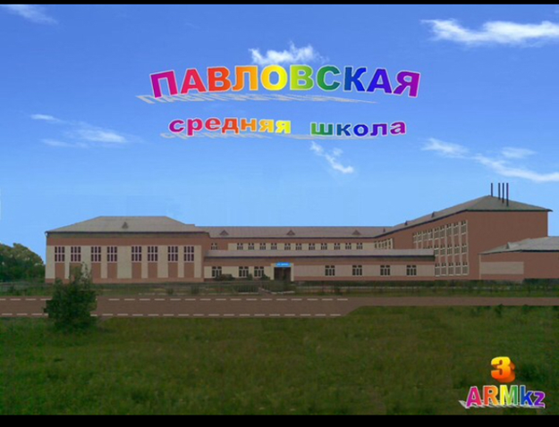

2021 жыл
\

Музей- рухани мәдениет ошағы
Алғы сөз
«Болашаққа бағдар: Рухани жаңғыру» атты мақаласында «Туған жер» бағдарламасын қолға алуды ұсынды. Отансүйгіштік сезімнің кіндік қаның тамған жеріңе, өскен ауылыңа, қала мен өңіріңе, яғни туған жеріңе деген сүйіспеншілікпен басталады. Тәуелсіз елімізде жасөспірімдерді отансүйгіштікке тәрбиелеудің сан алуан жолдары бар. Солардың бірі- тарихи өлкетану жұмыстарын пайдалану арқылы тәрбиелеу.
Музей - табиғат пен адамзат қоғамының дамуы туралы білімнің алғашқы деректемесі, материалдық және рухани мәдениет, табиғат коллекциялары мен тарихи мұраларды жинақтау, сақтау, жәдігерлерді халыққа көрсетіп, насихаттау қызметін атқаратын ғылыми мекеме, яғни өткен тарихты көзбен көріп, қолмен ұстап саралайтын бірден- бір орын болып табылады.
Білім беру ошақтарындағы музейлер елжандылық пен азаматтықты тәрбиелеу орталығы, барлық халықтар үшін де «тарихи естелік кітабы» болып, оқу – тәрбие жұмысында маңызды орын алады. Бұл тарихи өлкетану жұмыстарына қатысты.
Музей тарихы-азаттық және тарихи, мемориалды, өлкетану, өнер тағы да басқа салалар бойынша бірнеше түрлерге бөлініп, белгілі бір өлкенің тарихы мен табиғатына, ғылым мен мәдениетке, өнер тарихына, жекелеген тарихи тұлғалардың өмірі мен қызметіне арналған. Музейлер экспозициялық, ғылыми- зерттеу, мәдени- ағарту жұмыстарын атқара отырып, барша жұрттың эстетикалық, тарихи, мәдени білім алуына септігін тигізеді. Осындай оқу- ағарту жұмысында өлкетану музейінің орны ерекше. Сондай –ақ музей өскелең ұрпақтың бойында ұлттық сананы қалыптастырып, оларды өз халқының тарихи, мәдени мұраларын қастерлеп, құрметтеуге тәрбиелейді.
Елбасының «Рухани жаңғыру» бағдарламасы аясында елінің дамуына зор үлес қосқан тұлғалардың өмірі мен ерлігін насихаттап таныстыру мақсатында «Еркіншілік ауылының жалпы орта білім беретін мектебі» КММ мектепішілік «Атамұра» тарихи өлкетану музейі жұмыс жасайды.
Бұл кұр түрлі заттар мен жәдігерлер жиынтығы ғана емес. Білім ордасындағы музей – тірі ағза, яғни оқушылар мен ұстаздардың ертеңгі күнге ұмтылған күнделікті шығармашылық жұмысы. Оны аз ғана уақытта өткен тарихымызға сапар шегуге мүмкіндік береді. Ол жай өткен мен бүгінгіні көрсетіп қана қоймайды, болашаққа да көз салуға мүмкіндік береді. Осы ретте мектеп музейі ауқымды тәрбие жұмысын жасап отыр. Оның жәдігерлері ұстаздар мен оқушылардың іздестіру - өлкетану жұмыстары кезінде жиналды. Олар өлке-тарихын зерттеп, ардагерлермен кездесіп, іздестіру жұмыстарын жүргізіп, экскурсиялар мен экспедициялар ұйымдастырды.
Бүгінгі таңда музей қорында 800-ден астам экспонат бар. Музей экспонаттарын жасау - жай ғана жинақтау емес, арнайы жоспар бойынша мақсатта жинақтау. Музейде ауыл өңірі оқушыларының өлкетану жұмыстарын сипаттайтын түпнұсқалық көрнекі - суреттеме және графикалық материалдар, құжаттар, альбомдар мен бейнелі немесе жазба түрдегі дерек сөздер бар. Өлкетану және экологиясы тарихынан сыр шертетін журналдар мен кітаптар орын алған. Музей экспонаттары тарихи өлкетану ардагерлері туралы, шығармашылық ұжым туралы жарты ғасырға жуық ауылдың педагогтарының бірнеше буындарының мақсатты да баянды жұмыстарының нәтижесі болып табылатын жетістіктері туралы баяндайды.
Музейдің барлық экспонаттары құнды, себебі олардың барлығы да өткеннен қалған естеліктер.
Ел арасында жинау мен іздестіру жұмыстарының кеңінен жүргізілуінің нәтижесінде тарихи құжаттар, құнды материалдар мен баға жетпес дүниелер тірнектеп жиналды. Ел мұрасын сақтау ісіне үлкен азаматтықпен қараған жергілікті халық музейге көптеген баға жетпес тарихи мұраларды өздері әкеліп табыстады.
Музейдің ендігі бір бөлігінде ауылдың құрылуы туралы, оның территориялық орналасуы, кең байлықтары, өлкенің экономика мен мәдени саладағы табыстары мен жетістіктері туралы материалдар мен құжаттар, Кеңестік Еңбек Ерлерінің, өндіріс озаттарының, Ұлы Отан соғысы ардагерлерінің суреттерімен таныстырып, ауылдың қан майдандағы ерліктерін баяндайды.
Қазіргі кезде музейдің қорындағы экспонаттар пен құжаттар саны 3000 болса, жыл сайынғы мұражайға келушілердің саны 4000-ға жуық. Музейдің мәдени- ағарту жұмыстарында жұртшылықпен, сынып оқушыларымен байланыстары кең көлемде жүргізіліп, оның қызметінің сапасы арта түсуде.
Осылайша мектептегі тарихи-өлкетану музейі ауылдың құрылу тарихы мен экономикасы, мәдениеті мен өнер жетістіктері туралы сыр шертіп, ел аманатын ғасырдан- ғасырға, бір ұрпақтан екінші ұрпаққа аман- есен жеткізіп, насихаттап, барша жұртты өз тарихын терең білуге, ұлттық тәлім- тәрбие мен мәдениетке, болашаққа зор сеніммен қарауға жетелейді.
Оқу мен тәрбиені, өткен мен бүгінгі ұштастырып, оқу – тәрбие жұмысында ұстаздарға септігін тигізетін бірден –бір көпір - ол музей.
Бұл музей балаларды өз туған өлкесінің тарихын тереңірек білуге, табиғатымен жақынырақ танысуға ұмтылдырады.

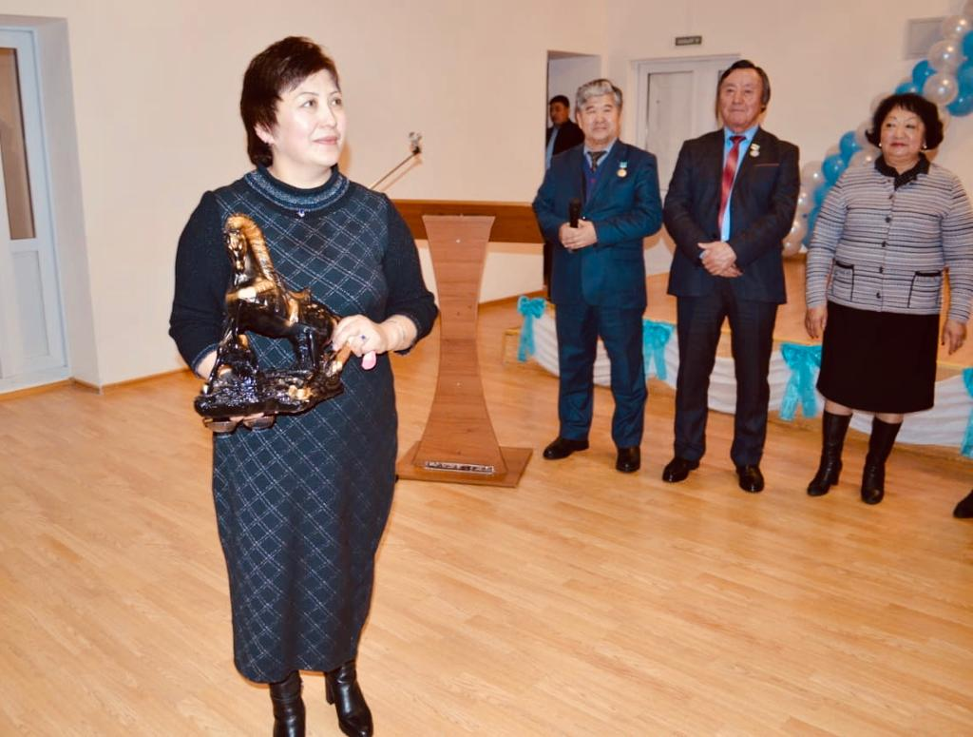

Музейдің негізін қалаушы – мектеп директоры
Исатаева Бакит Гапбасовна

«Өткенін мақтан тұтып, бүгінін нақты бағалай білу және болашаққа оң көзқарас таныту – еліміздің табысты болуының кепілі дегеніміз осы»
Н. Ә. Назарбаев

Мектепішілік «Атамұра» мұражайы

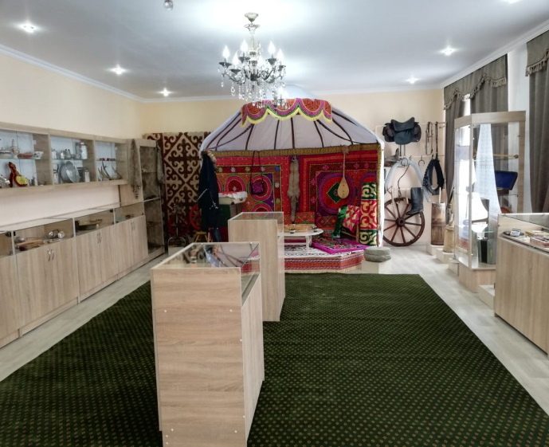
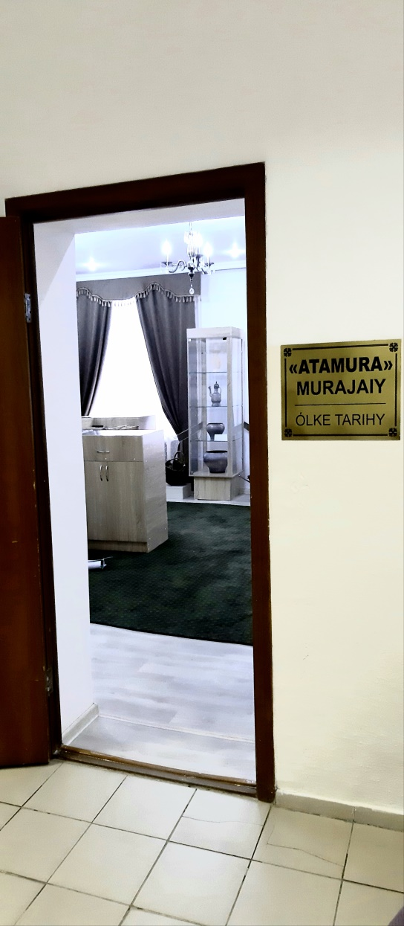

Мектеп мұражайының паспорты
Мұражайдың аты «Еркіншілік ауылының жалпы орта білім беретін мектебі»КММ «Атамұра» өлкетану мұражайы.
Профиль: Өлкетану тарихы
Тақырыбы: «Атамұра»
Мекен жайы: Ақмола облысы, Ерейментау ауданы , Еркіншілік ауылы, Целинная көшесі № 24
E-mail: erkinshilikortamektebi@mail.ru
Телефон: 8-71633-33-2-24
Орынының сипаттамасы: мұражай мектеп ғимаратында орналасқан, 54 шаршы метрден тұратын оқшауланған бөлме.
Мектепішілік мұражайының жұмысын ұйымдастыру туралы бұйрық 15.11.2018ж № 179/1
Мектеп мұражайының негізін қалаушы:Исатаева Бакит Гапбасовна
Мектеп мұражайы 01.03.2019 жылы ашылды.

Музей – өлкенің тарихы,
халықтың қазынасы ...
_{Ғайса Махим}

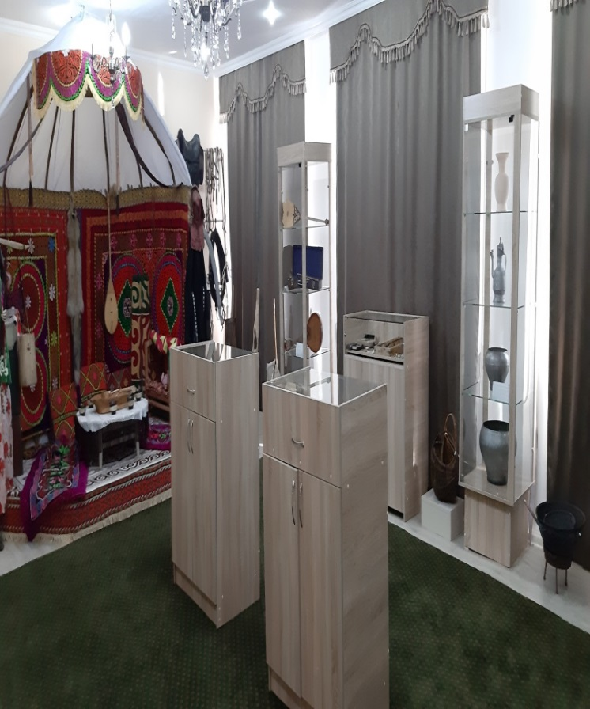
Музейге қарасаң, көзге ыстық Ордасы,
Көне заттар жетелейді, ізі қалар мұрасы.
Музейім бар ма, алтынға қанат малмаған,
Мұрасы қандай, көргендер көзің алмаған.
Кешегі күнгі көштерім қайда мыңдаған,
Көркейіп кеткен ошақтай орны қалмаған.
Көпірім жатыр көтеріп жаңа ғасырды,
Құрлық пен судың керуендерін жалғаған.
Төрдегі бар бұйымы – тәбәріктей,
Баяғы бабалардың тері сіңген.
Бұйым көп мұнда маған сыр ұқтырған,
Жандаймын жеті атасын жолықтырған.
Осында келген сайын, көрген сайын,
Тарихқа бойлай берем тұнып тұрған.

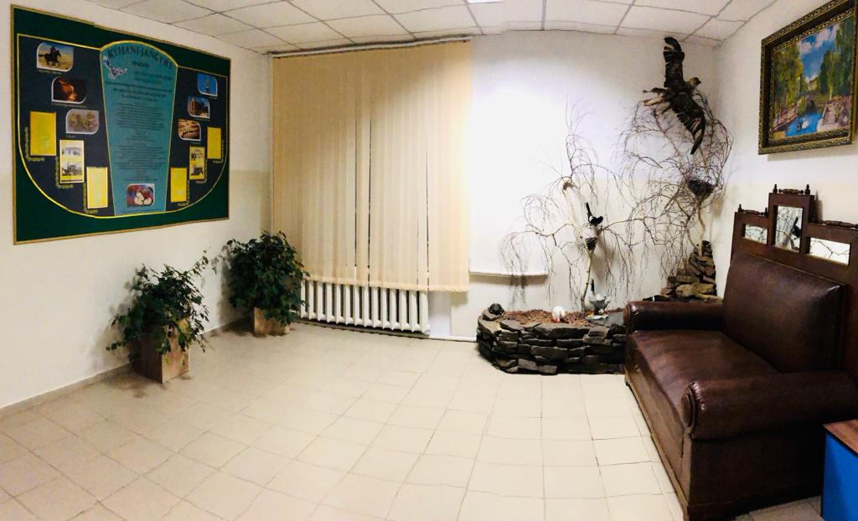

«Ұлы даланың жеті қыры» мақаласын жүзеге асыру шеңберінде мектебіміздің қабырғасында «Атамұра» музейі ашылды.
Музей «Еркіншілік ауылының жалпы орта білім беретін мектебі»КММ ұжымының, Ерейментау ауданы білім бөлімінің, мектеп түлектерінің демеушілік қолдауларымен ашылды.
«Атамұра» музейі Бөгенбай батыр атындағы Ерейментау аудандық тарихи – өлкетану музейімен ынтымақтасады. Музей коллекциясынан қазақ халқының өткені мен бүгіні туралы тарихын нақты көруге болады.

Музейдің ашылу тарихынан
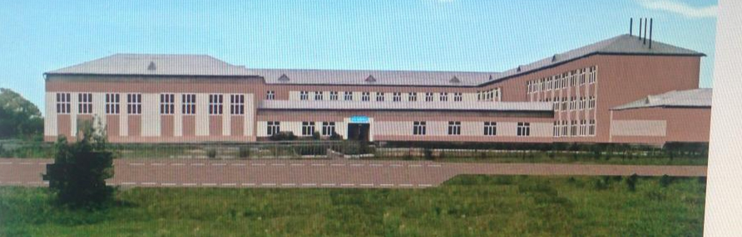
Ақмола облысы, Ерейментау ауданы, Еркіншілік ауылы,
«Еркіншілік ауылының жалпы орта білім беретін мектебі»КММ 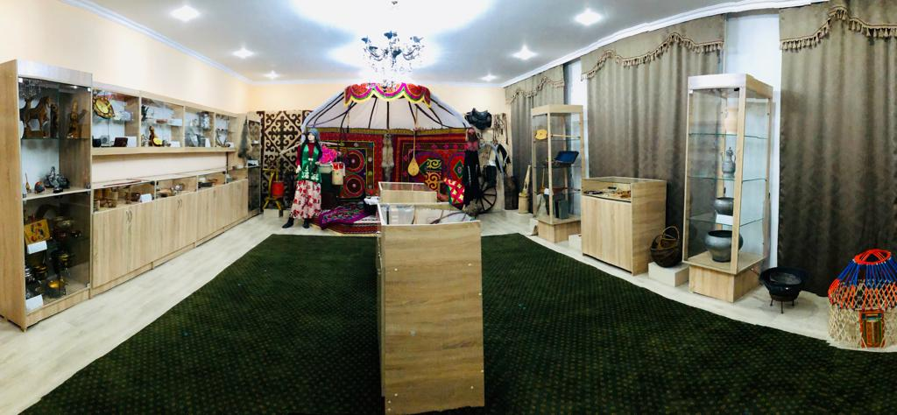
2019 жылыдың 1 наурызында «Еркіншілік ауылының жалпы орта білім беретін мектебі»КММ -де «Атамұра» тарихи-өлкетану музейі ашылды.

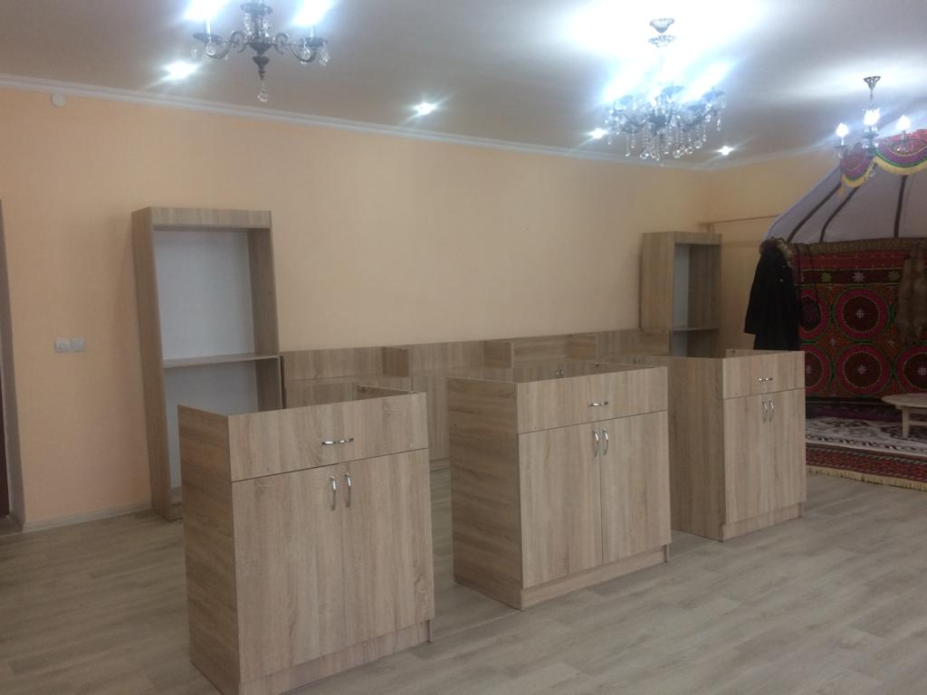

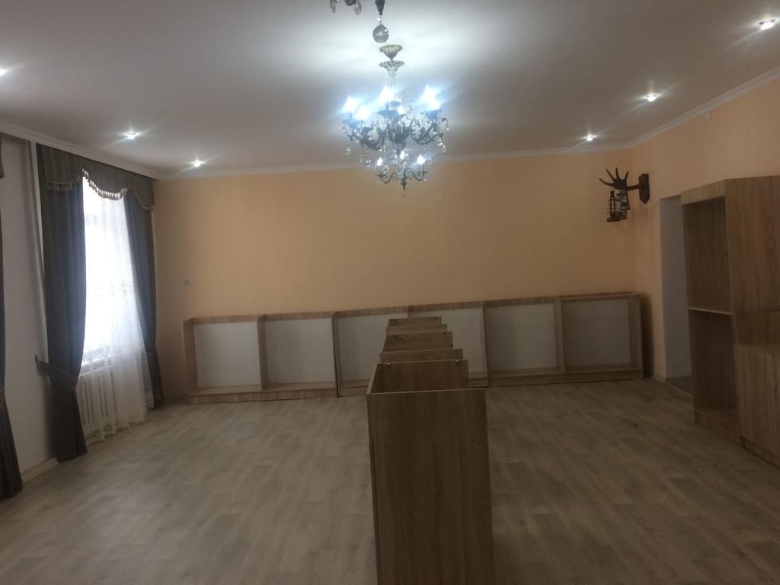
Музей бөлмесін жиһазбен жабдықтау

«МУЗЕЙГЕ СЫЙ» акциясы
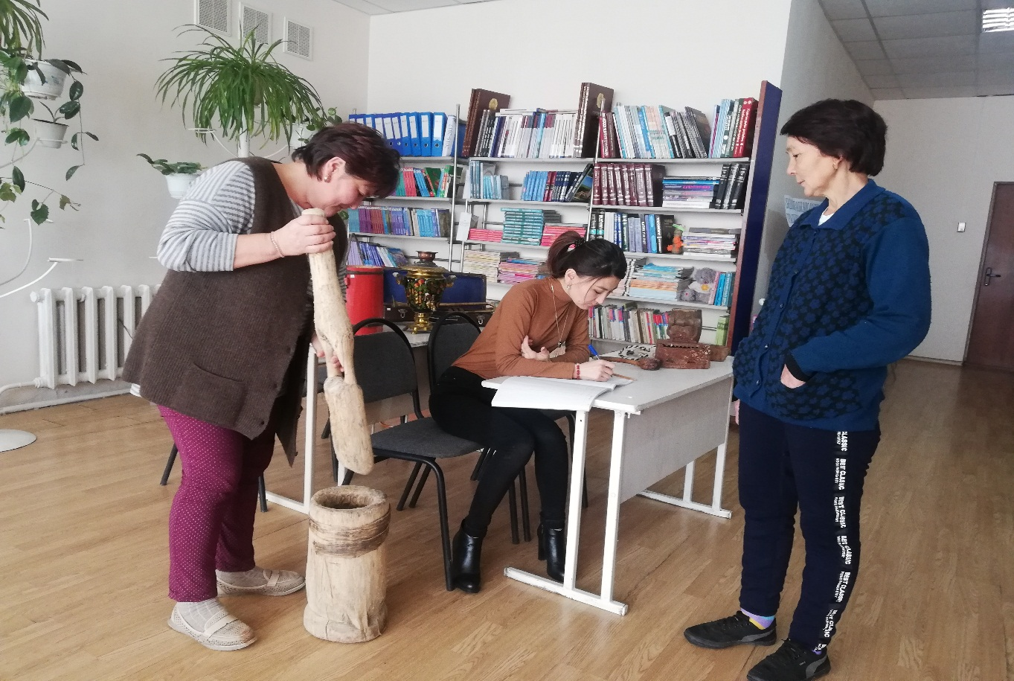

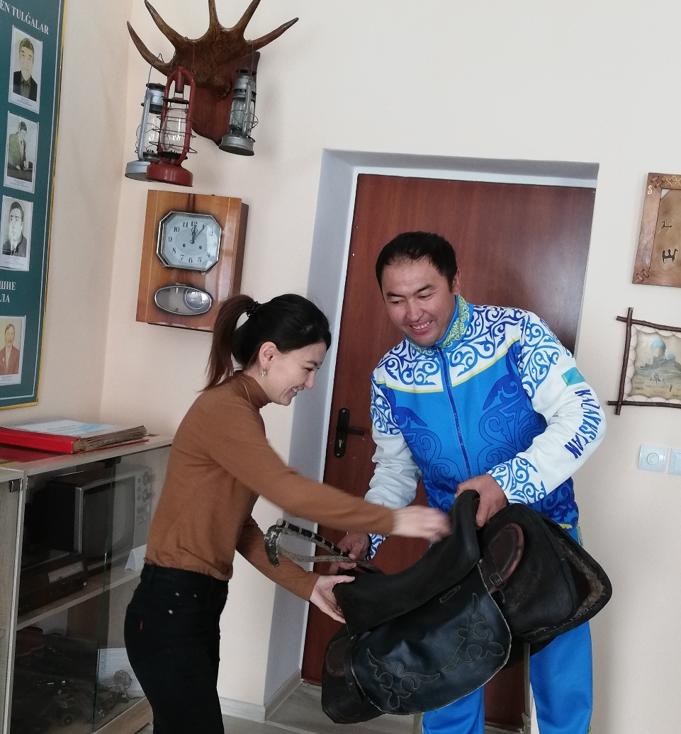

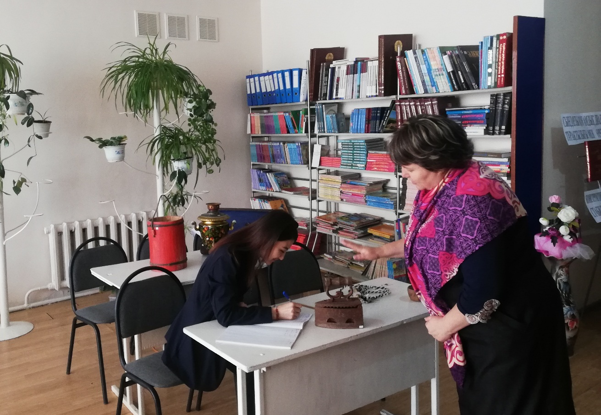

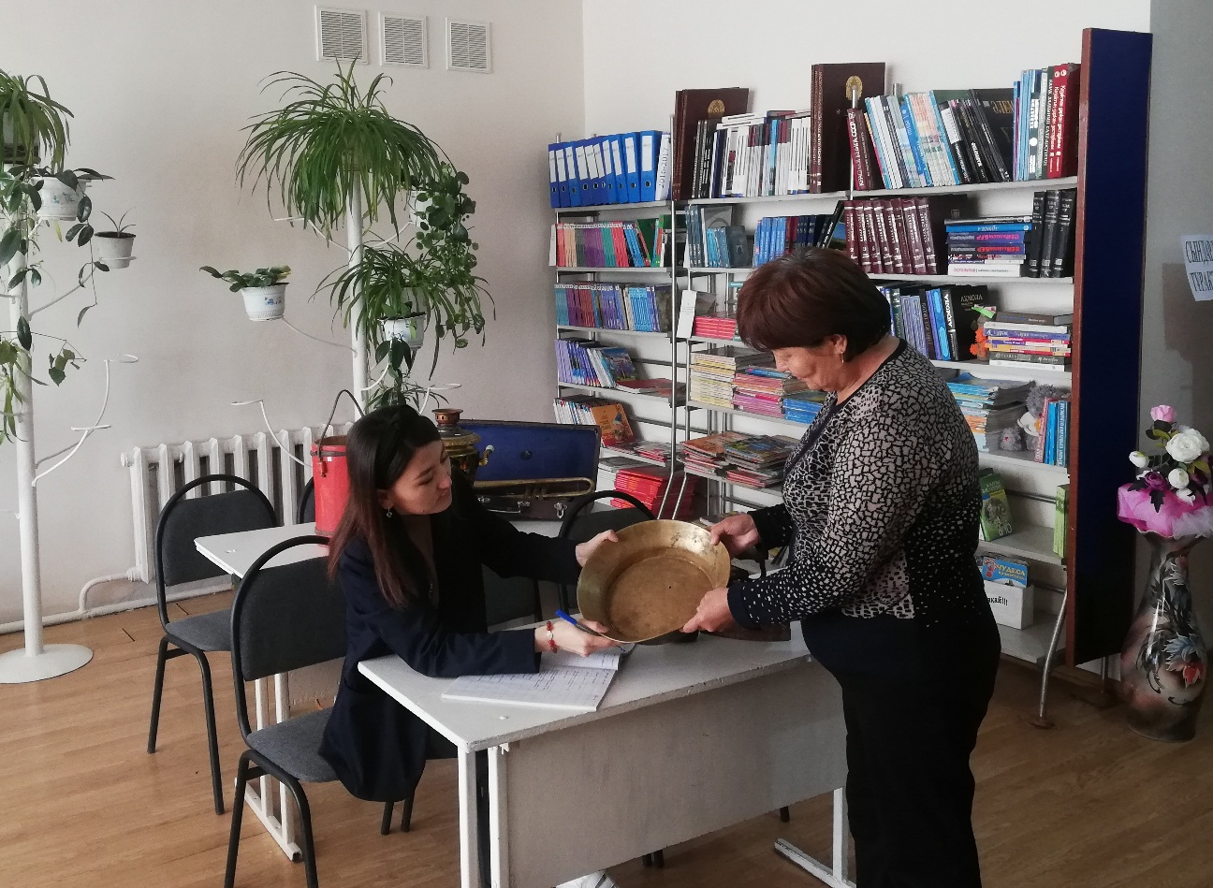

Этнографиялық бөлім

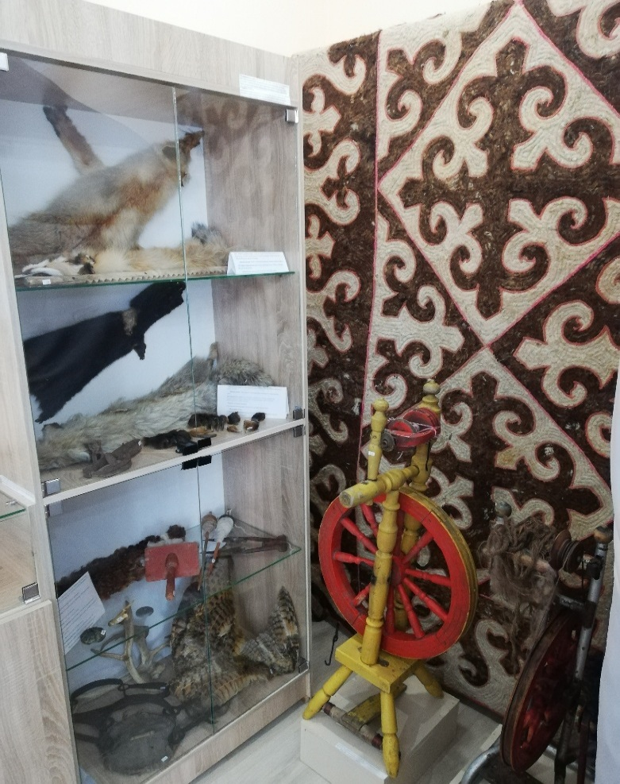
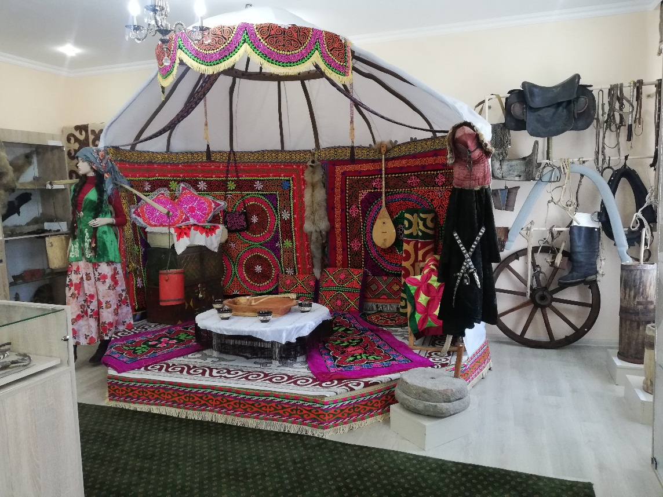
Киіз үй – қоныстан қонысқа көшіп жүруге қолайлы баспана, сәулеттік құрылыс. Көшпенді халқымыздың баспанасы, қонысы.

Тұрмыстық жабдықтар

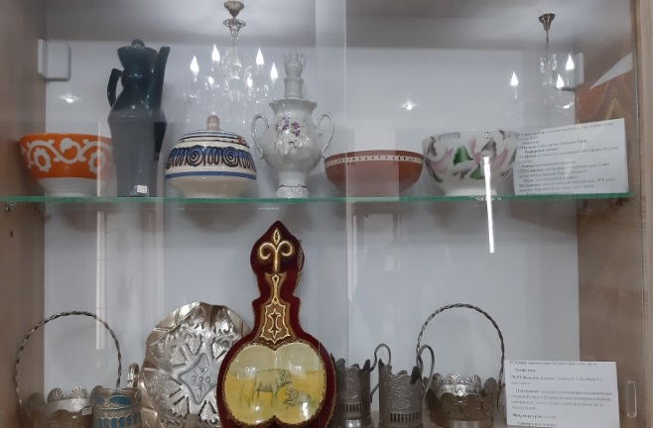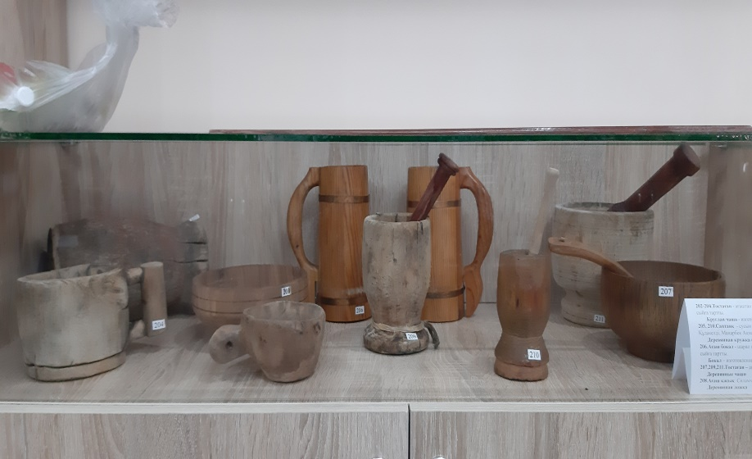

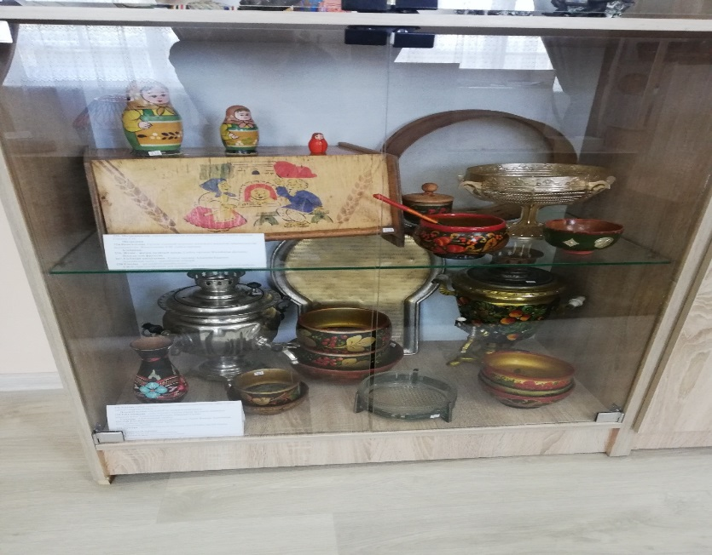
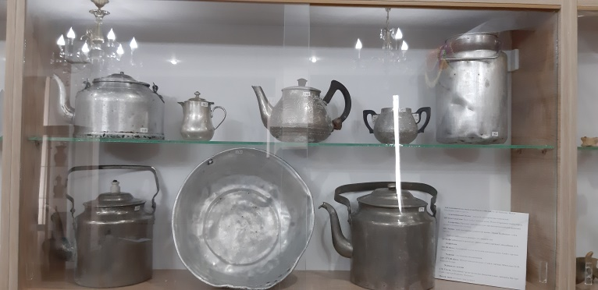

Терілер – байырғы халқымыздың аңшылықпен айналысқанның белгісі

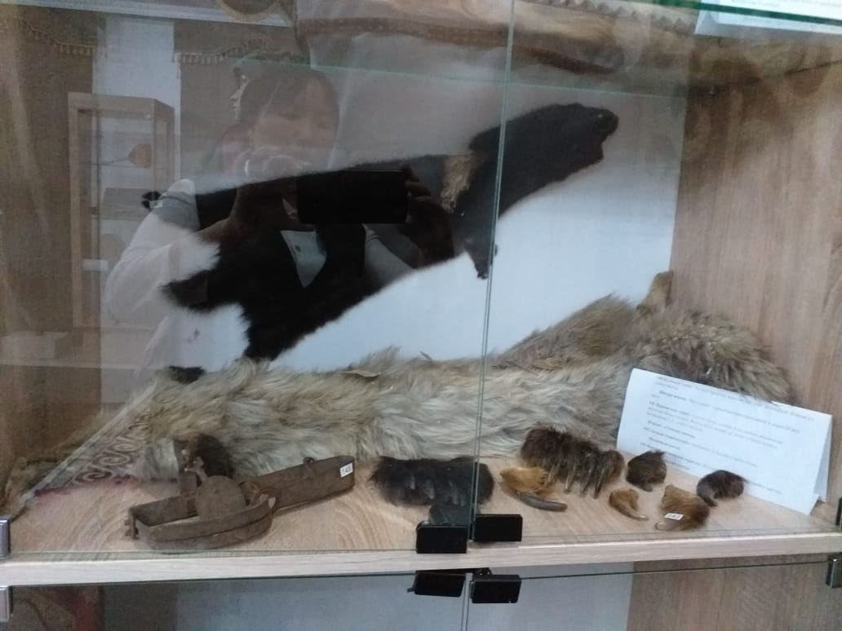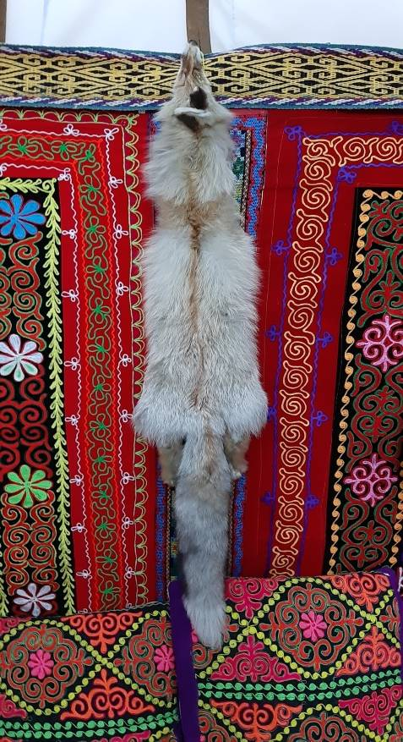

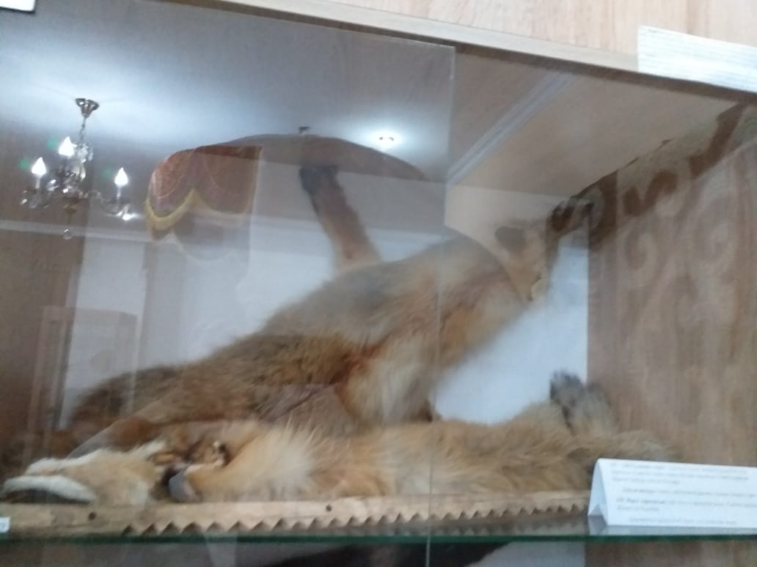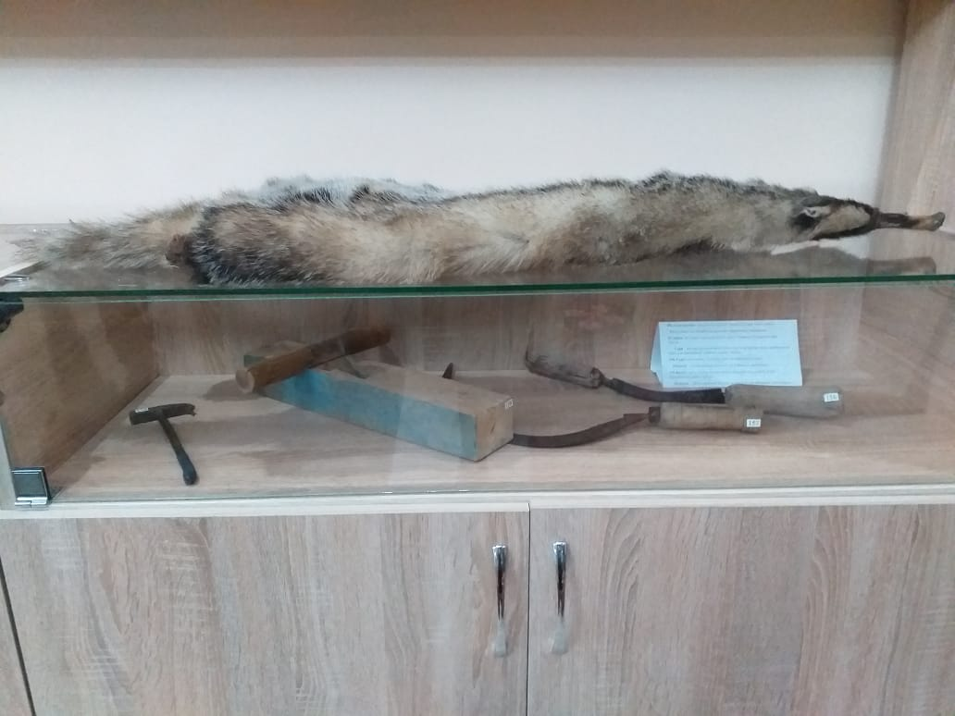

Сырмақ, текемет, кигіз басу, жүн иіру – біздің әжелеріміздің негізгі әрекеті болған.

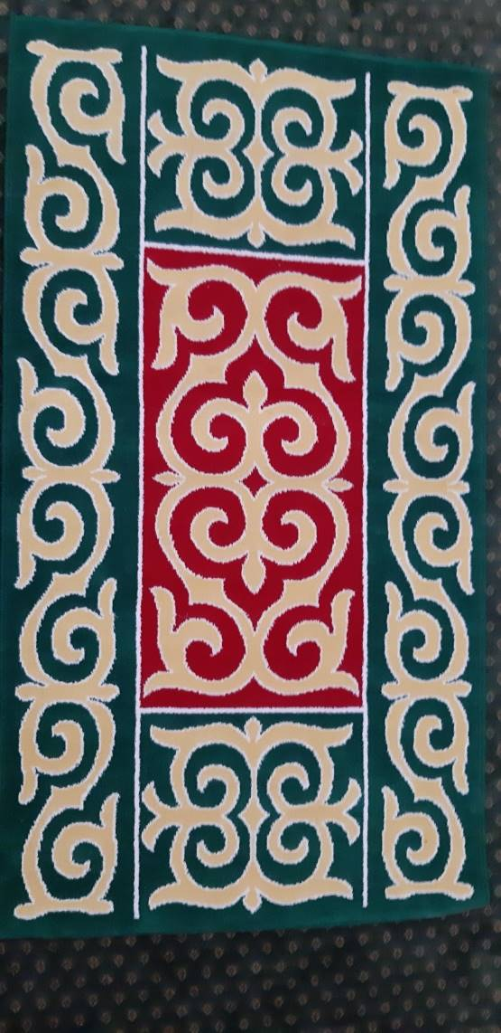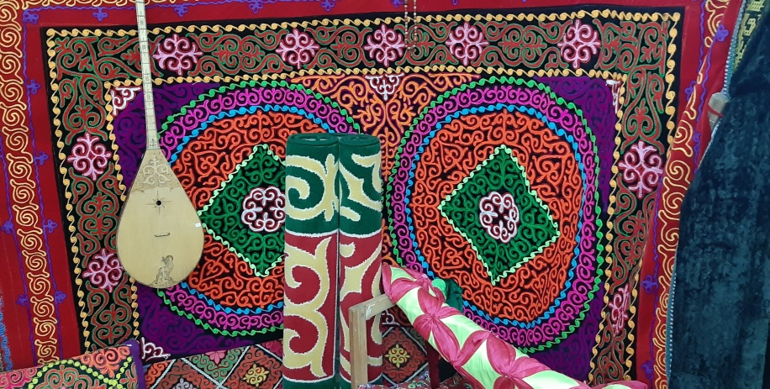

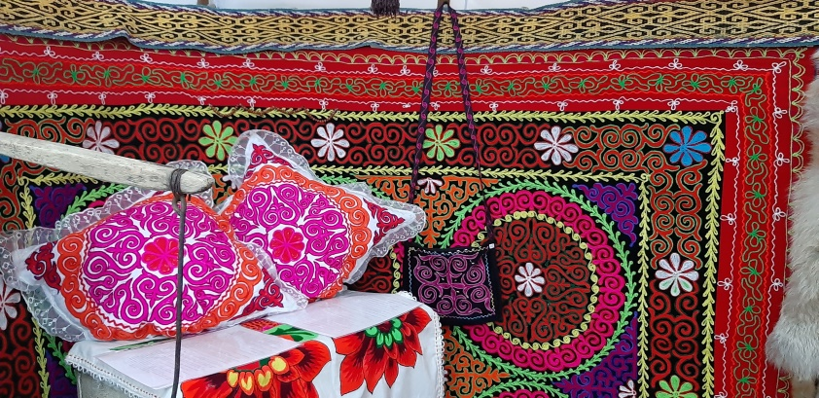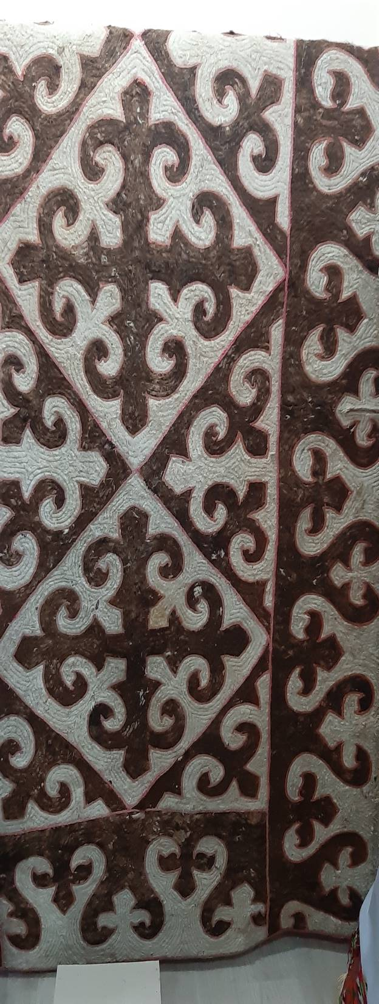

Ат әбзелдері
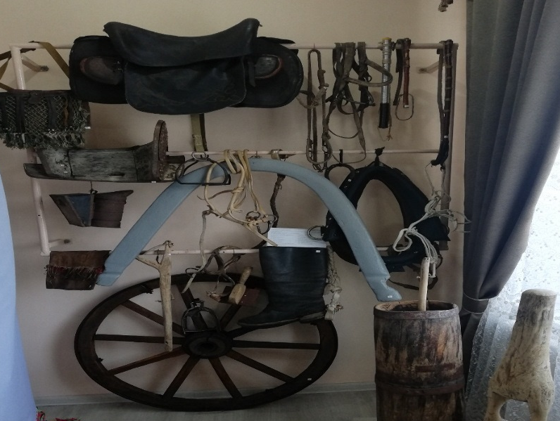
Ат әбзелдері - көрермен үшін, бір ғажайып бұрыш
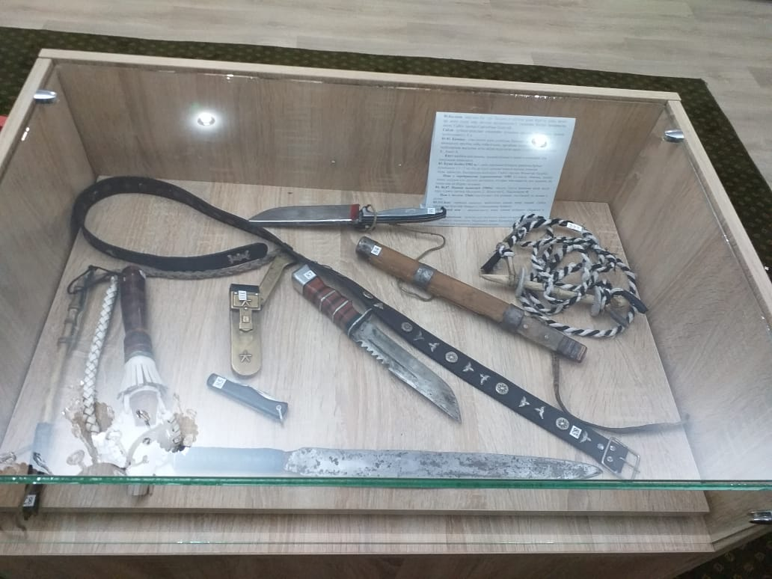

Қол диірмені, саба, күбі, келі – сонау заманнан ғасырлар бойы ұрпақтан-ұрпаққа жалғасып келе жатқан тарихи мұра.
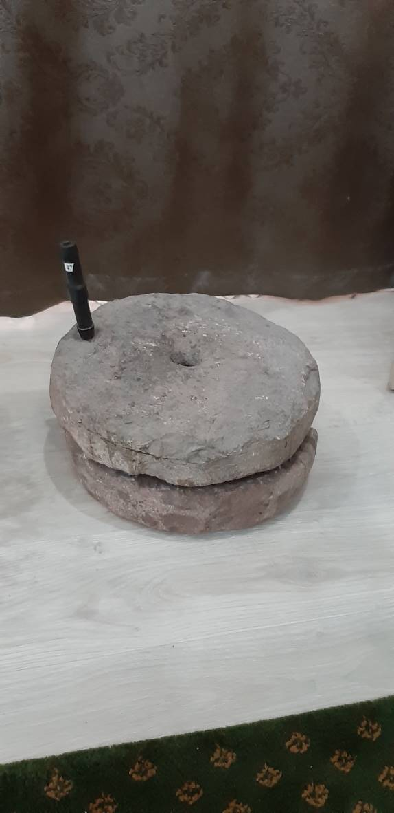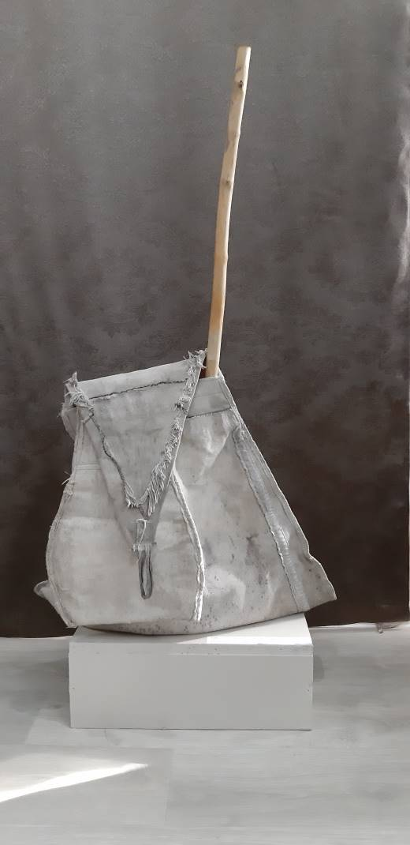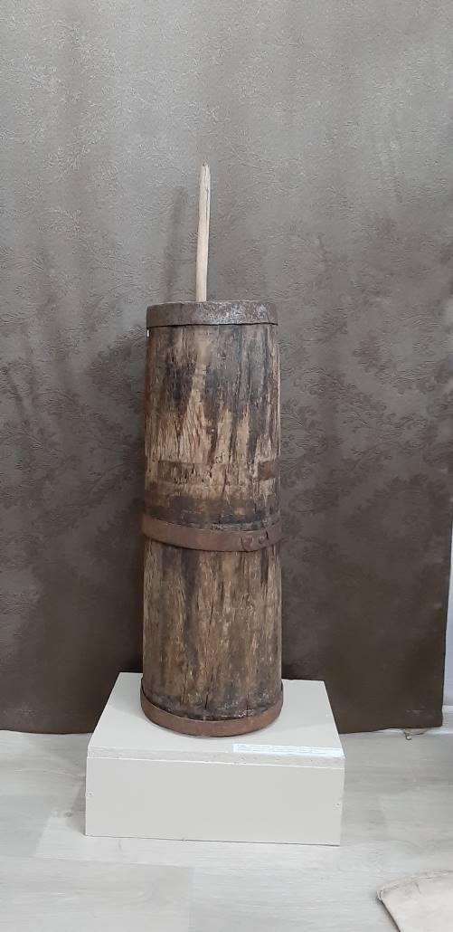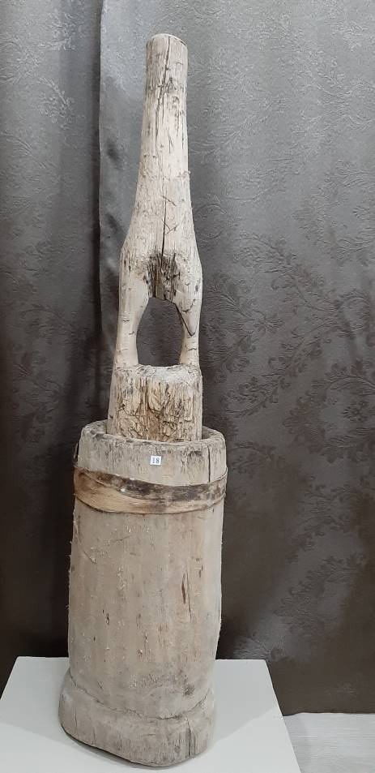
Музыкалық аспаптар.
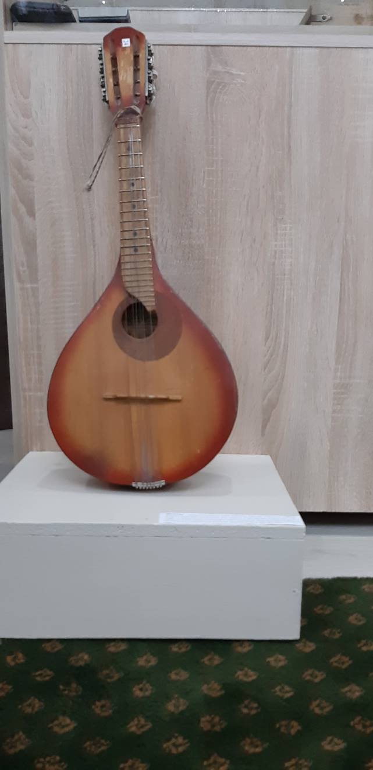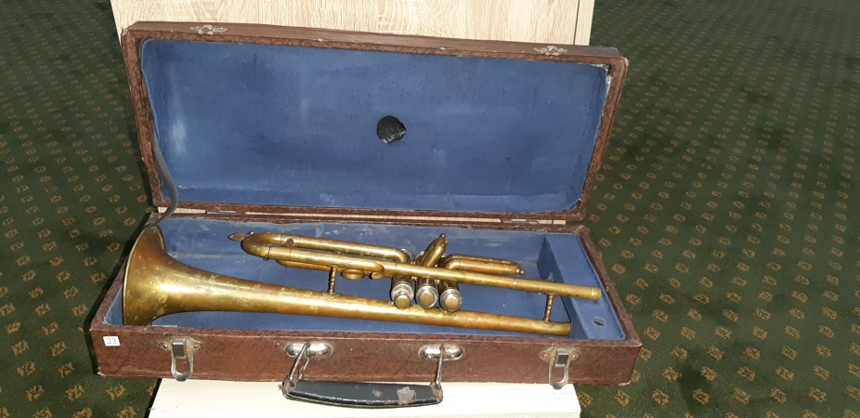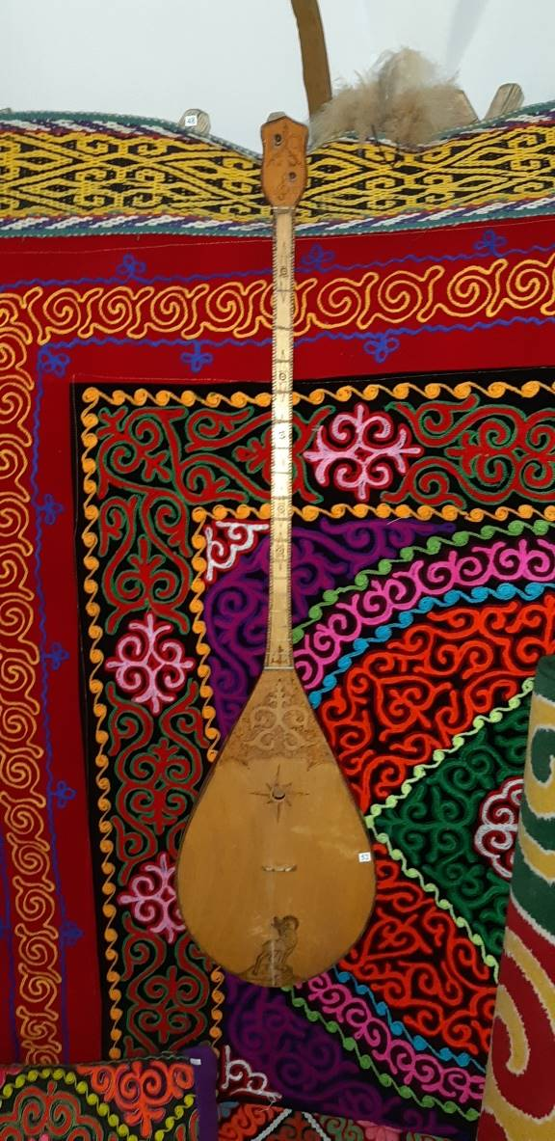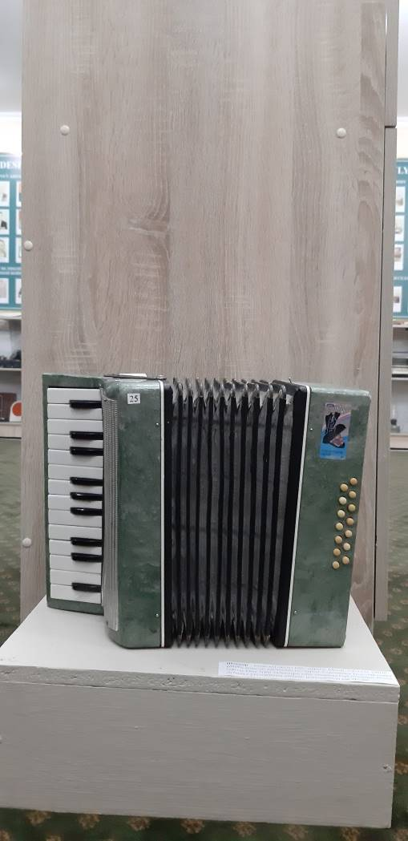

«Қазан мықты болса, ел де мықты. Қазан – шаңырақ сияқты, бүтіндіктің белгісі. Ол құрыса, ел де құриды», - деген наным-сенім, ырым, жоралғылар бар.
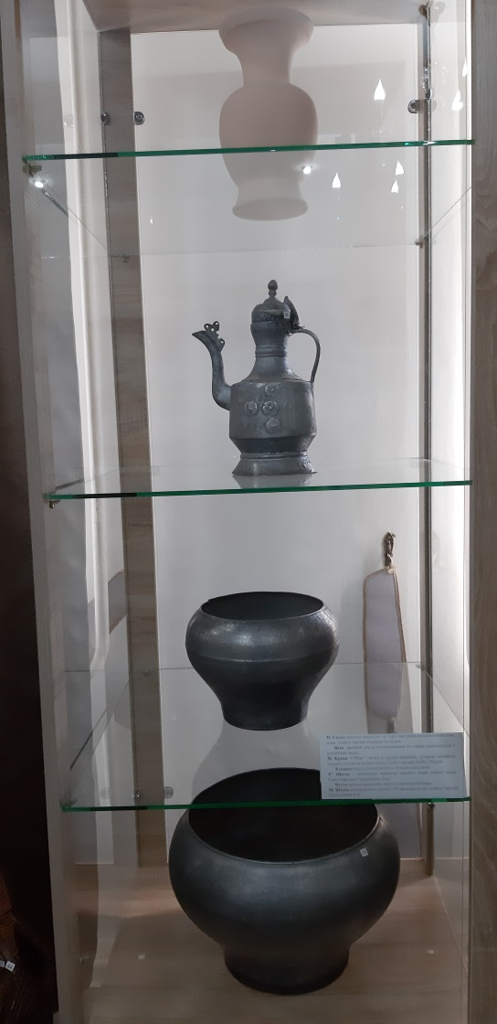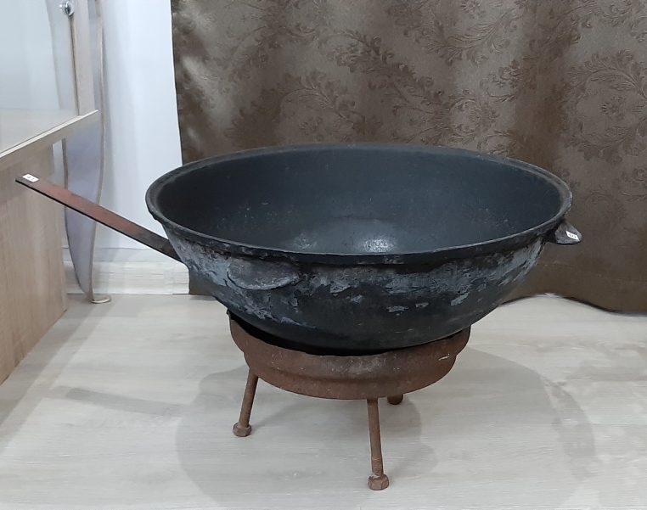

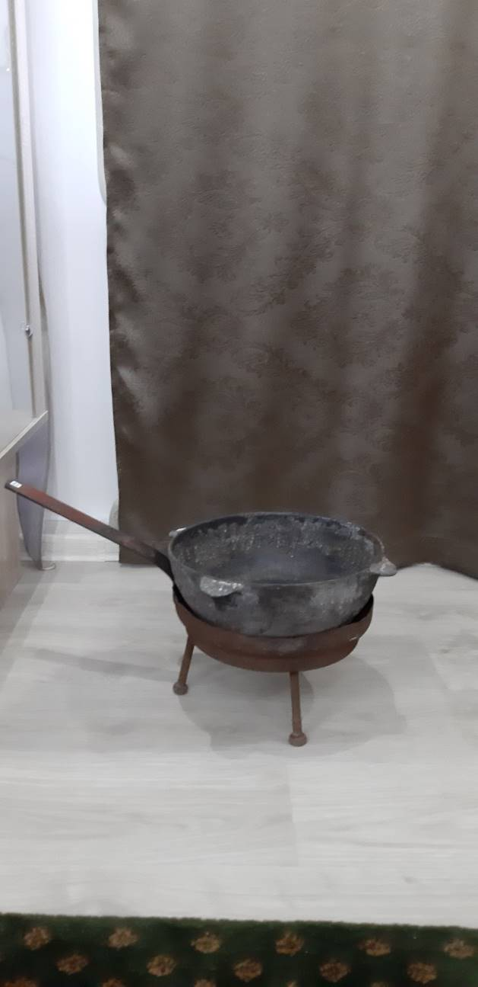

Қамыстан бойра, көк шыбықтан себет тоқу неолит дәуірінен мәлім.

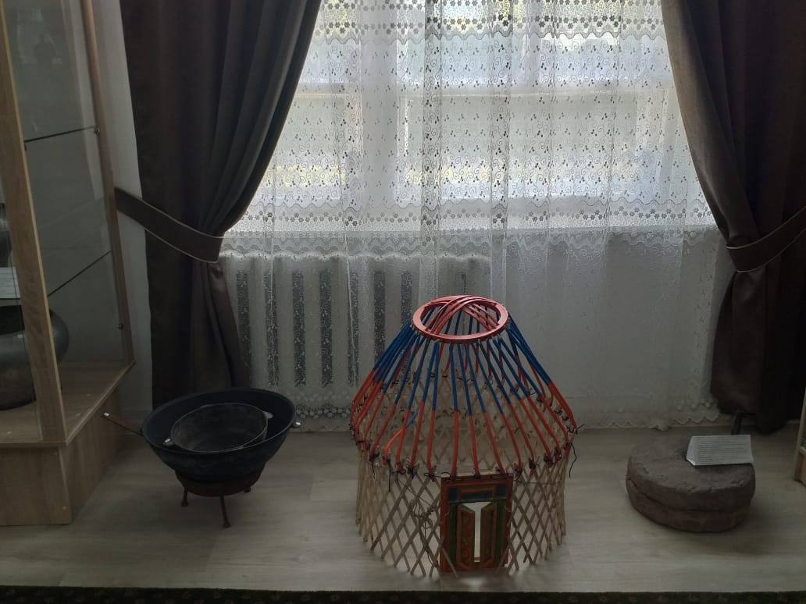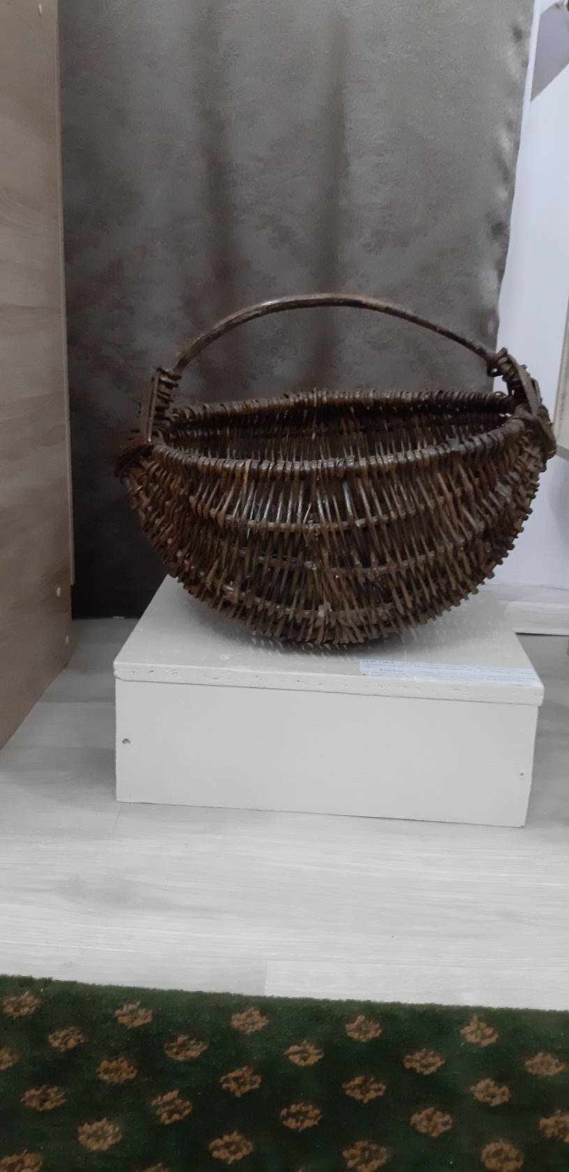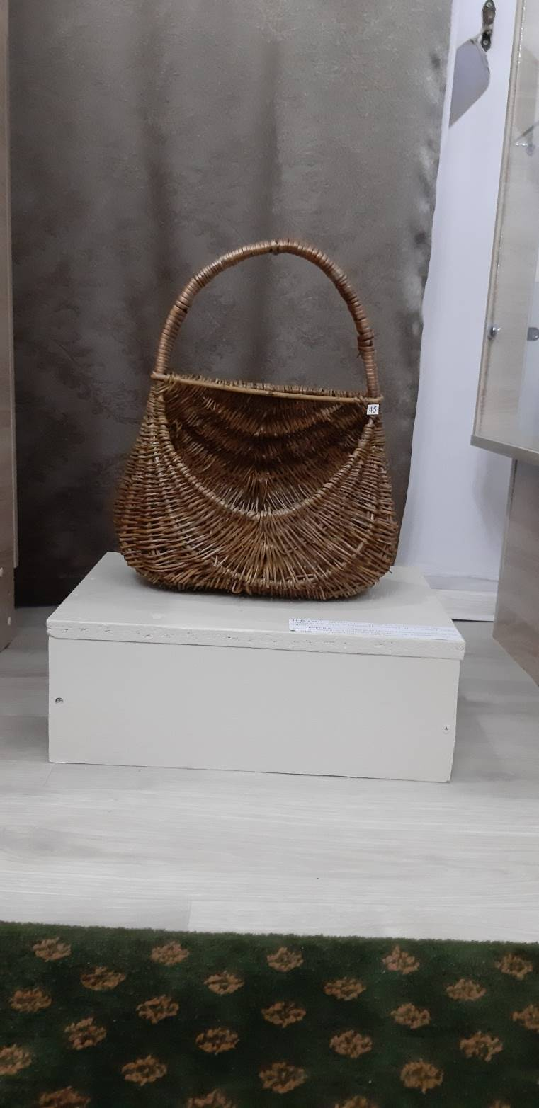

Кіндік қаны тамған қасиетті туған ауылының көркеюіне өз үлестерін қосқан еңбек ерлері.
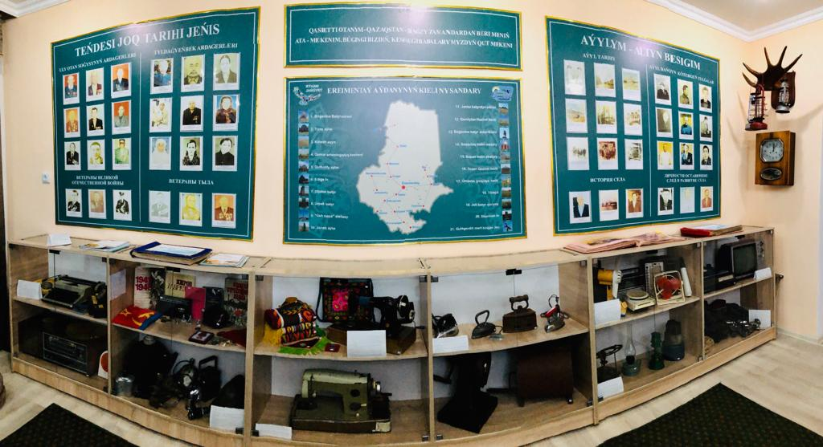

Әшекей бұйымдар
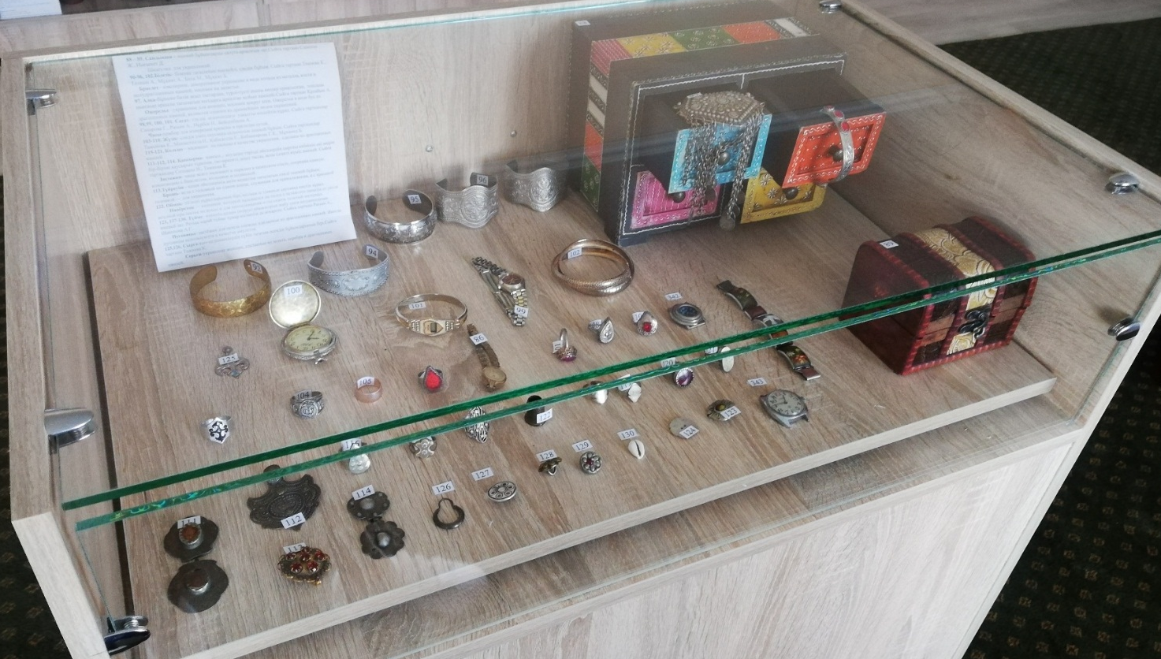

«Рухани жаңғыру» стенді
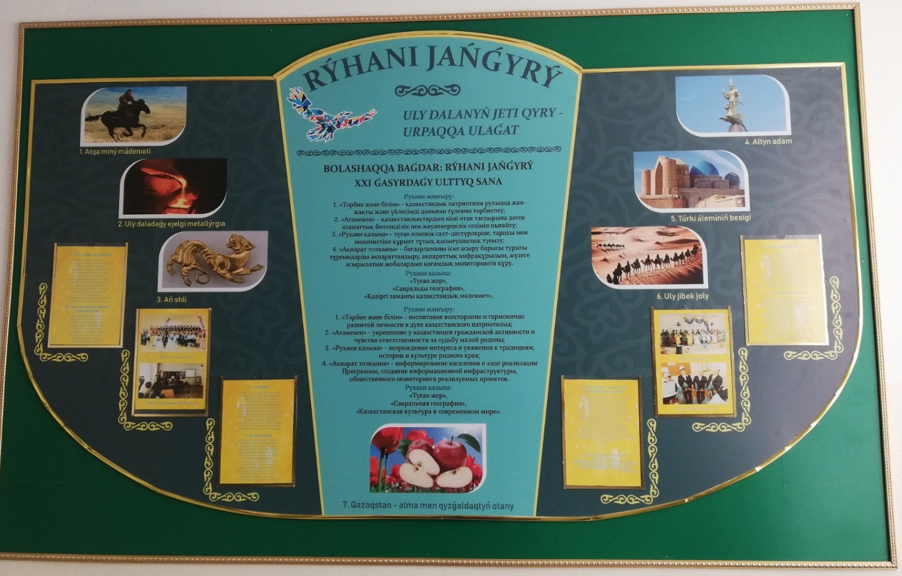

Табиғат бұрышы
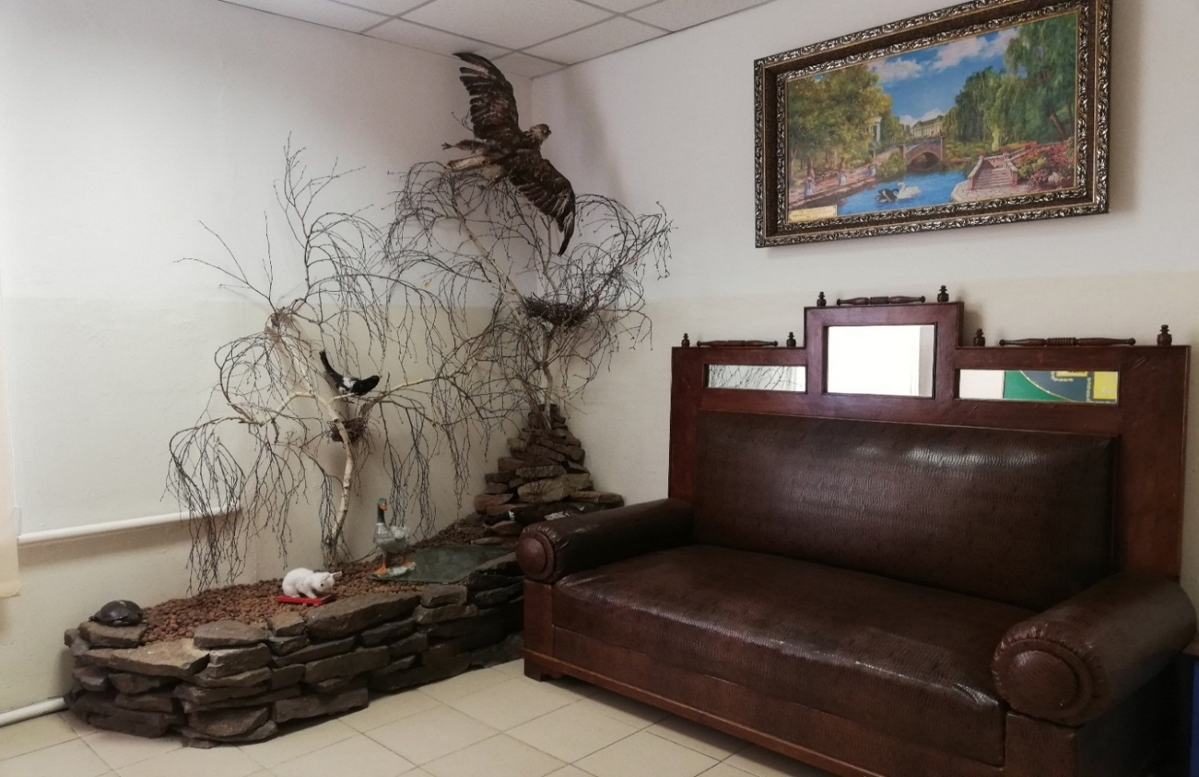
Музей – өлкенің тарихы, халықтың қазынасы.
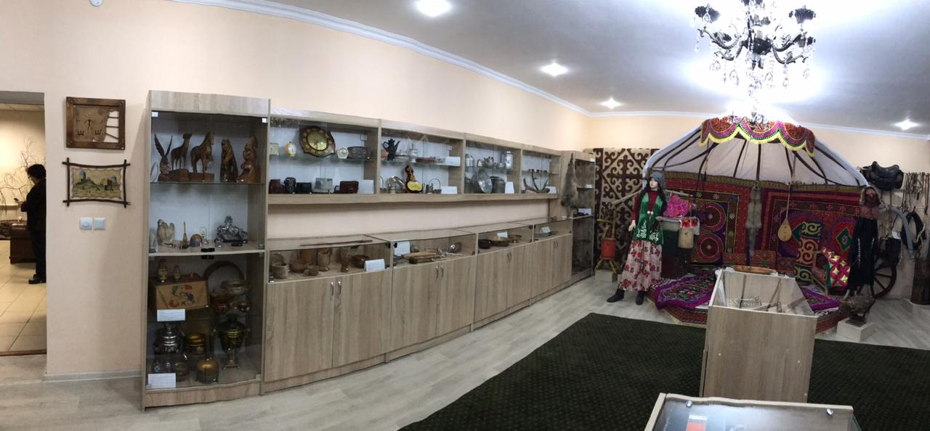

Тікеу кітапшасы
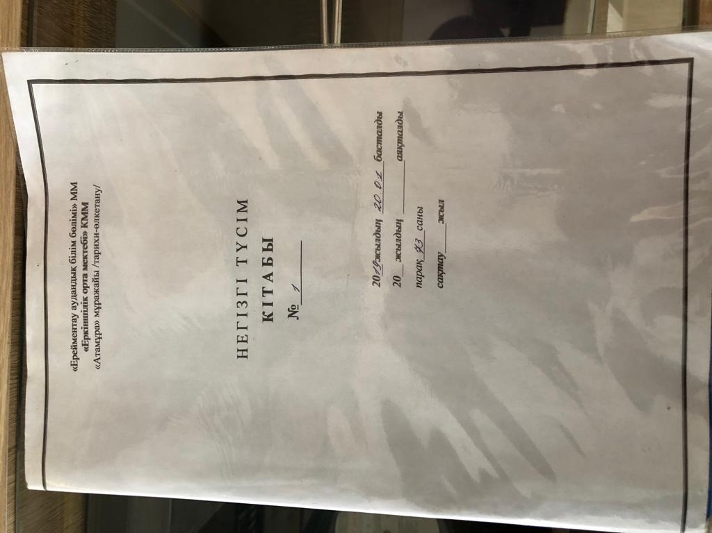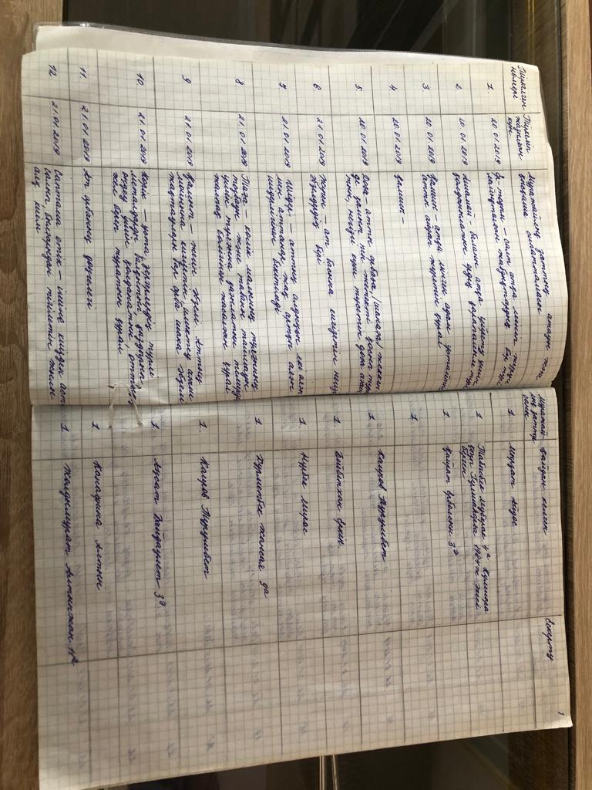

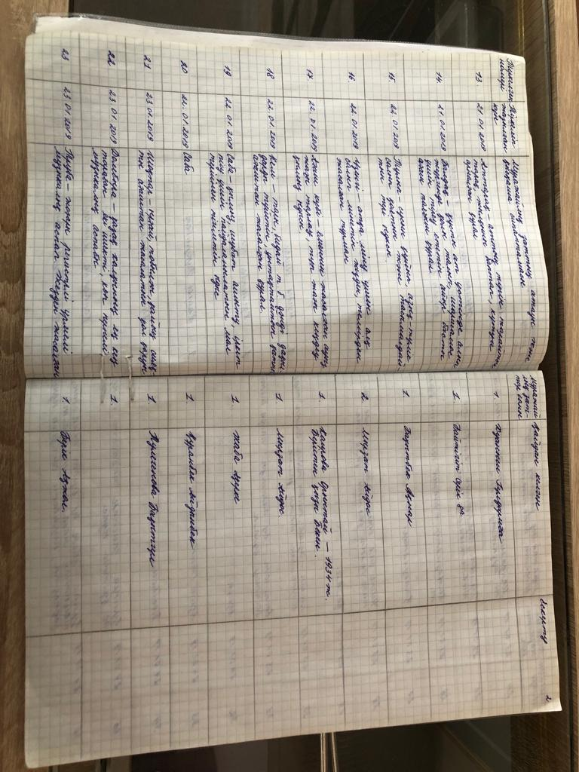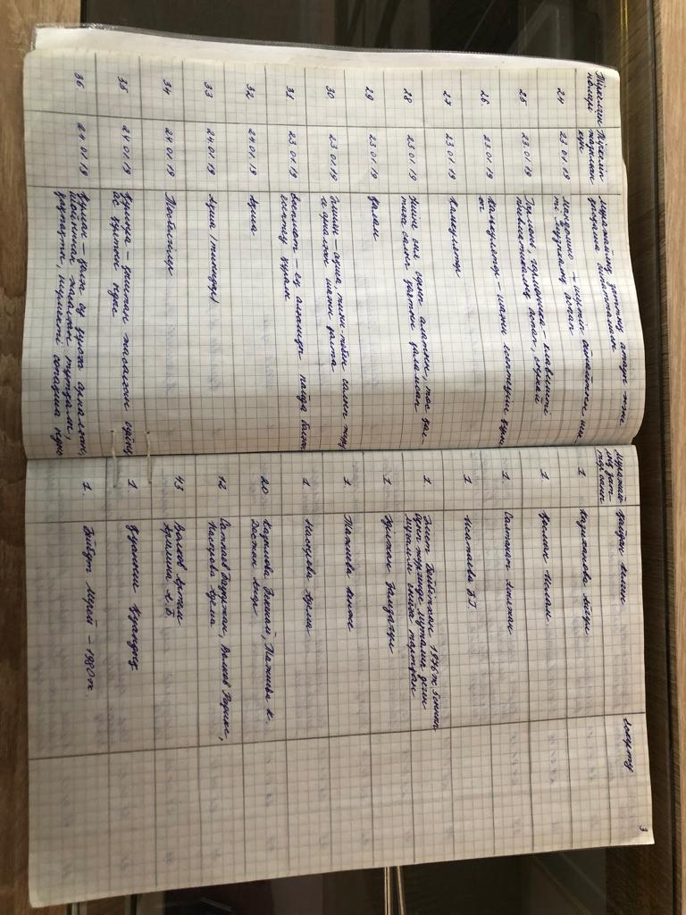

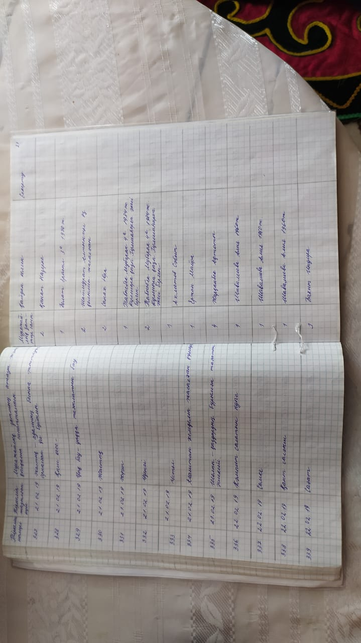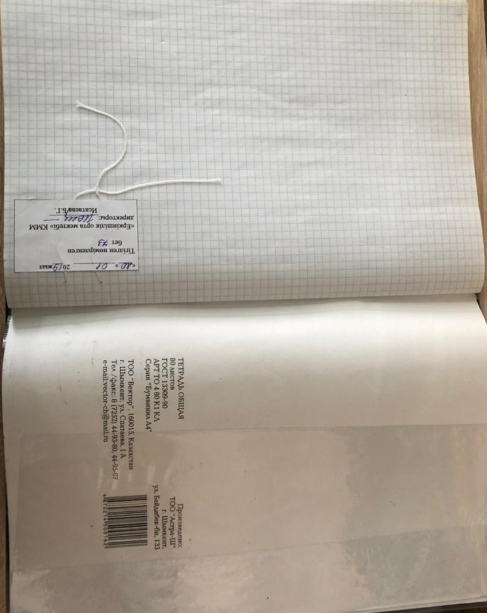

БАҒДАРЛАМА
№ | Уақыты | Іс - шаралар | Өтетін орны
1 | 9.15-9.45. | Қонақтарды қарсы алу | 1 қабат
2 | 10.00-10.40. | «Атамұра» мұражайының ашылуы  Мұражайға экскурсия | мұражай
3 | 11.00-12.00 | «Әнім сенсің, жырым сенсің, туған ел!» (концерттік бағдарлама) | Акт зал
4 | 12.00 | Түскі ас | Асхана

Музейдің ашылу салтанаты
01.03.2019
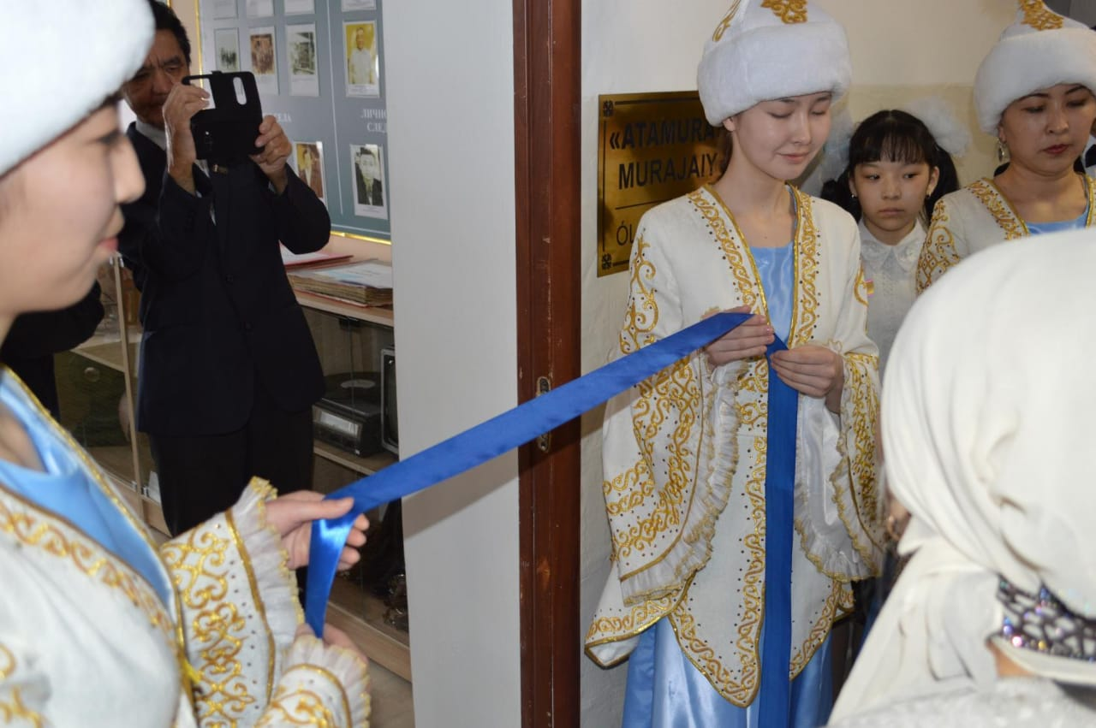

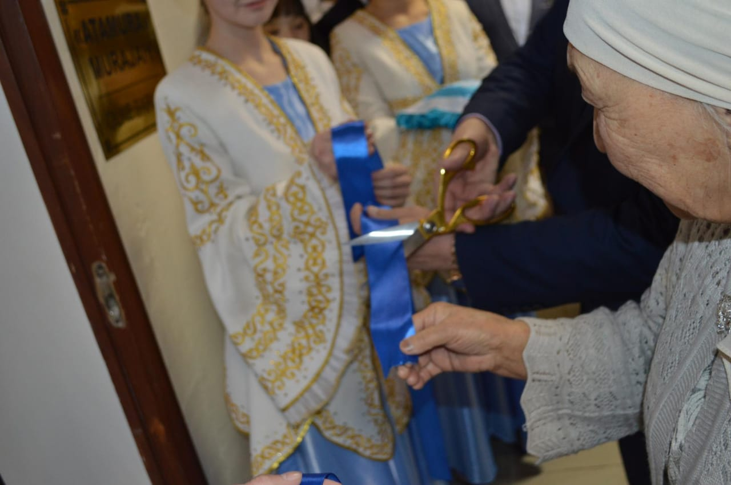

Мұраты биік музейдің қонақтары

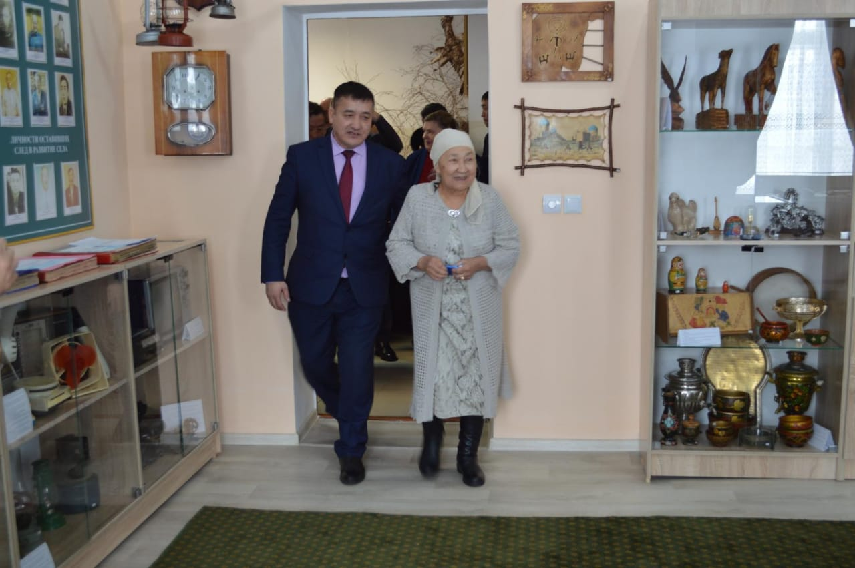

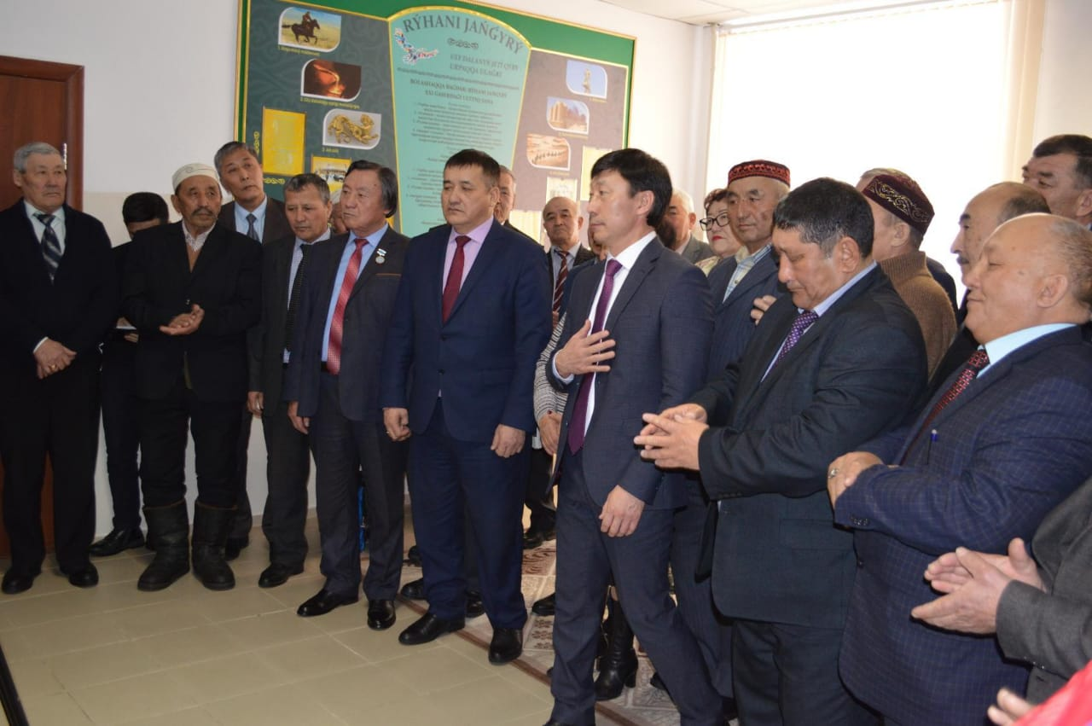
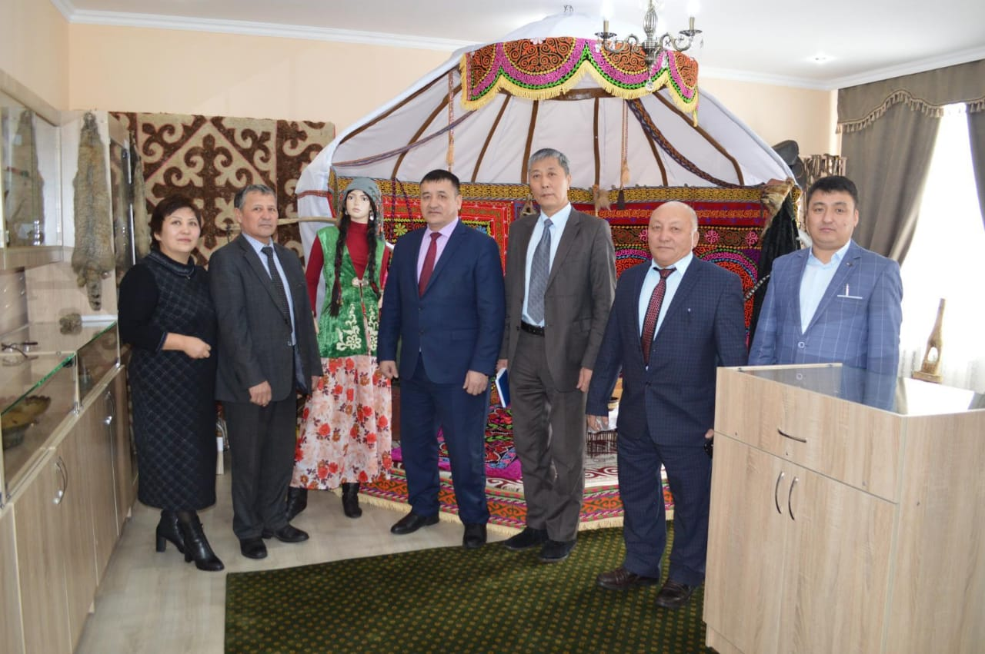

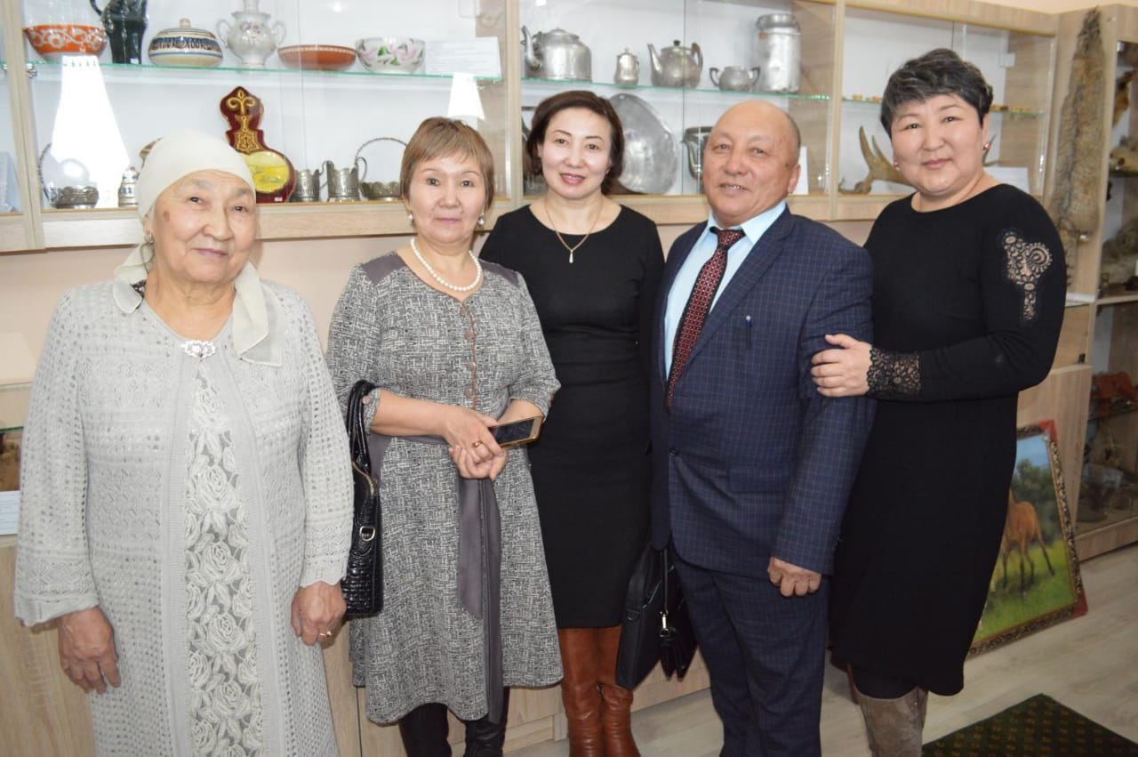

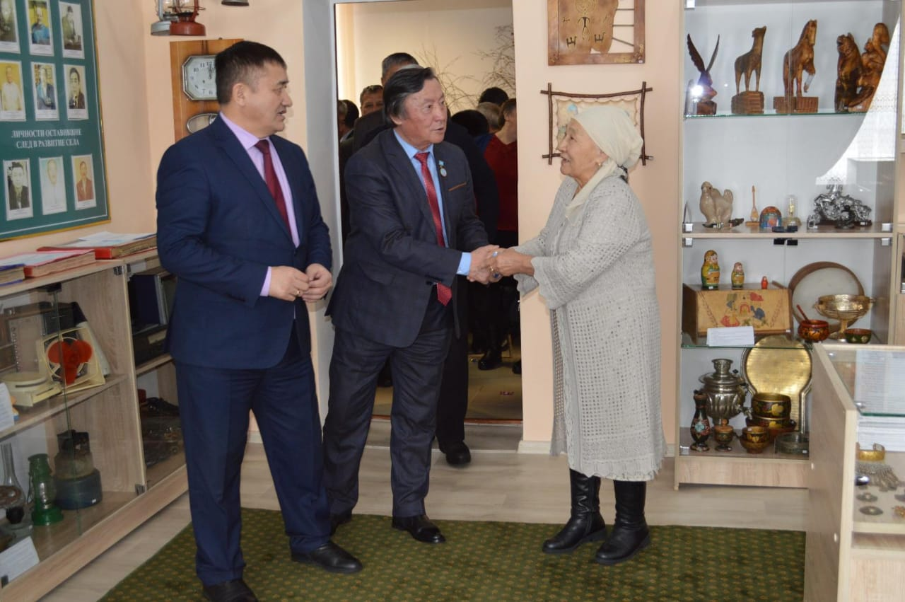

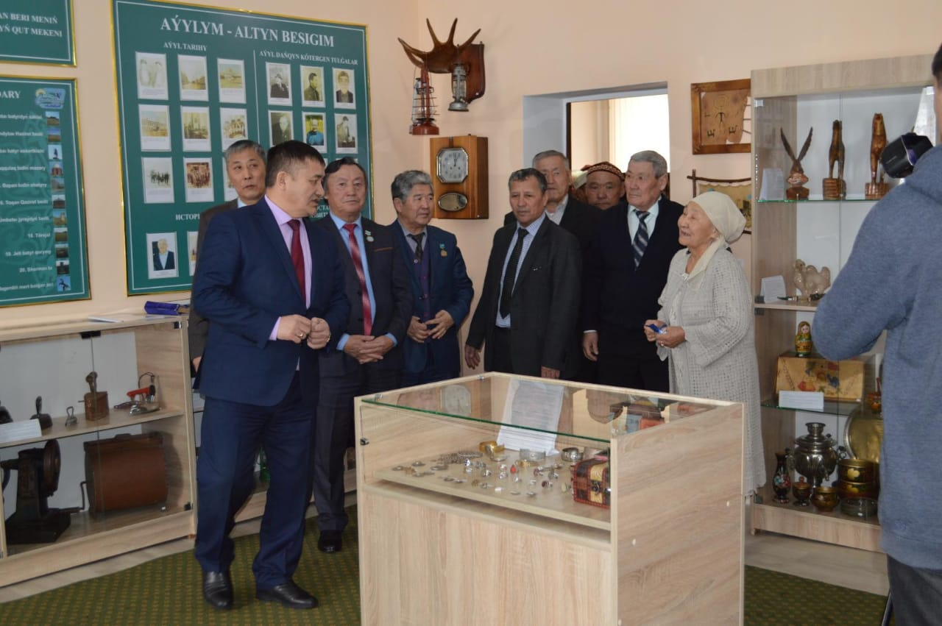

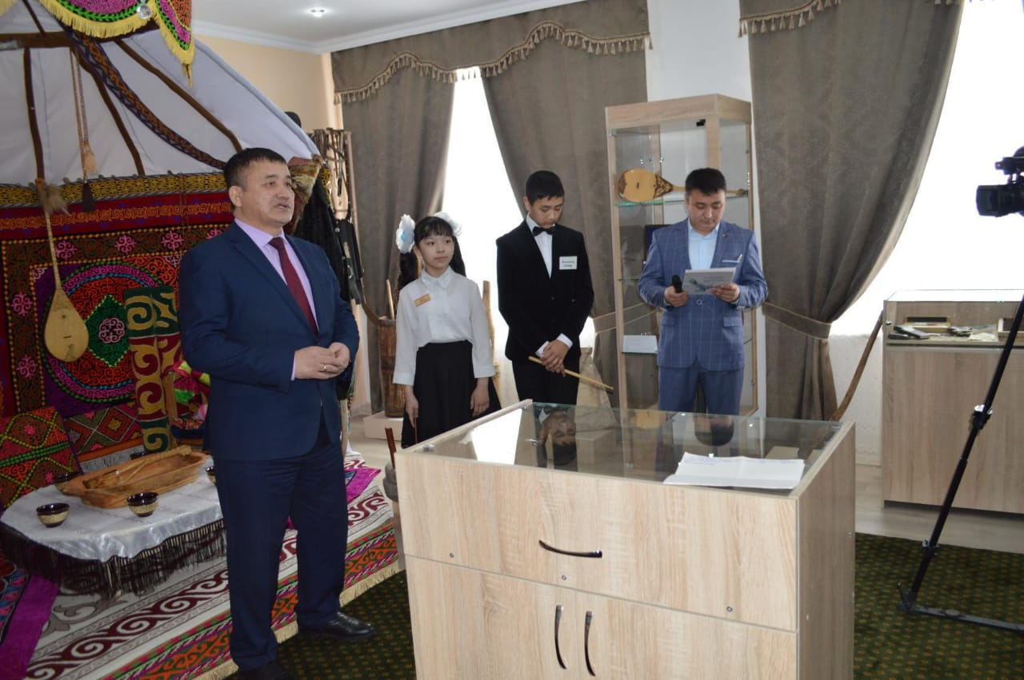

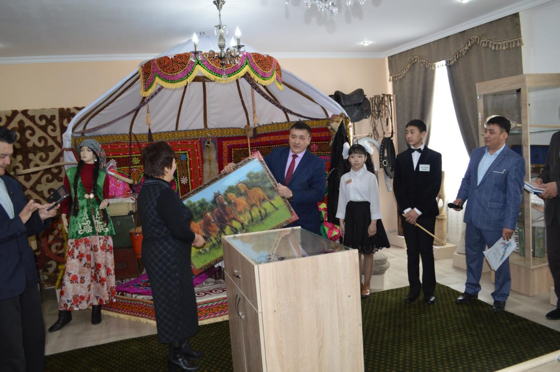

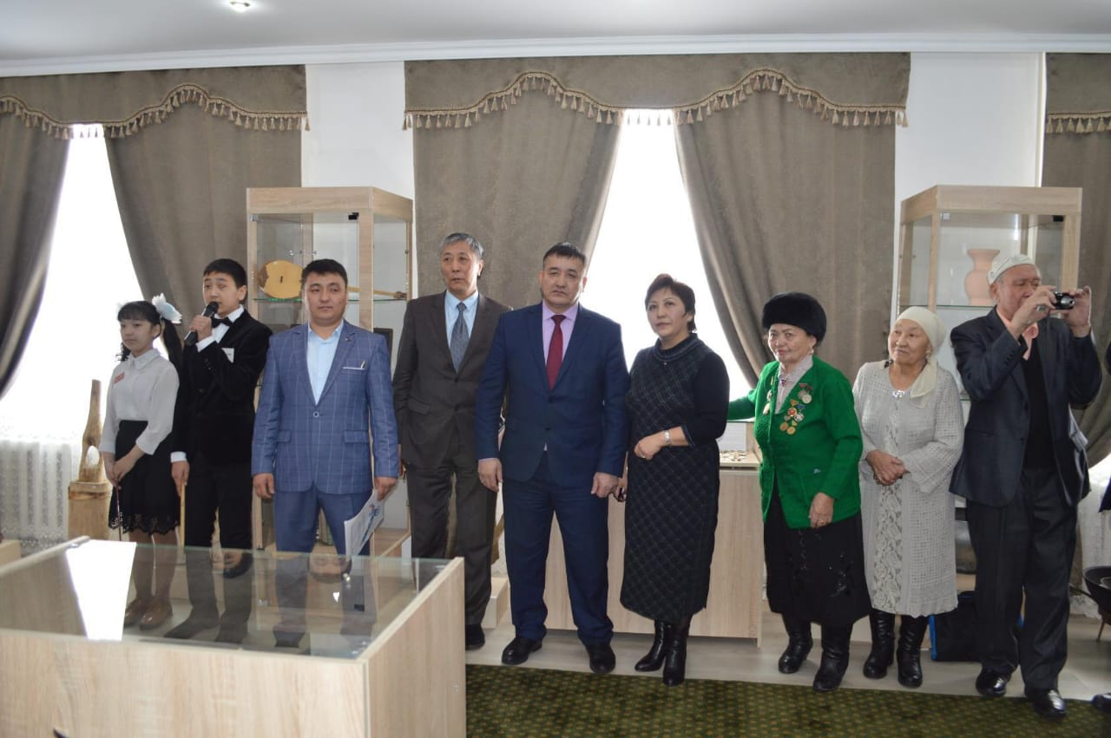

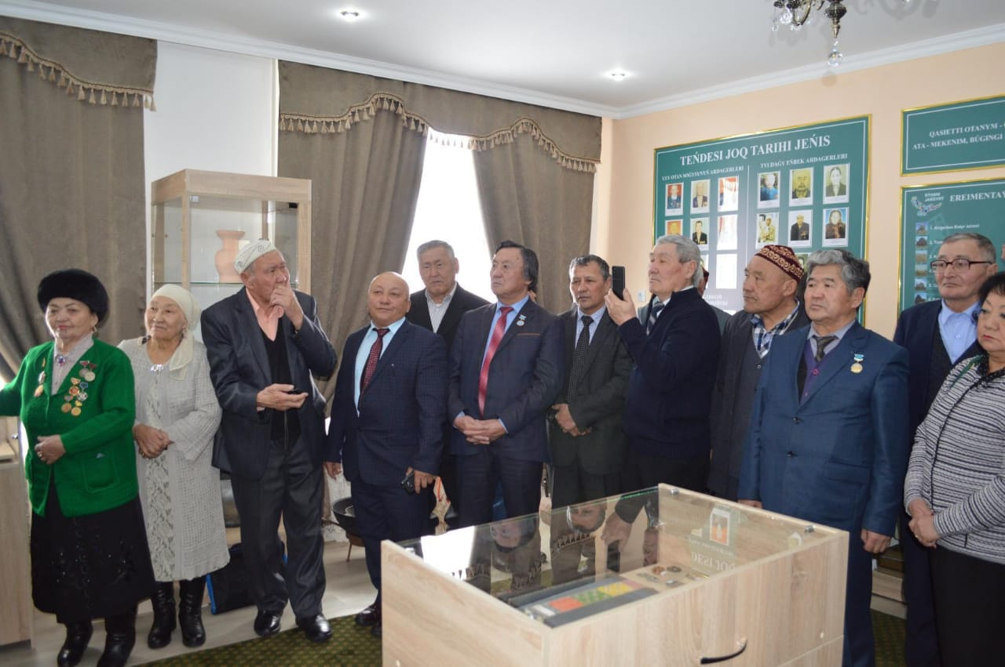

Музей – дәуір айнасы
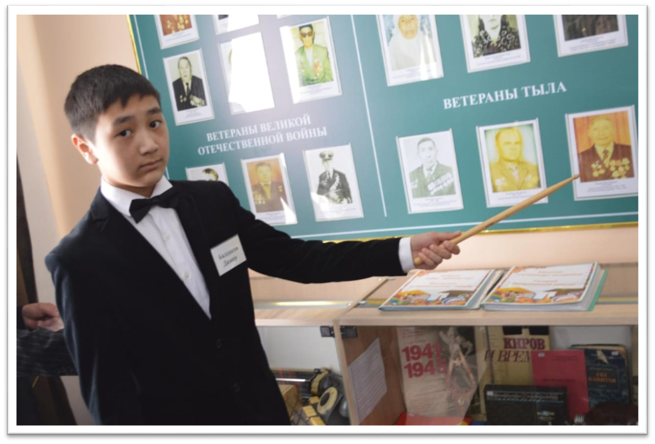
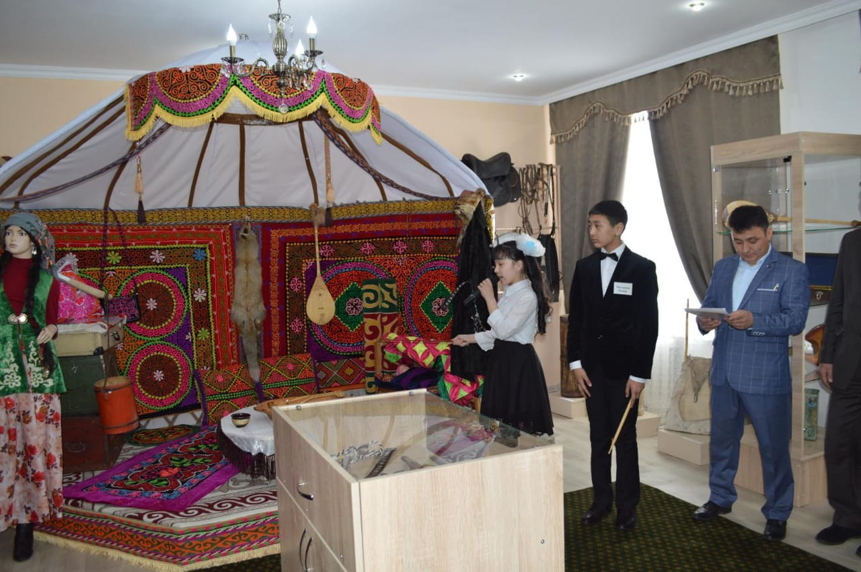

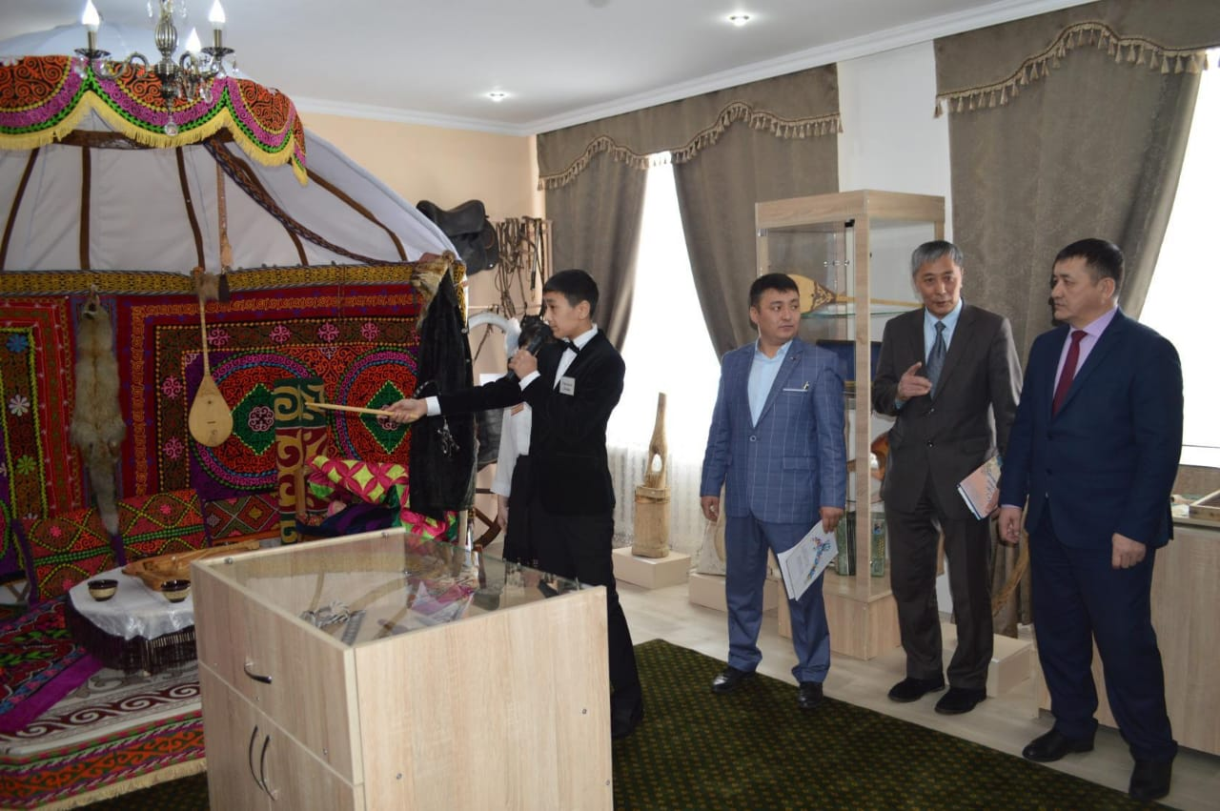
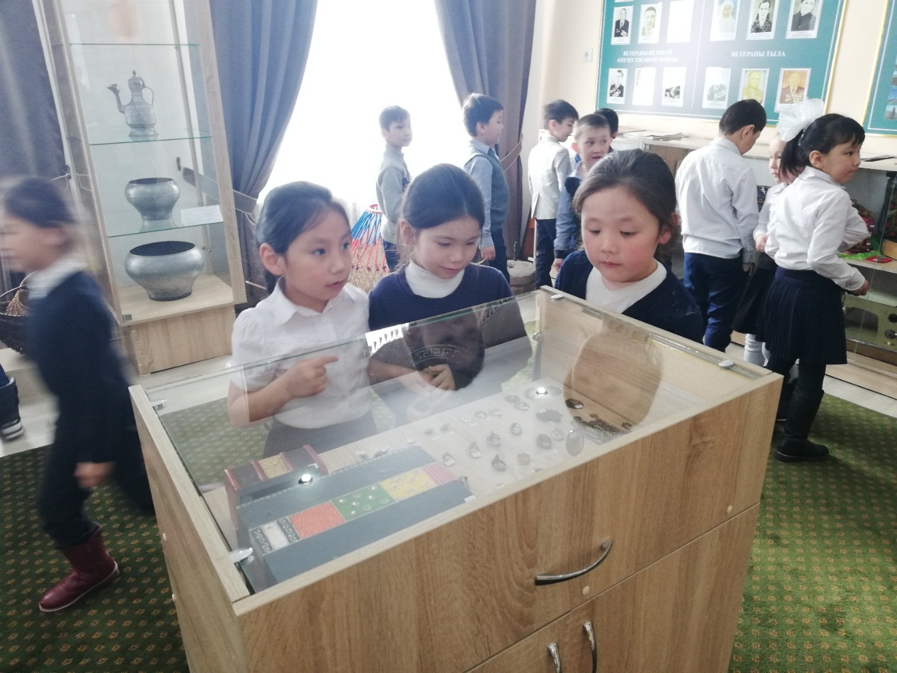

«Әнім сенсің, жырым сенсің, туған ел!»
атты мерекелік концерт
Музейдің ашылу салтанатының екінші бөлімі

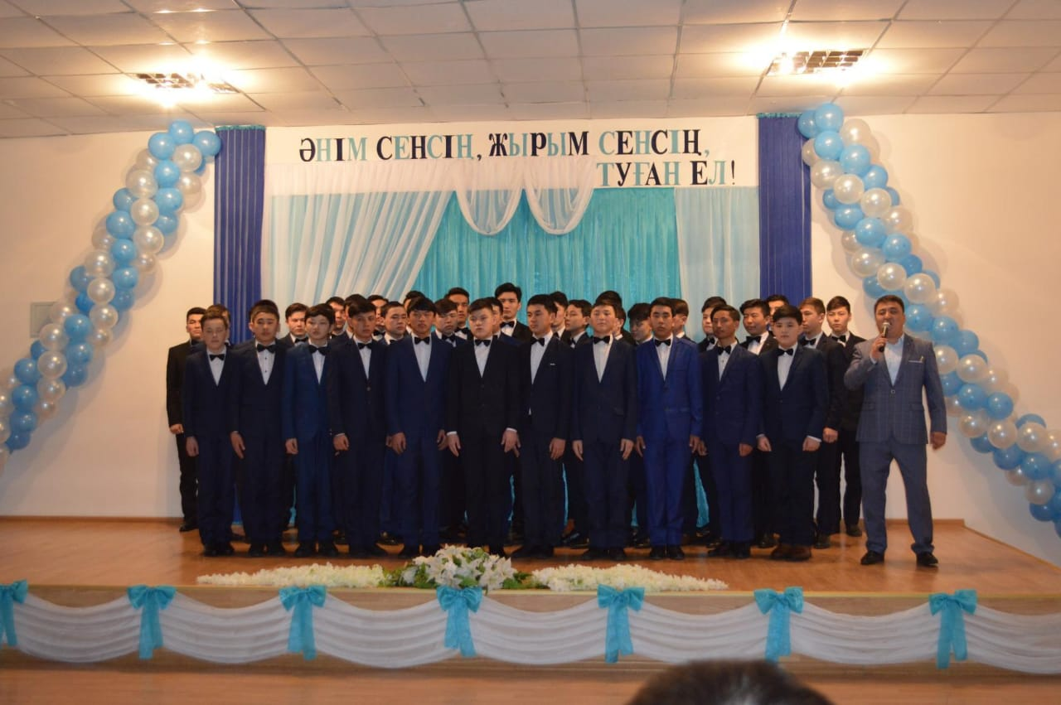
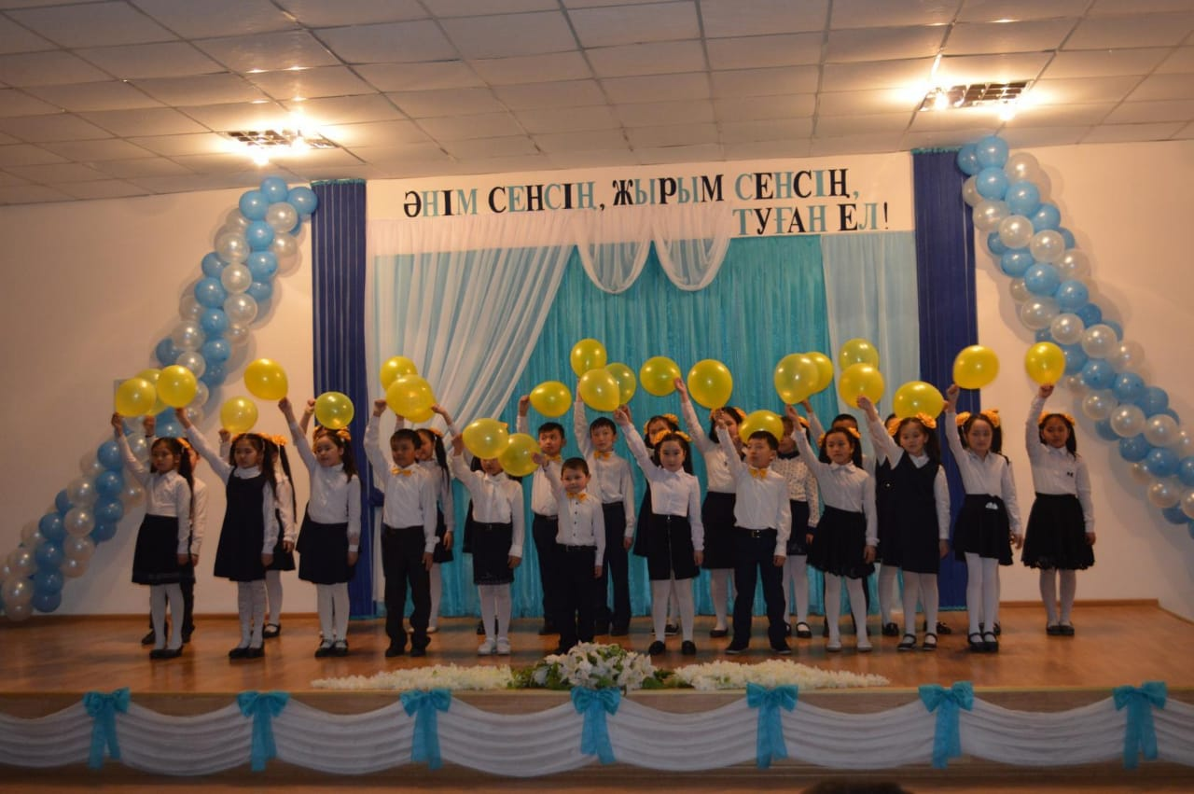
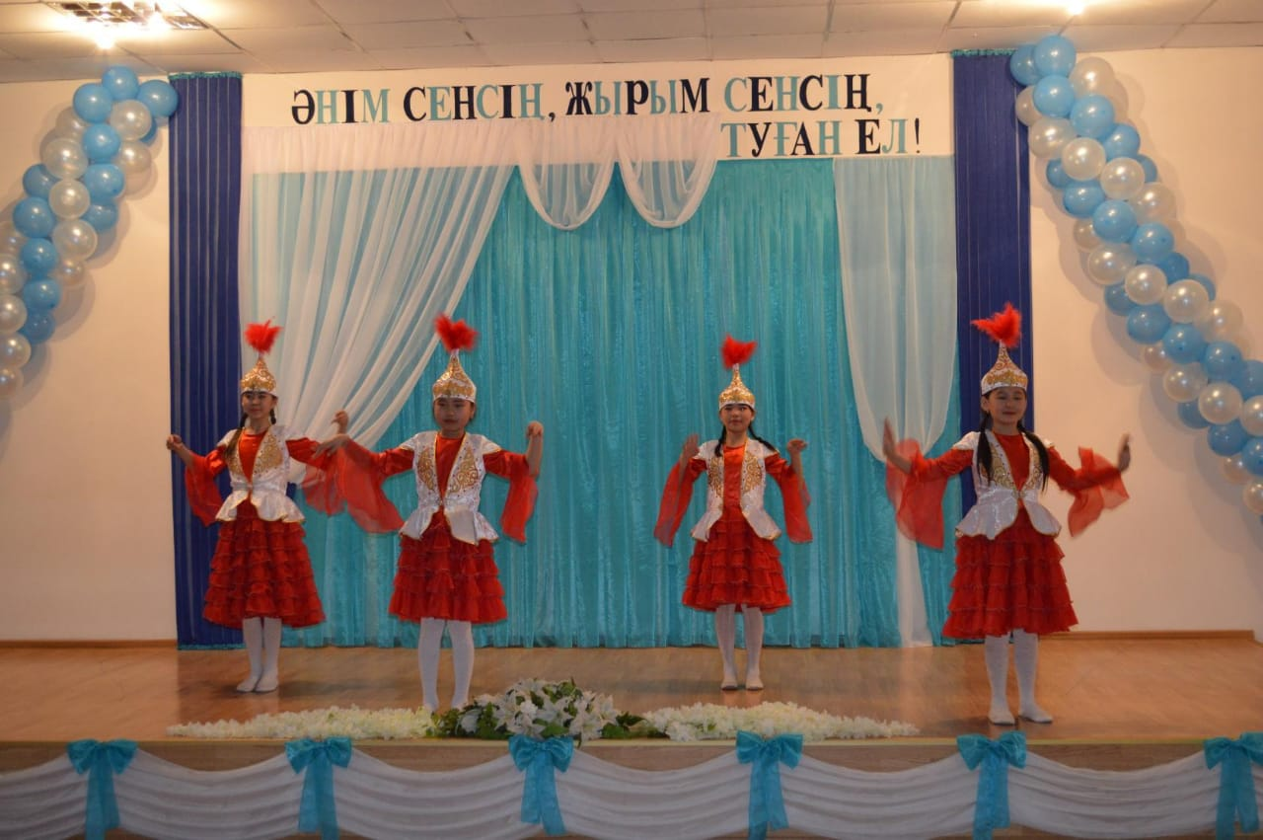

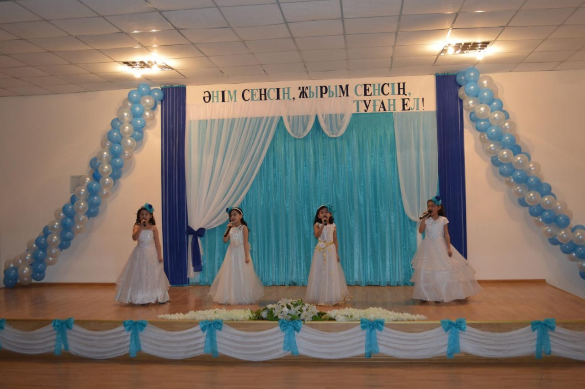

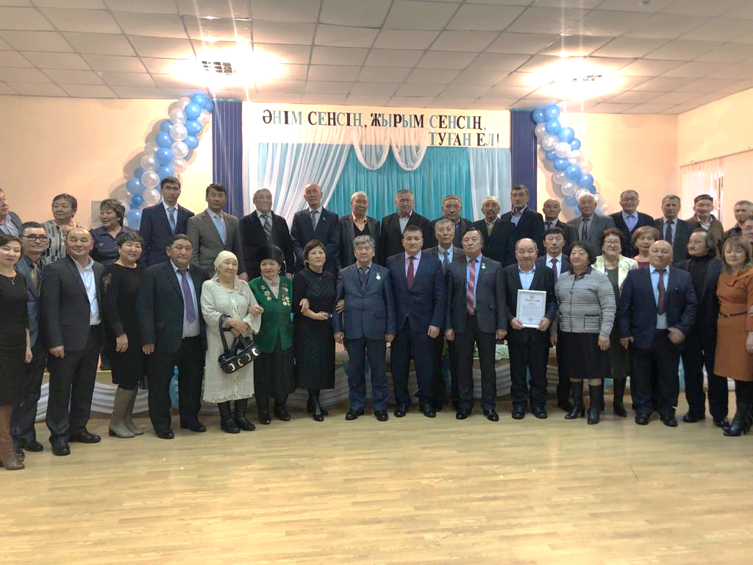

«Еркіншілік ауылының жалпы
орта білім беретін мектебі» КММ директоры: Исатаева Б. Г. « » _____________ 2022ж.

«Еркіншілік ауылының жалпы орта білім беретін мектебі»КММ мектепішілік «Атамұра» мұражайының белсенділері

№ | Оқушының аты-жөні | Туған жылы | Сыныбы | Міндеті
1 | Махметтолла Нұрманат | 15.04.2009 | 8 «А»  сынып | Мұражай жетекшісінің  орынбасары
2 | Сауренбек Мөлдір | 24.11.2005 | 11 «Ә»  сынып | Экскурсовод
3 | Ерболат Алтынай | 04.06.2007 | 10 «А»  сынып | Безендіруші
4 | Каиров Саян | 04.10.2008 | 8 «Ә»  сынып | Фотограф
5 | Каден Нұрсұлу | 20.09.2008 | 8 «А»  сынып | Ғылыми-іздестіру  жұмысы
6 | Мұхамед Бауыржан | 22.01.2007 | 10 «А»  сынып | Ғылыми-іздестіру  жұмысы
7 | Гомар Елдос |  | 8 «А»  сынып | Тілші
8 | Қалый Айдана | 15.06.2006 | 11 «А»  сынып | Тілші
9 | Балдаков Дамир | 15.08.2005 | 10 «Б»  сынып | Экскурсовод
10 | Елтай Каусар | 15.02.2009 | 8 «Ә»  сынып | Ғылыми-іздестіру  жұмысы

«Еркіншілік ауылының жалпы
орта білім беретін мектебі» КММ директоры: Исатаева Б. Г. « » _____________ 2022ж.

«Еркіншілік ауылының жалпы орта білім беретін мектебі»КММ мектепішілік «Атамұра» мұражайының жұмыс жоспары 2022-2023 оқу жылы

№ | Іс-шара атауы | Мерзімі | Жауапты
1 | Мектеп мұражайын безендіру, негізгі қорды толықтыру, мектеп мұражайының жылдық жоспарын  құру | Қыркүйек | Мұражай жетекшісі, мұражай белсенділері
2 | 1 - 4 сынып оқушыларына  мұражайда экскурсия ұйымдастыру | Қазан | Мектеп әкімшілігі,  мұражай жетекшісі  сынып жетекшілері
3 | «Шарықта Атамұра!» ашық есік күні | Қараша | Мұражай жетекшісі,  мұражай белсенділері  тарих пәні мұғалімдері
4 | 5 - 8 сынып оқушыларына  мұражайда экскурсия ұйымдастыру | Желтоқсан | Мұражай жетекшісі, мұражай белсенділері  сынып жетекшілері
5 | 9-11 сынып оқушыларына мұражайда экскурсия ұйымдастыру | Қаңтар | Мұражай жетекшісі, мұражай белсенділері  сынып жетекшілері
6 | Мектеп түлектерімен кездесу  өткізу, альбом жасақтау | Ақпан | мұражай жетекшісі  тәрбие ісінің меңгерушілері
7 | «Білімнің жағып шырағын»  оқушылар конференциясы | Наурыз | мұражай жетекшісі  тіл мұғалімдері
8 | «Мәңгілік Ел мұрагерлері»  дөңгелек үстел өткізу | Сәуір | мұражай жетекшісі  мұражай белсенділері
9 | Халықаралық музей күніне орай  көрме ұйымдастыру | мамыр | Мұражай жетекшісі,  мұражай белсенділері
10 | «Ең үздік жәдігер» акциясы | Тоқсан сайын | Мұражай жетекшісі,  мұражай белсенділері
11 | Мұражай Кеңесінің отырысы | Тоқсанына1рет | Мұражай жетекшісі
12 | Мұражай белсенділерінің  отырысы | Тоқсанына1 рет | Мұражай жетекшісі,  мұражай белсенділері
13 | БАҚ арқылы музей жәдігерлерін насихаттау | Жыл бойы | Мұражай жетекшісі, мұражай белсенділері  Тарих мұғалімдері
14 | Мұражай жәдігерлерін есеп  кітабына жазу және жәдігерлерге сипаттама беру | Жыл бойы | Мұражай жетекшісі, мұражай белсенділері
15 | Тарихи-мәдени құндылығы бар материалдарды іздестіру  жұмыстарын жүргізу | Жыл бойы | Мұражай жетекшісі, мұражай белсенділері  Тарих мұғалімдері
16 | Мектеп мұғалімдері мен оқушыларының білім тарихы бойынша зерттеу жұмыстарын жинақтау | Жыл бойы | Мұражай жетекшісі, мұражай белсенділері  Тарих мұғалімдері  Ғылыми жетекшілер
17 | Мектебіміздің қонақтарына  экскурсия өткізу, қолтаңба алу | Жыл бойы | Мұражай жетекшісі,  мұражай белсенділері
18 | Мұражай қорын толықтыру | Жыл бойы | Мұражай жетекшісі,  мұражай белсенділері
19 | 2022-2023 оқу жылында атқарылған жұмысқа сараптама | мамыр | Мұражай жетекшісі

«Еркіншілік ауылының жалпы орта білім беретін мектебі»КММ мектепішілік «Атамұра» мұражайының белсенділер отырысы

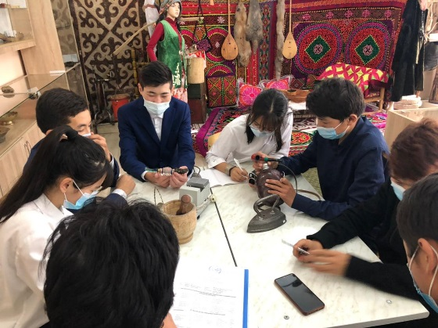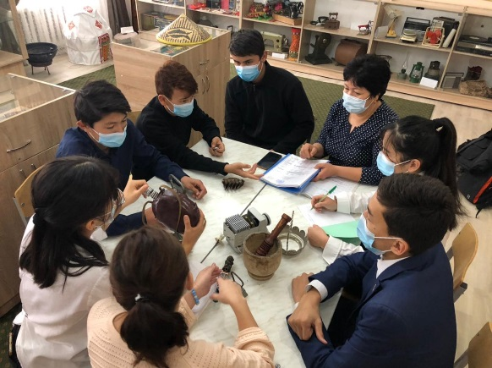

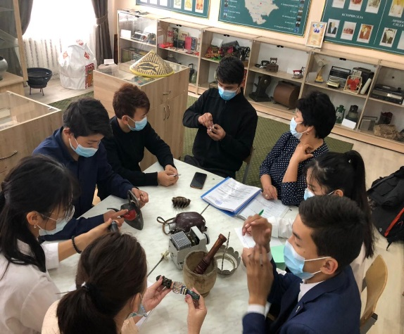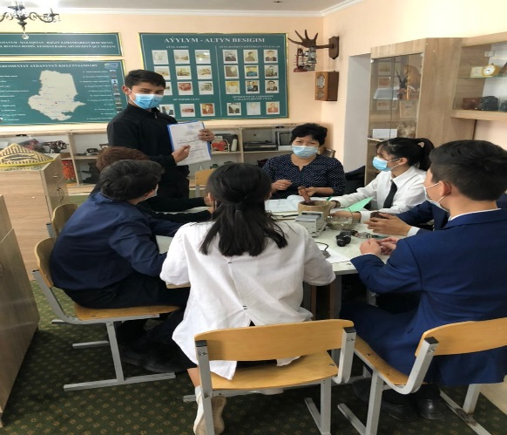

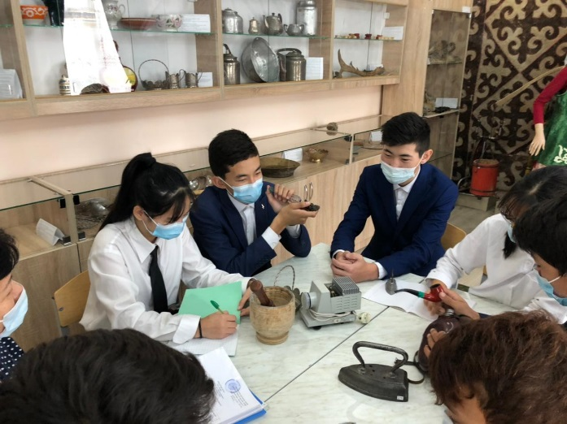

Музейге саяхат
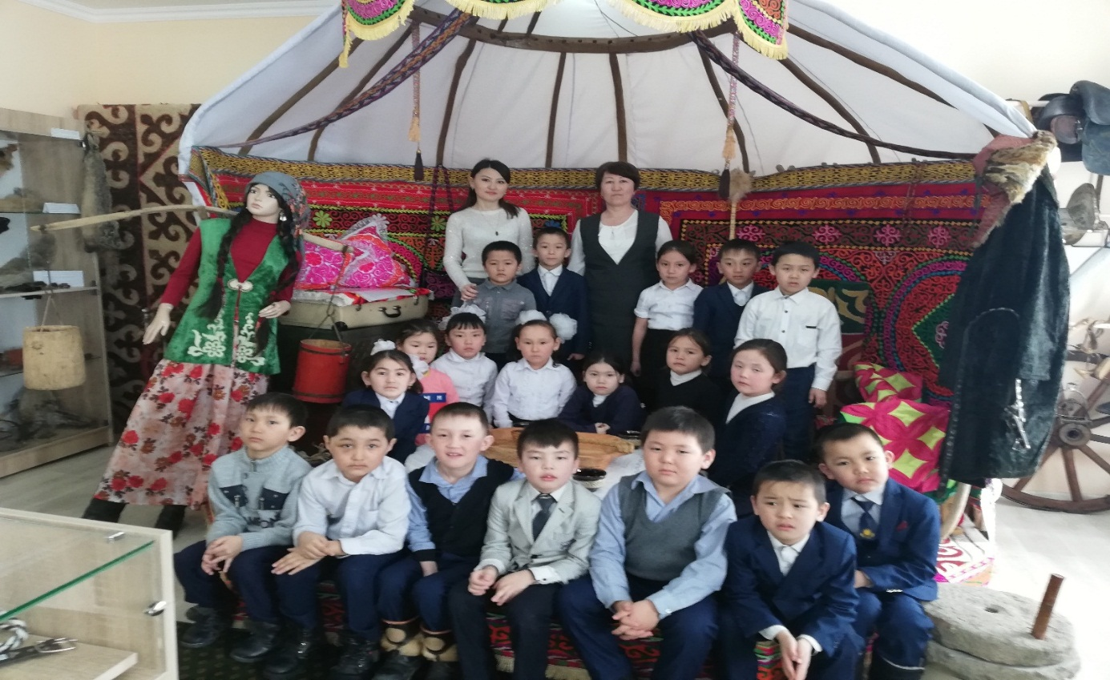

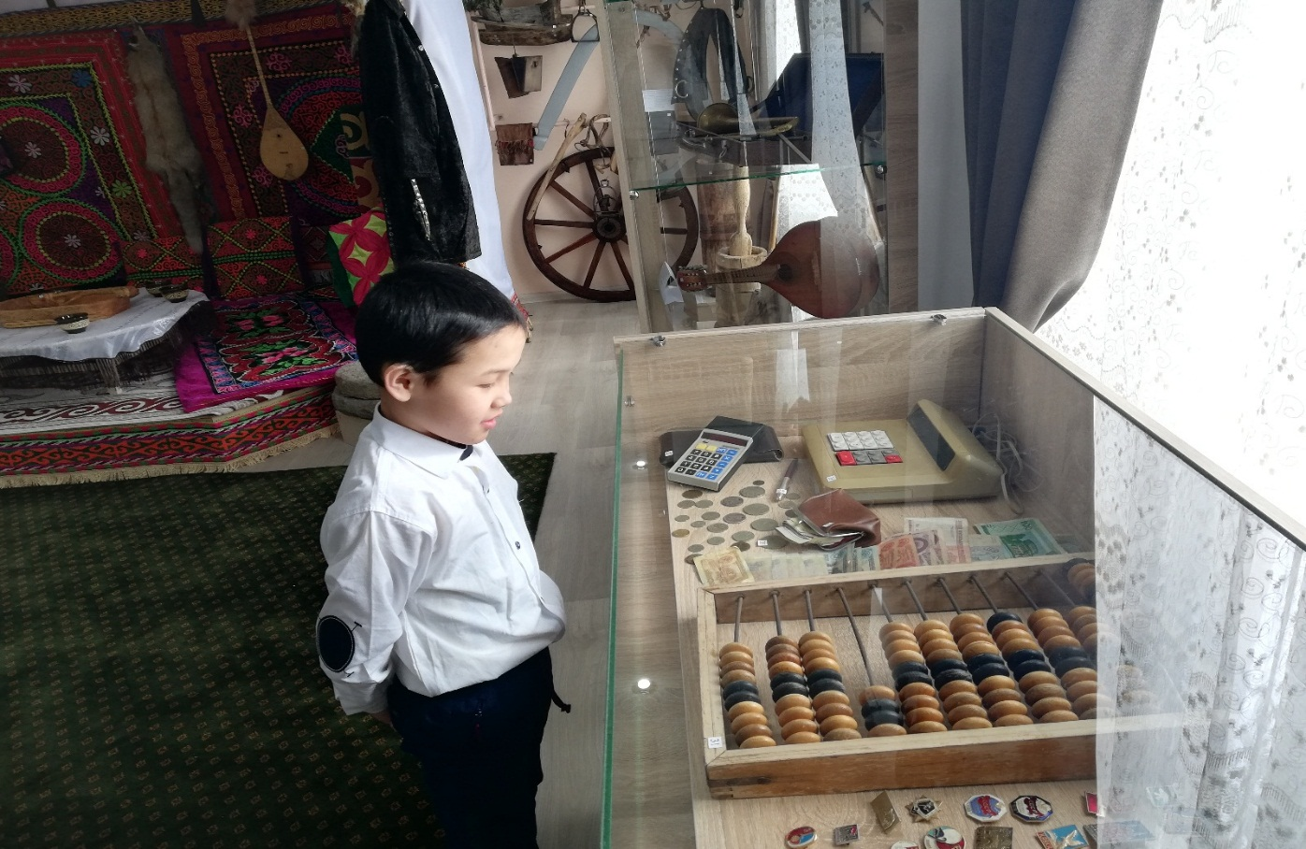
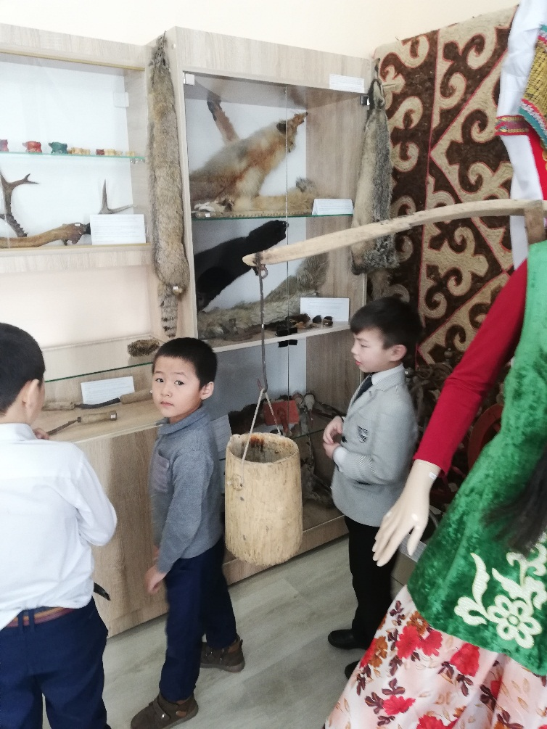

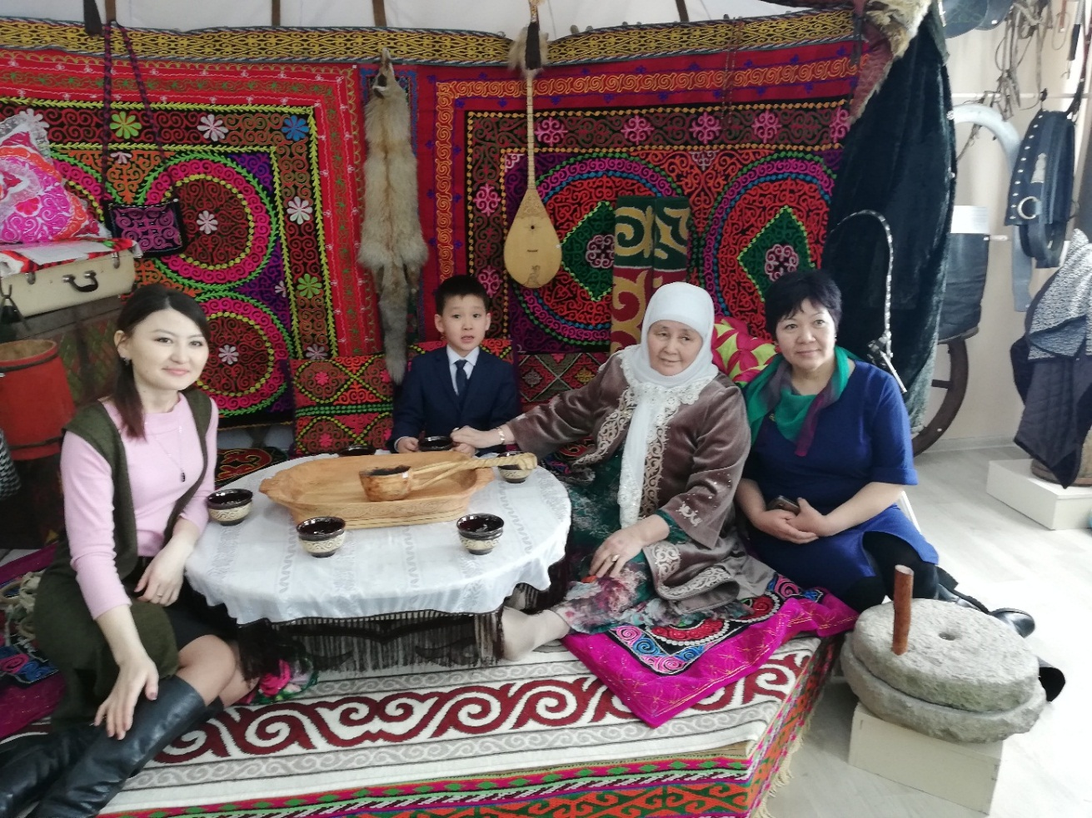
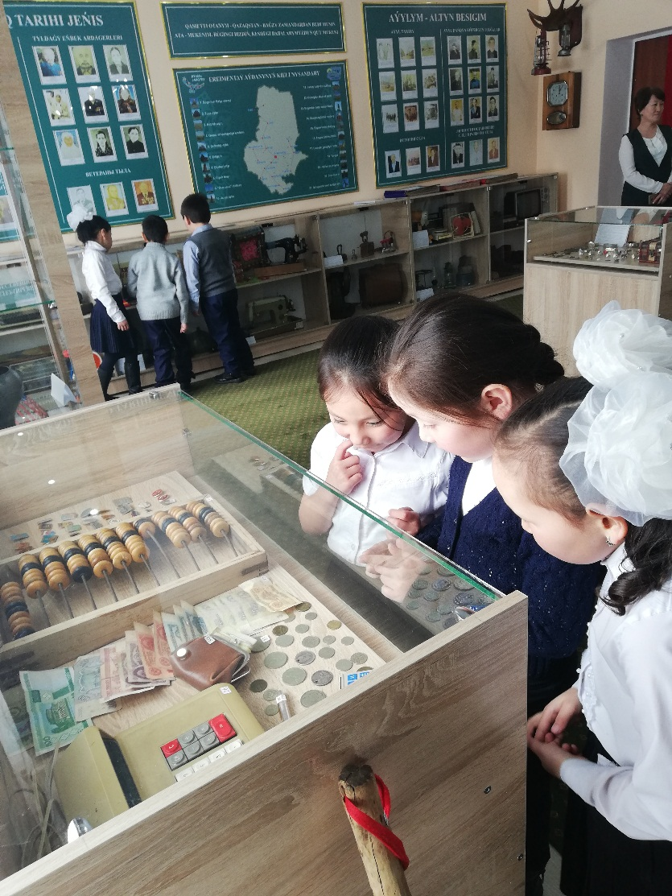
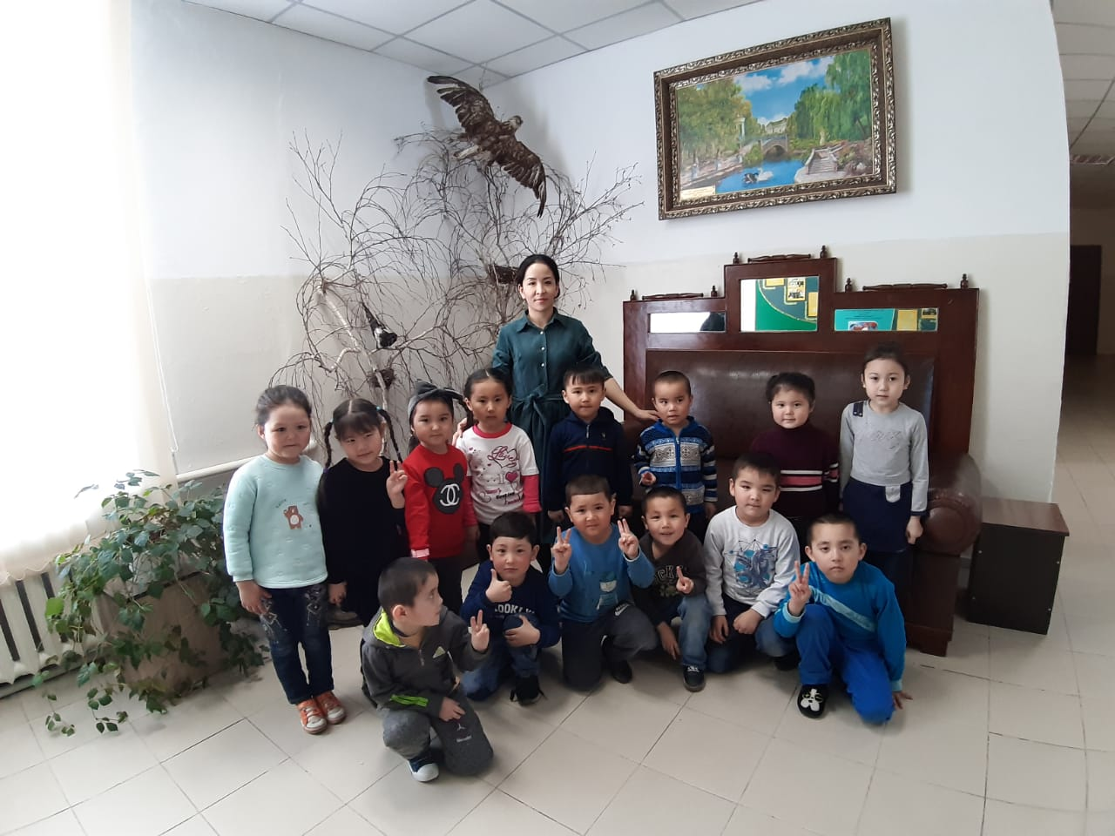
Музей – уақытша немесе науқандық дүние емес,ол ғасырларға есептеліп салынады

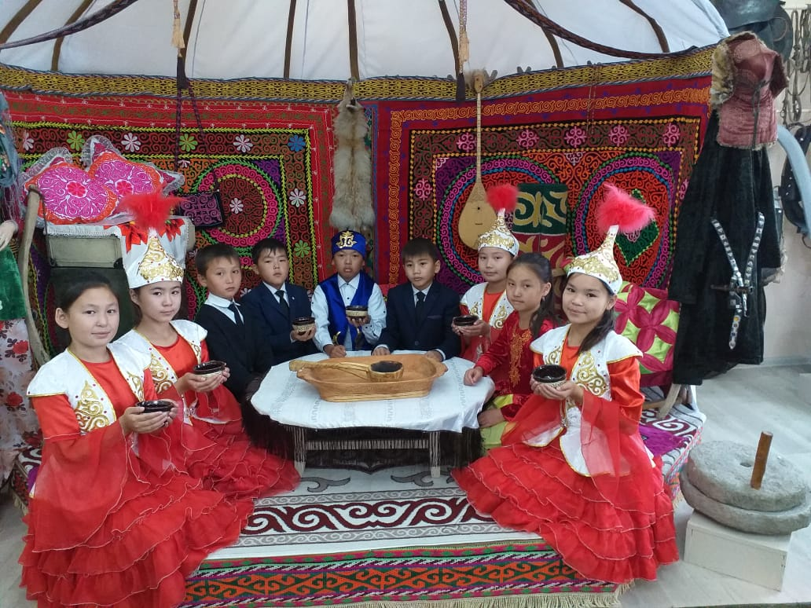
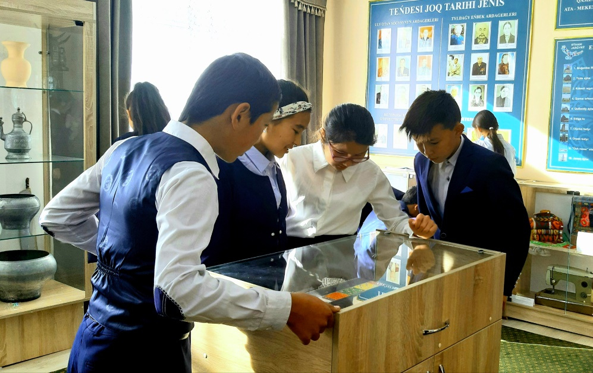Музей – тарих, музей – тағылым.

Ата-аналар да музейіміздің жиі қонақтары болып тұрады.

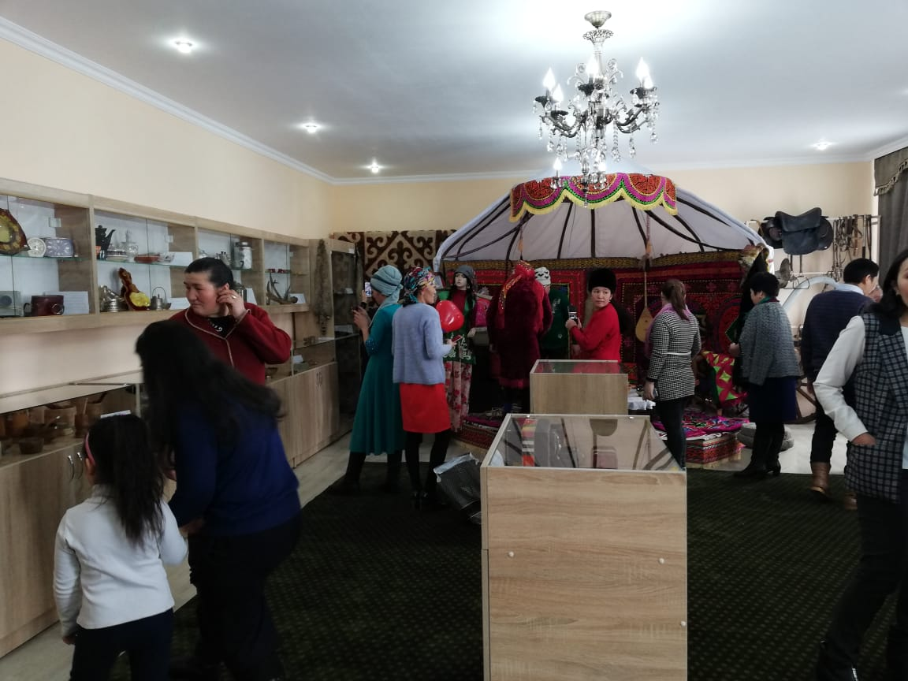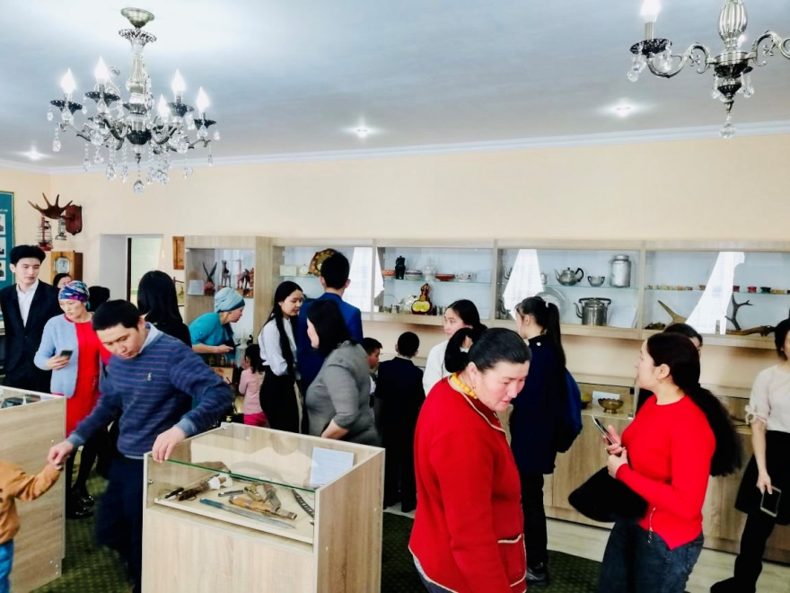

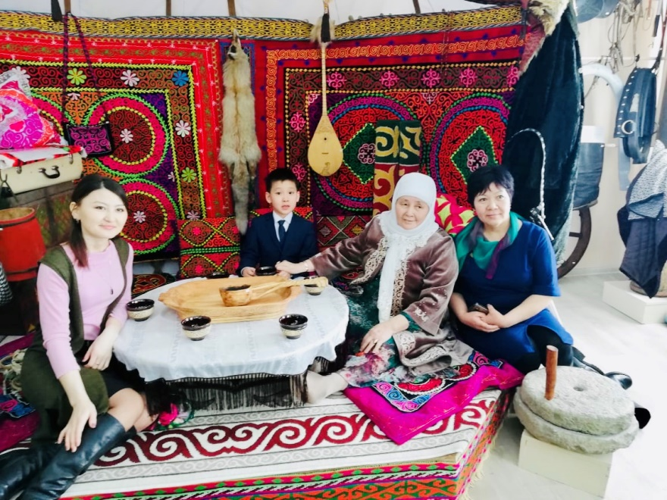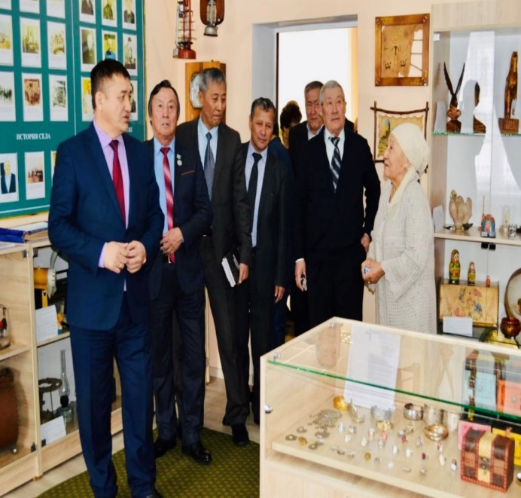

«Еркіншілік ауылының жалпы орта білім беретін мектебі» КММ

«Тәрбие бастауы- тал бесік»
(этномәдениет)

Орындаған: 5 «ә» сынып оқушысы
Аманжол Аружан

Жетекшісі: Анес Хуандаг

2021-2022 оқу жылы

Зерттеу тақырыбы: «Тәрбие бастауы- тал бесік»
Ақмола обылысы Ерейментау ауданы «Еркіншілік ауылының жалпы орта білім беретін мектебі» КММ
5 «ә» сынып оқушысы Аманжол Аружан
Түйіндеме: 5"ә" сынып оқушысы Аманжол Аружан " Тәрбие бастауы-тал бесік " атты өзекті жұмыс жасағанын көрдім. Жалпы жұмыс тиянақты ғылыми тілде жазылған.
Қазақ тіл пән мұғалімі: Саяси Алтынгүл
Резюме:
Аңдатпа
Осы бір құнды тарихи мұрамызды ұрпақтан ұрпаққа жеткізу бүгінгі таңда әр бір азаматтың борышы деп айтсам артық айтқан болмас едім. Менің осы бесіктің тарихы туралы ғылыми жоба жазуымның басты себебі: ата бабамыздан бері жалғасып келе жатқан осы бір құнды мұрамызды ұрпақтан ұрпаққа жеткізе отырып, оның жас сәбидің таза шымыр болып өсуіне тигізстін пайдасы орасан зор екеніне бүгінгі жастарға айтып жеткізу.

Жұмыстың мазмұны:
Кіріспе
Негізгі бөлімі
1. Ұлттық тәрбие-ұлттық рух қалыптастырады
2. Тал бесік
3. Киелі бесік
4. Бесік - алтын қазына
5. Жиналмалы замана үй бесік
Қорытынды
Пайдаланған әдебиеттер мен слайдтар

Жұмыстың мақсаты
Баланың бойындағы ұлттық мінез-құлықты қалыптастыруда қасиетті бесіктің маңыздылығын зерделеу.
Бесіктің шығу тарихына үңіле отырып жас ұрпаққа бесіктің құндылығы жөнінде мағлұмат қалыптастыру.
Баланы бесікке бөлеу қазақ халқына тән ұлттық қасиет. Бесік киелі. Бесікке бөленген баланың ұйқысы тыныш, бойы жылы, тәні таза болады. Бүгінгі таңда қазақтың қасиетті бесігін қолданысқа енгізуді кеңірек насихаттау.
Ғылыми жаңалығы
Баланы бесікке бөлеу қазақ халқына тән ұлттық қасиет. Бесік киелі. Бесікке бөленген баланың ұйқысы тыныш, бойы жылы, тәні таза болады. Бүгінгі таңда қазақтың қасиетті бесігі қолданыста жоқ. Осы құнды мұрамызды заманаүй тұрғыда қайта жаңғырту бүгінгі күннің басты талабы. Сондықтан болашақта, заман талабына сай, жиналмалы, ыңғайлы бесік үлгісін жасап шығару. Бұл дегеніміз жұмыстың ғылыми жаңалығы болып табылады.
Жұмыстың өзектілігі
Қазақтың бесігі жайлы тек қана жақсы дүниелерді айтуға болады. Мәселен, оның көшпелілер өміріндегі пайдасын сөзбен айтып жеткізу мүмкін емес. Басы иілген, төрт аяғы, астында төсегі, арқалығы бар бесіктер үстіне қанша жапқыш жапқанмен сәбидің жатуына жайлы болған. Бала ешқашан тұншықпаған, ауасы кең болып тұрған. Қазақтың бесігі баланың өміріне өте лайықты ойластырылып, шебер дайындалған. Осы бір құнды алтын қазынамызды әр қырынан көрсету жұмыстың өзектілігі болып табылады.
Ғылыми болжам
Егер қазіргі жас аналар баланы арнайы қасиетті, киелі бесікке тәрбиелеп, бесік жырымен тербетсе, сәби бесікте жатқан анасының ұлағатты әнін естіп, жан дүниесі рухани бай болады

Кіріспе
Тәрбиенің бастауындай талбесік бабадан қалған қасиетті мүлік, деп қадірленеді. Бесік жыры – халық тапқырлығы мен даналығы. Ізгі ойдың санаға дарыған мөлдір бұлағының тамшылары. Негізінен аналардың балаға деген мейірін үстемелейді, сезімді тебірентеді. Бөлеуде жатқан баласы бесіктің арқалығына сүйене отырып емізген ана жанын еміренткен арман-тілегенін де, көкейдегі көксегенін де әндетіп айтады. Сол сезімінің бәріне халық сөзі арқау болады. Халқымыздың ұлттық дүниетанымы мен мағлұматының, нәрестенің жастайыннан құлағына құйып өскен тағылымының бірден-бір айнасы есептелінетін жырларының бірі – бесік
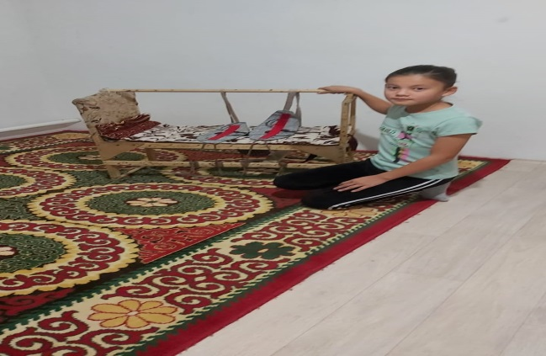жыры. Сәби тәрбиесі мен мінез-құлқын қалыптастыруда бесік жырының орны мүлде бөлек. Ол баланың көкірек көзін ашады, жан-жүйесін тербейді, сезімін сергітеді, көңіл-күйін көтереді. Есейе келе өнерге, сөз өнеріне бейімделеді. Әже мен ананың әлдиі сәбидің алғашқы өнер мектебі екені баршаға белгілі. Жалпы “бесік” атауының шығуы әлі де болса терең зерттеуді қажет ететіні даусыз.
Қазақ ұлттық этнология саласына тән – қазақ халқының салт-дәстүрі болып табылады. Бесік – қазақ қауымы үшін аса қастерлі, қасиетті мүлік. Оны адами өмірдің бастапқы ұясы деп біледі.Бесік – көшпелі ғұмыр кешкен бабаларымыздан қалған қасиетті мұра.Қазақта “Есік көргенді алма, бесік көргенді ал”, “Бесік көрмеген ессіз болып есікке енеді”, “Есік арқалағаннан бесік арқалаған артық”, “Төрінде бесік тұрса, төре де бас иеді” деген ұлағатты сөздер содан қалған екен. Бесік — нәрестені бөлеуге арналған ағаш төсек. Бесікті Орталық Азия мен Кавказ, Үндістан, Қытай жерін мекендейтін халықтардың басым көпшілігі пайдаланады. Тек әр түрлі үлгіде жасалады. Бесік көшпелі өмір кешкен қазақ халқы арасына ертеден тараған. Қазақ бесікті қарағай, қайыңнан, көбіне талдан иіп жасайды. Мұндай бесік жеңіл, ықшам әрі берік, көшіп-қонуға ыңғайлы болады. Бесік баланың тазалығына өте қолайлы, өйткені арнайы орнатылатын түбек пен шүмек бала дәретін жайылдырмайды. Түбектің түбіне күл салып, жиі-жиі ауыстырып отырады. Шүмекті қойдың асық жілігінен жасайды, кейде айрықша аппақ болуы үшін сүтке қайнатып алады. Бесіктегі баланың аяғы, кеудесі қатты байланатындықтан, оның қан айналу жүйесіне керісінше әсер етеді. Сондықтан баланы бесіктен жиі босатып, қол-аяғын қозғап, арнайы жаттығулар жасайды. Бесікпен қоса құс төсек, жастық жөргек, қолбау, тізебау, т.б даярланады. Бесіктің жер бесік, аспалы бесік(әлпеншек) деген екі түрі кездеседі. Қазақта бесік қасиетті, киелі құтты мүлік болып есептеледі. Менің осы бесіктің тарихы туралы ғылыми жоба жазуымның басты себебі: ата бабамыздан бері жалғасып келе жатқан осы бір құнды мұрамызды ұрпақтан ұрпаққа жеткізе отырып, оның жас сәбидің таза шымыр болып өсуіне тигізстін пайдасы орасан зор екеніне бүгінгі жастарға айтып жеткізу.
Ұлттық тәрбие-ұлттық рух қалыптастырады
Кез келген ұлттың толыққанды ұлт болып қалыптасып дамуы үшін оның ұлттық санасы, ұлттық құндылығы болуы керек.Сондықтан ұрпақтарымыздың ұлттық құндылықтарды бойына сіңіріп, ел қамын, жер қамын ойлайтын азамат етіп тәрбиелеуіміз керек. Ұлттық тәрбиені бойына дарытуда Елбасы Н.Әбішұлының мына бір ұлағатты сөзі бағдаршам болмақ:«Еліңнің ұлы болсаң, еліңе жаның ашыса, азаматтық намысың болса, қазақтың ұлттық жалғыз мемлекетінің нығайып, көркеюі жолында жан теріңді сығып жүріп еңбек ет. Жердің де, елдің де иесі өзің екеніңді ұмытпа!». Тәрбие – жеке адамның адамдық бейнесін, ұнамды мінез-құлқын қалыптастыра, өмірге бейімдей жүргізілетін жүйелі процесс. Тәрбие бесіктен басталып, түрлі өзіндік ерекшеліктерімен бір-біріне жалғаса жүзеге асырылады. Оның негізгі мақсаты адам бойына ізгілік, инабаттылық, мейірімділік, қайырымдылық, яғни адами қасиеттерін, тіршілікке қажетті дағдыларын қалыптастыру болып табылады. «Тәрбие тал бесіктен басталады»- дейді халық. Тал бесіктен бастау алған тәрбие ғана жемісті болмақ. Баланың иманды, қайырымды азамат боп ер жетуі ең алдымен, ата-ананың тәлім-тәрбиесіне, қоршаған ортаның үлгі өнегесіне байланысты. «Ұяда нені көрсең, ұшқанда соны ілесің» деген мәйекті сөз тегіннен айтылмаған. Алайда бүгінгі аналарымыз бесік тербеп, ұлттық әдет-ғұрыппен әлдилеп бесік жырын айта ма? Ұлттық тәрбиені бала бойына дарытып, жанына ұялатып жүрміз бе? Ұлттық тәрбиені сезінбеген ұрпақ ұлттық рух, ұлттық құндылықтар жайлы айтқанды ұқпайды ғой. Ұлттық рух-халықтың өзін-өзі тануымен айқындалатын, өскелең арман-мұраттарымен сипатталатын, елдік тұтастық идеясымен негізделетін күш-қуаты. Қай халықтың болсын бойында өз табиғатына тән, өзгеде қайталанбас қасиеттері, мінезі діні, тілі болуы ұлттық рухпен тікелей байланысты. Оны асқақтататын – ұлттық тәлім-тәрбие. Оның негізі ана тілінде. Қазақ тілі халқымыздың ұлттық болмысын, әдет-ғұрпы мен салтын, дәстүрін, ұлттық жадын қалыптастырушы негізгі құрал ретінде ұлттың тілі мен діні, біліктілігін болашаққа жалғайды.
Ұлттық құндылықтарымыздың бір тармағы-дәстүр. Дәстүр - ұлтты рухтандырып, оның ішкі, сыртқы келбетін өрнектеп көрсетіп тұратын сипаттардың бірі. Алдымен «дәстүр» сөзінің мағынасын біліп қойғанның еш артықтығы жоқ. «Дәстүр» арабтың «дүстүр» деген сөзінен парсы тілі арқылы келген сөз. Егер мағынасына үңілсек «орныққан», «тұрақты» деген мағынаны білдіреді. Сондықтан ұрпағымызға сәби кезеңінен бастап ата-анасы, ұстаздары олардың жас ерекшеліктерін ескере отырып, ұлттық дәстүрлерімізді бойына дарытып отыруға міндетті.
Халықтың әдет-ғұрып, салт-дәстүрі ұрпақтан-ұрпаққа жалғасып келе жатқан, кез-келген ұлттың өзіне тән сипатын айқындай түсетін асыл қасиеттер болып табылады. Академик А.К. Кон өзінің этикалық сөздігінде «әдет-ғұрып дегеніміз – белгілі бір қоғамда немесе ұжымда белгілі бір тарихи жағдайға байланысты адамдар арасында қалыптасқан қоғамдық тәртіптің түрі» деп көрсеткен.
Біз бақытты ұрпақпыз, тәуелсіздік алып, мемлекет құрып жатырмыз. Бізге керегі-өзіміздің салт-дәстүрімізге, әдет-ғұрпымызға, мінез құлқымызға жақын салауатты өмір салты. Әдет-ғұрып, салт-дәстүр әлеуметтік ақпараттық жинауымен сақтауының ұрпаққа жеткізілуінің құралы болғандықтан,осы салт-дәстүрде жинақталған ата-бабалар өмір тәжірибесі арқылы қоғам өзінің даму деңгейіне байланысты қажет ақпаратты иемденіп, өзінің іс-әрекетінде, тұрмыс-салтында ұстануы һақ.
Келешегіміз үмітті болуы үшін,жас ұрпақ өткенді, ата-баба мұрасын білуі қажет және салт-дәстүрін жоғалтпай сақтаса,осындай белгілер әрбір ұлттың стратегиялық мақсат мүддесі болуы тиіс.
Қазақ халқының тұрмыс-тіршілігінде, әдет-ғұрпы мен салт-дәстүрі арқылы қалыптасқан ұлттық өмір салты бар. Өмір салты дегеніміз-әрбір қоғамның, ондағы әлеуметтік топтардың және жеке адамдардың белгілі жүйеде өмір сүру тәсілінің жиынтығы.
Ұлтымыздың рухани санасын оятып болашаққа сенімін күшейтуіміз керек. Бұл қазіргі ұрпақтың міндеті. «Ештен кеш жақсы» дегендей, ұлттық табиғи қадір-қасиетке оралуымыздың алғашқы қадамдары ретінде балабақшадан бастау керек. Кім де болса, қай ұлт болса да, өзінің өмірі барысында атадан балаға мұра болып келе жатқан салт-дәстүрден тыс қалмайды.
Мектепке дейінгі білімнің маңызды есептерінің бірі халық дәстүрлерінің мінез-құлық ережелері және салт-дәстүр нормалары адамның пазитивті мінез-құлығы мектепке бармаған баланың құндылығы бар болмысымен бағыттарының құрастырылуы болып табылады.
Балабақшадағы балаға берілетін бүгінгі тәрбиенің еңбасты өзекті жері-ол ата-бабадан қалған асыл мұрамызды насихаттау болып табылады. Біз, яғни, болашақ ұрпақ тәрбиесімен айналысатын тәрбиешілер, халқымыздың таусылмас бай, асыл мұраларына жүгінсек, ұрпағымыз біздің іс-тәжірибемізден, ой-санамыздан, парасаттылығымыздан тәлім-тәрбие алуы тиіс. Тіл білген адам-мәдени, рухани жан азығы мол адам. Адамның ойы оның білімінен көрінеді, ал тілдің өзі адам психологиясын байытатын құрал. Сондықтан, балабақшадан бастап өз ана тілінде сөйлеп, өз халқымыздың қадір-қасиетін, рухани құндылығымызды біліп өссек, болашақ ұрпақ та өз тілін қадір тұтады. Бала бойына Отанына деген сүйіспеншілік қасиет сәби шағынан бастап сіңеді. Тіліміздің құндылығы бала жүрегінде сақталады.
Өз Отанын, елін сүю, елінің патриоты болу-әр азаматтың қасиетті борышы. Қазіргі заманда әрбір жас ұрпақтың өзінің ұлттық, әлеуметтік тегін зерттеу, өз шежіресіне деген қызығушылығы байқалады. Сондықтан өз әулетінің тегін зерттеу кезінде балаға терең мағыналы қағидалардың мәнін түсіндіру өте маңызды: әр адамның тамыры-отбасының, өз халқының тарихы мен салт-дәстүрінде, өлке мен елінің бұрынғы және осыған дейінгі тарихы;
отбасы-әлеуметтік ұйым, ұлттық салт-дәстүрлердің сақтаушысы;
отбасы бақыты-халықтың, қоғамның, елінің амандығы.
Ұлттық салт-дәстүрлер арқылы ұлттық дүниетанымын қалыптастыру жолдары:
ұлттық дәстүр – қазақ халқының өзіндік дәстүрлерін бойына сіңіре білетін, салт-дәстүрлерімізді ұғына білетін тұлға қалыптастыру
ұлттық әдет-ғұрыптар – бала бойында жастайынан өз халқының әдет-ғұрыптарынан әсер ала біліп, ұрпақтан-ұрпаққа жалғастыра білетін тұлға қалыптасуы тиіс;
ұлттық киімдер – қазақ балалары өз ұлтының ұлттық киімдерінің ұлттық ерекшеліктерін айыра білетін, ұлттық киімдеріміздің әсемдік, (сұлулық) ою-өрнектік сәнділігімен бағалы екендігін түсіне білу;
ұлттық мерекелер арқылы-өз халқымыздың ұлттық мереке күндерінің мазмұнын, қадірін сезініп қолдай білуге талпынатын тұлға даярлау.
Тал бесік
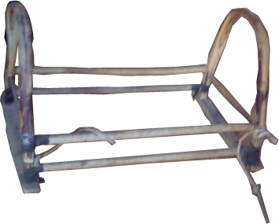
Солтүстік Қазақстан облысының орталығы Қызылжар қаласындағы облыстық өлкетану музейінде өте көне бесік сақталған дейді. Оған «Оралман бесік» деген ат қойылыпты. Кәдімгі боз талдан иіп жасаған қарапайым ғана бұйым. Тым ескі дүние екені бірден көзге шалынады. Бесіктің қақтап иіп жасаған басы мен аяғы, арқалығы, жіңішке шабақтары, белдік ағаштарының ескіргені соншалық әбден ақбозданып, дымы семіп, ағашы қатып кеткен. Арқалығын ыстық темірмен қари-қари сау тамтығы қалмаған. Оның себебін бесікке әр сәбиді бөлемес бұрын бір рет ыстық істікпен қаритын Алтай қазақтарының ырымынан іздеген дұрыс сияқты.
Хош сонымен, қуарып ақ сүйекке айналған бұл бесік не себептен облыстық өлкетану музейіне орналасқан? Соған аз-кем тоқталайық. Бесікті музей 2001 жылы қабылдап алыпты. Ақы иесі – Мүсілім Мұхамәдиұлы деген 1917 жылы туған ақсақал екен. 1992 жылы әулетімен бірге Монғол елінен көшіп келіпті. Бесік туралы анықтамада «1897 жылы жасалған» деп жазылыпты. Музей қызметкерлері бұл бұйымды тек көненің көзі ретінде ғана сақтап отырғаны болмаса, арғы-бергі тарихына назар аудара қоймапты. Білмейтін болып шықты. Ғұмыры 110 жылдан асып бара жатқан жәдігердің тарихы жайында ел-жұрттан сұрастыра бастадық. Бесік туралы ел ішінде ертегіге бергісіз нелер әңгімелер бар екен. Тіпті бір парасын көзі қарақты азаматтар арнайы іздеп барып, білетін адамдардың аузынан хатқа түсіріпте алыпты. Соның бірі жазушы-журналис Абай Мауқараұлы дейтін азамат. Осы Абай ағамыздың айтқаны бар, тағы басқа «Киелі бесік» жайында ел ішінен естіген әңгімелерді оқырманға ұсынғанын ғаламтордан оқып білдім. Сонымен: Киелі тал бесіктің қасиетін төменгі жақтан оқып көрсек: «Үлкен атаның бесігі».
Бесік жоғарыда аты аталған Мүсілім ақсақалдың үлкен ағасы Биғазы Мұхамәдиұлы туған 1897 жылы жасалыпты. Би атаның туған жері Өр Алтайдың шұрайлы мекені Шіңгіл өзенінің бойы екен. Бұл қазіргі Шинжан өлкесі. Шіңгіл Алтай тауының күңгейі мен теріскейін алма кезек кесіп ағатын тау өзені. Суы мөлдір, ағыны қатты. Өзенді жағалай жиектеп сырғауыл мүсіндес боз талдар өскен. Жоғардағы бесік осы әйгілі Шіңгілдің боз талынан иілген екен. Ең алғаш бұл бесікке 1897 жылы Биғазы бөленіпті. Содан бертінде ұрпақтары үлкен атамыз бөленген бесік деп «Үлкен ата бесігі» атап кетіпті.
Осы бесікке Биғазының өзі және 14 іні-қарындастары, Мүсілім ақсақалдың өзінің және аға інілерінің 21 баласы, одан кейін осы әулетке қарасты 19 немере, 6 шөбере бөленіпті. Осының соңғы төртеуі Қазақстан топырағында туғандар екен. Енді бесік жайындағы ақиқат-аңызға келейік.
Құздан құлаған түйе
Оқиға 1898 жылы болған екен. Шіңгілдің бойын күзеп отырған ел бір түнде үркіп Қобда бетіне ауады. Жұрт жауқашты болып түнде көшкендіктен тым биік Жырғылты асуына келіп кептеледі. Жықпыл-жықпыл түйе тастардың арасынан жол табу өте қиын, көлікті көш әрең өтетін жалғыз аяқ сүрлеуден басқа із жоқ. Шатқалдың етегі құлама құз. Тайып кетсең алдыңда аңдып ажал тұр. Ел еріксіз жанын шүперекке түйіп асудан өтуге мәжбүр болады. Осы көштің арасында Мұқамәдидің де отауы бар екен. Баласы Биғазы бесікте. Әйелі екінші баласына аяғы ауыр болғандықтан бесіктегі баланы ат үстіне алып жүре алмай, бесігімен бірге түйелі жүктің үстіне таңып тастайды.
Мұқамәдидің көші тура асудың орта тұсына барғанда бесік таңылған түйе аяғы тайып кетіп құздан ұшады. Жүк-мүгімен көз жетпейтін шыңырауға құлайды. Бесіктегі баласын аяп анасы шырқырап жылайды. Содан арттағы елге хабар беріп, не де болса нәрестенің мүрдесін тауып алайық деп, бірнеше жігіт құлаған түйенің үстіне барса, жануар баяғыда мойны қайырылып өлген, үстіндегі жүктен сау тамтық жоқ, шашылып жатыр. О, мына құдіретке қарамайсыз ба, бесік анадай жерде төрт аяғымен шаншылып тік тұр. Ішіндегі емшек іздеген сәбидің жылаған дауысы естіледі… Дін аман.
От тимеген бесік
Бұл оқиғаның қашан болғаны белгісіз. Бірақ қалай болғаны елдің есінде. Күздің қара суық күндерінің бірі. Жалпақ ел жайлаудан көшіп күзеулікке келіп алған. Жапырақ сарғайған, даланың шөбі қуарған. Осындай кезде жоқ жерден қу шөп от алып, өрт шығатыны белгілі.
Кешқұрым өрістен мал келіп ауыл абыр-сабыр болып жатқан шамада «үй өртеніп жатыр» деген айғай естіледі. Ел қараса тағы Мұқамәдидің үйі өртеніп жатыр. Үйдің ішінде бесікке бөленген бір жасар Жекей атты Мұқамәдидің үшінші баласы қалып қойған. Арада сүт пісірім уақыт өткен де, үй де жанып бітеді. Жиналған халық жанған үйдің күлінің астында дін аман тұрған бесікті көреді. Ішіндегі сәбиге тағы да түкте болмаған. Жекей ата 1900 жылдардың басында дүниеге келгенін ескерсек, оқиғада сол шамада болған секілді.
Суға кеткен сәби
Оқиға 1910-11 жылдары болған. Көктемнің жуан ортасы сәуір айының аяғында қырат-қырқаларда қыстай сүрлеген қар еріп, Қарғайты тауының сай-саласы суға толады. Ылдиға құлаған қардың суы төменгі Бұлғын өзенінің арнасына барып құйып, өзеннің өткел бермей тасып жатқан кезі екен. Тағы да сол Мұқамәдидің ауылы жайлауға көшеді. Өйткені, жылқы малын ойдың бүгелегі буып, сиырдың оқырасы қозып малшы-қосшылардың мазасы кетеді.
Ағысы қатты өзеннен ұсақ мал өте алмайтын болғандықтан су басылғанша олар ойда қалып, ірі малдарды айдап жас отаулар жайлауға беттейді. Мұқамәдидің әйелі жетінші баласы Самалды бесікке бөлеп атқа өңгеріп алады. Тура тасыған өзеннің ортасына келгенде астындағы аты сүрініп кетіп, ішіндегі сәбиімен қоса бесіктен айырылады. Ақшуланданып тасыған өзен бесікті ағызып әкетеді. Аттылы-жаяу адамдар өзенді жағалап бесікті қуалайды. Жете алмайды. Ел-жұрт тасыған өзен бесікті жарға соғып, ішіндегі сәби де мерт болған шығар деп, ойлайды. Десе де алында екі рет бесіктің ішіндегі сәбилердің аман қалғанын білетін ел үмітін үзбей іздеп шығады. Қызық болғанда бесік қозы көш жерге дейін ағып барған да аман-есен талға ілініп қалған. Іздеушілер бесіктің су бетінде өзен ағысымен бірге тербеліп тұрғанын көреді. Бесікті алып шыққан да ішіндегі сәби ысылдап ұйықтап жатыпты. Тіпті оянбаған көрінеді.
Сел ағызған бесік
Бұл оқиға жоғардағы бесіктің ақы иесі Мүсілім ақсақалдың үш айлық сәби кезінде болыпты. Сонда бұл 1917 жылы деген сөз. Үш айлық сәбиін бесікке бөлеп тастап, шешесі қой саууға шығады. Кенет жауған нөсердің салдарынан таудан тасқын құлап, дүлей сел жол-жөнекей кезікен қой тастардың өзін аударып тастап, жойқын күшпен ағызады. Апат айтып келмейді, дегендей аңдаусыз, қамсыз отырған ауыл абдырап қалады. Біреу байлаулы құлындарды босату үшін желіге жүгірсе, екінші біреулер қозы-лақты селден қорғап әлек.
Осы абыр-сабырдың арасында бесікті ішіндегі үш айлық сәбиімен қоса сел ағызып кетеді. Адам сену қиын бесік сол селмен ағып отырып, көш жердегі өзенге барып бірақ құйған. Содан үлкен өзеннің ортасындағы салындыға ілініп қалған. Ел түнімен іздеп бесікті таба алмай, таңның атысымен тұрып қараса, бесік өзеннің ортасында тұр. Бірнеше жігіт ат жалдап барса, бесіктің көрпешесі суға ағып кеткен де, арқалығы салындыға ілініп қалған. Ішіндегі сәби дін аман.
Төрт жерден тиген оқ
Осы бесікке қатысты тағы бір таң ғажайып оқиға 1944 жылы болған екен. Бұл оқиға жайында білетін адамдар қазірдің өзінде баршылық. Осы жылдың күзінде Монғол елінің батысындағы Бай-өлке аймағының Құжырты деген елді мекенде төтенше оқиға болған. Бір сұмынның халқы бір түнде түп қопарылып, шекара әскерлерімен атысып-шабысып Қытай еліне өтіп кеткен. Шекарашылар босқан елдің соңғы жағын асырмай ұстап қалып, елдің жартысы арғы жақта, жартысы бергі жақта, екі-үш жыл әке баладан, бала анадан айырылып зобалаң тартқаны бар. Бұл өз алдына бөлек әңгіме.
Осы топалаң оқиғаның ортасында екі айлық сәбиін осы «киелі бесікке» бөлеген 21 жасар Күнбике деген әйел болған. Жас келіншектің атына оқ тиіп жығылады. Өзіне де оқ тиеді. Жараланған әйел бесіктегі сәбиін сүйретіп жықпыл тастардың арасына барып паналайды. Екі күн өткен соң соғыс болған жерге адамдар келіп, өлісін жерлеп, тірісін тізімге алады. Осы шолғыншылар тастың түбінде бесікке сүйеніп, отырған әйелді алыстан көріп, қасына келеді. Келсе, әйел азғана уақыт бұрын көз жұмыпты, бесіктегі сәби өлі анасының емшегін сорып тірі жатыр екен. Бесікті тауып алған Бескерей деген жігіттің айтуынша бесіктің жөргегін төрт жерінен бесатардың оғы көктеп өткен, бірақ ішіндегі сәбиге дарымаған. Сол сәби артынан үлкен азамат болды. Мәскеудегі компартияның жоғарғы мектебін бітіріп келіп, лауазымды қызметтер атқарды. Бүгінде аман-есен дербес зейнеткер.
Көштен қалған бесік
1992 жылы Мүсілім ақсақалдың әулеті көппен бірге Қазақстанға қоныс аударады. Солтүстік Қазақстан облысының Белоград ауданына квота алып, ауданнан арнайы барған КамАЗ-дарға дүние мүлкін артып жолға шығады. Атадан, балаға мирас болып келе жатқан бесікті де тастамай жүктің ең үстіне таңып алады. Сонымен қазыналы Қобданың қызыл топырағын бауырында ойнатып, күркіреген КамАЗ-дар шеруі Ресей-Монғол шекарасынан өтіп, Таулы Алтай өлкесінің сыңсыған қарағайлы даласын қақ тіліп, Сарыарқаға қарай көсіледі. Көштің екінші күні жүк көліктері түс әлетінде Онгудай селосынан өтіп, Бийск базасына таяу жерге келіп, түскі ас ішуге тоқтайды. Бесік артқан машинада келе жатқан жүктің иесі бажайлап қараса бесік жоқ. КамАЗ-дың үсіне шығады, алды-артын қарайды, табылмайды. Содан әлі КамАЗ тіркемесін ағытып тастап, бесікті іздеп кері қайтады. Көп ұзамай-ақ 20-30 шақырым жерден тауып алады. Бесік бүп-бүтін, ешбір ақау жоқ. Бірақ ішінде бұл жолы бала болмаған.
Аман қалған – Атамекен
Осылай бұл бесік аман сау атажұртқа да жетті. Осында келгеннен кейін Мүсілім ақсақалдың ержеткен немересі отау құрып, балалы болды. Қария шөбересінің атын «Атамекен» деп қойыпты. Атамекенді де осы бесікке бөлейді. 1997 жылы бесік иесінің әулетінде қайғылы оқиға болады. Мүсілім ақсақалдың жеке шаңырақ көтерген немересі әйелімен бірге дүниеден өтеді. Оған себеп, үйдегі пештің түтін тартатын түтігі бітеліп, ыс шықандықтан жас жұбайлар уланып қайтыс болған. Таңертең қайғылы оқиғаның куәсі болған жұрт бесікте жатқан сәбидің аман қалғанын өз көздерімен көреді.
Дәл осы оқиғадан кейін бесіктің қасиеті жайындағы әңгіме жұртқа тарап, журналшы Нұржан деген азамат облыстық газетке «Оралман бесік» атты шағын мақала жазады. Осыдан кейін музейден адамдар келіп бесікті алып кеткен. Осыдан бір аз күн бұрын Қызылжар қаласында тұратын таныс азаматқа хабарласып, бесіктің қазіргі жағдайын барып білуін өтіндік. Азамат сөзімізді жерге тастамады, барды, көрді, білді. Бесік аман сау тұр екен. Бірақ бұрынғы қызметкерлер ауысып кеткен болу керек, бесіктің тарихы жайлы білетін адамдар жоқ. Әрі бесікті ескіріп кеткен зат ретінде «жойып жіберуге» ұсыныс жасалғанын айтыпты. Міне көрдіңізбе киелі бесігіміздің қаншалықтты қасиетті екенін осыдан ақ аңғаруға болады.
Киелі бесік
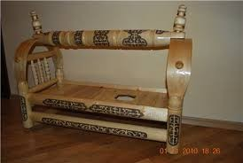 Заман зымырап өткен сайын қоғамның да өткенге көз тастар түрі жоқ. Жаңа технологияның дамыған кезеңінде, көшпенді ел атанып келген, тарихтан бабасының дәстүрін жоғалтпаған қазақ халқының бала тәрбиесіндегі орны ерекше. Дүние есігін ашқан баланың бесікке жатып киелі ағаштан нәр алып өсуі, бесіктің қасиетті екенінде. Бесік қарапайым талдан жасалады. Бесікті қазақ отбасында бала туылмас бұрын дайындап қояды. Алдын ала бесіктің жөргек, жаялық, қолбау, түбек, шүмек сияқты керек дүниелерін әзірлейді. Ырымшыл халық болғаннан кейін, ырымдап кей отбасыларды белгілі тұлғалардың баласы жатқан бесікті ырымдап, соған тартсын деп алып жатады. Жөргек – түйе, қой жүндерінен жасалатын бесіктің жабдығы. Жаялыққа келетін болсақ, әр үйдің анасының қолынан түспейтін мақтадан не жұмсақ матадан тоқылатын, таза кездемелерден дайындалатын дүние. Ал шүмек көбінде төрт түліктің соның ішінде қой-ешкінің асықты жілігі мен аршадан жасалады. Арша жоқ жағдайда басқа ағаштарды да пайдалануға болады. Шүмектің көп жағдайда жіліктен жасалу себебі, сүйектің адам денесіне келтірер зияны жоқ. Ал енді аршаға келер болсақ, адам бойындағы түрлі індеттерді, медицина тілімен айтқанда әртүрлі ағза зақымдаушы микроптардың алдын алады. Шүмек болса ер баланың шүмегі әрі қыз баланың шүмегі болып екі жақты бөлінеді. Көбінесе ер баланың шүмегі қой жілігінің жіңішке басын алып тастап, үлкен (жуан) басын тесіп әлде ағашты түтік формасында ішін қуыстап, баланың насыбайы сиятындай тесік етіп жасайды. Ал қыз баланың шүмегі жартылай қиық тесік немесе науа секілді түрінде жасалды.
Медицинаның сарапшыларына салар болсақ, бесік мүлде қолдануды қажет етпейтін зат болып қалмақ. Бала ыстықтайды, бір ыстық бір суықтан бала аурады, таза ауа жұта алмайды деген сынды пікірлер айтады. Бірақ, ортаазиядағы түркітектес ұлттардың ішіндегі қазақ халқының аяқ-қолының, әсіресе, ұл-қыздарының түзу әрі әдемі келуі, баланың ақыл-есі дұрыс қалыптасуы, көздің бір бағытта тоқтап қалмай (қыли) дұрыс көруі бәрі бабадан қалған киелі ағаш бесіктің арқасы. Бүгінде бесіктің заманға сай түрлері де шығып жатыр. Мысалы,астаналық өнертапқыш Серікбол Шәймардан өздігінен тербелетін бесік ойлап тапқанын көреміз. Баланың дауысына қарай қозғалатын құрылғы дене қызуы мен жаялық дымқылдығын өлшеп тұрады. Бізге керек бесік анамыздың ақ қолымен тербете отырып, әжеміздің ертегі айта отырып, өзіміздің сол киелі ағаштың бойымен таласа өсуімізді қажет ететін бесік.
Бесік - алтын қазына
“Ел болу үшін, бесігіңді түзе” – деген нақыл айтып кеткен Мұхтар Әуезов атамыздың бұл бір сөзіне ой жүгіртсең, елдің сапасы сонау бесік тәрбиесімен байланысы зор екенін айтады. Қазақ даналығының алтын қазынасы тіл мен тәрбиеде жатқаны анық. Ғасырлар бойы көшпелі қазақ жұртының өмірден жиған тәжірибесі, бүгінгі күнде Қазақстан Республикамыздың тағдырына үлкен үлесін қосуда. Ал енді, бесік атауының шығуына байланысты тілші – ғалым Ә.Нұрмағамбетов былай дейді: “Нәресте жататын төсекті ана тілімізде “бесік” деп атайтынын білесіңдер. Қазақ сөзінде без, безек, безілдеу, безу, безеу, безгілдек, безбен т.б. толып жатқан төл сөздер бар. Осы аталған сөздердің барлығының түбірі – без. Бұл сөздердің барлығы қозғалу, ырғалу, шайқалу, тербелу деген ұғымға сыйып тұрғандықтан, “бесік” әу бастан “безек” немесе “безік” болып, бертін “з” дыбысы қатаң “с” дыбысына ауысып, “бесік” болып қалыптасса керек. Бұл біздің бірінші жорамалымыз. Екінші ойымыз: бесіктің жасалу жолына қарай, оны құрайтын негізгі бес ағашқа байланысты “бес уық” сөзінің туындауы мүмкін деген тұжырым жасауға болады. Олай дейтініміз, қазақ халқы негізінде екі түрін тұтынған. Оның ертерек пайда болған түрі “аспалы бесік” деп аталады. Аспалы бесіктің жасалу жолдары өте қарапайым. Оны әзірлеу үшін бес тал, жуандығы біркелкі, жұмыр талдар болса болғаны. Ондай бесікті көшіп – қону кезінде уықтап құрап жасай салу әбден мүмкін жай. Кейін келе бес уық – бесық – бесік болып қалыптасып кеткен тәрізді”. Жалпы “бесік” атауының шығуы әлі де болса терең зерттеуді қажет ететіні даусыз.
Қазақ ұлттық этнология саласына тән – қазақ халқының салт-дәстүрі болып табылады. Бесік – қазақ қауымы үшін аса қастерлі, қасиетті мүлік. Оны адами өмірдің бастапқы ұясы деп біледі.Бесік – көшпелі ғұмыр кешкен бабаларымыздан қалған қасиетті мұра. Қазақта “Есік көргенді алма, бесік көргенді ал”, “Бесік көрмеген ессіз болып есікке енеді”, “Есік арқалағаннан бесік арқалаған артық”, “Төрінде бесік тұрса, төре де бас иеді” деген ұлағатты сөздер содан. Көшпелі тұрмысқа бейімділігі сонша, бесікті анасы атқа мінгенде алдына өңгеріп алып жүре береді. Жол қанша ұзақ болса да бала қиналмайды, бейқам ұйқысы бұзылмайды. Тау – тастан асып, жауын – шашынға ұрынса да, нұқсан келмейді. Ұзақ жол үстінде де еги жері былғанбайды. Осындай тазалыққа өне бойы дағдыланғандықтан бір жері ақаулықтан денесіне дымқыл, не дайрақ тисе, сәби ыңқылдап тынышы кетеді, тіпті шырқырап жылай бастайды.
Ал енді, біз осы аталған бесіктің жасалуы мен басқа да жабдықтарына тоқталсақ: қазақ бесігі талдан, қайыңнан иілсе, бұрышы имек болып, ал қарағайдан жасалса, тік бұрышты болып келеді. Иіп әуелі бесік қазақ бесігінің негізгі түрі. Ең әуелі бесіктің екі басын тұтас қайыңнан, талдан иіп не төрт бөлек қарағайдан қиыстырып доға тәрізденіп жасайды да, оның алрақтарының ортасынан бір шабақ салып, шабақтар үстіне тақтай төсеп, оның түбек орнататын жерін дөңгеленіп ояды. Бесіктің доға тәрізденген екі басы дәл төбесінен жіңішке жұмыр арқалықпен біріктіріледі. Бесік бөлшектері бір-бірімен желім, ағаш шегелер арқылы бөрік қиыстырылатындықтан, тербетіп қозғаған уақытта сықырлаған бөтен дыбыс шықпайды. Бесіктің әр басының аяқтарын дөңес табанмен біріктіру, оның зіркілсіз, жұмсақ тербетіліп, баланың мазасын алмау жағын қарастырғандық. Бесік арқалығы: біріншіден, оның үстіне жапқан көрпені баланың бетіне түсірмеу үшін; екіншіден, бесікті тербету үшін; үшіншіден, оған әртүрлі сылдырмақтар, ойыншықтар іліп тұмарлар тағу үшін аса қолайлы. Бала бесікте ояу жатқан кезде сол сылдырмақтармен ойнайды. Ол үшін оянған екі қолын бос қояды.
Көшпелі ата-жұрттың дәстүрін жалғастырушы қазақ халқы бесікті көпке дейін сақтап, бірден бірге мұра есебінде қалдыра береді. Кездейсоқ жағдай болмаса өздігінен оны сындырып отқа жағуға болмайды. Қазақ халқы көшпелі өмір сүргенімен де әр мүлікті қастерлеп, оларға өзіндік ырым-тиымдар жасайтын болған. Біреулерден ауысып келген немесе жаңадан жасатқан бесікке ең алғаш бөленген бала қайтыс болса, оны ешуақытта пайдаланбайды, бесікті шетінеген баланың қабіріне бірге апарып қояды. Бесіктің екі жақ басында, арқалығында қыздырылған темір басып қарыған таңбалар өте көп кездеседі. Бұл да дінге сену, отқа табынудың бір түрі. Бесікті қару әдеті баланы алғаш рет бесікке саларда, бала әлде қалай ауырып қалған жағдайда жасалады. Көбінесе қыздырылған шүмшеуірмен қарылады. Бесіктің бала тәрбиесіне ыңғайлылығы мына жақтардан көрінеді: біріншіден, көшіп-қонғанда түйеге артып жүруге қолайлы, екіншіден, баланы емізгенге өте ыңғайлы. Баланы жүргектен шешіп жатпай-ақ ана бесікке сүйеніп отырып емізе береді. Үшіншіден, дене мүшелерінің, яғни бастың қисық болмай домалақ болуына, аяқтың да түзу болып өсуіне бесікке жатудың маңызы өте зор. Төртіншіден, бесік бала денесінің тазалығына, ұйықтауына қолайлы. Баланың дәреті денеге жайылмай шүмек түбек арқылы кетеді. Денесі құрғақ болса, бала жайлы жатып тыныш ұйықтайды. Ал, бала денесінің өсуі үшін ұйқы аса қажет.
Баланы қырқыннан шығарғаннан кейін халық санасындағы ескі нанымнан туған балаға деген сан-қилы қауіп-қатер бірте-бірте сейіліп, «қара құлақ» болған сайын кеми береді. Әсіресе бұрын баласы тұрмай жүрген ата-аналар көңіліне үлкен медеу болады.
Бала бөленген бесіктің үстіне жеті нәрсе жабады. Әр жабылған нәрсенің өзіндік мәні бар. Мәселен, ең бірінші етіп бесік көрпе, одан кейін шапан, кебенек, тон, жабу, жүген және қамшы сияқты бұйымдармен жабылады. Тон, шапан жабу – ержеткенде бала халыққа қадірлі болсын деген тілек, жүген жабу – ат ұстайтын азамат болуын тілеу, кебенек, қамшы жабу – ел қорғайтын батыр, сөз ұстайтын шешен болсын деген тілек. Нәрестені бесікке бөлеуге міндеттелген әже бесіктің түрлі қажетті нәрселерін түгендеп, ыңғайлаған соң, ырым ғана емес, жаңа орынның тазалығы үшін аршаның бүрін жағып, соның отымен бесікті аластайды.
Алас, алас, от алас,
Ақ бесікке сәуле шаш!
Жайлы болсын төсегі,
Пәле-жала аулақ қаш!
Жөргек жаяр бесікке
Бұрыңғының жолы бұл.
Сені сылап,сипаймын
Хауа ананың қолы бұл
Мамықтай боп бесігің,
Арта берсін несібің!...
Бұл ырымның тарихы тереңде жатыр.Ежелгі дүниенің сілемі елестейді. Ырым орындалған соң әже нәрестені бесікке жатқызады да, аяқ-қолын жұмсақ шүберекпен орайды. Бесікке бөленген бала шошымас үшін оның бас жағына пышақ қойып, тұмар тағып немесе үкінің тырнағын салады. Шүберекке түйілген қасқырдың кептірілген етін, әртүрлі асыл тас, таналар іліп қояды. Мұның бәрі бала тіл-көзден, жын-шайтанның салқынынан аман болсын деген наныммен істеледі. Мұның өзінен ескі діни сенімдер мен ислам шариғатының араласып кеткені байқалады. Халқымыздың ұлттық дүниетанымы мен мағлұматының, нәрестенің жастайыннан құлағына құйып өскен тағылымының бірден-бір айнасы есептелінетін жырларының бірі – бесік жыры. Бесік жырын мазмұнына қарай уату жыры, ұйықтату жыры деп екіге бөліп қарастыруға болады.

Жиналмалы замана үй бесік
Біз ұлттық құндылығымыз үзіліп қалды деуден аулақпыз. Алайда соңғы уақытта әр үйден тербетілген бесіктің орнын ағаш манеждер мен ХХ ғасырдың орта тұсында Америкада пайда болған «памперстер», яғни бір реттік жаялықтар басуда. Оның бала гигиенасы үшін зиянды тұстары қаншама?! Бабаларымыз «Тәрбие тал бесіктен» деген тәмсілді тегін айтпаған. Баланың тыныш ұйқысы үшін тал бесіктен артық ештеңе жоқ. Расында, қонаққа барған кезде бесікті емес, аталмыш жаялықты жол дорбасына салып жүру аналар үшін оңтайлы.
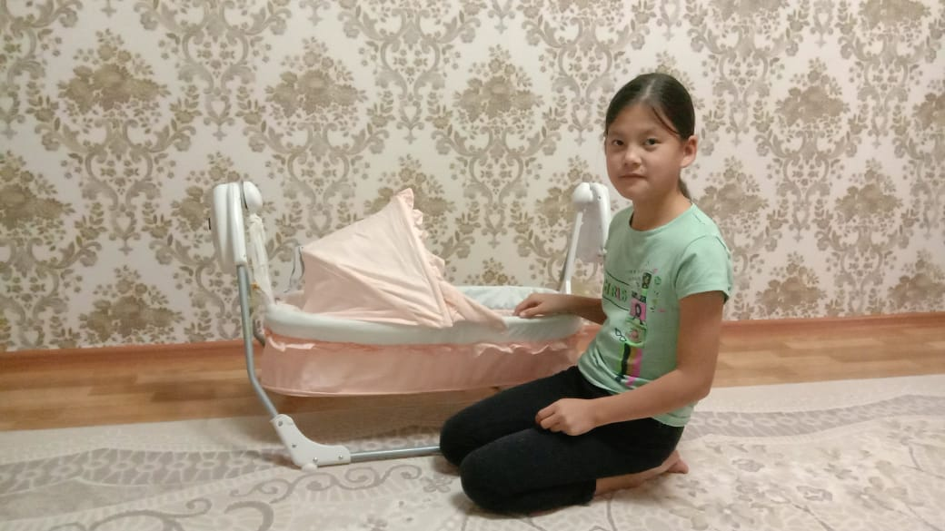 «Бұл бесік – келешек ұрпақ саулығы үшін жасалған дүние. Бір реттік жаялықтардың зиянды тұстарын естіп, бас шайқап жатырмыз ғой. Бұрындары кәдуілгі тарыны ақтап, қабығынан осындай табиғи жаялықтар жасалған екен. Кейін келе бұл химиялық қоспалардың бірігуі арқылы пайда бола бастады. Қазіргі жас аналар үшін жиналмалы бесіктің пайдасы зор ыңғайлы деп білемін. Әлі ақылды замана үй ыңғайлы бесіктер бүгінгі таңда көптеп қолданылуда, бұл дегеніміз ғылым мен техника дамыған заманда ұлдық құндылықтарымыздың да жаңарып жаңғыруы құптарлық іс.
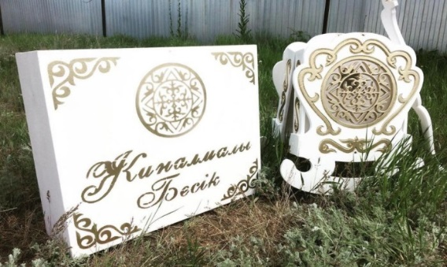 Киелі қазынамыз, құнды жәдігеріміз бесікті қастерлей білу бүгінгі ұрпақтың басты міндеті. Бәрін айтпай –ақ қояйық, төл теңгемізде бейнесі бар әлемдегі екінші ұстаз, екінші Аристотель атанған Әл Фараби де бесікте жатқан:Сөзің пірі Сүйінбай .. мен аққан жұлдыздай жарқ еткен ғұлама Шоқан да бесікке бөленген. Қазақтың қамын жеп, қартаймастан қайғы ойлаған қайран Абай да әжесінің ертегісі мен апасының әлдиін естіп бесікте жатқан:
Ұлт басына туатын әбігердің қайда жатқанын әріден ойлаған Әбілхайыр хан да бесікке таңылған:

Қорытынды
Халқымның ел болам десең бесігіңді түзе деген терең мағаналы сөзін ешқашан ұмытпай, көнеде көнерген дәстүр салтымызды жаңғырту, танып білу әлем халқына мақтанышпен жеткізу әр қазақ азаматының міндеті деп білемін. Біздің данагөй Төле бабамыз: «Баланың бесігі – кең дүниенің есігі», - деп айтып кеткен екен. Аналардың қай-қайсы да сәбиін тербетіп отырғанда «Бесік жыры» арқылы оған өзінің ой-арманын, тілегін айтады. Одан ата-анасының баласына нені қалайтыны, нені аңсап, көксейтіні айқын көрініп тұрады. Осыған орай кезінде Мағжан Жұмабаевтың өзі де: «Жас балаға қазақтың әлди-әлди деп басталатын бесік жырын жырлау керек. Бұл жырдың күйі де, сөзі де тәтті» деген ғой. Иә, ақиық ақын ағамыз айтпақшы, «Бесік жырын» білу, оны сәбиіне айтып ізгілікке тәрбиелеу аналардың асыл парызы. Және де «Бесік жырының» мән-маңызы туралы Бауыржан Момышұлы да былай деген: «Біріншіден, бесік жырын айтатын келіндердің азайып бара жатқанынан қорқамын; екіншіден, немерелеріне ертегі айтып бере алмайтын әжелердің көбейіп бара жатқанынан қорқамын; үшіншіден, дәстүрлерді сыйламайтын балалардың өсіп келе жатқанынан қорқамын… Өйткені бесік жырын естіп, ертегі тыңдап, дәстүрлерді бойына сіңіріп өспегеннің көкірек көзі көр болама деп қорқамын. Ал көрдің қолына балта берсең ала салады, найза берсең сұға салады, намыстанбай бұға салады… Мен табиғатынан, тағдырынан болған соқырлықты айтып отырғам жоқ, тауып алған соқырлықты айтам. Егер сондай көрсоқырлықтан жазылмасақ, халық болудан қаламыз ба деп қорқамын». деген екен. Сондықтан ескіні қастерлеп жаңғыртып, жаңашыл идеяларды көптеп еңгізсек, алар асуымыз әліде жоғары болары сөзсіз. Бұл тақырыпты ары қарай тереңірек зеріктеп заманаүй бесіктің түрін болашақта еңгізетініме сенімдімін.

Пайдаланған әдебиеттер:

1. Зейнеп Ахметованың жазбаларынан
2. «Қазақ халқының салт-дәстүрлері» С.Қалиев 1993 жыл Алматы
3. Қазақ этнопедагогикасы.Алматы.1999ж
4. «Қазақтың салт-дәстүрлері мен әдет-ғұрыптары» кітабынан
Атамұра 2010 жыл
5. Интернет жүйесінпайдалану
6. «Қазақстан» ұлттықэнциклопедиясы (2-том)

«Еркіншілік ауылының жалпы орта білім беретін мектебі» КММ

«Ертоқым»
»

Орындаған: 11 «а» сынып оқушысы
Ербол Мадина
Жетекшісі: Ардай Хуантхан

2021-2022 оқу жылы

Зерттеу тақырыбы: «Ертоқым»
Ақмола обылысы Ерейментау ауданы «Еркіншілік ауылының жалпы орта білім беретін мектебі» КММ
11 «а» сынып оқушысы Ербол Мадина
Түйіндеме: 11"а" сынып оқушысы Ербол Мадинаның "Ертоқым" атты ғылыми жобасымен толыққанды таныстым. Жалпы жұмыс тиянақты ғылыми тілде жазылған.
Қазақ тіл пән мұғалімі: Мырзахан Қайратгүль
Аннотация: Зерттеу ер-тұрман туралы толық мәлімет беруге бағытталған: қазақтың дәстүрлі қолөнері, ағашты ұқсату, ер қосу, ердің түрлері, ер-тұрман жасау және ағаш шеберлігі өнерін үйрету.
Жұмыстың мазмұны:
Кіріспе
Негізгі бөлім
1.Ұлттық қолөнер туындысының бірі ер-тұрман
2. Ер тоқым түрлері
3. Ер тоқымның жабдықтары
4. Қазақтардың ер жасауы
Қорытынды
Пайдаланған әдебиеттер

Жұмыстың мақсаты
Ер тоқымның шығу тарихы жөнінде жан жақты зерттеулер жүргізе отырып Қазақ қолөнерінің өзіндік көпғасырлық шежіресі бар екенін тереңірек қарастыра келіп, Ұлы Даланың кең сахарасында атқ міну, жылқыны қолға үйрету, мәдениеті қалыптасқанын, сонымен қатар Қазақ халқының өмірінде ер тоқым ат әбізелдердің алатын орыны ерекше екенін болашшақ ұрпаққа көрсету.
Ғылыми жаңалығы
Ер – тоқымды көне заман көшпелілерінің дамытқан өнер туындысының бірі деуге болады. Халқымыздың атадан балаға жалғасып келе жатқан құнды жәдігерлерінің бірі Ер-тоқым туралы болашақ өзім теңдес құрбыларыма тереңірек түсіндіріп беру жұмыстың ғылыми жаңалығы болып табылады.
Жұмыстың өзектілігі
Адамзат тарихында атқа алғаш ауыздық салып, айшылық жерді.
Ұлы дала төсінде адаспай тауып баратын көшпенділердің өнер таңқыштылығыда өзінше бір төбе болғанын көреміз. Арғы түбі аңызбен байланған, бергісі нақты айғақтарға құрылған ер-тоқымның адам ағзасына да, пайдалы екенін анықтап, ертұман жасау кеңінен қолға алынды. Бұл дегеніміз жұмыстың өзгешілігі болып табылады.
Ғылыми болжам
технология пәнін оқытуды, теория мен практикада алған білімдерімізді іс жүзінде дамытсақ, онда бойымыздағы түрлі қабілеттер ашылады, өйткені өз бетімізше ізденіп, ой-қиялымыз дамиды, әрі шеберлігіміз шыңдалады.

Кіріспе
Қазақ халқының өмірінде ағаштан жасалатын үй және тұрмыстық бұйымдарының алатын орны ерекше. Ағаш өңдеуді кәсіп еткен шеберлерді халық, олардың жасайтын бұйымдарына қарай "үйші", "ерші", "арбашы", "ұста", "саз аспапшы" деп атаған. Көшіп қонып, мал баққан қазақ халқы үшін көліктің негізгі түрі – салт ат, соған орай ер-тұрман жабдықтарының алатын орны да өзгеше. Ағаштан жасалған бұйымдарды көркемдеп өңдеудің ең ежелгі түрі оған өрнек ою болып табылады. Адам баласы ғасырлар бойы ат әбзелдерін ою-өрнекпен көркемдеп безедіріп отырған.
Қазақ халқының ғасырлар бойы қалыптасқан ұлттық мұрасының рухани да материалдық қазынасының қомақты бөлігі ұлттық қолөнер.
Халық қолөнерінің түп тамыры халықтың өмір сүру салтымен, шаруашылық дәстүрімен тығыз байланысты. Ғасырлар бойы уақыт елегінен өтіп ұрпақтан-ұрпаққа жеткен ұлттық қолөнер бабалардан қалған мәдени мұрамыздың ең асыл құнды қазынасының бірі. Ол жаңа заман талаптарымен үндесе тарап ақыл-ойды асқарға, қиялды қиялға жетелейтін киелі мұра.
Қолөнер туындыларын жасау белгілі бір көркемдік ұстанымды сақтауды талап ететіні белгілі. Ер дегеніміз – салт атқа мінуге арналған ат әбзелдерінің негізгі құралы. Ер-тоқым мінген адамға жайлы әрі аттың арқасына батпайтын, жүріске бөгет болмайтын болуы шарт
Ел арасында сапалы ер-тұрманға деген сұраныстың жылдан-жылға артып келе жатқаны қуантпай қоймайды. Бұл ата-бабаларымыздан қалған бай мұраны сақтап, төл өнерімізді өркендетуге деген ықыластың артқанын аңғартады. Ұлттық қолөнерді дамытудың экономикалық тиімділігі де жоғары болмақ. Елімізге келген шетелдік туристер ең әуелі айқара көзге ұратын қазақтың ұлттық құндылықтарына айрықша қызығушылық танытатыны сөзсіз.
Қазақ тарихына тың көзқараспен түрен салатын дәуір туды. Елбасы еуропацентристік көзқарастан арылып, осы уақытқа дейін түрлі саяси ықпалдың салқынында қалып, бас қамын ойлаған кейбір ғалымдар есебінен бұрмаланып келген ақтаңдақ тарихты түгендеуді, сақтар мен ғұндар заманынан жеткен жәдігерлерді, бес қаруы бойында жүрген батыр бабалар жайлы бұлтартпас деректерді жан-жақты жинақтауды міндеттеді.
Бұл туралы Тұңғыш Президент өзінің «Ұлы Даланың жеті қыры» атты мақаласында індете тоқталып, ғылыми тұрғыдан түсінікті де тиянақты әрі шынайы деректер ұсынуды меңзеді. Қазақтың қарт тарихын қаузаған мақалада жаһандық мәдениеттегі орнын айшықтау мақсатында ат әбзелдерінің ішінде ер-тұрманның ерекшеліктеріне айрықша назар аударылады. Адамзат тарихында атқа алғаш ауыздық салып, айшылық жерді Ұлы Дала төсінде адаспай тауып баратын көшпенділердің өмірі еуропалықтар үшін талай ғасыр жұмбақ болып келді. Азияның ат құлағында ойнаған рухты халқы жайлы жазба дерек өте көп. Тұрмыс-тіршілігін етене зерттегендер де, сауда-саттықпен жолай соққандар да көшпенділердің кең танымына тоқталып, Ұлы Дала заңдылықтары туралы таңдай қаға жазып кеткен. Ал ер-тұрманның қалай пайда болғаны туралы аңыз тіптен қызық. Ұзақ жорықтарда әскерилердің жамбасына және жауыр болған аттарға қамыр жапсырылған. Жабысқан қамыр біраз уақытта кеуіп, аттың жарасы жазыла бастаған. Нәтижесінде, бір деректерде Жәмшид деп айтылатын әскери қолбасшы қатқан қамырдың қалыбында ағаштан ер-тұрман жасауды бұйырыпты-мыс. Әрине, арғы түбі аңызбен байланған, бергісі нақты айғақтарға құрылған ер-тоқымның адам ағзасына да, төрт аяқты жануарға да пайдасы шаш етектен әрі жүрісті де бірнеше есеге жеңілдеткен.
1.Ұлттық қолөнер туындысының бірі ер-тұрман
Ер-тұрман – атқа салт мініп жүруге қажетті жабдықтардың жиынтық аты. Ер-тұрманға ерден басқа тоқым, желдік, тебінгі, үзеңгі, үзеңгі бау, таралғы, тартпа, айыл (төс айыл, шап айыл), өмілдірік, құйысқан, жүген, шылбыр, тізгін, ат көрпе, көпшік, пыстан, кежім, қамшы, шідер, тұсамыс, кісен, қанжыға жатады. Әйелдерге арналған ер-тұрман (тоқым, үзеңгі, үзеңгі бау, таралғы, ноқта, жүген, сулық, айыл, өмілдірік, құйысқан, пыстан, шеттік, сауырлық, салпыншақ) әшекейленеді. Ерлерге арналған ер-тұрман жеңіл, ықшам, көбінесе мүйіз, сүйекпен, әшекейленеді. Ер-тұрман «ер-тоқым» деп те аталады. Ер-тұрманның көшпенділер өмірімен етене екенін ғылым мінберінен дәлелдеу үшін тағы да қазба материалдарына жүгінуге мәжбүрміз. Сондай-ақ, тарихи айғақтардың бас-аяғын жинақтап, бірізді байлам айтқан ғалымдардың түйіндеріне тоқталамыз. Зерттеушілер алғашында ердің жұмсақ болғанын, бір айылмен тартылғанын айтады. Яғни, кәдімгі қарабайыр жайдақ тұрман тәрізді жасалған. Жұмсақ ердің ішіне шөп, бұғының жүні салынған. Бұл туралы тарихшы А.Тоқтабайдың зерттеу материалдарында айтылады. Жер қойнауынан табылған кейбір құмыраларда ер-тұрманның суреттерін анық байқауға болады. Онда жұмсақ ер-тоқымның бейнесін ажырату оңай. Ал біздің заманға дейінгі мыңжылдықта ер-тоқымның әлдеқайда дамытылған, ағаштан жонылған, артық-кем тұсы жетілдірілген түрі тұрмысқа енді. Шетелдік зерттеушілерден қазақтың ер-тоқымына қатысты пікір білдірген ғалымдардың бірі Д.Савинов орта ғасырлардағы ат әбзелдерінің салмағы да артып, үлгісі де өзгергенін сөз етеді. Уақыт өте ат пен жауынгер арасын байланыстырған әдемі әбзел қазақ мәдениетінің басты көрсеткішіне айналады.
Біздің мемлекеттің өткенін толықтыратын тағы бір дерек – ғұндар дәуірінде биік бекіністерді бірнеше ер-тұрманды қабаттап салып, соның үстіне шығып тұрғызғаны жайлы жазбалар. Ғалым И. Кызласовтың еңбегінде айтылған бұл дерек біз үшін өте құнды. Сонымен бірге, әйгілі Аттиланың жорық алдында жеңіліс тауып жатса, ер-тоқымдарды үйіп, өзін өртеп жіберуге бұйрық бергені тіптен ойландырады және сол кездегі ат әбзелінің ағаштан жасалғанын айғақтайды. Ал Еуропа елінде көшпенділерден келген ер-тұрман жайлы мәлімет 340 жылдардағы Рим империясының жазбаларында кездеседі. Арғы-бергі әлем тарихынан суыртпақтасақ, осындай құнды мәліметтерге жолығып, Ұлы Дала елінің ұрпағы екенімізді мақтан тұтып, марқайып қаламыз. Бірақ деректі жариялау мен жеткізе білу екі бөлек.
Ел ішінде ершілер аталып кеткен ер-тұрман жасаушылар үлкен сұраныста болған. Әсіресе, екі күннің бірінде ер етігімен су кешетін сындарлы сәтте атты әскер үшін ер-тоқымның маңыздылығы жоғары. Арнайы шеберлер жасақталып, қайың, үйеңкі, қара ағаштан жонылып, әр түрлі әдемілікпен ерлер дайындалды. Оған кептіріліп, одан тұзды суға салынып, кейіннен қайнатылып қолданысқа берілетін бірнеше сүзгіден өтуін қосыңыз. Мұның бәрі кескілескен шайқаста, ұзақ жорықтарда, көшіп-қонуда бұйымның беріктігін қамтамасыз еткен. Қызығы, қазақ жерінде әр аймақтың шеберлері әртүрлі әдіспен жасаған. Мысалы, Сыр өңірінің ершілері өзенге жақын жүргендіктен балықтың сүйегін пайдаланған. Ал батыста қайың ағашы қолданылған. Шөлейтті жерлерде отқа қыздыру, қайнату арқылы сапасын арттырған. Өкініштісі, жалпылама жазғанымызбен, ердің ағашын қалай өлшегендігі, қандай қалыпты қолданғаны жайлы тарихи мәлімет жоқтың қасы. Ердің биіктігі, алдыңғы және артқы қасы, бұрыштары арнайы сүйеммен өлшенген. Ерлер мен әйелдердің ер-тұрманы екі бағытта жасалған. Адам отыратын аралығы шынтақ пен қол басына дейінгі аралықпен анықталса, қапталының ұзындығы қарыспен белгіленген.
Ғалым С.Руденконың еңбектерінде Сібір скифтері қолданған ер-тоқымдар Еуропада болмағандығы жайлы дерек бар. Бірақ көшпенділерден кірген бұйым бірте-бірте еуропалықтардың да өмірін өзгертті. Ер-тоқым өндірісінің дамуы көшпенділер өмірін әлдеқайда жеңілдетті. Күнделікті жүріс-тұрыстың уақытын ұзартумен шектелмей, адам денсаулығына да пайдасын тигізе бастады. Дәл осы тұста қағазға түсірер дүние – ер-тұрманның адам ағзасына әсерін анықтау. Бабаларымыздан қалған басты жәдігердің, әрине, денсаулыққа пайдасына күмән келтіру – асылық. Қазіргі таңда ер-тұрманға деген сұраныс азайып, медицина дамығанмен нақты қандай пайдасы барын анықтау ғылыми тұрғыда тұжырымдалған жоқ. Бас-аяғын жинақтай жеткізгенде, адамның тепе-теңдігін сақтауына, сан мен жіліншік еттеріне, тірек-қимыл жүйесіне пайдасы жайлы тарихи жазбалар бар. Жамбас сүйектерін қа¬тайтып, омыртқаның үне¬мі қозғалыста болуына оң әсер етеді. Ең басты¬сы, ер-тұрман – қазақ мәдение¬тін толықтырып тұр¬ған үл¬кен олжа. Кезінде бір ғана ер-тоқым қалың әс¬кердің шеберлігін артты¬рып, соғысу әдістеріне өз¬геріс әкел¬ді. Ғалым А. Тоқ¬¬табай өзі-нің монографиясында: «Көш¬пелі түріктер ер басын әше¬кейлеуге алтын, күміс, асыл таспен қоса, түйе, жылқы, сиыр секілді ірі малдардың жақ, жауырын, қабырға сүйектерін пайдаланған. Ер-тұрман жабдықтарын әшекейлеу VII–VIII ғасырларда Шығыс Еуропа және Сібір көне түрік тайпаларынан басталған. Қазақтың ер-тұрман жабдықтары сақ, ғұн, көне түрік тайпаларының пайдаланған ер-тоқымдарының тікелей жалғасы. Қазақ халқының XX ғасырдың басына дейін пайдаланып келген ерлерінің ұлгі-нұсқаларының саны 20-дан асады. Ұлттық мәдениетіміздің үлкен бір саласы – ерлердің жасалу жол¬дары, технологиясы, ер-тұрмандардың аймақтық ерекшеліктері кешенді түрде қарастырылған емес», – дейді. Сонымен қатар, ғалым «ер-тоқым», «ер-тұрман», «төрт тұрман», «бес тұрман» қатарлы қазақ ішіндегі сөз тіркестерінің нені білдіретінін анықтауды ұсынады.
Тарихшылар ағаш күнге жарылмас үшін Жетісу шеберлері ердің нобайын шапқаннан соң сиырдың жас тезегін жағып, күнге кептіргенін айтады. Ал Сарырақа ершілері бір қазан тұзды суға бие сауым уақыт қайнатып көлеңкеге қойған. Бұдан бөлек, ер-тоқымға қатысты қас, белағаш, оқпан, шегелік, үзеңгілік, орта ағаш, шеттік, қанжығалық, анжы, аттық сияқты ұлттық терминдер бар. Бұлардың әрқайсысы біріккен кезде бір ер-тұрманды құрайды. Мәселен, мұның ішінде оқпан деп ердің ортасындағы ойықты айтса, қанжығалық деп қапталдың қастан жоғары тұратын тұсын меңзейді. Сіз бұған тебінгі, ішпек, терлік, өң, өткерме, көпшік сияқты тек тоқымның бөліктерін қосып қойыңыз. Демек, Елбасы мақаласында көрсетілген ер-тоқымның өзі жеке-дара ғылыми зерттеуді қажет ететін, қайта қарап шығатын, ұлттық мүдде тұрғысынан тұжырым жасауды міндеттейтін үлкен тақырып.
2. Ер тоқым түрлері
Ашамай – баланы атқа мінуге үйрету үшін қолданылатын ердің қарапайым түрі. Ашамайдың ер сияқты екі қасы (алдыңғы және артқы), екі қапталы, оқпаны болады. Үзеңгінің орнына тепкішек қолданылады. Тепкішек тебінгіге жапсыра тігілген, шағын киіз қоржын. Сәнді болу үшін оның беті кестеленіп, шүберекпен астарланады.
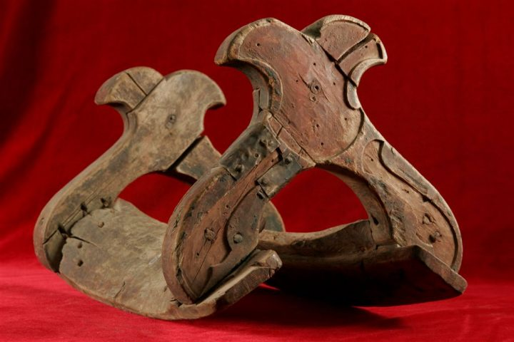 Құранды ер немесе үйсін ері – құрап жасалатын ерді осылай атайды. Құранды ер бірнеше бөліктен құралады: ердің алдыңғы қасы, артқы қасы, екі қаптал, белдік ағаштан тұрады. Жетісу жерінде көп таралған. Мұны үйсін ері деп те атайды. Үйсін ердің – «дулат ер», «албан ер» деген екі түрі бар. Құс бас болып келеді. Дулат ерінің алдыңғы қасы домалақтау болса, албан ерінің алдыңғы қасы үшбұрышты, тікше болып келеді. Үйсін ерінің бүтін томардан шауып жасалған түрі де көп.
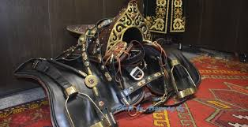 Айбас ер немесе найман ері – сәні бөлек, салтанаты өзгеше. Өйткені, бұл ерге күміс мол пайдаланылады. Қызыл-қоңыр немесе көк-жасыл ақық тастар ердің алдыңғы және артқы қасына әдемі әр береді. Ер-тоқымның басы жарты ай пішінді болып келетіндіктен, айбас ер деп аталған. Ел арасында найман ер деген аты бар. Найман ерінің әйелдерге арналған түрі де дәл осындай болады. Айырмашылығы – керсенінде (адам отыратын орны). Әйел ердің керсені үлкендеу, жатық жасалады

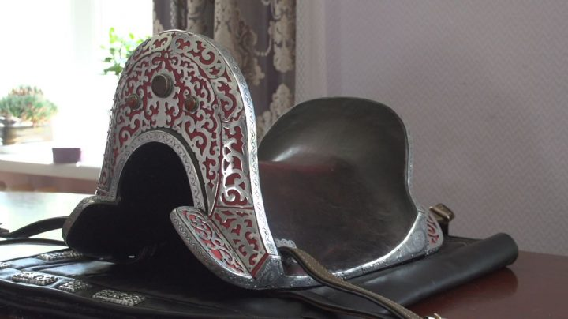 Үйрекбас ер немесе арғын ері – Арқа қазақтарында кең таралған. Ердің басы үйректің басына ұқсайды. Арғын ері деп аталады. Сыртынан қараған адамға суда жүзіп жүрген үйректі көз алдыңызға әкеледі. Қазір бұл үйрекбас ер-тоқым Көкшетау жерінде көп кездеседі. Бұрын сал-серілер көп мінген. Әшекейі мол.
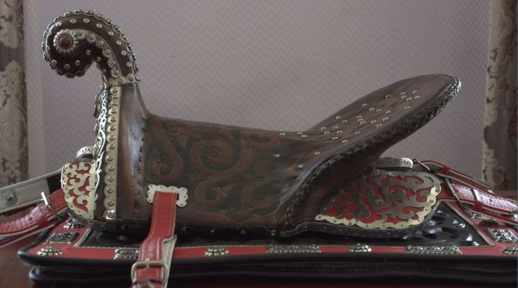
Қозықұйрық немесе адай ері – Қырынан қарағанда ер-тоқымның бейнесі жас қозыға ұқсайды. Ел ішінде адай ері деген де атауы бар. Басқа ер-тоқымдарға ұқсамайтын жері – белдемшесі. Мұның белдемшесі — көннен керіліп жасалады. Кіші жүздің қозықұйрығын айтып, көрсетіп кеткен адамның бірі – Әлкей Марғұлан. Оның кітабында қозықұйрық ердің бірнеше түрі кездеседі. Адай ері күміс пен асыл тастар бөлек, түйе сүйегімен әшекейленген.
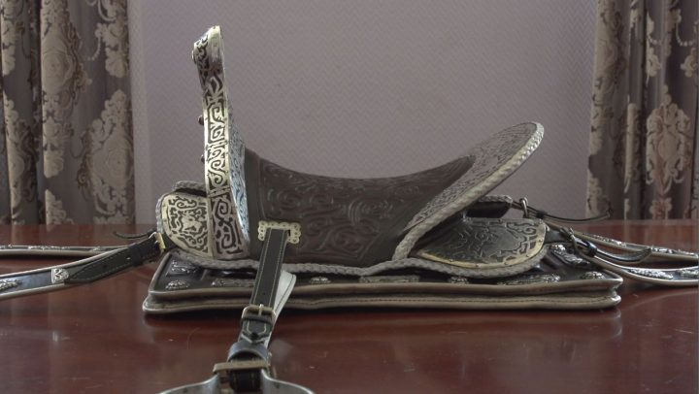 ШАППА ЕР – жуан томардан бүтіндей шауып жасалатын ер. Қазақ ерінің көп түрі шаппа ерге жатады.
3. Ер тоқымның жабдықтары
Қазақтың ер-тұрман жабдықтары сақ, ғұн, көне түрік тайпаларының жасап-пайдаланған ер-тоқымдарының тікелей жалғасы. Қазақ халқының XX ғасырдың басына дейін пайдаланып келген ерлерінің ұлгі-нұсқаларының саны 20-дан асады екен. Ұлттық мәдениетіміздің үлкен бір саласы ерлердің жасалу жолдары, технологиясы, ер-тұрмандардың аймақтық ерекшеліктері тіпті қарапайым «ер-тоқым», «ер-тұрман», «төрт-тұрман», «бес тұрман», «ат-анжам» қатарлы сөз тіркестері және ол нені білдіреді, тұрмандардың атаулары мен қолданылуы қатарлы мәселелер кешенді түрле қарастырылған емес. Қазақ ерінің ең көп тараған түрі негізінде бес бөлек етіп, көбіне қайың ағашынан жасалады. Бұл туралы халық өлеңінде:
...Көшкенде жылқы айдаймын жиыстырып,
Ер қостым бес ағаштан қиыстырып,-деп жырланады. Ер қосатын құрал-саймандарға балта, ара, балға, тістеуік, шот, түзу етекті шоппашот, ойыс етекті шот, қашау, ойыс қашау, ыңғуыр, қуысқұлақ, түрпі, үскі, бұрғы қолданылатын. Күміспен әшекейлеуге қол көрік, күміс қысқаш т.б. зергерлік құралдар пайдаланатын, шошақбас және құранды ерлерді қосуға оңтүстік өңірлерде ұсталар арнаулы қалыптар жасап алатын.
Баянөлгей ершілері (МХР) ағашты балтамен шауып алып нобайлаған соң, аталқымен жұқартып алып ыңғуырмен ояды, қырғымен өңдейді. Қырғы үнемі өткір болу үшін айылмен ысып-ысып айналдырады. Үскімен жонады. Үскі ерекше өткір дүзді болады. Ақындар «Үй үскідей өткір тілім» – деп бекер жырламаған (ІІІ). Сонда ер шабу үшін кәдімгі құралдармен қатар (балта, ара, т.б.) ойыс етекті шот, ойыс қашау, ыңғуыр, үскі сияқты арнаулы құралдар қолданылғанын көреміз. Ер шапқанда қайыңның айыр тамырын алып шабады, екі қапталын қайыңды жарып істейді. Екі айыр тамыр ердің болашақ екі қасы болады, қастардың ортасын біріктіретін ортасындағы орта ағашты Монғолия мен Қытай қазақтары белағаш дейді. Белағаш аттың арқасына сәйкес ортасы қуысталып науа іспетті шабылады. Ағаш күнге жарылмас үшін Жетісу шеберлері ердің нобайын шапқаннан соң сиырдың жас тезегін жағып күнге кептіреді (IV). Сарырақа ершілері бір қазан тұзды суға бие сауым уақыт қайнатып көлеңкеде кептіреді
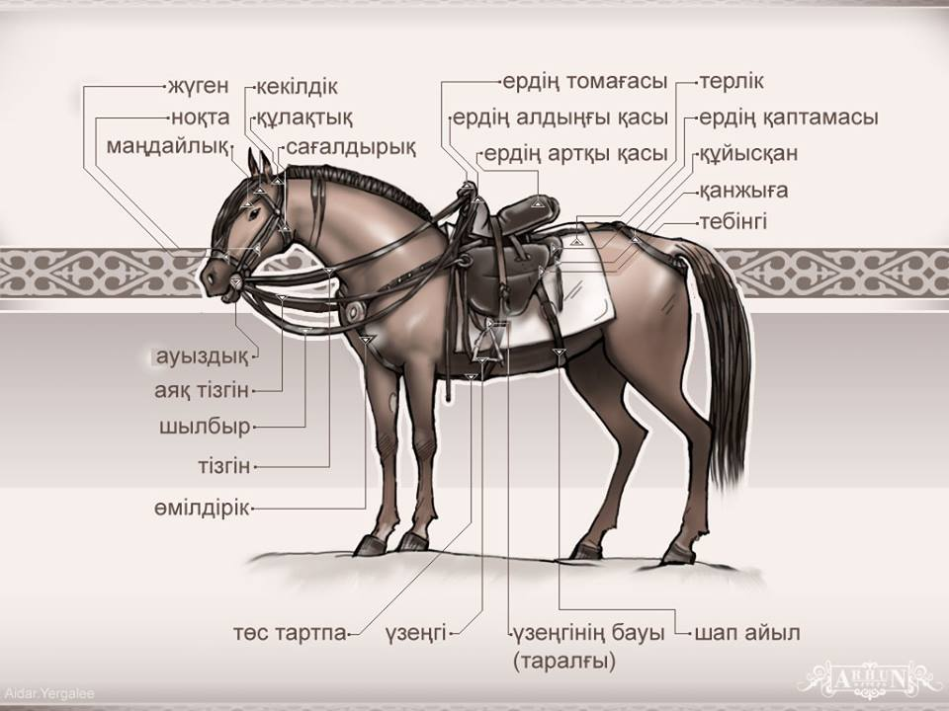
Ер—тұрманның безендірілуіне байланысты жасаған материалына байланысты атауларға бөлінеді.
Мысалы: күміс ер, алтын ер, лажылы ер т.с.с. бағдарлы ер әйелдер мінетін ердің алдыңғы қасына, айыл - тұрманның, қалишының алақанына, салып салпимақшарына, асыл тастан көз орнатып, зерлеп жасалады.
Ердің үзеңгі бауы, қанжыға құйысқандығы(бүлдіргі) болуға тиіс. Үзеңгі бау алдыңғы қастың етегінен кейінірек қапталдан тесіледі.Ал құйысқан байланатын бүлдіргі мен қанжыға қапталдың артқы қанатынан тесіп өткізіледі. Ер тоқымның құрамына: терлік, киіз тоқым,қайыстан өрілген айыл-тартпа,үзеңгі,құйысқан, өмілдірік және көрпеше мен қанжыға кіреді. Осының бәрі ағаштан ойылып жасалған қаңқаны толықтырып ер-тоқым атауына ие болады.
Жалпы ер-тұрманды атаулары бойынша былай жіктеуге болады:
Ер – ердің ағашы, сүйегі, қаңқасы ағаштан жасалады.
Қас – ердің алдыңғы және артқы шошайып тұратын бөліктері. Қазақ ерлерінде алдыңғы қас және артқы қас болады. Алдыңғы қас артқы қасқа қарағанда биіктеу келеді.
Қаптал – ат арқасына үйлесімді етіп жасалған екі қисық ағаш. Ердің алды-артына байланысты «қапталдың алды», «қапталдың арты» болып бөлінеді.
Үзеңгілік – үзеңгі бау өткізуге арналған екі қапталдағы тесік. Үзеңгілік екі қапталдың астыңғы шетін ала тесіледі.
Үзеңгі – атқа міну үшін қолданылатын және аяқтың талмауы үшін жасалған жабдық.
Ер-тоқым тұрманындағы тоқымның өзі ерді жабдықтайтын бірнеше бөлшектерден тұрады: тебінгі тоқым, ішпек, ішкілік, терлік, өң және көпшік, өткерме сияқты төсеніш жабдықтары кіреді.
Тоқым – аттың арқасына, ер батпас үшін салынатын нәрсе. Киізден сырылып, айнала жиегін шұға, барқыт сияқты маталармен көмкеріп жасайды.
Ноқта – атты бұлтарыссыз, тырп еткізбей, толық және түпкілікті бағындыратын жүгенге қарағанда құрылысы қарапайым жабдық түрі.
Жүген – ауыздық, екі сулық, екі шаужай, тізгін, шылбыр, екі жақтау, кеңсірік, екі сағалдырық, желкелік, милық деп аталатын жабдықтардан тұрады.
Тұрман – аттың жабдығы, сонымен бірге, қазақта әр аттың өзіне ғана арнап тұрман жасату ертеден келе жатқан дәстүр.
Жүген – атты басқаруға, асауды үйретуге, адамның ырқына көндіріуге арналған әбзел. Адамзат жылқыны алғаш қолға үйрету кезеңінде шыққан ер-тұрман жабдықтарының ең алғашқысы деп айтуға болады.
Сағалдырық – жүгеннің ат алқымы астынан орап тұратын бауы. Сағалдырық жүгеннің ат басынан сыпырылып түспеуі үшін қажет.
Өмілдірік – ер-тұрманның ең бір күрделі және маңызды жабдығы. Ер-тұрман жабдықтарының даму эволюциясында құр тоқымды атқа бір немесе екі айылмен тартып мінген заманда өрге, тауға шыққанда тоқым ат арқасынан кейін сырғымау, ерттеген жерінен қозғалмау үшін істелген жабдық-құрал.
Құйысқан – өмілдірік сияқты ер-тұрманның көне замандардан келе жатқан жабдығы. Салт атты адам еңіске жүргенде, таудан түскенде ер аттың мойнына кетпес үшін тағылатын тұрман.

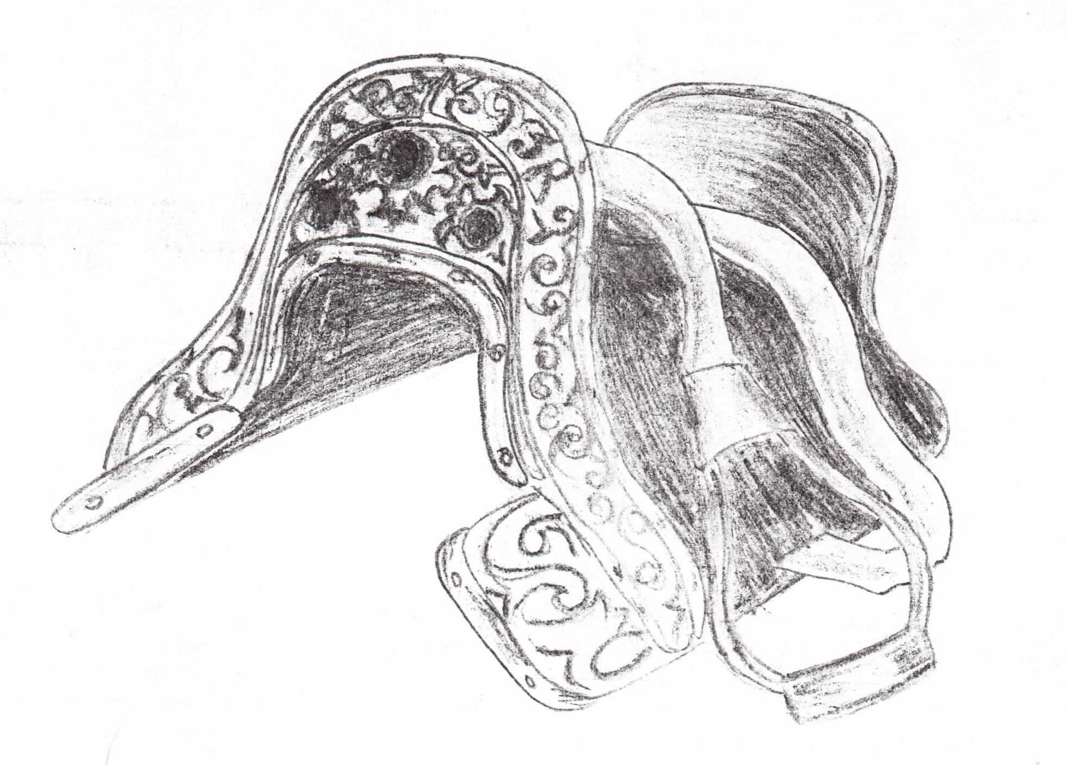
9
8
7
6
5
4
3
2
1
Әшекейлі сыйкәделік қазақ ері
р/с | Ер-тоқымның бөлшектері | Материалы
1. | Алдыңғы қасы | қайың
2. | Артқы қасы (керсен) | қайың
3, | Бел ағашы | қайың
4. | Қапталы | қайың
5. | Құйысқандық пен қанжыға
6. | Үзеңгілік
7. | Үзеңгі | Күмістелген металл
8. | Оқпан
9. | Нақышталған әшекей | Күміс, асыл тастар

Сыйкәделік қазақ ерін жасаудың технологиялық картасы
р/с | Орындалатын жұмыс | Графикалық кескіні | Құрал-саймандар
1. | Көрсетілген өлшеvдегі қайың ағашынан дайындама дайындау | 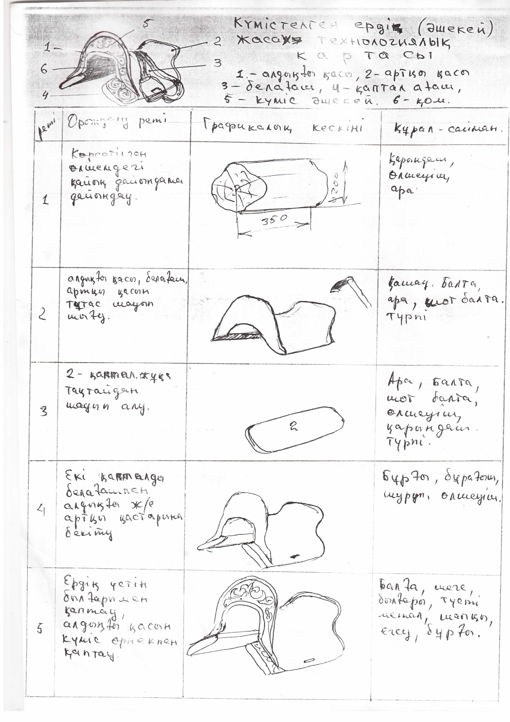 | Қарындаш,  өлшеуіш сызғыштар, ара
2. | Алдыңғы қасы, бел ағашын, артқы қасын тұтастай шауып дайындау |  | Балта, қашау, ара, шот балта, түрпі, шарық қағаз
3. | Екі қапталды жұқа тақтайдан шауып дайындау |  | Ара, балта, шот балта, өлшегіш, қарындаш, түрпі, шарық қағаз
4. | Екі қапталды белағашпен алдыңғы және артқы қастарға бекіту |  | Бұрғы, бұрауыш, бұрама шеге,өлшегіш
5. | Ердің үстін былғарымен қаптау, алдыңғы қасын күміс өрнекпен, асыл тастармен әшекейлеу |  | Балға, шеге, былғары, түсті метал,асыл тастар, шапқы, егеу, бұрғы
4. Қазақтардың ер жасауы
Монғоия қазақтары жас ағашты көлеңкеде кептіріп суға қайнатып алады. 1950 жылдары Монғолияда өмір сүрген әдемі айшықты, күміс ер жасаумен атағы шыққан ердің сүйегін балықтың сорпасына қарағайдың қабығын қосып∗Оспан шебер қайнатып алады екен (ІІІ). Кіші жүз шеберлері ер сүйегін қайың, үйеңкі ағаш болмаған жағдайда қара ағаштан да шапқан. Бұлар да қайыңды тұзға қайнатып әбден дегдіген соң ғана ердің сүйегін шапқан (V). Ершілердің тәжірибесінде тұзды суға қайнатылған ағаш қанша құрғаса да жарылмайды, қаңсымайды, морт сынбайды. Сыр бойында XIX ғасырда өмір сүрген Қалдыбай шебер ердің сүйегін балықтан жасалған желіммен желімдеп, кептіріп алған соң ердің қаңқасының беріктігін тексеру үшін тапсырыс берушінің көзінше бар күшімен жерге бір ұрады екен. Қаншама тапсырыс бергендердің көзінше осылай істегенде өмірінде бір ері сынып көрмепті (VІ).

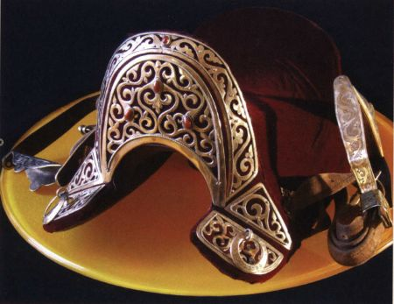Кейде қошқардың не бүркіттің басы тәрізденген құранды ердің алдыңғы қасының екі шекесінен күмістен болмаса тастан екі көз орнатылатын. Бұл ерлердің құйма әшекейлері геометриялық шаршы, дөңгелек не үшбұрыштардан тұратын. күмістелген темір платинкалардың ажурлы өрнектері қошқар мүйіз, жапырақ бейнелес болып келетін. Ердің үсті де сан түрлі өрнектеліп, ол түрлі тәсілдермен жүргізілетін. Мәсәлен, қазіргі Панфилов ауданының жерінде мекендеген суан руының атақты ершісі Ақтайлақ Бозжігітовтың 1915 ж. жасаған құранды ерінің үстіне қазақтың қошқар мүйіз өрнектері опликация және бояу тәсілдерімен жүргізілген де, ердің мойнына әртүрлі геометриялық таңбалар түсірілген. Ежелден көшіп-қонып мал баққан қазақ халқы үшін көліктің негізгі түрі-салт ат болғандықтан, оның өмірінде ер-тұрман жабдықтарының алатын орны өзгеше болды. Халық басынан өткен сан қилы уақиғаларға сан мұның да өзінше даму, өзгеру тарихының болуымен бірге қазақтың халықтық мәдениетінің көркемдік дәрежесін аңғартатындығы да анық.
«Ат үстінде жүрген көшпенділер тақымына басқан сәйгүлігіне неғұрлым еркін мініп жүруі үшін биік ер-тұрман мен үзеңгіні ойлап тапты. Бұл жаңалық салт атты адамның ат үстінде қаққан қазықтай мығым отыруына, сонымен бірге, шауып бара жатып, қолындағы қаруын еш қиындықсыз және неғұрлым тиімді қолдануына мүмкіндік берді», – деп жазды Елбасы «Ұлы Даланың жеті қыры» атты мақаласында. Рас, бұл мәселе бұған дейін де сан мәрте зерттеліп, бірқатар дерек айшықталып қойды. Бірақ Тұңғыш Президентіміздің мақаласында өзге ұлттарда жоқ, тек қазаққа тән құндылықтарды еуропацентристік ықпалдан тазартып, жас ұрпақтың рухын оятып, кеудесін мақтаныш сезімі кернейтіндей деңгейде қайта қарау мәселесі көтерілді. Елбасы мақаласының аясын кеңейте қарасақ, тарихқа жаңаша көзқарас қалыптастырудың қазіргі таңда үлкен маңызға ие екенін түсінеміз. Өйткені, дамыған алпауыт елдердің бәрі мүмкіндігінше жылт еткен тарихи дерегін құндақтап, ұлттық идеологиясына пайдаланып жатқаны жасырын емес. Мұны кейбір мемлекет кино арқылы насихаттаса, енді бірі кітаппен, шағын шығармалармен, дәлелді мақалалармен халық санасына сіңіруде. Сондықтан, Азия әлеміндегі орнымызды бұлтартпас дәлелмен бекемдеп, ықылым заманнан ырыс қонған құтты ел екенімізді паш еткіміз келсе, алтын көмбелі тарихымызды ұлттық мүдде мен азат ой тұрғысынан соңыра парақтайтын уақыт жетті.
Қорытынды
Қорыта айтсақ, ер-тұрман жабдықтарын өндіру тәсілдері мен оны күнделікті өмірде пайдалану жолдары қазақ қауымының ежелден бергі әлеуметтік-экономикалық қарым-қатынас мәселелерімен де тығыз байланысты. Сондықтан бұл жағдайларды этнографиялық тұрғыда жан-жақты зерттеудің ғылыми мәні мен айрықша дәлелдеуді керек етпейді. Алайда бұл мәселе бірқыдыру авторлардың жұмыстарында жанай ғана сөз етілгені болмаса, жеке түрде зерттелмейді.
Бұлардың көпшілігі қазақтың ер-тұрманы жайында жалпылама пірірлер айтып, көбінесе қазақ ершілерінің өнеріне таңданумен ғана шектелетін. Ал енді осы мәселені зерттеуге байланысты өзінің мазмұны жағынан жоғарыда көрсетілген авторлардың еңбектерінен оқшаулау тұрған жұмыстар қатарына соңғы оң жыл ішіндегі Қазақстан этнографтарының жазғандары жатады. Бұлардың әрқайсысында Қазақстанның жеке аймақтарында кездесетін ер қосу ісінің әртүрлі тәсілдері қысқаша баяндалған. Қазақ халқының ауызекі мұрасына үңілсек, ер-тұрманның көшпенділер мәдениетіндегі рөлін аңғару қиынға соқпайды. Аңыз-әпсана, батырлар жырынан бастап, дауылпаз жыраулардың шығармаларынан, би-шешендердің сөздері, мақал-мәтел мен бертіндегі қаламгерлердің прозасынан ер-тұрман антологиясын құрастыруға болады. Ендігі кезекте ер-тұрманның орны музейден табылмасын десеңіз, әр қазақ күнделікті тіршілігіне енгізіп, атқа міну мәдениетін жаппай жаңғыртуы тиіс. Тоқетер сөзімізді ат спортына көне үлгіден келе жатқан ер-тұрман үлгілерін қосып, жас ұрпаққа таныстыра отырып, мәдени кодымызды төрт тарапқа мәшһүр етейік деп түйіндегіміз келеді.
Пайдаланылған әдебиеттер:
- «Шаңырақ» энциклопедиясы
- С.Қасиманов «Қазақ халқының қолөнері»
- «Қазақтың ұлттық қолөнері»
- «Білім және еңбек» журналы
- «Мектептегі технология» журналдары
- Бабалықов Ж. Ер тоқым. // Жалын, 1985. № 1.
- Қуаныш Тұңғатар «Жеті қырым-жеті ғылым» Ер-тұман

«Еркіншілік ауылының жалпы орта білім беретін мектебі» КММ

«Күбі»
(этномәдениет)

Орындаған: 4 «Ә» сынып оқушысы
Ербол Айсұлтан
Жетекшісі: Ардай Хуантхан

2021-2022 оқу жылы

Зерттеу тақырыбы: «Күбі»
Ақмола обылысы Ерейментау ауданы «Еркіншілік ауылының жалпы орта білім беретін мектебі» КММ
4 «ә» сынып оқушысы Ербол Айсұлтан
Түйіндеме: 4 "ә" сынып оқушысы Ербол Айсұлтанның "Күбі" туралы ғылыми жобасымен толыққанды танысып шықтым. Жалпы жұмыс тиянақты ғылыми тілде жазылған.
Құқық және экономика пәнінің мұғалімі: Мурат Тимур

Мазмұны:
І. Кіріспе ………………………………………………………………
ІІ. Зерттеу бөлімі...............................................................................
2.1 Ертедегі қазақ халқының дүниетанымы
2.2 Қазақ халқының сүт өнімдерін дайындау тәсілдері............
2.3 Қазақ халқының сүт өнімдерін сақтау тәсілдері.............. .
2.4 Сүт - табиғат даярлаған ерекше өнім ...............................
2.5 Күбі пісу технологиясы ..........................................................
2.6 Күбі пісу технологиясы сүт өңдеу сепараторының бастамасы .......
ІІІ. Қорытынды................................................................................
Ұсыныстар .........................................................................................
Пайдаланған әдебиеттер. ................................................................
Пікірлер ..............................................................................................

Аннотация
Бұл ғылыми зерттеу жұмысында оқушы өзін қызықтырған, қазіргі таңда бабалардың ғасырдан – ғасырға жеткен, бай тәжірибесі мәдени мұраларын зерттеу мақсатында күбінің құрылысы, қолдану технологиясын ғылыми - теориялық деректерге сүйене отырып зерттеген.
Зерттеу өзектілігі: Көшпелі елдің барлық тіршілік болымысы табиғатта және табиғатпен біте қайнасып отырағандығын, тіршілік болмысы мал шаруашылығымен байланысты болғандықтан сүт өңдеу ыдысы күбі технологиясын ғылыми түрде зерттеп қазіргі таңдағы сүт сепараторының жұмыс істеу үрдісімен салыстыра отырып тақырып өзектілігін кең көлемде ашып көрсете алады.
Зерттеу нысаны: Қазақ халқының сүт өнімдерін алу ыдысы күбі және заманауи сепаратор құрылысы. .
Зерттеу мақсаты: Сүт өнімдерін алуға арналған, халықтық ескі танымға негізделген күбі пісу технологиясына ғылыми – теориялық зерттеулер жүргізу арқылы қазіргі таңдағы техникалық аппарат сүт өңдеу сепараторының жұмыс істеу принципімен байланыстылығын зерттеу және ұсыныстар беру.
Зерттеу міндеттері:
- Сүт және сүттен алынған өнімдердің қоректік сапасы, шикі сүт құрамы, сүт және сүттен дайындалған тағам түрлері , қазақ халқының сүт өнімдерін сақтау және дайындау тәсілдері, күбі пісу технологиясы, күбі, сепаратор құрлысын зерттеу және ғылыми теориялық сипаттама беру.
Зерттеудің жаңалығы мен нәтижесі:
- Күбі пісу технологиясына сипаттама берілді.
- Сепаратордың құрлысы мен жұмыс істеу принципінің күбіге ұқсастығы анықталды.
- Сүт өнімдерін ( май, қаймақ, айран ) алудың ғылыми теориялық негіздемелері анықталды.
Осыған орай бұл ғылыми зерттеу жұмысты қорғауда электронды презентациялы көрнекіліктермен қамтылып, күбі және сепаратор макеттері жасалынды.

Кіріспе
Зерттеу өзектілігі: Көшпелі елдің барлық тіршілік болымысы табиғатта және табиғатпен біте қайнасып отырады. Ұлы далада көшпелі өмір сүруге бейімделген қазақ халқы өз мекен еткен кеңістіктің барша қадір қасиетін танып, біліп және сол кеңістіктегі құбылыстарды уақытымен зерделеуге, теңестіруге, пайымдауға машықтанды. Осыған орай халқымыздың дәстүрлі білім мен тәрбиелер жиынтығы – ғұмыр бойы жинақталған тәжірибелердің қорытындысы. Онда талай ғасырлар сүзгісінен өткен ұғымдар, түсініктер ,пайымдар жатыр. Мәдени мұралар уақыт озып, қоғам дамыған сайын екшеленіп, жаңарып жаңа мазмұнға ие болады. Сондықтан қазақ халқының мәдени мұралары адамзат баласының қол жеткізген дана пікірлері мен асыл ойларына, тәжірибелік тұжырымына өте бай. Мәдени мұралардың тәрбиелік мәні әрқашан да нәр беріп байытып отыратын қуатымен бүгінгі білім беру саласының алтын жемісі болып отыр. Қазақтар қоршаған ортада даму, өзгеру, қозғалу, басқа заттарға айналу , үрдісі жүріп жатқандығын , олардың өзіне тән заңдылықтарының бар екенін ертеден – ақ сезгені анық. Мысалы ағаш жанып күлге айналады, сүт ашып, айранға айналады, қайнап тұрған су тағам құрамын өзгертіп пісіреді. Бұндай құбылыстардың физикалық және химиялық ғылымдардың зерттеп дәлелденгендігіне дейін ескі таным қалыптасқан болатын. Сондай ескі танымның дәлелі қазіргі таңда ауылдық жерлерде кең қолданысқа енген күбі пісу арқылы қымыз , айран май алу технологиясы. Күбі сан ғасыр өтсе де қазақ халқының сүт өнімдерін алуға негізделген құралы болып сақталып келе жатқан мәдени мұраларымыздың бірі. Қазақ халқының ескі танымының бүгінгі таңдағы ғылымилығы ретінде күбі пісу технологиясының жетілген түрі сүт өңдеу сепараторының технологиясымен салыстыра отырып зерттеуіме орай ғылыми баяндаманың тақырыбын «Күбі – қазақ халқының ежелгі сүт өңдеу бұйымы» деп таңдауыма негіз болады.
Зерттеу нысаны: Қазақ халқының сүт өнімдерін алу ыдысы күбі және заманауи сепаратор құрылысы. .
Зерттеу мақсаты: Сүт өнімдерін алуға арналған, халықтық ескі танымға негізделген күбі пісу технологиясына ғылыми – теориялық зерттеулер жүргізу арқылы қазіргі таңдағы техникалық аппарат сүт өңдеу сепараторының жұмыс істеу принципімен байланыстылығын зерттеу және ұсыныстар беру.

Зерттеу міндеттері: Сүт және сүттен алынған өнімдердің қоректік сапасы, шикі сүт құрамы, сүт және сүттен дайындалған тағам түрлері , қазақ халқының сүт өнімдерін сақтау және дайындау тәсілдері, күбі пісу технологиясы, сепаратор құрлысын зерттеу және ғылыми теориялық сипаттама беру.
Зерттеу жұмысының негізгі болжамы: Күбі мен сепаратордың жұмыс істеу принципі арқылы қазақ халқының ескі дүниетанымы мен қазіргі заманғы ғылыми түсініктердің ұқсастығы, мәдени мұралардың ғұмыр бойғы жинақталған бай тәжірибесіне болжамдар жасау .
Зерттеу жұмысының әдістемесі:
- Ғылыми - әдебиеттерге шолу жасау;
- Тәжірибелер жүргізу;
Зерттеудің жаңалығы мен нәтижесі:
Күбі пісу технологиясына сипаттама берілді.
Сепаратордың құрлысы мен жұмыс істеу принципінің күбіге ұқсастығы анықталды.
Сүт өнімдерін ( май, қаймақ, айран ) алудың ғылыми теориялық негіздемелері анықталды.

2.1 Ертедегі қазақ халқының дүниетанымы
Халқымыздың дәстүрлі білім мен тәрбиелер жиынтығы – ғұмыр бойы жинақталған тәжірибелердің қорытындысы. Онда талай ғасырлар сүзгісінен өткен ұғымдар, түсініктер , пайымдар жатыр. Мәдени мұралар уақыт озып, қоғам дамыған сайын екшеленіп, жаңарып жаңа мазмұнға ие болады. Сондықтан қазақ халқының мәдени мұралары адамзат баласының қол жеткізген дана пікірлері мен асыл ойларына, тәжірибелік тұжырымына өте бай. Мәдени мұралардың тәрбиелік мәні әрқашан да нәр беріп байытып отыратын қуатымен бүгінгі білім беру саласының алтын жемісі болып отыр.
Көшпелі елдің барлық тіршілік болымысы табиғатта және табиғатпен біте қайнасып отырады. Ұлы далада көшпелі өмір сүруге бейімделген олар өз мекен еткен кеңістіктің барша қадір қасиетін танып, біліп және сол кеңістіктегі құбылыстарды уақытымен зерделеуге, теңестіруге, пайымдауға машықтанды. Ертедегі қазақ халқы қоршаған ортаны бір – бірінен оқшау тұрған заттар мен құбылыстардың ретсіз жиынтығы емес, тұтастай байланысты бірліктегі дүние деп таныды, табиғаттағы заттар ондағы жүретін құбылыстардан тұратындығын пайымдады. Табиғат туралы қазақ халқында оның кеңістіктегі уақыттық мөлшері жағынан біркелкі және жалпы заңдылықтары бар екенін, ондағы заттар мен құбылыстардың мәңгі әрі шексіз екендігі бойынша дүниетаным қалыптасты. Тарихи зерттеулер тас дәуірден бері өмір сүріп келе жатқан қазақ халқының арғы ұрпақтарының малмен, егіншілікпен айналысып, жартылай көшпелі өмір сүргенін дәлелдейді. Тіршілік ету барысында аталған кәсіптің барлығына еңбек құралдары қажет болды, әрі олардың сапалы болуына өте үлкен дәрежеде мән берілді. Көшпелі өмір сүру салты үнемі көшіп жүруге ыңғайлы тұрмыс бұйымдарының формасына әсер етті, яғни бұйымдар көбіне дөңгелек шар тектес не түбі жалпақ болуы керек болды. Мұндай пішіндер дала көшпенділері үшін өте қолайлы. Өзін қоршаған табиғатты заттар мен ондағы жүріп жатқан құбылыстар туралы ата - бабаларыиыздың мынадай реттегі түйсінуі қалыптасты. Затқа ат берді- атады , оны таныды, құрамын білді - құрастырды, - сипаттады – себебін түсіндірді – оны анықтады - құбылысты жүргізді және өмірде қолдана білді. Осы бағыттар бойынша ғасырдан - ғасырға өте «заттар», «құбылыстар» туралы мағұлматтар көбейе түсті. Заттар құбылыстар туралы ой – пікірлер ертедегі түркі халқында көптеп кездеседі. Олар пікірлерінше төбемізде «көк» аспан, төменде «қара жер» , ортамызда адамзат тұрақ етеді деген. «Жоғарыда көк аспан», «төменде қара жер» пайда болған соң , екеуінің арасында адам баласы жаралған» - деп Күлтегін құлыптасында ( ҮІІ ғ ) жазылуы осының айғағы.
Қазақтар қоршаған ортада даму, өзгеру, қозғалу, басқа заттарға айналу , үрдісі жүріп жатқандығын , олардың өзіне тән заңдылықтарының бар екенін ертеден – ақ сезгені анық. Мысалы ағаш жанып күлге айналады, сүт ашып, айранға айналады, қайнап тұрған су тағам құрамын өзгертіп пісіреді. Бұндай құбылыстардың физикалық және химиялық ғылымдардың зерттеп дәлелденгендігіне дейін ескі таным қалыптасқан болатын.
Ертеден келе жатқан дәстүр бойынша қазақ өте қонақжай халық. Дастарханы мал өнімдері мен сүт өнімдерімен көмкерілген. Төрт түлік малдың сүтінен әр түрлі тәтті, дәмді тағамдар әзірлеп, дастархан байлығын арттыра түскен. Қазақ халқы көшпелі өмір сүргендіктен тұтынатын ыдыстары көбінесе темірден, ағаштан,теріден жасалып, ою- өрнектермен әшекейленген. Әсіресе сүт тағамдарын сақтау мен дайындауда басқа ұлтқа қарағанда қазақ халқы өте шеберлік танытқан.
2.2 Қазақ халқының сүт өнімдерін дайындау тәсілдері
Ата – бабамыз сонау өткен ғасырдан – ақ сүт өнімдерінің әр түрлерін жасап, оны сақтай білген және жол азығы ретінде кеңінен пайдаланған. Сүт өнімдерінің табиғи түрлері жасау тәсілдерінің сақталып ұрпақтан – ұрпаққа берілуі , көшпенді халқымыздың тарихымен ұштасқан ғасырлар жемісі Қазақ халқының сүт өнімдерінің түрлерінің көптігі мен адам ағзасына шипалығы ерекше. Атап айтар болсақ:
Iрiмшiк. Iрiмшiктi сиырдың, ешкiнiң сүтiнен жасайды. Қой сүтiнен жасалған iрiмшiк ерекше дәмдi болады. Сары iрiмшiктi дайындау барысында мәйектi - жаңа туған қозының ферментiн пайдаланады. Мәйектi аздап тұздайды және қараңғы жерге қояды. Содан кейiн ғана оны сары iрiмшiк қайнатуға пайдаланады.
Iрiмшiк бумасы Қазанның iшкi бөлiгiн маймен сылайды, булы жылы сүт құяды. Мәйектi жылы сумен жуып, сүтке салады. Қазанның қақпағын жабады, сыртынан сүлгiмен орайды да 2-3 сағат ұстайды. Одан әрi мәйектi шығарып алады да, кептiредi. Сүттi суы кеткенше және қою сары масса алынғанша қайнатады. Одан соң массаны салқындатады, қатты емес матаға салып, кептiредi. Кептiрiлген сары iрiмшiк көпке дейiн бұзылмайды. Дәмдi, нәрлi, пайдалы.
Қатық Қатық дайындау үшiн сиырдың не ешкiнiң сүтiн қайнатады да, +35, 40 С-қа дейiн салқындатады. Онан соң айранды (1 стақан айранды 5 литр сүтке) құяды. Онан соң ыдысты қақпақпен жауып, сүлгiмен орап, жылы жерге қояды. 4-6 сағаттан кейiн қатық дайын.
Айран. Қазақ аспаздығында айран кеңiнен қолданылады. Оған салқындатылған сусын, әрi тағам болып табылатын түрлi сорпаларға қосады. Айран ұйыған сүт пен жиналған піскен сүт қаймағы және су қоса отырып күбі ыдысында піспекпен піседі. Біршама уақыт шайқатылған қоспалардан айран мен бетіне қалқыған майы шығады. Майды қоспадан бөліп алынған соң айран пайда болады.
Сарысу (сүт өнімі) Сарысу – ірімшіктің сары суына қант қосып қайнатады. Оны «қазақтың шоколады» деп те атайды. Адам ағзасына өте пайдалы. түсі сарғыштау.
Саумал. Түйенің жаңадан сауылған сүті, қазақ тар мұны сусындықтан гөрі дәрілік орнына көп пайдаланады, үйткені саумал шұбатқа қарағанда ұзақ уақыт сақтауға қолайсыз.
Шұбат. Шұбат - Түйеден өндiрiлген бұл сусын қазақ аспаздығында кеңiнен қолданылады. Өзiнiң биологиялық құрамы бойынша тек қана нәрлi және дәмдi азық қана емес, сондай-ақ А, В1, В2, С дәрумендерiнiң көзi. Мысалы, В1, В2 дәрумендерi бойынша түйе сүтi сиыр сүтiнен асып түседi. Шұбаттың бiр литрi адам ағсасының С дәруменiне және рибофлавинiне тәулiктiк қажеттiлiгiн қанағаттандыра алады. Шұбат айранға қарғанда май, ақуыз, кейбiр минералды заттарға, дәрумендерге өте бай. Әзiрлеу технологиясы да қымызды әзiрлеу технологиясына ұқсас. Шұбаттың сапасы көбiнесе ұйытқыға байланысты. Шұбаттың ең жақсысы - күштiсi болып табылады. Шұбат та қымыз секiлдi тәулiк iшiнде жетiле бастағанына қарай , орташа екi тәулiктiк және үш тәулiктiк болып бөлiнедi. Қуаты мен дәрулық қасиеті қымыздан кем емес. Қымызда 499 – 528 ккал болса, Шұбатта 789 – 991 ккал болады. Шұбат құрамында май, әр түрлі витаминдер мен тұздар көп болады. Шұбатты Маңғыстау облысы Тұщыбек бұлағындағы емдеу орнында өкпе ауруларын емдеуге пайдаланған. Бұрын қазақтар қою түйе сүтiн шәйға қосып iшкен, оның үстiне түйе сүтiн олар сиыр сүтi ретiнде пайдаланды. Шұбаттан басқа, қазақтар түйе сүтiне басқа да жануарлардың сүтiн қоса отырып түрлi сүт тағамдарын өндiрiп шығарған. Мысалы: сүзбе (қатық), құрт.
Сүзбе . Сүзбеге кiшкене тұз салады. Қазақтар сүзбеден құрт жасайды. Кейбiреулер мұны қатық деп атайды. Сүзбеден қазақтар құрт жасап, оны ет тағамдарына асқатық ретiнде қосып пайдаланады, тың түрiнде де қолданады.
Сүт көже. Сүт көже – сүтке сөк немесе күріш қосып қайнатып жасайды. Ашыған көже – құрамында су, ұн, тұз, сүт бар сусын. Жылдың төрт мезгілінде де жасап ішуге болады. Әсіресе, күн ыстықта шөлдеп үйге келгенде, салқын ашыған көже ішсең, шөлің басылып, рахаттанып қаласың.
Уыз. Уыз дегенiмiз - бұл туылған жатырдың 4-8 тәулiктен кейiнгi сүтi. Бұл сүтке қарағанда қою, сары түстi, қышқыл дәмдi. Нәрлiлiк қасиетi бойынша уыз сүттен асып түседi. Дайын уыз - тек балалардың дәмдi тағамы ғана емес, оны үлкендер де сүйсiне жейдi. Уызды пайдалану денсаулыққа өте пайдалы. Уыз. Жаңа төлдеген малдың төлі емгеннен кейінгі алғашқы сүтінен пісіріледі. Өте дәмді ақірімшік болады. Төл емгеннен кейінгі сары уыз бүйенге, ішекке кұйылып, етпен бірге пісіріледі. Бұл уыз қазақ халқының мал төлдейтін айлардағы ең бір сүйсініп жейтін тамағы.
Уызқағанақ Уызқағанақ – қойдың уыз сүтін бүйенге құйып, аузын буып, бақыраштағы суға салып пісіреді. Ол – қойлы ауылдың сүйікті асы.
Қаймақ. Қаймақты бiрнеше түрлерге бөледi. Егерде қою сүттi салқын жерге бiрнеше сағатқа қалдырса, онда "шикi қаймақ" алуға болады. Қайнатылған сүттiң көбiгiн қазақтар "пiскен қаймақ" деп атайды. Қою қаймақты "кiлегей" не "маңыз" деп атайды. Қаймақтан өте дәмдi әрi пайдалы тағам - "бал қаймақ" алынады. Бал қаймақ — бал қосып қоюландырған тәтті қаймақ; сырқат адамдарға емдік мақсатқа қолданылады.Бұл тағамның бірнеше түрлері бар: піскен қаймақ, шикі қаймақ, кілегей қаймақ, бал қаймақ, тағы басқалары. Олар май айыру, шайға қату, талқан былғау және әр түрлі тамақтарға қосу үшін, кейде қаймақ күйінде пайдалану немесе басқа тамақтарға (нанға, бидайға, тарыға т. б. ) жағып жеу үшін әзірленеді. Піскен қаймақ пісірілген сүттің бетінен алынады, ол көбінесе сүтпен бірге шайға қатылады, бидай мен талқанды былғап жейді. Шикі қаймақ шикідей тұндырып қойған сүттің бетінен немесе сепаратор машинасына тартылған сүттен алынады. Одан сары май алынады. Кілегей қаймақтан да сары май алынып, жүдеу адамдарды оңалтуға пайдаланылады немесе басқа тамақтарға қосып дәмі келтіріледі. Сірне немесе шырынды қаймақ деп беті бір рет алынған сүтті пісіргенде тұратын жұқа, майы аз қаймақты айтады. Қатықтың қаймағы деп ұйыған айран, қатықтың бетіне тұрған қаймақтарды атаған. Қымыз. Қымызсыз қазақ асханасын елестету мүмкiн емес. Бұл ғажайып сусын қазақтардың барлық салтанатты думандарымызда бiрiншi кезекте берiледi. Ол туралы өлеңдерде, мақал-мәтелдерде айтылады, әйел адамның қабiлетiн ең алдымен оның қымыз әзiрлеуiне қарап бағалаған. Ыдыс түбiнде iшiлмей қалған қымызды төгiп тастау күнә болған. Қазақтар жүздеген жылдар көлемiнде қымызды айырықша ыдыста - торсық және сабада дайындаған. Қымыздың сапасы ең алдымен ұйытқыдан басталады. Сары қымыз дертке шипа, денеге күш. Қымыз ерекше дәмді, кұнарлы, жан сарайыңды ашып, адамның зауқын келтіретін хош иісті және өте сіңімді сусын. Оның бұлай болу себебі жылқы жануардың өзіне ғана тән асыл қасиетінен болса керек. Адымы кең, өрісі ұзақ сәйгүлік саңлақтар қазақ даласының кек байтақ жайлауын емін-еркіндеп, дәмдіден-дәмдіні, коректі мен құнарлыны ғана тереді, өсімдіктің шұрайлысын ғана үзеді.
Құрт. Құрт – қой, сиыр сүтінен әзірленеді. Ашыған сүттен іркіт жинап, керегінше тұз қосып қазанға құйып қайнатып, суыған соң қапшыққа салып суын сорғытады, сосын әртүрлі үлгіде жасап кептіреді. Құртты жақсы көрмейтін қазақ жоқ. Құртты майлылығына байланысты көк құрт, майлы құрт болып бөлінеді.
Құрткөже – суық суға ұн қосып араластырып, басқа ыдыста қайнаған суға тұз, күріш салып, екі сұйықты араластырып қайнатады, оған езілген құртты құяды. Ыстықтай ыдысқа (кесеге, тостағанға) құйып, үстіне сары май салып ішеді.
2.3 Қазақ халқының сүт өнімдерін сақтау тәсілдері
Қазақ шеберлері ағаштан жасалатын үй жиһаздары мен ыдыс-аяқтың бетіне ою ойып, оны бояп, өрнектеп, жарқыраған тастармен, шынылармен көркемдеген.( 1,2,3 – суреттер ) Осынау атақты шеберлерден, ұсталардан есімі ел арасында аңыз болып сақталып қалған. Бұл шеберлердің жасаған үй жиһаздары, ыдыс-аяқтары, ағаштан қиыс- тырып салған үйлері, сәндеп соққан зергерлік заттары, ат әбзелдері туралы халық жыр қылып айтады. . Тіпті, олар құрылысы ерекше киіз үйді біздің ата-бабаларымыздың қалай ойлап тапқанына мән бермей, оның ішінде ерте кезден-ақ небір сәнді қолөнер туындылары – үй жиһаздарының да болғанын еске алмайды. Ертедегі жиһаз түрлері көшпелілердің үй жи һаздары мен ыдыс - аяқтары күнделікті тұрмыс жағдайларына байланысты ағаштан жасалып, сүйек, түрлі-түсті металмен қапталды. Олардың көп тараған түрлері: төсек ағаш, жастық ағаш, жүкаяқ, кебеже, сандық, әбдіре, жағлан, ұзатылатын қыздардың қол сандығы, асадалар, қант шаққыш тоқпақ, саба аяқ, піспек, астау, табақ, тегене, шара аяқ, тостаған, ожау, қасық, күбі, ағаш шелек, келі, келсаб, тағы да басқа бұйымдар. Қазақ халқы сүт өнімдерін сақтау үшін әр түрлі теріден, ағаштан жасалған бұйымдарды пайдаланған. Әсіресе сүт өнімдерін өңдеу ісіне күбі кеңінен пайдаланылса, сақтау ісіне саба, торсық, т.с.с кеңінен пайдаланылған.
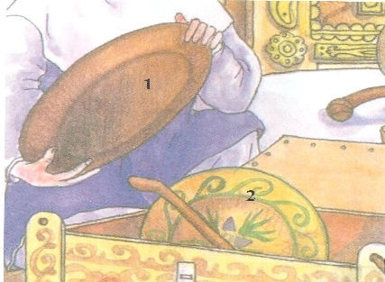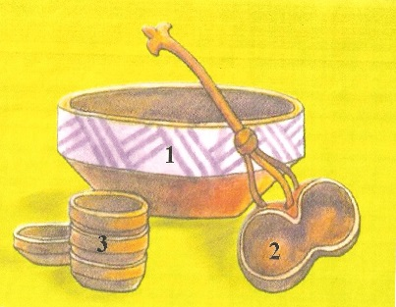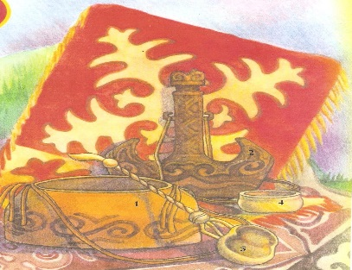
- сурет 2- сурет 3 - сурет
Саба. Қымыздың атам заманнан бергі өзіне тән ыдысының бірі — қазақтың қара сабасы тек қана жылқы терісінен тігіледі. Бұл бұдан бірнеше ғасыр бұрын, көшпелі дәуірде игерілген ыдыс болса керек./ 3-сурет / . Сабаға ашытқан қымыз бір жағынан сүйкімді, дәмді болса, екінші жағынан көші-қон жағдайында алып жүруге өте қолайлы.Қымыз саба, торсық, көнектер
әзірлеуге көп мінілмеген, тер сіңбеген, ауырмаған, арқасы жауыр болмаған, семіз жылқының терісі таңдап алынады. Ол қыс бойы от жағылатын асхананың (шошаланың) төбесіне кептіріліп, жаз шыға қайтадан жібітіледі де, кұрымға салынады да тері шуда жіппен көктеліп, ішіне құм толтырып керіледі де, кептіріледі. Жылқы майымен майланып ысталып жасалынатын бұйым . (4- сурет )
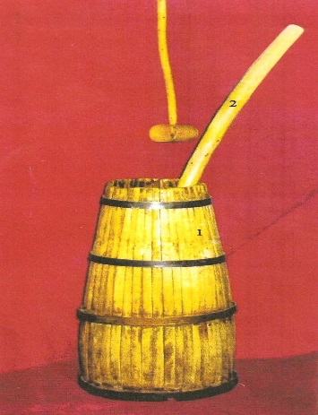

Сүт өнімдерінің ішінде қымыз және айран дайындау, май
шайқау үшін пайдаланылатын ыдыстарынын енді бір
негізгі түрі — күбі, ол отырықшылық жағдайға
бейімделген.
Күбі – қымыз мен айран дайындауға арналған , пісу арқылы ашытып, тұщытатын ыдыс. (4- сурет) Ол екі түрлі тәсілде жасалады: тұтас қайың кесіндісінің өзегін ұңғып, кеңейту арқылы; әр түрлі ағаш-тардан бірнеше бөлік жіңішке тақтайшаларды темір құрсаулармен бекіту арқылы. / 4- сурет / Қымыз күбілері аласалау, жуандау болады. Күбі ауыз жағы тарлау, түп жағы кеңірек етіп еменнен жасалады. 60—70 және 100 литр сүт өнімі сиғандай, әр түрлі мөлшерде болады. Оның іші де апта сайын жуып кептіріліп, сүр еттің майымен, қойдың құйрығымен майланып, тобылғы дүзгін, құлмұрын ағаштарының, қоғажай дейтін шөп түбінің түтінімен ысталып отырады. Күбіні баптай білген үйдің қымызы мен айраны да дәмді болады. Қымыз еш уақытта темір ыдысқа құйылмайды. Саба, күбі піспегінің басы аршаның қызылынан ойылып, саба да жақсы ағаштан жасалған және сүйек, күміспен өрнектелген. Піспек, сүтсауатын шелек, тегене, шөміштер де жиі-жиі ысталып отырған. Айран мен қымыздың бабы пісу мен сапыруға байланысты. Жиі-жиі піскен айран мен қымыздың дәмі кіре береді. Ал, пісуі жетпеген айран мен қымыз ірімтіктеніп, суы бір бөлек, тұнбасы бір бөлек болып, бұзылып, сапасын жояды. Көбірек пісілсе, ішуге сүйкімді бола береді.
2.4 Сүт – бұл табиғат даярлаған ерекше өнім.
Қазақ халқы күбі пісу арқылы дәмі бал татыған қымыз алса , Сыр өңірінің халықтары сиырдың піскен сүтін ұйытып, піскен қаймақ пен су араластырып күбіде пісу арқылы тұщы айран және май алған . Қазақ халқының ертеден – ақ сүтті ащыту, күбі арқылы шайқау, май алу үрдістерін ғылымға әлі беймәлім уақытта танып білген, және тұрмыста кең көлемде пайдаланған. Сүттің ащу үрдісін білу үшін ең алдымен сүт туралы ғылыми тұрғыда толық мәліметтерге тоқталсақ:
Сүт – бұл табиғат даярлаған ерекше өнім.Сүттің құрамы өте күрделі – химиялық құрамының толықтығы бойынша сүтпен ешбір табиғи тағаммен салыстыруға келмес. Сүттің химиялық құрамына пластикалық, минералды, энергетикалық, реттегіш заттар мен дәрумендер кіреді. Сүт ақуыздары, ет және балық ақуыздарына қарағанда, әлде қайда толыққанды және тезірек қорытылады. Ақуыз адам ағзасында жаңа жасушаларды түзу үшін қажет.
Сүт майы – ағза үшін энергияның бай көзі. Май жеңіл қорытылады. Сүттің құрамында май өте кішкентай май түйіршіктері түрінде болады. Сүт майы – ең толыққанды: оның құрамына осы уақытта белгілі барлық май қышқылдары, оның ішінде ағзамен синтезделмейтін, бірақ тағаммен бірге келетін алмастырылмайтын май қышқылдары кіреді. Сүт майы жануар майларында мүлдем болмайтын A, D, Е және К дәрумендеріне бай.
Жаңа сауылған сүт . Жаңа сауылған сүттің құрамында бірнеше сағат бойы адам үшін өте пайдалы «тірі» антиденелері болады. Жаңа сауылған сүттің ерекше қасиеті болады: оның құрамында жеңіл қорытылуға сеп болатын көмірқышқыл газы, азот және оттегі болады. Бірақ! Кез келген биологиялық өнім сияқты сүтте бактериялар мен патогенді флора болады, сондықтан оны міндетті түрде қайнату қажет.
Майы алынбаған сүт. Майы алынбаған табиғи сүт, яғни ешбір құрамдасы алынбаған және үстемелер қосылмаған сүт және оның жеке құрамдастары, оның ішінде май, ақуыз, казеин, лактоза сүт өнеркәсібінің шикізаты болып табылады. Пайдалану мақсатына байланысты шикізат сүтті әртүрлі көрсеткіштер бойынша бағалайды. Егер сүтті азық-түлік өнімі ретінде пайдаланса, санитарлық-гигиеналық көрсеткішті қатаң сақтау қажет.
Сүтті ашыту үрдісі .Т абиғатта ашу үрдісі жүреді. Ашу – табиғи үрдіс. Оның нәтижесінде организмдер өмір сүруге қажетті энергия бөлінеді. Ашитын заттың құрамына байланысты ашыту нәтижесінде қазақтар ішімдік заттарын ( қымыз, шұбат, боза, ) айран, қатық, ірімшік алған. Ата – бабамыз көне заманнан бері қымыз ашытып айран ұйытқан. Ашыту үрдісінің екі түрін игерген. Ол ерте заманнан бүгінгі заманға дейінгі жалғасын тауып келе жатқан көне үрдіс. Ашу үрдісін Еуропа халқы ХІІІ ғасырда ғана білсе, біздің ата – бабаларымыз сақ , ғұн тайпалары біздің заманымызға дейінгі ғасырда бастап пайдаланып келе жатқанын көшпелілерге саяхат жасаған Г. Рубрук, М. Поло Платини жазып кеткен. Осыған орай көшпелі халқымызда сүт қышқылды ашуды да пайдаланып, айран, қатық, сүзбе алған. Ол сүт құрамындағы қантты зат глюкоза ашу арқылы сүт қышқылына айналады.
2.6 Күбі пісу технологиясы
Жоғарыда айтылып кеткендей сүт құрамындағы май тамшылары еріген күйде болады. Сүттің маңызды бөлігі қаймақ құрамы майдан тұрады. Күбіні пісу - ғылыми тілде сүт құрамындағы майды гидрлеу деп аталады. Майларды гидрлеу дегеніміз не ?
Майлар табиғатта өсімдік майы, жануар майы болып екіге бөлінеді. Майлар судан жеңіл тығыздығы 0,9- 0,95 г/ см³ . Май құрамы химиялық жолмен анықтағанда қаныққан және қанықпаған карбонқышқылдарынан тұрады. Қанықпаған карбон қышқылы болған жағдайда майдың агрегаттық күйі – сұйық, ал қаныққан карбон қышқылы болған жағдайда майдың агрегаттық күйі – қатты болады. Күбіні піспекпен 30-40 минут шайқау нәтижесінде айран және қаймақ құрамындағы сұйық май тамшылары бірігіп, физикалық құбылыстар негізінде молекулалардың бірігуі нәтижесінде май түзіледі. Күбіні пісіп болғаннан кейін ыдысқа айранды
ыдысқа құйып алып бетіне қалқып шыққан майын ыдыраңқы күйінде адатпа арқылы / 4- сурет / жинақтап алып сұйық айран мен майын бөліп алады. Қазіргі таңда өнеркәсіпте шикі сүт құрамынан майды , қаймақты бөліп алу сепаратор арқылы жүзеге асады.
2.5 Күбі пісу технологиясы сүт өңдеу сепараторының бастамасы.
Күбі пісу технологиясы сүт құрамындағы майларды шайқау арқылы май алуға негізделген. Ал өнеркәсіпте май алу технологиясы қалай жүзеге асады? Дүние жүзінде жылына ондаған миллион тонна май өндірілді. Оның шамамен үштен екісі азық ретінде пайдаланылса, ал қалғаны өндірістік май ретінде қолданылады. Майларды өнеркәсіпте сепаратор арқылы алады.
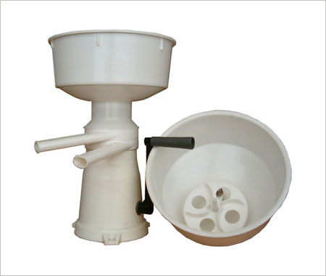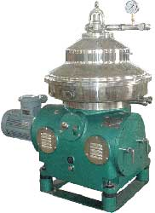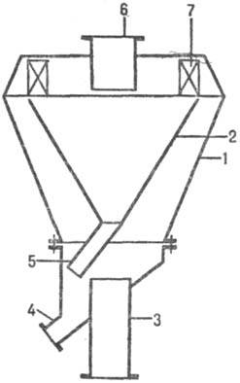
(5- сурет ) (6- сурет ) (7- сурет )
Сепаратордың жұмыс үрдісі күбінің пісу технологиясының жетілген түрі. (5,6- суреттер) . Сепаратордың жұмыс істеу принципі кезінде сүт құрамының химиялық құрамы өзгеріске ұшырамайды, қайта бөліну процесі кезінде бірнеше фракцияларға бөлінеді. Шайқау процесі кезінде сүт құрамындағы май тамшылары бөлініп шығады. Сүт өнімдерін өңдеуде сепараторлардың әр түрлерін пайдаланады. Олардың барлығының жұмыс істеу принципі электрленген түрде сүт құрамындағы ірі бөлшектерді біріктіріп, таза табиғи өнім алуға негізделген. Сепаратордың шикізатты өңдеу принципі центрден тепкіш күштер арқылы айналмалы біліктер көмегімен жүзеге асады. Сепаратор құрылысы 7 – суретте көрсетілген.
1 - сепаратордың сыртқы корпусы , 2- сепаратордың ішкі қуысы. 3- сепаратор орнықтырғышы. 4- сепаратор тұндырғышы . 5- сепаратор конвейнері / тасымалдағышы/, 6- центрден тепкіш айналмалы білік. Осыған орай сепаратордың жұмыс істеу принципі мен күбі пісу технологиясының жұмыс істеу принципі шайқау арқылы сүт құрамындағы май тамшыларының бірігіп, қатты майға айналуына негізделген. Сепаратор сүт құрамын бірнеше фракцияларға бөле отырып ең соңғы өнімі суға дейін жіктейді. Күбі пісу технологиясын сүт құрамы әлі толық зерттелмеген кезден – ақ қазақ халқы ең алғашқы механикалық түрде жүзеге асыра отырып май шайқау үрдісін жете түсініп игере білген. Сондықтан ғасырдан – ғасырға жалғасып келе жатқан күбі пісу айран, қымыз алу дәстүрі мәдени құндылықтарымыздың өшпес мұрасы ретінде бағалаумызға болады.
ІІІ. Қорытынды
Қазақстан Республикасының Президенті Н.Ә. Назарбаевтың Қазақстан халқына жолдауының Қазақстанның әлемдегі бәсекеге барынша қабілетті 50 елдің қатарына кіру стратегиясында белгіленген алтыншы басымдықта "Біз қазақ халқының сан ғасырлы дәстүрін, тілі мен мәдениетін сақтап, түлете береміз. Сонымен қатар ұлтаралық және мәдениетаралық келісімді, біртұтас қазақстан халқының ілгері дамуын қамтамасыз етеміз" делінген. Жалпыға ортақ осы міндетті іске асыру елімізде қолға алынды. Солардың бірі еліміздің мұрағаттарында, кітапханалары мен ғылыми мекемелерінде сақталған ұлттық тарихымыз бен мәдениетіміздің құнды деректерін іздестіру және алу шаралары. Осыған орай қазақ халқының мәдени мұраларын іздестіру, жинақтау және тарату мақсатында мен зерттеу жұмысынды қазақ ауылдарының тұрмыс – тіршілігінде кең қолданыста енген күбі пісу үрдісін зерттеуді және оның технологиясын ғылыми деректермен салыстыра отырып, қазіргі таңда өнеркәсіппен пен тұрмыстық заманауи сепаратордың жұмыс істеу принципімен салыстыра отырып зерттеулер жүргіздім. Қорыта айтқанда қазақ халқының ескі дүниетанымы бойынша сүт құрамының бірнеше бөліктерге бөлініп, шайқау үрдісі арқылы сүт құрамындағы май тамшылары бірігіп бірнеше бөліктерге күбі піспегі арқылы пісіп, адатпа арқылы майды айыруды жүзеге асырса, қазіргі таңдағы заманауи сепраторлардың да жұмыс істеу принципімен өте ұқсастығына қарай отырып қазақтың қара күбісі қазіргі таңдағы сүт өнімдерін өңдеу сепараторларының бастамасы деген ой түйдім . Мәдени мұралар уақыт озып, қоғам дамыған сайын екшеленіп, жаңарып жаңа мазмұнға ие болады. Сондықтан қазақ халқының мәдени мұралары адамзат баласының қол жеткізген дана пікірлері мен асыл ойларын, тәжірибелік тұжырымдарын насихаттау мақсатында зерттеу жұмысым негізінде өз ұсыныстарымды ұсынамын.
- Күбі жасау және пісу технологиясының әлі де толық зерттелмеген ғылыми және халықтық салт – дәстүрге негізделген тың деректер зерттеліп көпшілік оқырманға таратылса.
- Қазақ халқының сүт өнімдерін өңдеуге, сақтауға негізделген ыдыстары мен құрал – жабдықтарын келер ұрпаққа насихаттау мақсатында мұражайлар ашылса.
- Қазақ халқының халықтық педагогикасын кең тұрғыда насихаттау мақсатында және мәдени мұра бағдарламасын жүзеге асыру мақсатында мектеп бағдарламасына этнопедагогика саласын оқытуға арналған бағдарлама енгізілсе.
Ұсыныстар
- Күбі жасау және пісу технологиясының әлі де толық зерттелмеген ғылыми және халықтық салт – дәстүрге негізделген тың деректер зерттеліп көпшілік оқырманға таратылса.
- Қазақ халқының сүт өнімдерін өңдеуге, сақтауға негізделген ыдыстары мен құрал – жабдықтарын келер ұрпаққа насихаттау мақсатында мұражайлар ашылса.
- Қазақ халқының халықтық педагогикасын кең тұрғыда наси -хаттау мақсатында және мәдени мұра бағдарламасын жүзеге асыру мақсатында мектеп бағдарламасына этнопедагогика саласын оқытуға арналған бағдарлама енгізілсе.

Пайдаланған әдебиеттер:

- Б.Садықов, И.Сарыев, А.Отарбаев «Ақ дастарқан» Алматы «Қайнар» 1987
- Л.В.Әлімжанова «Сүт өнімі» Астана, 1998
- Барақбаев «Сүт және сүт тағамдары» Алматы, 1989
- З.С.Сейітов «Кымыз , шұбат». Алматы, 2005-288 с
- «Химия – мектепте» журналы .№ 2. 2005ж, Шардарбеков Дүйсен «Ертедегі қазақ халқының дүниетанымы ».
- Қасиманов С. Қазақ халқының қолөнері - Алматы, 1999 ж. 75-93 б
- Википедии энциклопедиясы «Сепаратор »

Қазақстан Республикасының ғылым және білім министрлігі
Ақмола облысы, Ерейментау ауданы «Еркіншілік ауылының жалпы орта білім беретін мектебі» КММ

Тақырыбы: «Әжемнен қалған асыл мұра.Сырмақ сыру өнері»
Секциясы: Этномәдениет

Орындаған: Төлеутай Іңкәр, 4 «Ә» сынып оқушысы
Жетекшісі: Аманбек Гулдаурен, бастауыш сынып мұғалімі

2021-2022 оқу жылы

Мазмұны:
I Кіріспе ________________________________________________ _____3
II Негізгі бөлімі ________________________________________________4
Теориялық бөлім
2.1. Сырмақтың шығу тарихы____________________________________ 8
2.2. Сырмақтың жасалу жолдары_________________________________9 2.3 Сырмақтың түрлері____________________________________ 10
2.4. Сырмақтың әсем, әрі тұрмыстық салтта өте ыңғайлы екендігін дәлелдейтін мәліметтер __________________________________________ 11
2.5. Көненің көзін көрген қариялармен сұхбаттасу арқылы сырылған төсеніштер жайлы мәлімет алу_____________________________13
3. Практикалық бөлім.
3.1 Менің авторлық бұйымым___________________14
3.2 Авторлық бұйымымның жасалу жолы мен қолданылуы_____________ 15 4. Қорытынды____________________________________________________16
5. Пайдаланған әдебиеттер тізімі____________________________________ 17
Аннотация___________________________________________________
Пікір________________________________________________________

Ғылыми жоба жұмысының мақсаты:
- Қазақтың ұлттық қолөнері сырмақтың тігілуі жайында таныстыру, ұлтымыздың мәдениетін қастерлеуге баулу;
- Сырмақтың жасалу жолына зер салу,
- Сырмақтың пайдасын білу;
- Ата-баба дәстүрін жас ұрпаққа насихаттау;
- Сырмақтың шығу тарихы мен күнделікті тұрмыста алатын орны мен пайдасы жайлы деректер мен мәліметтер жинау.
Ғылыми жобаның жаңалығы: Сырмақтың қазіргі заман талабында сән үлгісінен қалмауы, қазақтың ою-өрнектерін пайдалану арқылы ұлттық салт -дәстүрлерді сақтау. Қазіргі заманда оюмен безендірілген төсеніш -термен қатар заман талабына сай жасалған дүниелерді орынды пайдалануда өзіндік пікірімді айтпақпын.Ұлттық құндылықтарды сақтап, ұрпақтан-ұрпаққа мұра етіп қалдыраған сырмақ өнерінің өшпес қазына екендігіне көз жеткізе отырып, салт-дәстүрімізден алшақтамауға, құрметтеуге, жаңартуға шақырамын.
Ғылыми жобаның зерттеу кезеңдері :
- Сырмақтың шығу тарихы туралы мәлімет жинау
- Сырмақ жиналған әдебиеттерді талдау
- Оюлы сырмақтың тек сән үлгісі ғана емес, өзіндік салт дәстүрі бар екенін дәлелдеу,
- Көненің көзін көрген қариялармен, мектеп оқушыларымен сұхбаттасу арқылы сырылған төсеніштер жайлы мәлімет алу
- Өзіндік пікір, тұжырым жасау.
- Түрлерімен танысу
Ғылыми жобаны зерттеу әдісі:
Тақырыпты ашу барысында қосымша әдебиеттерге шолу жасау. Өзіндік тұжырым жасай отырып, салыстыру әдісін де қолдану.
Ғылыми жобаның нәтижесі мен қорытындысы:
Бұл жұмыстың нәтижесінде сырмақ өнерінің маңызды екеніне көз жеткіздім. Ұлттық дүниетаным ерекшелігін танытатын осы өнер саласын заман талабына сай жетілдіріп, көркем рухани жәдігер ретінде пайдалана білдім.
Ғылыми жобаның практикалық қолдану салалары:
Тақырып негізінде жинақталған материалдар күнделікті сабақ жоспарында пайдалануға болады

Кіріспе
Менің қазіргі зерттеп жүрген ғылыми жұмысымның негізі – сонау ежелгі ата-бабаларымыздың ұлттық өнерін күнделікті тұрмыста қолданған бұйымдарын қайта жаңғыртып дамыту, соның ішінде халқымыздың дәстүрлі қолөнері сырмақшылық жөнінде жақынырақ таныту болып табылады. Қазақ халқының негізгі кәсібі мал шаруашылығы болғандықтан, үнемі мал жайылымына байланысты көшіп қонып жүрген. Олардың баспанасы – киіз үйлер көшіп қонуға ыңғайлы, тез жиылып, тез тігілетін болған. Киіз үйдің жабдықтары қойдың жүнінен жасалған. Негізгі көліктері түйе және жылқы болғандықтан, оларды ерекше бағалап, сәндеп әбзелдеген. Олар түйеге үйлерін артып, аттарына мініп, кішкентай балаларды қомдаған түйелерге отырғызып алып жүрген. Көш келе жатқанда жолдағы ауылдар сәнді киініп, торсыққа қымыз, іркіт, айран т. б. сусындарын көштің алдынан шығып сусындатып болған. Көшіп келе жатқан адамдарға «Көш байсалды болсын!» деп жақсы тілек айтады. Сырмақ – халқымыздың тұрмыс тіршілігіндегі ұлттық қолөнерінен туындаған аса сәнді төсеніші, әрі өнер туындысы. Сырмақты мал шаруашылығымен шұғылданатын аудандардағы күллі қазақ шаңырағы дәстүрлі жиһаз ретінде күні бүгінге дейін жасап, пайдаланып отыр. Сондықтан қазақтың ою-өрнектері, соның ішінде қазақ сырмақшылығының қыры мен сырын, кешегісі мен бүгінін кемеліне келтіріп жазуға тырыстым.

2.Зерттеу бөлімі:
2.1 Сырмақтың шығу тарихы
Сырмақ - киізден сырып оюлап жасалған төсеніш. «Сырмақ» атауы оны дайындау әдісінен алынған. Қазақта «сыру» деген сөз арасын жиі етіп тігетін тігістің түрі, жиі етіп бастырып тігу дегенді білдіреді
Екі түсті киізден оймалаған немесе үстіне матадан ою басқан тігістеріне жиек басып, сырып жасайды. Сырмақ жасаудың атадан балаға таралып, дәстүр болып келе жатқан өзіндік салты бар.
Киіздер қойдың «күзем» жүнінен («тірі» жүн деп те айтады) басылып 1 не 2 рет пісірілуге тиіс. Басылған киізді біршама уақыттан соң қайнаған ыстық су сеуіп, қайтадан пысытып, білектеп басуды киізді «пісіру» деп атайды. Бұдан киіз бірігіп, тығыздалады, берік, мықты бола түседі.
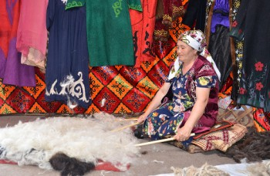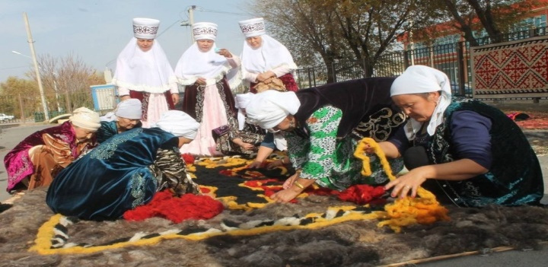
Сырмақтың пайда болуының тарихын шолу арқылы оның этномәдени мазмұнын ашып көрсетуге болады. Алғашқы сырмақ пішінінің қалыптасуына қазақ елінің ежелгі тұрмысында кездесетін қарапайым жағдайлар себеп болған. Мысалы, көнерген киіздерді қабаттап төсеу, одан соң оны қобырай бермеу үшін қабаттап көктеу. Осындай жағдайдан бара-бара қабаттауды белгілі бір пішінге келтіріп, ықшамдап төсеп, көктеуді де бірте-бірте жиі тігістерге ауыстырып, одан әрі сыруға көшкен деп санауға болатын сияқты. Бұдан әрі басылған кесек киіздерден қалаған мөлшерде кесіп алып, оны қабаттап сырып, шағын төсеніштер жасала бастаған. Арнайы басылған киізге басқа түсті киізден, матадан қиып дайындалған ою-өрнекті сырып тігу арқылы жасалады.
Киіздер мен текеметтер қай заманда да тұтынушылардың қажеттіліктерін өтеп келгендігі даусыз. Дегенмен, қоғам дамуы мен тұрмыс мәдениетінің өсіп-өркендеуіне қарай бұл бұйымдардың осы күйінде кейде тазалыққа, тұтынуға тиімсіздігі байқала бастаған. Осыған орай адамдардың тұрмыс деңгейінің, талап-талғамының өсуінің әсерінен қолдануға ыңғайлы, жеңіл әрі көркем, көлемі шағын төсеніштер пайда болды.
Сырмақ сырудың, яғни сырып тігудің негізгі үш тәсілі кеңінен тараған. Олар: қайып сыру, тепшіп сыру, қабып сыру. Бұларды негізінен жіп салып сыру және жіп салмай сыру деп екі түрге топтастырады.
2.2. Сырмақтың жасалу жолдары. Әдетте сырмақ жасалатын киіз не шымқай ақ, не шымқай қара болуы шарт. Киізде түйіртпек, ошаған, тесік болмауы тиіс. Мұндай кемшіліктер оюға, сыруға, біртегіс жиектеуге бөгет жасайды. Сондықтан сырмақ басатын киіздің жүні, оның өңі күні бұрын таңдалып, ол көбінесе қозы жүнінен алынады. Оны сабағанда да ерекше қадағалап, үлпілдетіп сабайды. Осындай іріктеліп алынған жарамды жүннен сырмаққа арнап бет басады. Бет болатын ақ немесе қара киіздің екеуі екі бөлек басылады. Оны ысырап етпес үшін көлеміне қарай әрі шағын, әрі жүнді үнемдеп жұқалау етіп басады. Сондықтан алдын-ала оның көлемін, оған салынатын ою-өрнектің қандай болатынын қарастырады.Сырмақтың беті кейіннен не киізбен, не кенеппен астарланып сырылады.
Сырмақтың жасалу технологиясының бастапқы этаптары.
Жүн және қүзем
Халқымыз ғасырлар бойы мал шаруашылығымен шұғылдануы мал жүнін пайдалануына табиғи негіз болды.Жүннен жасалған бұйымдар мықты шыдамды , тұрмысқа қолайлы, денсаулыққа пайдалы(суықтан,ызғардан, күн көзінен қорғайды),алып жүруге ыңғайлы және жеңіл. Жүннен киіз басып,үй жалдықтары, текемет ,сырмақ сияқты төсеніштер мен қабырғалық дорбалар барлығы жасалалды.
Күзем алу-Күздегі мал қырқылатын мезгілде мал жүнінің қырқылып алынуы күзем алу делінеді.Киіз басылатын жүн негізінен қойдан алынады.Сондықтан «күзем» сөзі күз мезгіліді меңзейтін ұғымнан шыққан. Бірақ әр түліктің күзеу мезгілі әркелкі. Қой күземі 9-шы айдың ортасынан бастап 10-шы айға дейін алынады. Қозы күземі 7-ші айдың ішінде алынады. Ал ешкі түбіті 5-ші, 6-шы айларда таралады да, қоймен бірге қырқылады
Жүн сабау-ертеден келе жатқан дағдылы жұмыстардың бірі.
Бір отбасы аз жүнді бір жұп сабау, бір тулақпен өздері-ақ сабап, үлпілдетіп тазалап алады. Күзем жүнін сабау ауыл болып жасалынатын жұмыс.Жүн сабайтын үй алдымен үй ішін кеңітіп жүктерін далаға шығарады.
Әр отбасында жүн сабай алатын қыз-келіншек, жігіт –желеңдер,осы жүн сабайтын үйдің шақыруымен сабауларын көтеріп келіп, топтасып бүгін бір үйдің,келесі кезекте екінші үйдің жүнін сабап бітіреді.Жүн сабатқан отбасы бұл науқанға «тулақ шашу» береді.
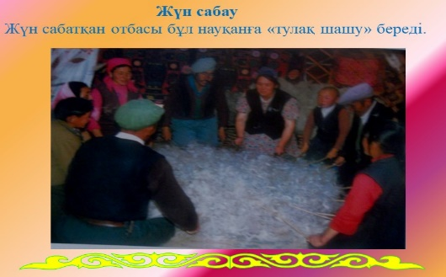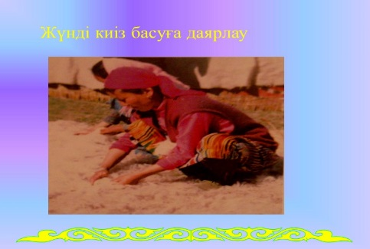

Жүн тарту
Шабақталған жүннің үстіне ақ жүн шүйкесін бір тегіс қатарлап үзіп жатқызып шығуды «жүн тарту » дейді.
Жүн шабақтап , жүн тартушылар басылатын киіздің шамасына қарай жүнді қалың , не жұқа етіп тегістеп отырады.Сырмақ киізіне 4см қалыңдықта жүн салынады.Сырмақ киізі жұқалау басылады.Астарлық киіздерге де кер қызыл жүн жұқалап қосылып басылады.
Су себу
Жүндер тартылып болған соң 80°-тан жоғары ыстық су себіліп , жүн бастырылады. Суды әдетте төңкерілген шөміштің үстіне құю арқылы шаршатып себу керек. Немесе шүмегіне темір тесікшелер орнатылған субүріккіш құмандармен сепседе тегіс сенбіледі.
Тазартқыш ұнтағы
Су себу барысында тағы бір адам су себушінің артынан ілесе,екі шилік көлемдегі жүнге бір қалта тазартқыш ұнтағын жүннің үстіне тегіс шашып шығады.
Ши шиыршықтау
Су себіліп, тізгін жіп салынған ши тез шиыршықталады.Бұл жұмыс барысында да ыстық суды үзбей тегіс шашып тұру қажет.
Ши буу
Ши шиыршықталып болған соң екі басынлағы тігілген жіптің ұшын бір-біріне қосып мықтап байлап, одан басқа жіптерді де шидің белінен 3-4 жерден мықтап буылады. «Тізгін жіп»шиді ары бері домалатқан кезде ішкі қабатының сыртқа шығып кетпеуін алдына алады.
Шиге ыспа арқан салу
Шиді ары – бері тартып домалатуды арқанмен ғана істеуге болады.Арқанмен ары-бері тартып домалату-ыспалау делінеді.Осылай кезек-кезек тартқанда
ши ары- бері домалап, жүннің бірігу барысын тездетті.
Тебу
Егер бір шилік жүн болса ,онда бір адам шидің белінен бір арқанды тұйықтап салып өзіне қарай домалатып отырады да, артынан 2-3 адам қатарлап шиді аяқтарымен теуіп ілгерлейді.Бұл да жүнді біріктіру үшін істейді.
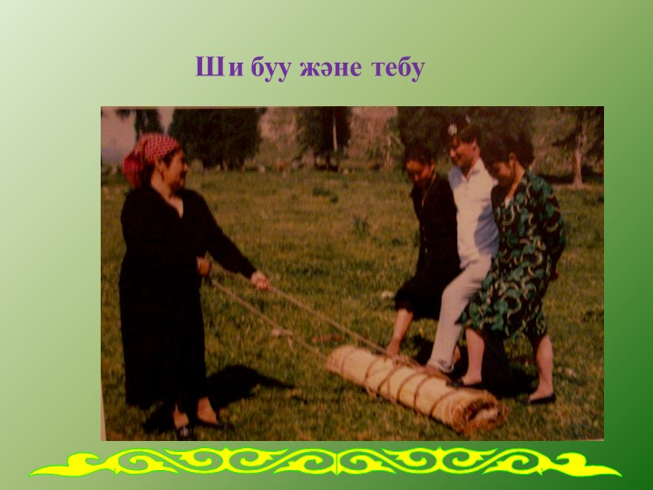
Киіз білектеу (басу )
Шиден шешілген киізді бостау шиыршықтап арқанмен бір басынан бастап белдеуге 6-7жерден байланады.
«Киіз білектеу , яғне киіз басу»- киіз басушылар тізелеп қатар отырып, киізді белінен буған әрбір белдеу жіптен ұстап ,іштен сыртқа қарай дөңгелете демеп көтеріп, қайта шиге тастап екпеттей білекпен салмақ түсіре басу.
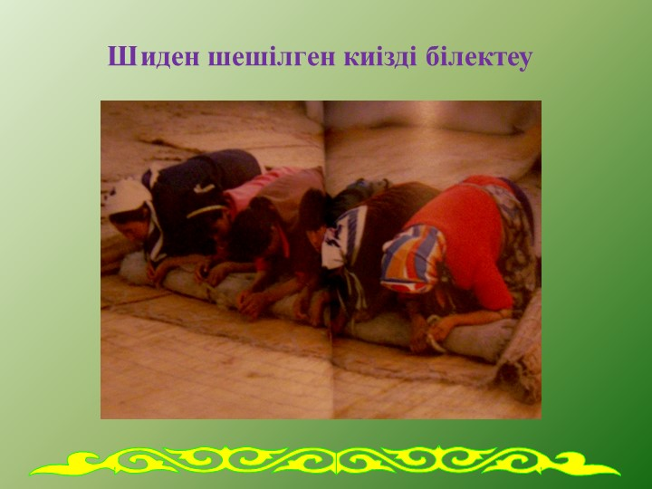

Киіз басу
Киіз басу өнері көне заманнан бүгінгі күнге дейін жетіп отыр.Киіз үй біздің заманымыздан 3000-жылдықта пайда болды деген дерек бар.Міне, осы дерекке негізделген киіз басу, арқан, жіп есу, құрғызу сияқты қолөнерінің тарихының әріден басталғанын көреміз.
Киіз басу барысы
Киіз басуға қажетті дайындық;
-киіз басуға желсіз ашық күн таңдалады;
-мол күзем жүн қажет
4-6 қанатқа дейін ақ ши дайындалады.Ерекше жағдайда 9-10 қанат ши керек;
-Шабақтайтын сабау;
-Қайнаған су;
-Жүн шабақтайтын, жүн тартатын 5-6 әйел, шиге орап ыспалайтын, білектейтін 5-6 адам;
-Буатын арқан және тізгін жіп.

2.3.Сырмақтың түрлері
Сырмақтар ұсталатын орынына қарай аталады.Олар: от киіз (от сырмақ), отбасы сырсағы, тізе сырмақ, маяуза (қарт адамдарға арналған төсеніш) сырмақ, төрт сырмақ, іргелік (ірге киіз), аяқжол т.б аталады.
От киіз.Көшпенді өмір кешірген халқымыз киіз үйлерінің ортасына от жағып,ошақ қойып, тамақ асып,шай қайнатып ас-су дайындады.Өте ерте кездерде көшпенді тұрмыс кешірген халқымыз күз, көктем, қыс күндерінде де осы киіз үйлерінде отырды.Таулы өңірде түнгі салқында,күз, қыс,көктем мезгілігде ортаға отты мол жағып, отбасын айнала, отқа жылынып тамақтанатын болған.
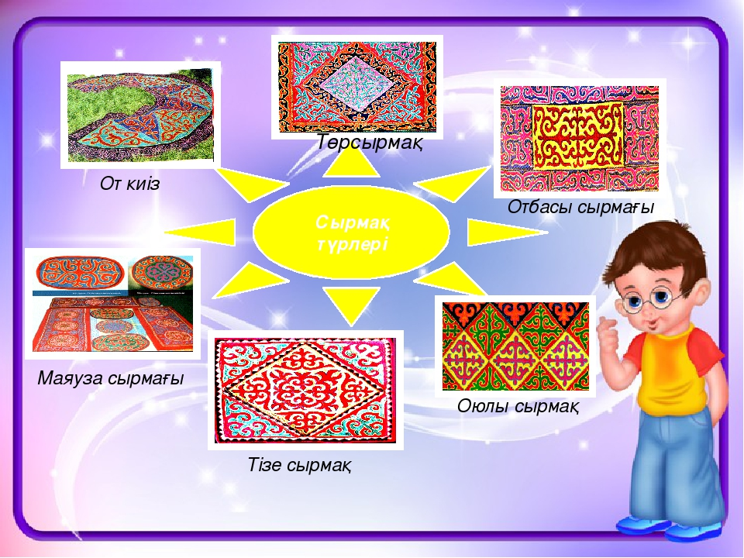
Төр сырмақ
Төрге төселетін сырмақ болғандықтан өте әдемі жасалады.Төр сырмақтар әдетте киіз үйлердің төріне үнемі салынбайды.Ол шиыршықталып алып қойылады да сыйлы меймандар келгенде төрге төселеді.Төр сырмақтар әдемі етіліп жасалуымен бірге көлемі де үлкен жасалады.Ықшамдары 200см не 250см болады, үлкендері 300см –ден 600см –ге дейін жасалады.

Маяуза сырмақ
Маяуза сырмақ аң терісінен, мал терісінен жұмсақ етіп илеп, кейде астарлап істелетін төсеніш. Кей отбасылар маяузаның орнына жұмсақ ақ киіздерден бастырып,кестелеп немесе киіздің өзін оюлап қаптап шағын сырмақ жасайды.
Бұны «маяуза сырмақ» деп атайды. Маяуза сырмақ төрт бұрышты ,ұзындау екі бүктеп салатын , дөңгелек, сопақ әр түрлі пішінде жасалады.
Тізе сырмақ
Тізе сырмақ- отбасы адамдарының екі бүктеп салып отыратын төсеніш
Қазан жақтан отағасы төсегі алдына дейін тізе сырмақтан бірнешеуі төселеді.
Әрбір отбасының өз сырмағы болады.Қазақ әйелдері үй ішінде үнемі бір тізерлеп отырғандықтан және сырмаққа тізелері көбірек тигендіктен «тізе сырмақ» атаған.Тізе сырмақ отбасы сырмағының үстінен салынады.Ол алуан түрлі төртбұрышты, үшбұрышты т.б түрде жасалады.
Төсек сырмақ
Төсек сырмақ төсек үстіне салынады.Төсек сырмақ кестелі, оюлы, ойыстырылған алуан өрнекті болып келеді,ол тек төсекке ғана салынатындықтан төсек бойымен бірдей етіп ені 90-110см, ұзыны 200см етіліп сырмақ жасалады.Төсек сырмақ біз кестелі болса, алдымен түрлі жіптеріжәне кездемелері дайындалады.Кездемелі барқыт, шұға,,мууіт пүліш т.б маталар таңдалады.
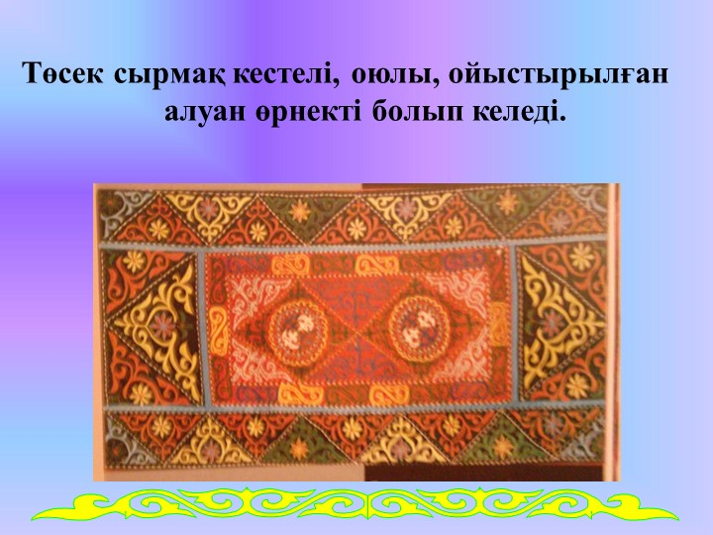
Көлем жағынан қазақ сырмақтары негізінен 4 түрге бөлінеді. Мұның ең үлкені — көш сырмақ. Бұл сырмақты көшкенде жүк артылған түйенің үстіне жабуға арнайды, жалпы келемі 3—5 метрдей болады. Екіншісі — төсеніш сырмақ, жалпы көлемі 3—3,5 метрдей. Мұндай сырмақтар кейде киіз үйдің төрі бейнелес ірге жағы етектене дөңгеленіп, ал от жағы бүрілген сияқты тарыла дөңгеленіп, от басымен тәрге дәлденіп жасалады. Ол тамның, шошаланың, киіз үйдің төрінің от жағына жалғастырыла төселеді. Үшіншісі — төр сырмақ, көлемі 2—5 метр. Бұл жиекті, оюлы сырмақ. Мұны сыйлы қонақтар келгенде төрдегі жалпы төсеніш киіздің үстінен, қонақ көрпенің астынан салады. Төртіншісі — төсек сырмақ немесе төсек алды сырмағы деп те атайды. Көлемі 2—2,5 метр, жер төсектің орнына немесе төсектің алдына төсейді.Сырмақтардың кейде 1—1,5 метрлік шағын түрлері де кездеседі. Олар бір кісілік сырмақ деп аталады.
Түр жағынан алғанда да қазақ сырмақтарының 4 түрлі атауы бар. Оларды «ақ сырмақ», «қарала сырмақ», «жиекті сырмақ», «дебіске сырмақ» деп атайды. Ақ сырмақты бояулы жиекпен немесе түсті матамен оюламайды. Оны тек шуда жіппен ғана тоқылған жиекпен немесе таңдайлап иірген қарала жиекпен жиектейді. Қарала сырмақты қара және ақ киізден ойыстырып, астарлап, сырып жасайды. Оюларды құраған тігістің үстіне бояулы жиек бастырылады. Бұл бұрын сән-салтанатта сыйлы қонақтарға төселетін, көш жүгіне жабылатын еді. Жиекті сырмақты тұтас бірыңғай ақ немесе қара түсті киіздің бетіне бірнеше түсті бояумен өрнектеп жиек бастыру арқылы жасайды. Мұны мүлікті тең етіп бууға, жолға алып шығуға және басқа да күнделікті тұрмыста көп пайдаланған. Дебіске сырмақты жасағанда тұтас киіздің бетіне әр түсті матаны оюлап бастырып, сол оюлардың шет-шетіне жіңішке жиек басады. Кейде кестеленген тұтас матамен тыстап та дебіске жасайды.
Қазақ халңының ескі ғұрпында мал еті мүшелері әрбір кісіге сыбаға ретінде белгіленгені тәрізді, үй-іші төсенішінің үй мүліктерінің де жас мөлшеріне қарай арнаулы адамдары болған. Мысалы, ақ сырмақты қазақтың ескі ғұрпында көбінесе күйеуі бұрын келмеген оң жақтағы қыздың астына немесе қара жамылып, жоқтау айтып отырған жесірдің астына төсейтін. Ал дебіске сырмақты төсек үстіне, төсек алдына, жас келіншектер мен күйеу жігіттерге төсей- тін. Дебіске сырмақты тұс киіз орнына да пайдаланған.
Сырмақ жасаушы шеберлер өзі білетін немесе қолында бар ою үлгілерінің қайсысын алып, оны қалай орналастыруды қарастырады. Сонымен қатар киіздің көлеміне қарай оны көп кесіп, қырдасынды көп түсірмеу жағын да ойластырады. Сонан кейін сырмаққа арналған киіздің оң бетін еденге жаяды. Таңдап алынған ою-өрнектердің қағаз бен тыңыр теріге түсірілген үлгісін киіздің үстіне салып, сол үлгінің ізімен өткір пышақпен немесе қайшымен мінсіз етіп қиып алады да сырмақ бетіне салады. Оң беті қара киізден ойылған болса, оның ортасы ақ киіздің ортасына түседі. Сырт оюлары ақ киіздің шетіне келіп, ақ киіздің ортасы осы қара шеттің ішінен орналастырылған, екі түсті, оны жөрмеп тігеді. Осы тәртіппен сырмақтың оюлы беті құрастырылып болған соң ою жапсарларының үстінен боялған жиек бастырады. Мұны жиектеу дейді. Оюларын жиекпен басып болған сырмақты астар төсеп, бетпен қоса сыриды. Сырудың тігісі де екі түрлі: біріншісі — жеке жіптің өзімен әрлі-берлі тік шаншып сыру арқылы тігу де, екіншісі — қос жіппен сырып тігу. Бұл әдіс инедегі жіптің астынан тағы бір жіпті бос төсей отырып сыру арқылы іске асырылады. Мұндай тігіс тігін машинасының тігісіне ұқсайды. Сырмақты сыру үнемі ою-өрнектердің бағытымен оюлана сырылады. Сырылып болған соң сырмақтың шеттерін тегістеп қиып, шетіне жиек бастырады. Жиек жіптер неғұрлым ашық түсті, ұяң ақ жүннен иіріледі. Ақ жүнге бояу жақсы қонады. Жиек жібін иіру алдында одан істегелі отырған бұйымының көлеміне қарап қанша метр немесе қанша құлаш керектігін алдын-ала есептеп шамалайды.
Шамалап мөлшерлеудің бұл түрін жіп иірушілер «алқым», «домалақ» деп атайды. «Екі ұршық жіп», «бір алқым жіп», «төрт алқым жіп», «бір домалақ жіп» деген сөздер де осы шамалап мөлшерлеуден шыққан. Жиекке арналған жіпті жалаң қабат түрінде біреуін оңқай, біреуін солақай етіп иіреді. Содан кейін оларды өзді-өзіне қосады да, оны екі қабаттап екі бөлек етіп тағы иіреді. Бұл екі қабатталып иірілген екі бөлек жіпті екі «тін» деп атайды. Бұдан кейін екі «тінді» екі бөлек домалақтап мөлшерін біліп алған соң, оны бояуға салу үшін қайтадан төгеді де, жарты метр шамасындай етіп босатып шумақтайды. Мұны жіпті келептеу дейді. Келептенген жиек жіпті қазанға салып бояумен бірге аударыстыра отырып қайнатады. Қайнату үстінде жиек жіптің қылшықтары бүріліп, сыптығырланады да бояу жақсы сіңеді. Қазақтың халықтық әдісінде бояуға ашудас, мүсәтір, түз қосып, аздап май салады. Бояу сіңіп, қайнап болған жіпті сол келептеулі қалпында сөреге іліп, кептіреді. Бояудың бір қалыпты сіңуі үшін сөредегі жіпті де сағат сайын аударыстырып отырады. Әбден кеуіп болған соң оңқай домалақ пен солақай домалақты қатар жарыстыра отырып бір ұшынан бастап ысқылайды. Ысқылау үстінде жиек жіп тағы да тазарып әрленеді. Ысқылаудан өткен жиектің екі тінін қосып (оны ширатпайды) бір домалаққа жинайды. Мұны «бас» деп атайды. Басқа төгілген оңқай, солақай екі тінді жарыстыра отырып сырмаққа бастырады. Сонда бастырылған жиектің қатар түскен ширатындысындағы оңқай иірім мен солақай иірім қарсыласа келіп біркелкі және әдемі таңдай өрнегін жасайды.
Қазақ қолөнерінде арнайы басылған немесе дайын тұрған ақ киіздерден жасалатын заттар көп. Сырмақ, текемет, төр киіз, тұс киіз сияқты көлемді мүліктерден басқа да көлемі шағын заттар бар. Олар: аяққап, қол дорба, сандық-қап, төсек көмкеруі, керегеқап, асмалдық (орнектелген түйе жабу), тоқым, кебенек, қалпақ, телпек және т. б. Мұндай заттарды жасауға қажетті киізді көбінесе оюлап кеспей тұтас күйінде пішіп алып, өрнекті соның бетіне жапсыра тігеді. Ондай өрнектерді салу үшін кейде әр түсті түрлі маталарды оюластырып, кейде бір түсті матаның бетін әр түрлі жіппен өрнектеп кестелейді. Көбінесе мұндай мүліктердің шетшеті көмкеріліп, жібек жіптермен шашақталып, әр жерінде келетін баулары да тоқыма әшекейлі келеді.Сырмақтың пайда болуының тарихын шолу арқылы оның этномәдени мазмұнын ашып көрсетуге болады.
Киіздер мен текеметтер қай заманда да тұтынушылардың қажеттіліктерін өтеп келгендігі даусыз. Дегенмен, қоғам дамуы мен тұрмыс мәдениетінің өсіп-өркендеуіне қарай бұл бұйымдардың осы күйінде кейде тазалыққа, тұтынуға тиімсіздігі байқала бастаған. Осыған орай адамдардың тұрмыс деңгейінің, талап-талғамының өсуінің әсерінен қолдануға ыңғайлы, жеңіл әрі көркем, көлемі шағын төсеніштер пайда болды. Сырмақтың пайда болуына о баста тұрмыста кездесетін қарапайым жағдайлар себеп болған тәрізді. Айталық, көнерген киіздерді қабаттап төсеу, одан соң оны қобырай бермеу үшін қабаттап көктеу. Осындай жағдайдан бара-бара қабаттауды белгілі бір пішінге келтіріп, ықшамдап төсеніп, көктеуді де бірте-бірте жиі тігістерге ауыстырып, одан әрі сыруға көшкен деп санауға болатын сияқты. Алғашқы сырмақ пішіні осылай қалыптасқан. Бұдан әрі басылған кесек киіздерден қалаған мөлшерде кесіп алып, оны қабаттап сырып, шағын төсеніштер жасала бастаған. Зерттеушілердің айтуынша, мұндай сырмақтар алғашында, әрине, орта салынбай жасалды. Бүтін күйінде ығына қарай сырылуы, сондай-ақ сол кездегі таңба – белгілер, нанымдар бойынша оюлар түсірілді. Бірте-бірте қабатталған киіздердің жиектерін жөрмеу, төрт шетін бойлап, қабаттарын бекіте түсіп, сырудан түскен сызықтарға сәйкес сыру түсіру арқылы сырмақ ортасынан төртбұрыш шығарылған. Одан кейін сырмақ шеттерін нығайтып бекіту үшін жіп есіп алып, сырмақтың шетін жию пайда болды. Кейінірек ақ, қара түсті жүндерді пайдаланып, қарама-қарсы түстерді шабыстырып қолдану тәсілімен сырмақтың шетін жиектеу келіп шықты. Оның ішкі жағына да сәйкес жиек басып, су тарту арқылы сырмақтың бетіне төртбұрыштар түсіріліп, жиектердің ара-арасы сырылып отырды (шабыстырып қолдану – қарама-қарсы түстерді қиыстырып келтіру, жиектеу – түсті жіппен тігіп жиек салу, көмкеру, су тарту – оюды қатарлап орналастыру үшін яки алма-кезек түсіру үшін бүкіл ою тұлғасының желісін үзілдірмей, ұластырып салу. Су – бүкіл ою тұлғасының сабағы, желісі, өзегі. Сырмаққа қатысты желі атауы жиірек қолданылады. Ал кесте өнерінде мұндай желіні су деп айтады. Қазақ сырмақтарының ою-өрнегі осы желі, яғни суы арқылы жасалады).
Сырмақ сырудың, яғни сырып тігудің негізгі үш тәсілі кеңінен тараған. Олар: қайып сыру, тепшіп сыру, қабып сыру. Бұларды негізінен жіп салып сыру және жіп салмай сыру деп екі түрге топтастырады.
Қолөнер бұйымдарындағы қол тігісінің атаулары. Қазіргідей тігін машиналары жоқ кезде қзақ әйелдері барлық киім-кешек, көрпе-жастық, тұскиіз, дастарқан, т.б. тұрмыстық бұйымдарды қолмен тіккен. Қолмен тігудің кейбіреуі эстетикалық қызмет (мысалы, кесте және зерлеп тігу) атқарса, бірсыпырасының таза практикалық қызметі басым болған. Сырмақтар – сәндік құрылымы бір қалыпты реттілікпен салынған, оюларының жіктері анық жиектеліп, кеңістіктік біртұтас қомпозиция құрайтын керемет өнер туындылары. Халық шеберлері сырмақ жасауда ақ пен қара киізді ойып, қиюластырып жасаумен қатар біртұтас киіз бетіне помбарқыт, барқыт, мақпал, мауыты, сәтен сияқты маталардан немесе иірілген әр түсті жіптерден де өрнек салып, сыру сияқты тәсілдерді кеңінен пайдаланған. Сырмаққа ою салудың жергілікті жердің ерекшеліктеріне байланысты үш түрге бөлінеді: сырмақ бетіне орталық бөлікті қоршай жиек оюын түсіру және жалпы біртұтас ірі ою құрылымын орналастыру немесе екі-үш деңгейге бөлінген ою жолдарын түсіру. Сырмақ оюларының негізін көне заманнан байлықты, барлықты білдіретін мүйіз текті оюлардың барлық түрлері кеңінен қолданылады. Оюлардың орналастыру реті әрқашан бұрыннан келе жатқан ой-санадағы наным-сенімге бағындырылады. Орталық бөлікті жиек оюларымен қоршау – от басын, өзі өмір сүрген ортаны сыртқы жаман күштерден, күйреуден сақтау, оны қоршау мағыналары сақталған. Жекеше мағынадан әлемдік ұғымға ұштасқан бұл философиялық таным – Ғаламды апаттан, күйреуден сақтау ниетімен жалғасады. Әрине, кейінгі шеберлер ол туралы ой жүгіртіп, толғанбаған болар, бірақ ішкі генетикалық сезім арқылы терең мағыналы ою жолдары туындағаны мәлім.
Жердің бетін жерде жүретін малдың мүйізімен (қошқар мүйіз), аспан әлемін ұшқан құспен, аспан мен жердің ортасын жапырақ жайған ағашпен белгілеп, Кеңістіктің үш деңгейін осылайша астастыра көрсетуін шебердің шығармашылық ой-толғамының жемісі деп білеміз.

Сырмақ жасауда дайын киізді ойып, қиюластырып тігуден басқа, киіз бетіне әр түрлі матадан ою жапсырып әсемдеу үйдің сәнін келтіріп, оны сән-салтанатын арттыра түскен. Сондай сырмақтардың бірі Өксікова Мәрзияның туындысы –өзінің басқаға ұқсамайтын қайталанбас ою-өрнегімен дара сипатталады . Шеті иретіліп келген жасыл жалпақ жиекпен қоршалған ортаңғы бөлік біртұтас сипатқа ие болған болса, бірнеше жолаққа тартылған ою жолдары руна әріптеріндей бірыңғай ырғаққа түсіп, тылсым сырымен көз тартады.
ІІІ Практикалық бөлім


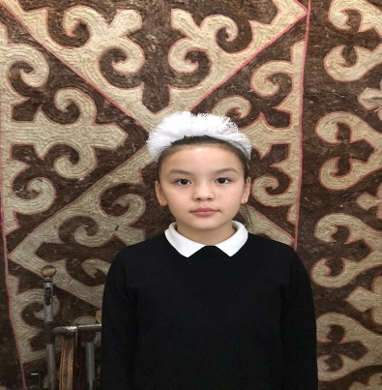Киіз басып, текемет, сырмақ тіккен әжем
Киіз басу өнерін ұлықтап, насихаттап жүргендердің бірі, үйінде жүн түтіп, текемет басып, сырмақ тігумен айналысқан менің сүйікті әжем- Марфуға. Бұл құндылықты әжем киіз басу тәсілін келіндеріне аманаттап, қыздарына үйретіп кетті.Ұмыт болып бара жатқан ұлттық өнерді насихаттап жүрген анам- Бакит Гапбасовна «Еркіншілік ауылының жалпы орта білім беретін мектебі» КММ-нің «Атамұра» мұражайына әжемнің қошқар мүйізді сырмағын тапсырған болатын.
Әжемнің айтуынша, киіз басу айтуға оңай болғанымен, оңай орындала салатын нәрсе емес. Оған қолдың күшімен қатар, ептілік пен шыдамдылық қажет, жұмысы көп. Әжемнің балалық шағы соғыс кезеңдерімен тұспа-тұс келіп, қиындықтардың көп болғанын, өзінің туған жерінде 10 жылдық мектепті бітірген соң, еңбекке ерте араласқан қолөнер шебері ісмерлікке анасының ықпалының зор болғанын жеткізді. «Анам үнемі үйренгенің өзіңе жақсы, істегенің маған жақсы» -деп айтып отыратын,- дейді әжем. Ол бізге тек киіз басумен сырмақ сыруды ғана емес, тоқыма мен кесте тоқуды, киім тігу мен құрақ құраудың қыр-сырын үйретті. Одан жаман болған жоқпын. Келін болып түскен уақытта да анамыздан көрген тәрбиеміздің арқасында қиындық көрмедік,- деп әңгімесін айтып отыратын. Әжемнен үйренген құрақ құрау өнерін дамытып, заманауи қыз жасауын тағы басқада бұйымдарды қолдан жасап жүрген әжемнің немерелері он саусағынан өнер тамған ісмер жандардың қазақилықтың ісі аңқыған, әже мен немерелердің әдемі үндестігі, ұлтымыздың ұлттық өнері мен тәлім тәрбиесін насихаттайтын осындай әжемнің ұрпағы барда, салт-дәстүріміздің де ескірмейтіні хақ.
3.3. Оқушының жұмыстары
Зерттеу барысында қазақтың ою-өрнектері мен сырмақ өнері жайында көптеген мәлімет алдым. Әрбір қазақи отбасында сырмақтың алатын орны ерекше екеніне көз жеткіздім. Алуан түрлі ою- орнектермен олардың атауы мен түрлері беретін мағынасы, қолданылатын орны жайында көптеген мағлұмат алдым.
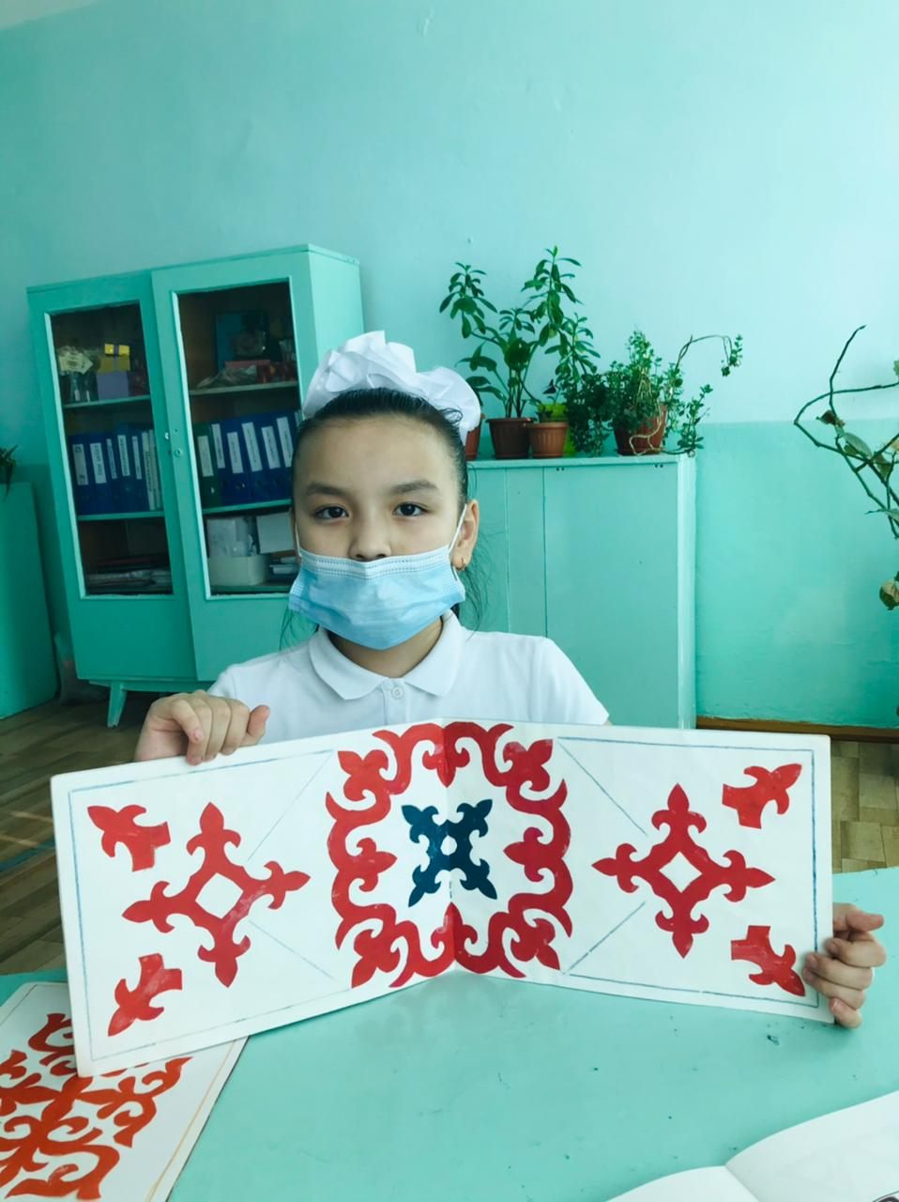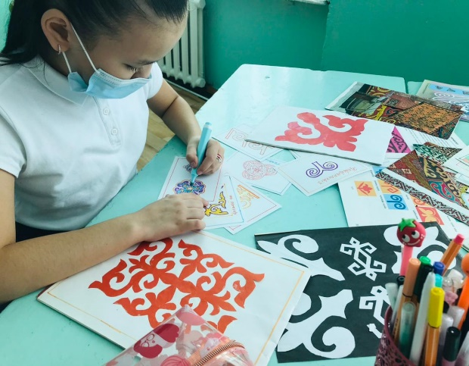
Қорытынды. Менің түсінігімде ою-өрнек дегеніміз – дәлдік, есеп, теңдік, теңеу, үйлесім, жарасым, сәндік, көркемдік, сәйкестік, тазалық, нәзіктік, сүйкімділік, парасаттылық, жылылық, сұлулық, ойлылық, ақылыдылық,зеректік, көңіл-күйдің жақсылығы, шуақты шақ, арайлы кезең, жарқын әлем, көңілге шабыт, шаттық ұялатады, көңілді ашады, шабыт береді, ептілікке, іскерлікке, шеберлікке, икемділікке, дәлдікке баулиды, тәрбиелейді. Еліміз тәуелсіздік алғаннан бері қайта жаңғырған қолөнерімізде ұлт мүддесіне негізделген серпіліс, мақсатты бетбұрыс байқалады. Ою-өрнек – халқымыздың қол таңбасы, ол өшуге, жоғалуға жатпайды.

Аннотация
Сырмақтың пайдасы және зияны тақырыбындағы ғылыми жұмысында оқушы сырмақты толық зерттеп тақырыпты нақты аша білген. Алғашқыда оқушы бұл жобаны бастамас бұрын, сырмақтың көне төсеніш қана екенін ғана білген болатын. Кейіннен осы тақырыпқа аса зер салып, қызығушылық танытып, сырмақтың бірнеше түрін жинақтап, шығармашылық туындыларын да жинақтаған.
Оқушы осы тақырыпты зерттеу барысында қаламның 6 түрін, олардың шығу тарихын, атқаратын қызметтерін анықтаған.
Сырмаққа деген қызығушылығының оянғаны соншалық, сырмақтың коллекциялар заманауи үлгіде жасап, суреттерін салған.
Тақырып оқушы жасына қарасақ өте өзекті. Себебі, оқушы өзінің ой қиялынан туындаған маңызды заттар мен деректер жинап отыр. Көп ізденіп, қосымша жұмыстар атқарған. Оның дәлелі осы зерттеу жұмысында сырмақ туралы аңыздар, әзілдер, жұмбақтар, мақалдар, ертегілер бар екенін жинақтаған.
Оқушының осы зерттеу жұмысын қарай келе, тақырыптың тың таңдалып зерттелуінде негіз бар. Қосымша материалдар арқылы ғылыми жұмыстың мазмұнын аша білген. Әрбір адам түпкілікті бір мақсатқа ұмтылады.
Бұл–алға қойған жұмысының жемісін көру.

«Сырмақ сыру өнері» тақырыбындағы
ғылыми- зерттеу жұмысына
Пікір
«Сырмақ сыру өнері» атты ғылыми жұмысымен толық таныстым.
Төлеутай Іңкәр сырмақ туралы зерттеу жұмысын өте жақсы жаза білді. Сырмақ туралы бізге беймәлім ақпараттарды толық қанды аша білген. Сабақтан тыс уақыттарда ізденіп, өз ойларын, жинаған материалдарын жұмыс барысында жүйелі жазған. Берілген уақыт мүмкіндігін пайдалана алған.Сырмақ туралы жан – жақты жиналған мұндай деректер 4-сынып оқушылары үшін өте қызықты жаңалықтардың бірі болып отыр.
Төлеутай Іңкәрдің ғылыми жұмысы жоғарыдан көрінетініне сенімді болғым келеді. Себебі оқушы зерттеу жұмысында теориялық және практикалық маңызына да көп көңіл бөлген. Сондай-ақ барлық саламен байланыстыра отырып жұмыс жасауға тырысқан. Яғни оқушы жоба барысында сырмақтың түрлерін анықтауда және оны жасауда әдебиет, сурет, көркем еңбект.б пәндерімен байланыстыра отырып зерттеген.
Сырмақ туралы тағы да басқа қосымша жинақтаған материалдарын көре отырып, бұл жұмысын өте жоғары бағаладым. Жас болса да, ғылымға қызығушылық танытып, сырмақ туралы жан-жақты материалдарды ыждағаттылықпен жинап, жұмыс атқарғандығы көрініп тұр.
Сондықтан Төлеутай Іңкәрдің болашағынан көп үміт күтуге болады. Ғылыми зерттеу жұмысын сараптай келе, бастауыш сыныптарда жүргізілетін факультатив сабақтарда және үйірме жұмыстарында осы тақырыпты дәріптеп пайдалануға болады.
Пікір жазушы: «Еркіншілік ауылының жалпы орта білім беретін мектебінің» КММ-нің бастауыш сынып мұғалімі Тогтарбай Оноргуль

Қазақстан Республикасы Ғылым және білім министрлігі
Ақмола облысы Ерейментау ауданы «Еркіншілік ауылының жалпы орта білім беретін мектебі» КММ

Тақырыбы:
«Киіз үй-киелі баспана»
Секция : Этномәдениет

Орындаған: 4 «А» сынып оқушысы Бейбітханұлы Бегарыс
Жетекшісі: бастауыш сынып мұғалімі Мырзат Жадыра

2021-2022 оқу жылы
Мазмұны

Мазмұны............................................................................................
Аннотация…………………………………………………………
Кіріспе................................................................................................
1.Қазақ халқының киелі баспанасы.................................................
1.1.Киіз үй атаулары..........................................................................
1.2.Киіз үй сүйегі..............................................................................
Негізгі бөлім.....................................................................................
2.Киіз үй – ғажайып өнер туындысы .............................................
2.1Киіз үйдің түрлері........................................................................
2.2.Киіз үйдің жабулары...................................................................
2.3. Киіз үйдің ішкі баулары ..........................................................
2.3. Киіз үйді тігу ...........................................................................
Қорытынды......................................................................................
Пайдаланылған әдебиеттер тізімі.................................................
Жетекші пікірі..................................................................................

Жобаның негізгі мақсаты:
Киіз үй - өзіндік баға жетпес өнер туындысы, қазақ халқы үшін өмір салты мен әдет-ғұрпының, дүниетанымының, санғасырлық мәдениетінің жарқын айғағы. Көшпенділердің кіші әлеміне айналған киіз үй олардың өмірінің көп бөлігі өтетін дәстүрлі тұрақты мекен-жайы болған.
Киіз үйдің пайда болуы қола дәуірінен басталады екен. (б.з.б. 3-мың жылдық). Киіз үй біздің заманымыздан бұрынғы 7-ғасырда кеңінен пайдаланып, киіз басу белгілі бір кәсіпке айналды. Киіз үйдің сол кезден бастап кең таралғанын сол замандағы тасқа қашап түсірілген Алтай Сібірдегі Қызылжар тасынан, Қырымдағы суреттерден айқын байқауға болатынын көрсету.
Ғылыми жаңалығы
Киіз үй өзіндік баға жетпес өнер туындысы, қазақ халқы үшін өмір салты мен әдеп-ғұрпының, дүниетанымының, санғасырлық мәдениетінің жарқын айғағы. Көшпенділердің кіші әлеміне айналған киіз үй олардың өмірінің көп бөлігі өтетін дәстүрлі тұрақты мекен-жайы болған.
Болашақта замана үй ғылым мен техниканың дамуына байланысты, көшпенділердің симболына айналатын жаңа киіз үйді болашаққа тарту ететініме кәміл сенемін. Ата бабамыздың ұлттық құндылығы баспанамыз болған киіз үй жайлы толыққанды зерттеу жүргізіп келешек жастарға тарту ету, менің басты арманым.
Жобаның өзектілігі:
Киiз үй — жарты ғаламның моделi. Бүкiл ғалам мен адам арасын байланыстырушы.
Рухани мәдениет ретiнде қарастырсақ, киiз үй баспана ғана емес арғы әлеммен байланыстырып, қаскөй рухтардан қорғайтын киелi орын. Осындай киелі құндылығымыз, материалдық мәдениетіміздің қайнар көзі болып табылатын Алтын Ордамызды болашаққа, әлемге таныту жұмысымыздың өзектілігі болып табылады.
Ғылыми болжам
Егер біз осы бабаларымыздан қалған ең қымбат мұра-лардың бірі – киіз үйді сол кездегі ата-бабаларымыз сияқты қастерлеп, оның қасиетін, құдіретін келер ұрпаққа жеткізер болсақ олардың боына рухани құндылықтарды бағалай білетін ұлттық және патриоттық санасы жоғары тұлға қалыптасады.

Аннотация
«Киіз үй» атты ғылыми жоба жұмысы кіріспе, зерттеу бөлімі,қорытынды бөлімнен тұрады. Ғылыми жоба жұмысының кіріспе бөлімінде жұмыстың мақсаттары мен сол мақсатқа жету жолындағы алға қойған міндеттері баяндалған.
Ғылыми жоба жұмысының негізгі бөлімінде мынадай мәселелер орын алады:
А)Киіз үй – киелі де қастерлі үй;
Ә)Киіз үйге байланысты баталар, ырым, тыйым сөздер;
Б)Киіз үйдің сыртқы көрінісі (суреттері);
Қорытынды бөлімінде оқушы киіз үйдің қасиетін, пайдасын, тарихын, ұлттық құндылығымызды жоғалтып алмайық деген жан айқайын білдіреді.

Кіріспе
Бұл жоба қазақ халқының байырғы баспанасы – киіз үйдің шығу тарихын, пайдасын және жасалу технологиясын зерттеуге арналған. Мені киіз үйдің тарихы қызықтырды. Қазақтың көшпелі мал шаруашылығының өріс, қоныстарды жылдың 4 мезгіліне қарай қыстау, көктеу, жайлау және күзеу деп 4-ке бөлінеді. Қыста қазақтар(малшылар) құйма кесекпен немесе соқпа тамнан қаланған үйлерде, орманды өңірлерде ағаштан қиылған үйлерде, киіз үйде отырды.
Киіз үй – көктем, жаз, күз мезгілдерінде қоныстан қонысқа көшіп жүруге қолайлы үй. Ол тез жығып(жинап), жылдам тігуге ыңғайлы. Киіз үй қола дәуірінде пайда болған. Киіз үй біздің заманымыздан бұрынғы VII ғасырда киіз үйдің сол кезден бастап таралғанын сол заманда тасқа түсірген суреттерден байқауға болады. Көшпелі скифтердің киіз үйде тұратынын алғаш рет грек тарихшылары (Геродот, Страбон,т.б.) жазды. Киіз үйдің іші әдемі, жылы, жайлы. Сондықтан оны шопандар, туристер де пайдаланады. Киіз үйдің мағынасы зор. Оны біз 1989 –шы жылы қайғылы күндерде байқадық (Армениядағы жер сілкініс). Көп үйсіз қалған адамдарды аяздан талай сақтап қалды. Қазақ халқы үшін киіз үй қашаннан қасиетті.
Мен зерттеу барысында киіз үй түрлі оқулықтар мен ғаламтордан киіз үй жайлы ақпарат жинадым. Қасиетті баспанамыздың тарихын қазіргі жас буын білсін, құрметтесін деген ниетпен осы жобаны ұсынып отырмын.

І тарау. Қазақ халқының киелі баспанасы
Киіз үй төбесінің конус сияқты күмбезделіп дөңгеленген формасына қарап, өте ертеде пайда болған, шығыс халықтарының барлығына ортақ ең алғашқы көшпелі жылжымалы үй типінің бір түрі. Көшпелі халық өмірінде, жорықтар мен аң аулаушылықта киіз үй құрылысының тез тігілуі мен тез жиылуға арналып жасалуының маңызы зор болған. Киіз үйді тігу мен жинауды негізінен тек әйелдер атқарды, сондықтан мұның өзі олардан дағды мен ептілікті талап етті. Осының бәрі жеке отбасының немесе тұтас бір ауылдың қысқа мерзім ішінде тез қоныс аударып кетуіне мүмкіндік берді.
Киіз үй жайында бізге жазып қалдырған Марко Поло (1230 ж), Плано Карпини (1246 ж), Клавихо (1403 ж), Барбаро (1436 ж), тағы басқа орта ғасыр саяхатшыларының материалдарын зейін қойып зерттей отырып, киіз үй құрылысы, оны құрастыру тәсілі мен ішкі жасау – жиһаз нұсқаларының осы уақытқа дейін сол күйінде сақталғанына көзіміз жетті. Тек айырмашылығы шығыс княздарының, ол кездегідей, орасан зор салтанатты шатырлары мен матадан кестелеп тігілген сәнді перделі қоршалған қос бөліктерін кездестірмеу мүмкін.
Қазіргі біздің көріп жүрген Орта Азия мен Қазақстандағы киіз үйлеріміз, ол кездегі үйлермен салыстырғанда, құрылысы жағынан ұқсас, құрастырудағы жалпы принципі бір болғанмен тым қораштанып, кішірейіп кеткендігі байқалады. Алайда, киіз үйлердің бір жағынан көшіп – қонуға ыңғайлы жеңіл болуы ескерілсе, екінші жағынан даланың шаңы мен құмын аспанға атып ышқынып соққан дауылы мен боранына қарсы тұрарлықтай аса берік болу жағы да көзделген. Сондай-ақ киіз үй – дала тұрғындарының ұсақ – түйек заттары мен күндізгі күннің қайнаған ыстығын, түннің салқындығына және көктем мен күздің үздіксіз төккен нөсерлі суық жаңбырына қарсы қорған болу жағы да қарастырылған. Көшіп – қонуда салмағының мейлінше жеңіл болуы, тез тігіп, тез жығуға қолайлы болуы архитектуралық жағынан мыңдаған жылдардың тәжірибесі нәтижесінде шешілген.Гораций скифтердің доңғалақты арба үстіндегі киіз үйлері жайында еске салумен бірге, осы сияқты киіз үйлердің монғолдарда да болғанын айтады. Азия көшпелілері өзінің киіз үйін төрт доңғалақты арбамен тасыған. Кейбір отбасылар мен шағын тайпалар жүгін жылқылар мен түйелерге артып көшкен. Бұрынғы уақытта да, соңғы кезде де киіз үйдің әрбір тайпа әр түрлі етіп жапқан. Мұндай әр түрлілік үйдің өз формасынан да байқалады, кейбір үйлердің төбесі түтін шығатын тесік болса, кейбіреуі бітік болған.
Киіз үйдің формасымен бірге кіретін есігі әрбір тайпада әр түрлі жаққа қарағандығы байқалады. Мәселен, бір тайпаның есігі ылғи түстікке қараса, басқа бір тайпаларда шығысқа немесе батысқа қараған. Біреулер киіз үйдің ішінен аң терісін ұстаған болса, кейбіреулері киіз бен тақыр кілем тұтқан. Олардың түсі де әр түрлі болып келген. Киіз үйдің кіреберісіне көбінесе кілем тұтып, ал іш жағынан айналдыра кілем басқұрмен орап тастаған. Мұндай жеңіл құрылыстың ішкі жағы үй иесінің дәулетіне немесе тайпаның салтына қарай киізбен, жабайы аң терісімен, кілеммен немесе матамен тұтылып, безендірілген. Еденіне кілем төселіп, іргелеріне кілеммен қапталған сандық, кебеже, жүкаяқ сияқты заттар қойылған немесе үй қабырғаларына, шкаф орнына, үй мүліктерін салатын неше түрлі формала кілемнен жасалған неше түрлі сөмке сияқты заттар ілініп тұратын болған.Киіз үй - көшпелі өмірге бейімделген,көшіп-қонуға ыңғайлы ерте заманнан келе жатқан тұрғын үйдің бір түрі. Бұл Европа мен Азия далаларындағы жартылай көшпелі және жартылай отырықшы халықтардың арасына кеңінен тараған және күні бүгінге дейін өзінің көне формасын сақтап қалған бірден-бір мүлік. Киіз үйдің пайда болуы о баста малды жайлауға жайып бағуға көшкен кезеңмен байланысты болуы мүмкін . Жылдар жылжып, ғасырлар өткен сайын оның шыққан уақытын анықтау қиындап барады.
Киіз үйдің өте ерте дәуірдегі прототипі Анфестрийдің Қырымдағы Сағана тамының ою-өрнектерінде, сондай-ақ Қазақстан мен Сибирьдің жартастарындағы суреттерде сақталған. Сол сияқты кейбір жазбаша ескерткіш материалдарда Европа мен Азияны жайлаған ертедегі халықтардың киіз үй формасы сияқты киізбен қымталған доңғалақты арба үстіне жасалған жылжымалы үйлері болғандығы айтылған. Сондай – ақ Алтайдағы атақты Пазырық қорғандарын қазғанда ерте замандағы көшпелі елдің киіз үйінің жиһаздары мен бұйымдары табылған. Мысалы, үлкен Пазырық қорғанынан табылған тұс киіз жүннен басылған, ою-өрнектерінің нақыштары қазақтың қазіргі тұс киіз бұйымдарына өте ұқсастығы байқалады.
Киіз үйдің құрылысы көптеген ғалымдар мен саяхатшылардың еңбектерінде сипатталады. Солардың ішіндегі тарихи, мәдени және теориялық жағынан ең маңыздыларына тоқтала кетейік. Климат жағдайына және мекендейтін аудандарына байланысты қазақтардың қыста немесе жазда тұратын тұрғын үйлері әр түрлі болған . Олар жаздыгүні киіз үйлерде, ал қыстыгүні тұрақты салынған жылы жайларда , яғни кепе, жер үй, шым үй, ағаш үй, т.б. деп аталатын әртүрлі үйлерде тұрған. Олардың көбісі киіз үйдің формасын сақталған. Қазақтардың өте ертедегі тұрақты тұратын үйлерінің бір түрі тошала деп аталады. Ол дөңгеленген бір бөлмелі конус немесе сфера сияқты күмбезделіп келеді. Тошаланы ағаштан қиып, тоқып немесе ойылған шымнан, тастан, күйдірілмеген кірпіштен қалайтын болған.

Киіз үй атаулары
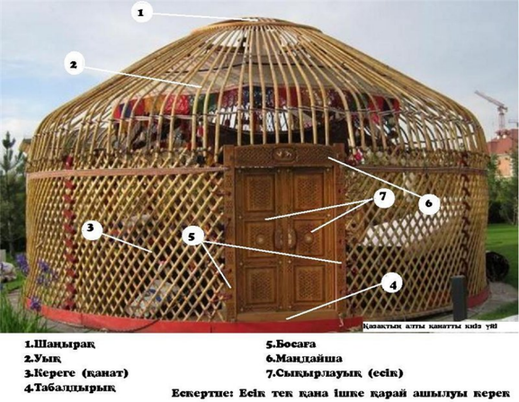
Киіз үйлер пайдалануына, көлеміне, сән - салтанатына қарай бірнеше түрге бөлінеді. Олар:
1.Қара үй (3 қанатты)
2.Қоңыр үй (4 қанатты)
3.Боз үй (5 қанатты)
4.Ақ үй (6 қанатты)
5.Ақ ала орда (8 қанатты)
6.Ақ орда (12 қанатты)
7.Ақ шаңқақ (18 қанатты)
8.Алтын үздік (24 қанатты)
9.Алтын орда (30 қанатты)
Киіз үйді тігу
ІІ. Киіз үйді жіліктейік
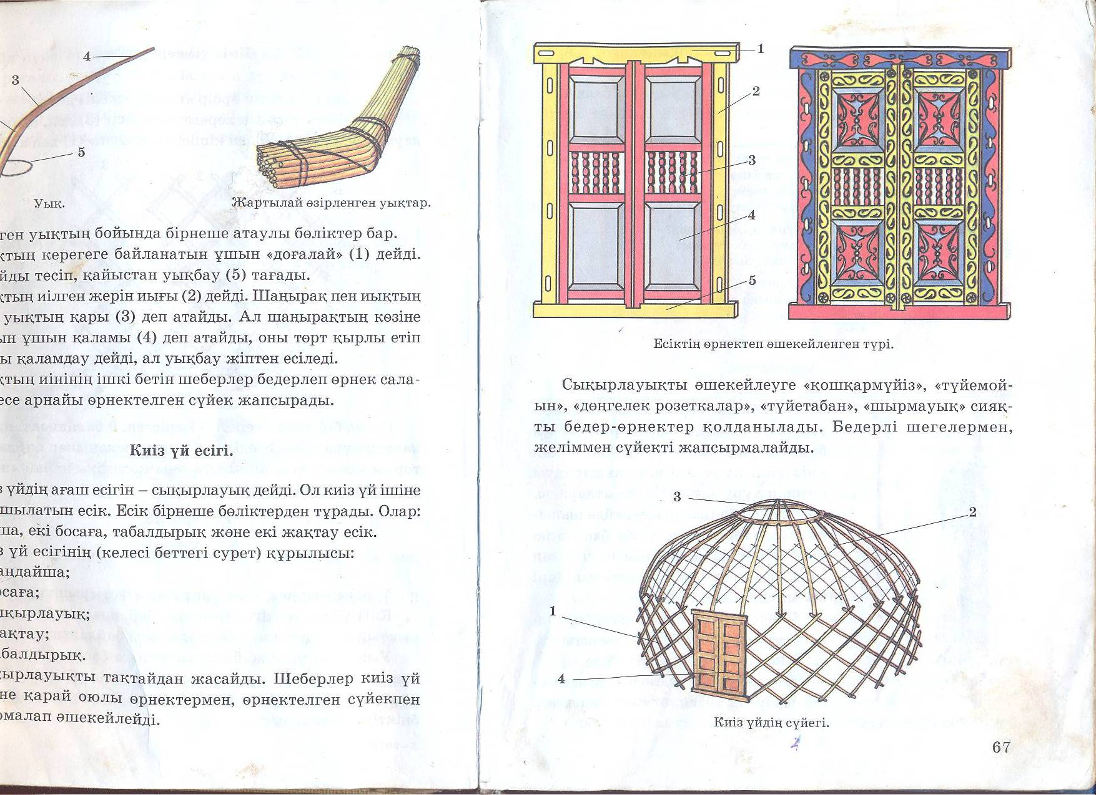
Киіз үйдің сүйектерін жіліктеп бөлетін болсақ 1- жоғарғы бөлігі шаңырақ, 2- бөлігі уық, 3- кереге және 4- ағаш есік (сықырлауық) болып бөлінеді .

Киіз үйдің сүйектеріне жеке-жеке тоқталатын болсақ, киіз үй сүйегінің ең жоғарғы бөлігі – шаңырақ. Қазақ үйінiң киесi шаңырақтан бастау алады.
1-тоғын. Ол шаңырақтың негізі. Қатты ағаштан жасалып, өрнектеледі.
2-күлдіреуіш. Сәмбі талынан иіліп жасалады. Әр иінде 3 күлдіреуіштен 8-ге дейін болады.
3-беріктік. Ол күлдіреуіштер ыдырап кетпеу үшін орнатылады, өрнектеледі.
4-шаңырақтың көзі. Оған уықтың қаламы кіріп тұрады. Тоғын мен беріктікті шаңырақтың ішкі жағынан өрнектеледі
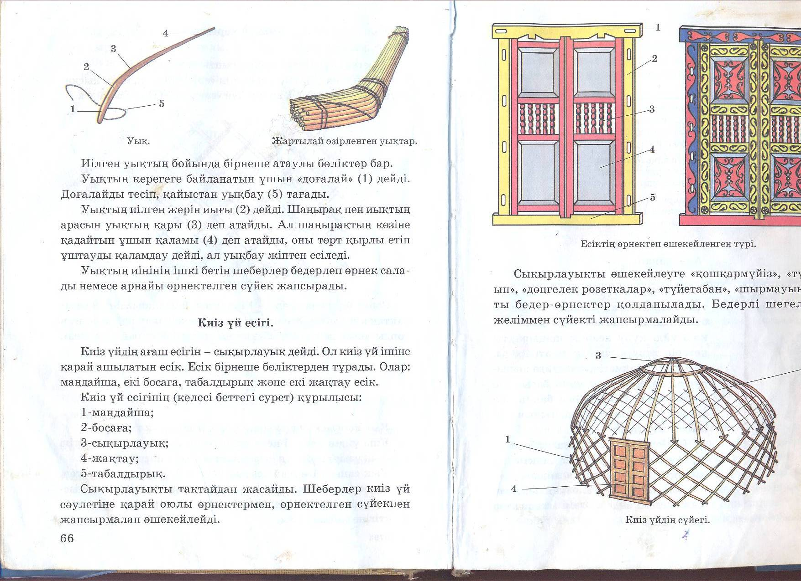Уық – кереге мен шаңырақты жалғастырып тұрады. Киіз үйдің кеңдігі керегесіне байланысты болса, биіктігі уықтың ұзындығы мен қысқалығына байланысты болады. Уық саны үйге жайылатын кереге басының санына тең. Осы қосымша сықырлауық есіктің үстіне байланысатын қысқалау келген 4-5 маңдай уық болады. Оның ұзындығы есіктің биіктігіне байланысты. Иілген уықтың бойында бірнеше атаулы бөліктер бар. Уықтың керегеге байланатын ұшын «доғалай» (1) дейді. Додағайды тесіп, қайыстан уықбау (5) тағылған. (2) уықтың иілген жерін иығы деп атайды. (3) шаңырақ пен уықтың арасын қары деп атайды. Ал шаңырақтың көзіне қадайтын ұшын (4) қаламы деп атайды, оны төрт қырлы етіп ұштауды қаламдау дейді.
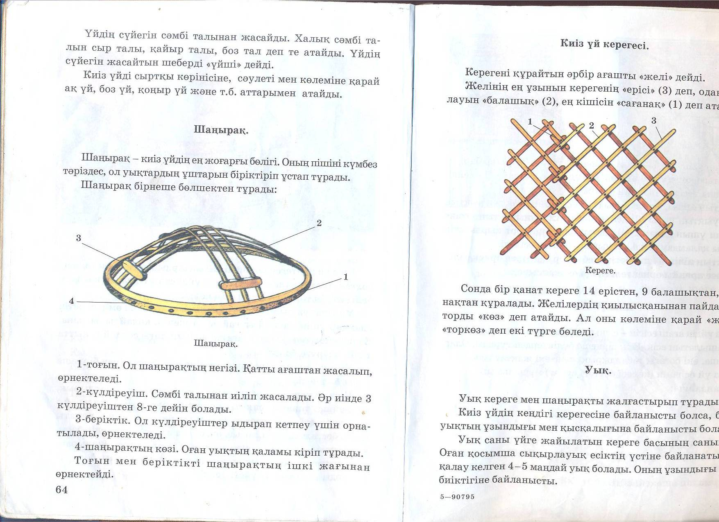Кереге – киіз үй сүйегінің қабырғалық бөлігі. Талдан, жіңішке қайыңнан жасалады. Кереге көздерінің көлеміне қарай тор көзді кереге және жел көзді кереге болып екіге бөлінеді. Тор көзді керегеде уық байлайтын жиырма бас, жел көзді керегеде он жеті бас болады. Кереге жасайтын жас тал мен қайыңның қабығын аршып, көлеңкеде кептіргеннен кейін қозға көміп жұмсартады. Сонан соң тезге салып түзетіп, жонады. Дайын болған кереге ағаштарын қайтадан тезге салып мүсіндейді. Бұдан соң бұларды бір-бірімен қосып, түйенің немесе өгіздің мойын терісінен дайындалған таспамен көктеп, жосамен бояйды.
Киіз үйдің ағаш есігін – сықырлауық дейді. Ол киіз үй ішіне қарай ашылатын есік. Есік бірнеше бөліктен тұрады. Олар: маңдайша, екі босаға, табалдырық және екі жақтау есік.
Киіз үй есігінің құрылысы:
1 – маңдайша; 2 – босаға; 3 – сықырлауық; 4 – жақтау; 5 – табалдырық;
Сықырлауықты тақтайдан жасайды. Шеберлер киіз үй сәулетіне қарай оюлы өрнектермен, өрнектелген сүйекпен жапсырмалап әшекейлейді.
Киіз үй жабулары.
Түндік – шаңырақтың үстіне жабатын төрт баулы киіз. Қазіргі замандағы кондицонерді алатын болсақ ол да бөлме ауасын тазартады. Бірақ ол мөлшерден тыс көп пайдаланған жағдайда бөлме ауасын құрғатып, адам ағзасына кері әсер етуі де мүмкін. Сонымен қатар оның пайдалы жақтарын да жоққа шығаруға болмайды. Түндік бөлме ауасын тазартады, әрі бөлме тыныштығын сақтауға мүмкіндік береді.
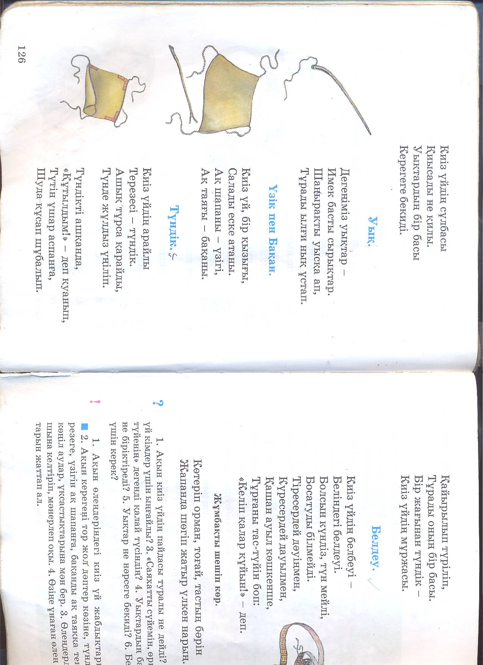 Үзік – кереге басынан шаңырақ шеңберіне дейінгі аралықты жауып тұруға арналған төрт баулы киіз.
Киіз үй бір қызығы,
Салады еске атаны.
Ақ шапаны – үзігі,
Ақ таяғы бақаны.
Киіз есік – сықырлауықты жауып тұрады. Киіз есіктің сырты киіз, ортасы ши, астары жарғақ теріден жасалады. Шиыршықтап түріп қоюға ыңғайлы. Көбінесе жел болғанда немесе салқын түскенде пайдаланылады.
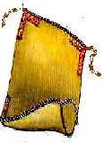

Киіз үйдің ішкі баулары:
Киіз үйдің сүйегін бір-бірімен ұластыру мақсатында бау-құрлар қолданылады.
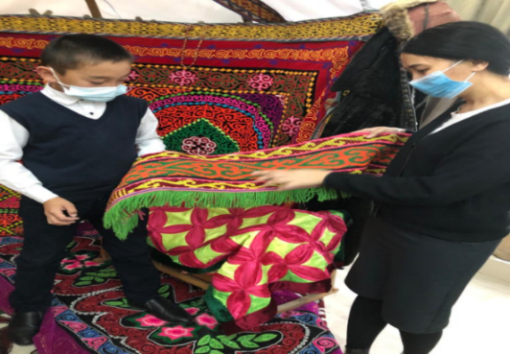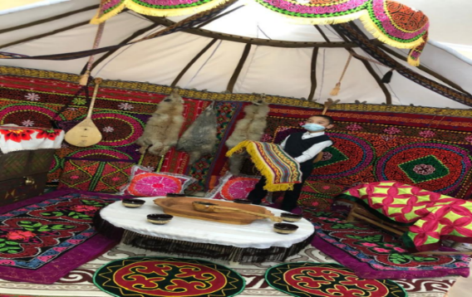
Басқұр – киіз үйдің ішін безендіру үшін, әр туырлықтың кереге басына үйкелмеу үшін уық пен керегенің түйіскен жерін сыртынан бастырып тағатын, өрнекті жалпақ құр.
Кереге бау – үзіктің екі жиегінен екі немесе үш жерден айқастыра тартып керегеге байлайтын жалпақ терме бау.
Бас арқан – керегенің басын сыртынан бастыра орап таңатын қыл – арқан
Шалма – уықтарды ығып кетпеуі үшін шалмалап байлайтын құр.
Таңғыш – екі керегенің сағанағын (жігін) кіріктіріп таңатын өрнекті жіңішке құр.

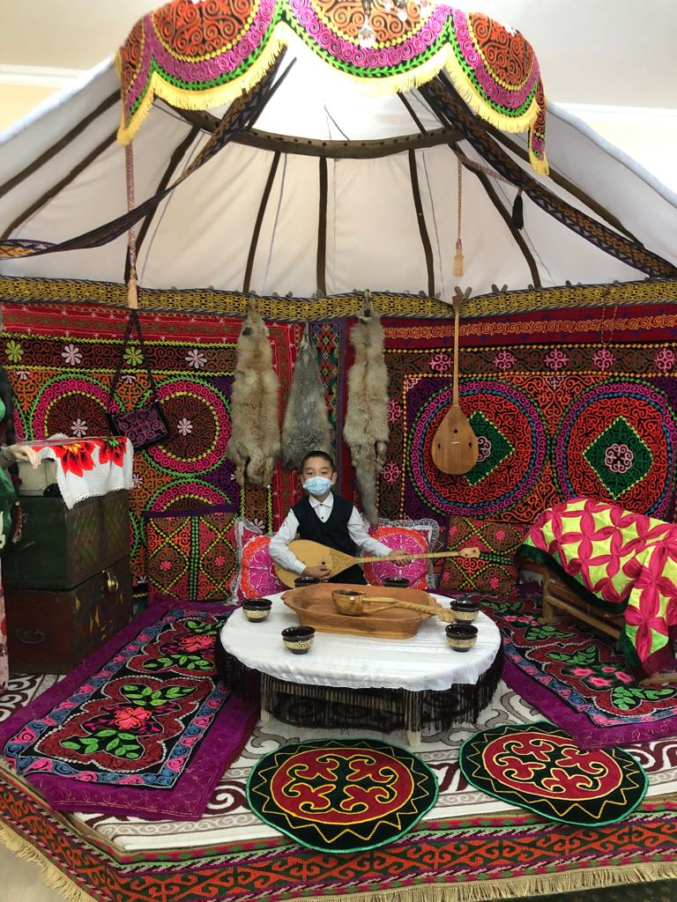
«Еркіншілік ауылының жалпы орта білім беретін мектебі»КММ «Атамұра» мұражайындадағы киіз үйдің ішкі көрінісі
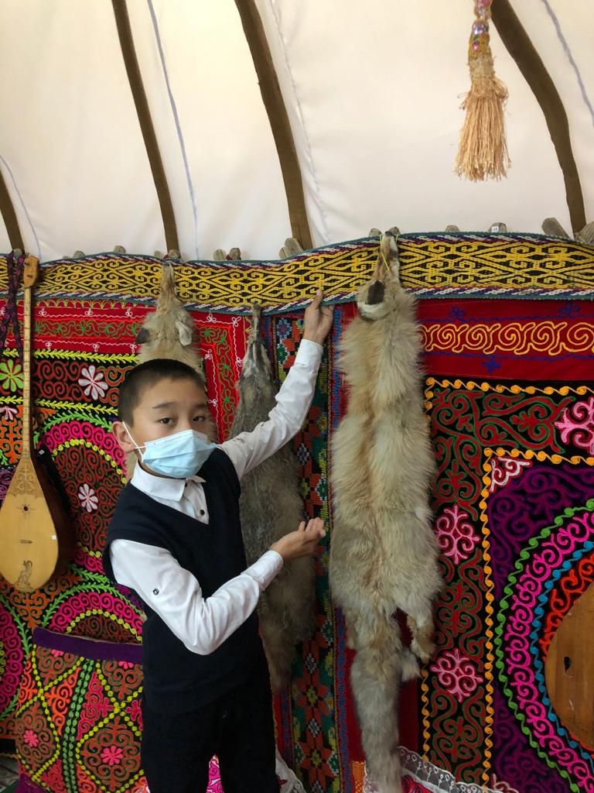
Желбау – өрнекті, төгілме шашақты құр, шаңыраққа үш жерден байланып, керегеге асылады.
Киіз үйді тігу
.
Киіз үйдің құрылымын түсіну үшін ата- анаммен ақылдасып , олардың көмегімен киіз үйді істеп көруге бел будым. Сөйтіп әкем алдымен киіз үйдің керегесін, уығын шаңырағын істейді деп –жұмысқа қызу кірістік , оның есігін , киізден жапқышын , түндігін және онің ішін безендіріп ,оюлап ішіне киіз үй жабдықтарымен безендірдік.
Киіз үйді тігу үшін ең алдымен керегені жаямыз.
Содан соң шаңырақты көтереміз. Шаңырақты көбінесе ер адамдар, сол үйдің иесі көтереді.Содан кейін уықтарды шаншимыз. Шаншып болған соң, мықтап байлаймыз.Әрі қарай есігін орналастырамыз.Есігін орналастырғаннан кейін, киіз жабылады.
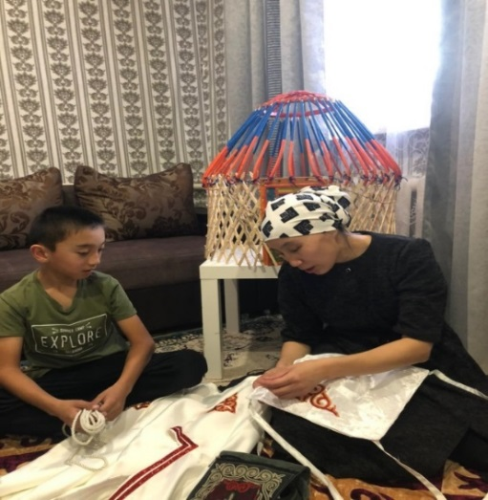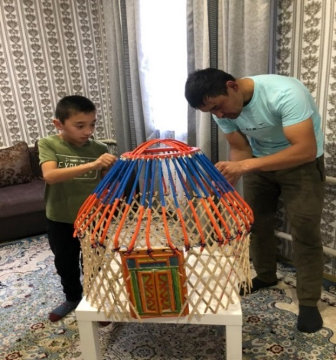
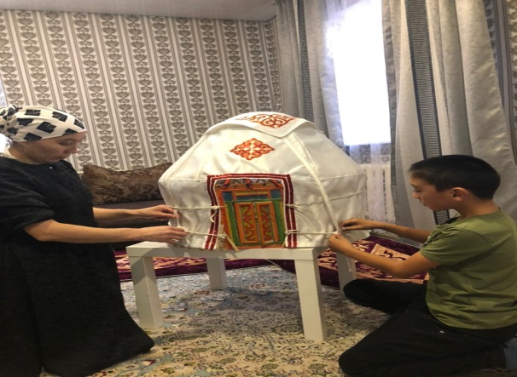

ҚОРТЫНДЫ
Менің бұл тақырыпты таңдауыма ата - бабамыздан қалған мұра – киіз үй туралы білімімді тереңдету қажеттілігі себеп болды. Өйткені, кешегіні білмей бүгінгінің қадірін түсінбейміз. Бірақ қазіргі күні киіз үй туралы жеткілікті түрде насихатталмай жүр. Сол себепті кейбір қазақ балалары киіз үйді тек көшпенділіктің белгісі ретінде қабылдайды. Негізінде ол ертедегі тұрмысымыздың ажырамас бөлігі, сәулет өнеріміздің бастауы, қолөнеріміздің дамығандығының көрсеткіші.
Бұл мәселені шешу үшін оқушыларға арналған үйірме ашу керек деп ойлаймын. Үйірме киіз үй жобасында тұрғызылып, оның ішінде қазақ тарихы, тұрмысы көрініс тапса. Сонда оқушылар киіз үйді ата - бабаларымыз сияқты қастерлеп, рухани құндылықтарды құрметтейтін болады деген үміттемін.
Жетекші пікірі
Еліміз егемендігін алып, халқымыз қараңғылықтың түбінен шыға бастағанда тарихымызға, мәдениетімізге деген халқымыздың қызығушылығы арта түскені белгілі деп ойлаймын. Тарихымыздан хабар беріп, мәдениетімізді бейнелейтін мәдени мұраларымыздың бірі – киіз үйдің көшпелі халқымыздың өмірінен алатын орны ерекше. Оның тарихы, жасалу технологиясы, бөліктері, түрлері туралы түсініктер жұмыстың құндылығы болып табылуда.
«Киіз үй» атты ғылыми – зерттеу жұмысын 4 «А» сынып оқушысы Бейбітханұлы Бегарыс орындады. Ол зерттеу жұмысы кезінде «Атамұра» мектеп мұражайына, ауылдық кітапхана мен мектеп кітапханасына, барып түрлі оқулықтардан, баспасөз материалдарынан жинақтап киіз үй туралы зерттеді. Ұлттық құндылығымызды танып-білуге деген ізденісі, ынтасының артуы, белсенділігі қуантарлықтай болды.
Бегарыс жұмысының мақсаты киіз үйдің ата - бабаларымыздың өмірінде алатын орны туралы, көп оқушылар біле бермейтін киіз үй бөліктері туралы, олардың түрлері мен атаулары туралы түрлі пікірлерді жинақтай отырып, бүгінгі ұрпақтың бойына мәдени мұраларға деген көзқарасты қалыптастыру, тәуелсіз елімізге деген патриоттық сезімдерін дамыту болып табылады. Осындай құнды мәліметтерді жинақтай отырып, ата бабамыздың тұрмысы туралы өз білімін де толықтыра түсуде. Әрі өз сыныптастары арасында өз білгендерімен бөлісуде.
Егер біз осы бабаларымыздан қалған ең қымбат мұралардың бірі – киіз үйді сол кездегі ата - бабаларымыз сияқты қастерлеп, оның қасиетін, құдіретін келер ұрпаққа жеткізер болсақ, олардың бойына рухани құндылықтарды бағалай білетін ұлттық және патриоттық санасы жоғары тұлға қалыптастыруға болады.
Болашақта өз елінің тарихын, мәдениеті мен әдебиетін бойына сіңіріп өсетін ұрпақ болады деп кәміл сенемін. Осы тақырыпта зерттеу жұмысын орындаған кездегі байқағаным, Бегарыстың бойында еліне, жеріне деген патриоттық сезімі анық байқалады.
Жетекшісі: Мырзат Жадыра

Пайдаланған әдебиеттер:

1. Қазақстан ұлттық энциклопедиясы 4 том.
2. [ www.Google.com].
3. Қазақ тілі мен әдебиеті
4. «Еркіншілік ауылының жалпы орта білім беретін мектебі»КММ, «Атамұра» мұражайы
5. Әбдіқас Тәжімұратов, Шебердің қолы ортақ, «Қазақстан» баспасы, Алматы – 1977 жыл.
6. Қария кісілерден сұхбат. (ауызба-ауыз)

«Еркіншілік ауылының жалпы орта білім беретін мектебі» КММ

1 сынып оқушылары «Атамұра» өлкетану мұражайына саяхат

Орындаған: Каирова О.П.
Дубайхан Б

2021-2022 оқу жылы
1 сынып оқушыларының «Атамұра» өлкетану мұражайына саяхатқа баруы
Кітапхананың жұмысының жоспарына сәйкес қыркүйек айында 1 сынып оқушылары мектептегі «Атамұра» өлкетану мұражайына саяхатқа барды.
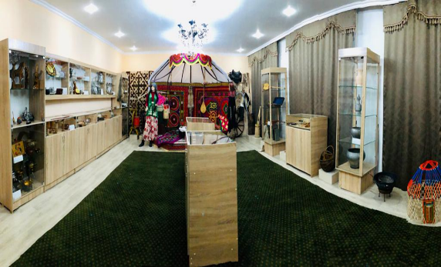
Мақсаты: 1.оқушыларға тарихи-өлкетану мұражайы (музейі) жайлы түсінік беру; 2.оқушылардың ой-өрістерін, танымдық қабілеттерін арттыру, туған өлке тарихына деген қызығушылығын қолдау және дамыту; 3. оқушылардың бойында ата-бабаларына деген құрмет сезімді және өзінің туып-өскен жеріне деген сүйіспеншілікті тәрбиелеу.
Саяхатқа барған оқушы саны – 68. Саяхат барысында оқушыларға бірінші мұражай туралы түсінік берілді. Мұражай, музей, (грек тілінде museіon – муза сарайы) – тарихи-ғылыми дерек ретіндегі ескерткіштерді, өнер туындыларын, мәдени құндылықтарды, т.б. мұраларды сақтап, жинақтап, ғылыми-танымдық қызмет атқаратын мекеме.
Музей заттық және рухани құндылықтарды танытуда, ғылыми тұрғыда зерттеп, оның нәтижелерін насихаттауда, осы негізде тәлім-тәрбие беруде маңызды рөл атқарады. Музей ғылымның, білімнің, мәдениеттің қалыптасуына ықпал ететін ғылыми мекеме ретінде өскелең ұрпақтың тәрбиесіне, тарихи сананың қалыптасуына ықпал етеді.
«Атамұра» өлкетану музейі сіздерге қонаққа келді. Музей жәдігерлері ауыл тұрғындары, оқушылар, ата-аналар және мұғалімдердің көмегімен жинақталып, толықтырылған. Музейіміздің ашылу салтанаты 2019 жылдың 1 наурызында өтті. Біздің музей бірнеше бөлімдерден тұрады. Олар: 1. Киіз үй 2.Ат әбзелдері 3. Әйел/ Ер адамдар қолданған бұйымдар
4. Аң аулау өнері 5. Ыдыс-аяқтар 6. Үй ішінде қолданыста болған заттар 7. Еңбек ерлерінің тұлғалары 8. Табиғат бұрышы
Музей- өлкенің тарихы, халықтың қазынасы.Музей- тарих айнасы дейміз Музей-еліміздің арғы-бергі тарихының ең ғибратты тағылымы дегендей, сіздерді музейге сырттай саяхат жасауға шақырамын. Музей әлеміндегі саяхатымызды, киіз үйден бастайық.Киіз үй- Орталық және Орта Азия халықтарының негізгі баспанасы. Ол- көшпенділердің тез жығып, шапшаң тігуге, яғни көшіп қонуға ыңғайлы үйі. Ол бірнеше бөліктерден тұрады: шаңырақ, уық ,кереге және киіз үй жиһаздары мен бұйымдары:әбдіре, түскиіз, сырмақ, текемет, бесік секілді заттар орналастырылған.
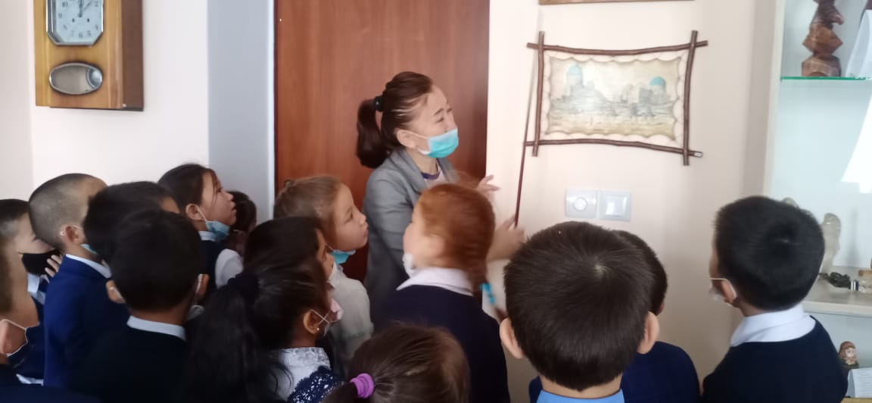 Қазақ халқы ерте кезден жылқы малын мініс пен шаруашылыққа пайдаланған. Біз қазақ халқы тегіміз- түркі, түлігіміз- жылқы деп өткен елміз. Қазақтың арғы тегін жылқысыз елестету мүмкін емес. Себебі, қазақ дейтін халықтың өзі тарих сахнасына жылқымен шыққаны белгілі Алдарыңызда ат әбзелдері: ер тоқым, қамшы, шідер, доға, және тағы басқалары
Келесі кезекте келі мен диірмен, бұлар дәнді-дақылдарды түйетін, ұнтақтайтын қатты ағаштан жасалған құрал
Музей- мәдени мұра деп айта отырып, сіздердің назарларыңызды мына сөреге аударайыншы, мұнда музыкалық аспаптар бар Домбыра-қазақ халқының кең тараған екі ішекті көп пернелі музыкалық аспап Труба- (Италия) үрмелі аспап Мандолина-(Италия) шертіп ойнайтын аспап Сырнай-(Германия) клавишті аспап
Суретте адам баласының ең алғаш қолданған қаруларының бірі- шоқпар. ХІХ ғасырға дейін қолданған
Ал мына сөреде 19-ғасырда кеңінен қолданылған аспаптар: калькулятор, қалам, әмиян, шот, ақшалар және төсбелгілер .
Ертеде адамдар қамыстан себет тоқып, сазбалшықтан ыдыстар жасаған. Уақыт өте келе қазан ошақ қолданылған. Қазан- қазақ халқының ерекше кие тұтқан ыдысы. Халқымызда ол жайлы наным-сенімдер, ырым-жоралғылыр жетерлік. «Қазан- шаңырақ сияқты, бүтіндіктің белгісі. Ол құрыса ел де құриды. Ол мықты болса ел де мықты деген». Ешқашан қазанды сыйға тартпаған. Ол қара шаңырақ иесіне мұраға қалдырылып отырған.
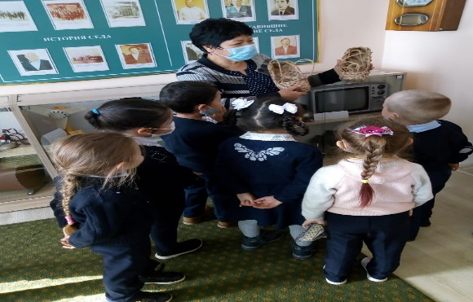 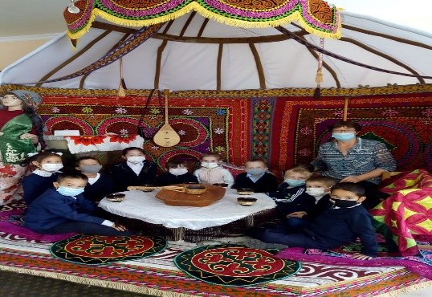 Ал енді назарларыңызды мұнда аударыңыздар! Мына сөреде әйел адамдар кеңінен қолданған әшекей-бұйымдар.Қазақ шеберлері зергерлік бұйымдарды жасауға алтын, күміс, бақыр, мыс, темір, қалайы, алмас, гауһар тастарды пайдаланған. Қолсағат не үшін тоқтайды? Тіс қаққан ізкесерлердің айтуынша, адамның қолындағы сағаты көз жұмған уақытта еш себепсіз тоқтап қалады екен. Осындай аңызға сенесіздер ме? Сенбесеңіздер, оның дәлелі ретінде мен ауылымда болған оқиға туралы айтқым келеді. Ауылымда 90 жасқа келген қарт Әсима деген әже тұрады. Ол кісі өмірдің ыстығы мен суығын талай жылдарды басынан өткізген. Шалы екеуі ауылды көркейтуге, ауыл шаруашылығында еңбек етіп, балаларын жеткізіп енді солардың қызығын көремін деген сәтінде шалы өмірден кетеді. Бір кездері ауыл басшылары шалының еңбегін бағалап сыйға қолсағатын берген болатын. Сол сағаты өзі көз жұмған минутта тоқтап қалады. Сағатын бірнеше жыл шалымның көзінің қарасындай сақтап келген едім. Енді ауылымның мектебіндегі мұражайға тапсырамын деп, бізге қалдырды. Негізінен, біз металдан жасалған сағатты қолға таққанда көбінесе темір немесе таза теріден жасалған түрлі білезіктермен қатар тағып қоятынымыз жасырын емес. Сонда біздің осылай тағып қойған қолсағатымыз адам тәніне электромагниттік әсер беретін сызбаға айналып кетеді дейді шетел ғалымдары. Қолсағатты таққан соң бірнеше минуттан кейін адам денесінен заряд алып отырады. Сондықтан да аталмыш сағат иесі қайтыс болғанда тоқтап қалатын көрінеді.
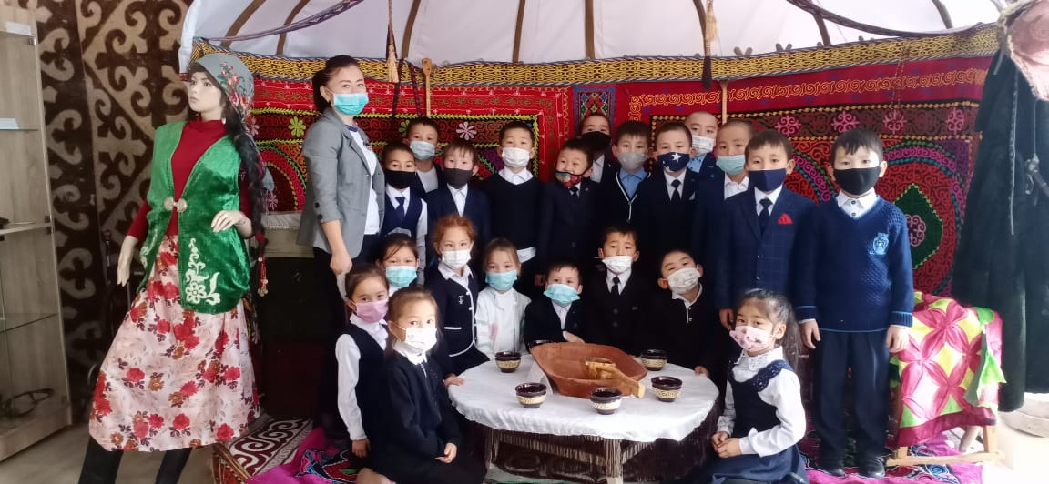Назарларыңызға ер адамдарға қажетті құралдар орналастырылған сөрені ұсынамын. Мұнда қанжар, пышақ белбеу секілді заттар бар. Ал мына жерден халық шеберлері қолдан жасаған заттары: аяқ және қол ұршықтарын көре аласыздар.Сонымен қатар қазақ халқы аң аулаумен айналысқан.Және терілерінен киім-кешек тіккен. Бұл шаруашылық қаракетттерді пайдалану да жүннен жүйкелеп жіп иіруге арналған жеңіл аспап- ұршықтар.
Мында қазақ халқы шаруашылықта қолданған құрал-саймандар орналасқан
Ыдыс-аяқ қазақ халқының тұрмысында қолданыста болған, ыдыс-аяқпен оның атаулары қарапайым өмірден алынған.Ыдыс-аяқтың барлығы дерлік тұрмысқа ыңғайланып қолдан жасалған. Оған мал терілері, ағаш, металл, тас және т.б. қолданылған .
Мына жақта ата-бабаларымыз ұстаған ыдыс-аяқтары, сағаттар, фотоаппараттар орналасқан. Ал сіздер білесіздер ме? Ең алғашқы суретті фотоаппаратпен 1822-жылы Жозеф пен Клод Ньепстер түсірген. Түсірілген суреттің аты «Жайылған дастархан». Олар фотоаппаратты ойлап табу үшін 6 жыл аянбай еңбектенді.
Шеберлер ағаштан, темірден жануарлардың мүсіндерін жасаған.
Мына жақта үй ішінде қолданыста болған заттар: іс машина, телефон, радио, майшамдар, қағаз тескіштер, теледидар, үтіктер, шамдар. Сонымен қатар жазу машинасы.
Мына сөреде көне аяқ киімдер. Мұндағы қамыстан тоқылған аяқ киімнің иесінің айтуы бойынша аяқ киімді үлкен атасы киген. Мұндай аяқ киімдерді 17 ғасырдың басында киген.
Бұл стендте Ұлы Отан Соғысының ардагерлері мен тылда еңбек еткен майдангерлердің суреті ілінген.
Мына сөреде осы ардагерлеріміздің ордендері мен медальдары, құжаттары орналасқан
Мына қабырғада Ерейментау ауданының киелі нысандары орналасқан карта бейнеленген.
Ал қабырғаның мына бөлігінде ауылымызды көтеріп, көркейтуге ат салысқан еңбек ерлерінің тұлғасымен таныс боласыздар.
Мына альбомдарда құрылғаннан бергі тарихымен, әсіресе еңбек еткен ұстаздарды және оқыған шәкірттеріміз туралы мәліметтер жазылған.
Ал мына тілектер дәптеріне алған әсерлерін жылы лебіздерін жазып кетуге болады
Шығаберістегі дәлізде орналасқан стенд «Рухани жаңғыру» бағдарламасы аясында Елбасымыздың «Ұлы даланың 7 қыры » мақаласына арналған.
Мұнда тірі табиғат бұрышы. 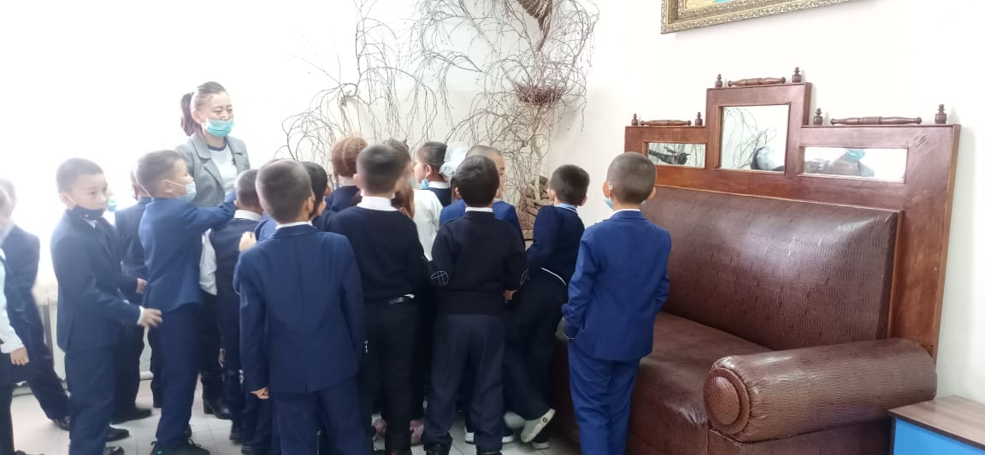 Бұрышта жануарлардың шын бейнесі алынған. Ал бұл сурет біздің мектебіміздің 1968 жылғы түлектерінің сыйы. Өлкетану мұражайында оқушылар туған табиғатымыздағы түрлі аң-құстар, тарихи жәдігерлер, қолөнер бұйымдары, тарихи құндылықтармен жете танысты. Әр нәрсеге мән бере, көзбен көру арқылы танып білуге деген ынтасы артып, түрлі сұрақтар қойды. Өзара сөйлесіп, алған әсерлерін бөлісті.

«Еркіншілік ауылының жалпы орта білім беретін мектебі» КММ

«Музей – тарих айнасы» зейнеткерлерді мұражаймен
таныстыру

Орындаған: Каирова О.П.
Дубайхан Б

2021-2022 оқу жылы
«Музей – тарих айнасы» зейнеткерлерді мұражаймен таныстыру
«Болашаққа бағдар – Рухани жаңғыру» бағдарламасы аясында ұлттық-мәдени құндылықтарымызды насихаттау мақсатында 2019 жылдың наурыз айында Еркіншілік орта мектебінде «Атамұра» тарихи-өлкетану музейі ашылды.
Мектеп музейі мектебіміздің директоры Исатаева Бақыт Гапбасовнаның жетекшілігімен мектеп ұжымының еңселі еңбегінің нәтижесінде жасақталды.
Музей мектептің бірінші қабатында 54 шаршы метр болатын кең, жарық бөлмеде орналасқан. Музей жетекшісі мектеп кітапханашысы Батырхан Алмагүл. Ауыл тұрғындары мен мектеп оқушылары жинаған жәдігерлер мен деректер музейдің құрылуының негізі болып табылады.
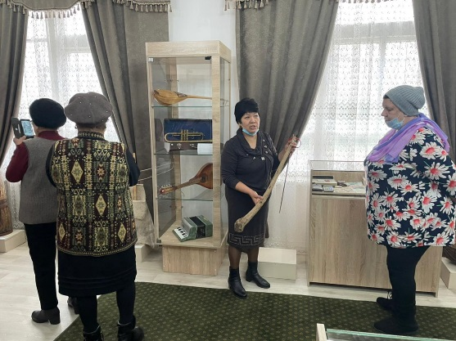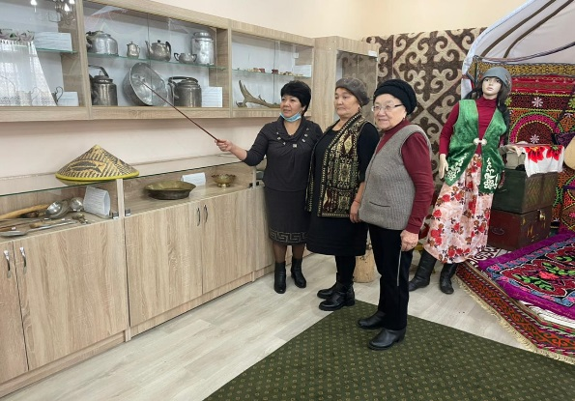
Музей ашудың басты мақсаты – өскелең ұрпақты өз елінің, жерінің тарихы мен халқының тұрмыс-тіршілігімен таныстыру, олардың ауылына, мектебіне деген патриоттық сезімдерін арттыру және оны мәңгілік есте сақтап жүруге жағдай жасау.
Назарларыңызға музейіміздің ашылу салтанатынан үзінді ұсынамыз
Қазіргі таңда мұражайымыздың қорында 300-ден аса жәдігерлер сақталған. Олар бірнеше бағытқа топтастырылған.
Этнографиялық бөлімде жарты киіз үйдің макеті орналасқан. Ол қазақтың ұлттық ою-өрнектерімен көмкеріліп, ішіне сандық, жастық, әр түрлі аң терілері, қазақтың ұлттық киімдері, сияқты заттармен безендірілген. Атап айтар болсақ:
-1957 жылы Мақпуза апамыздың киізден сырып жасаған - сырмағы;
-1978 жылы Рахила апамыз өз қолымен тіккен – пұшпақ тымақ пен шапан;
Сонымен қатар, этнографиялық бөлімдегі құнды экспонаттарының бірі Отан атамыздың 1965 жылығы былғарыдан күміспен аптап жасалған белбеуі.
Тұрмыста қолданылған заттар бөлімінде өңірімізде ХІХ ғасырдың басынан күні бүгінге дейінгі тұрмыста қолданылып келген заттар сөрелерге бірнеше тақырыптарға жіктеліп орналастырылған. Осы жәдігерлердің ішінен музейімізден ерекше көзе түсетін жәдігерлерді атап айтар болсақ:
-1912 жылдан 1960 жылдарға дейін Мырзат Айдостың әжесі қолданған – келі-келсап;
-1934 жылдары Берістан қызы Бекен апамыз қымыз ашытқан – күбі;
-1960 жылдан 1990 жылдар аралығында Баян әжеміз іркіт пісу үшін қолданған – саба.

Көшпенді қазақ мәдениетінде жылқының орны бөлек. Қазақ халқы жылқыны өнер деп танып, тұлпардың әбзелдеріне де ерекше мән берген. Біз, ат әбзелдері бөлімін жасақтағанда қызығушылық танытқан оқушылар, әсіресе ер балалар көп болды. Сондықтан бұл бөлімді ерекше етіп жасақтауға тырыстық. Ат әбзелдерінен
-1930 жылдары Құрметбек Жансаяның атасы жасаған – таға;
-1980 жылдары Каиров Тұрымбет қолданған – қамыт;
-1954 жылы Гүлшара апайға әкесі сыйлаған – ашамай. Сондай-ақ, ер тоқым, қамшы, көрік, доға, шідер, жүген, аттарақ, балдақ, тұлып, үзеңгі сынды жәдігерлерді атап көрсетуге болады.
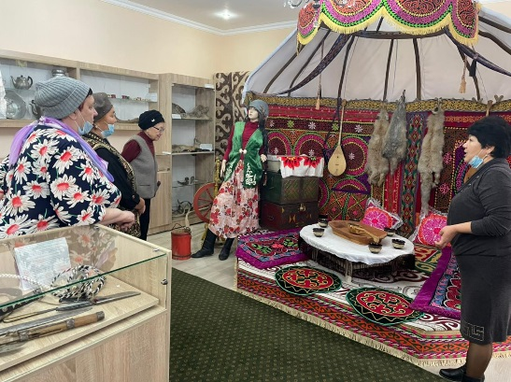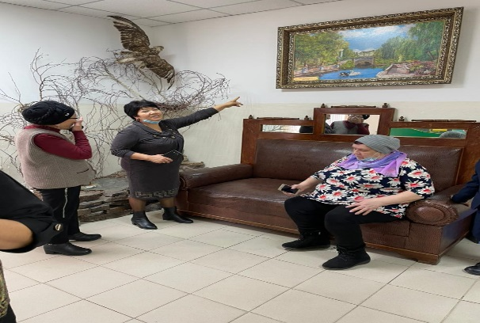
«Зергерлік бұйымдар – ұлттық болмысымыздың жақұты» демекші халқымыздың зергерлік өнері еліміздің күнделікті өмірімен, көне тарихымен, шаруашылығымен тығыз байланысты. Музейіміздің әшекей бұйымдар бөлімінен:
-1940 жылдардағы Тажиева Кенженің анасы Қайша апамыздың – жүзігі мен сырғасы;
-1950-1980 жылдары ауылымыздың тың ардагері Сатпаева Нүркіштің таққан – қапсырмалары;
Сондай-ақ көне жүзіктер, сырғалар, білезіктер, сағаттар, және тағы басқаларын көре аласыздар.
Бізідің мәдениетіміз бен өнерімізде саз аспаптарының да алар орны зор. Сол себепті біздің музейімізден музыкалық аспаптарға да орын табылды.
Қанша жыл өтсе де Ұлы Отан соғысының қасыреті әлі жүрегімізде. Сол тарихи жеңістің құрметіне ұйымдастырылған сөреде
1941-1945 жылдардағы соғыс ардагерлерінің – төс белгілері;
-2015 жылы Хамзин Ануарбек Ресейдің Кузьминск ауылының бауырластар мазарынан әкелген әкесі Бимендінің топырағы салынған – капсула сонымен қатар, кітаптар, жорық құтысы, әскери дүрбі, өрт сөндіруші дулығасы және тағы басқалары қойылса, оның жоғарғы жағына «Теңдесі жоқ Ұлы жеңіс» атты стендте ауылымыздың Ұлы Отан соғысы мен тылдағы еңбек ардагерлерінің портреттері жинақталған.
Сонымен қатар, «Ерейментау ауданының киелі нысандары» атты стендте киелі жерлер белгіленсе, «Ауылым – алтын бесігім» атты стендте ауылға еңбекгі сіңген қайраткерлердің портеттері мен ауыл тарихы туралы мәліметтер жинақталған.
Ал, музейіміздің кіре берісіндегі фойеде «Ұлы даланың жеті қыры» атты стенд безендіріліп, табиғат бұрышы ұйымдастырылған.
Алдағы уақытта музей қоры келешек ұрпақ үшін тәрбиелік тағылымы мол таптырмайтын деректермен толықтырылып, келешекте өшпес мұра, сыр шертер тарихи орда болары сөзсіз.

«Еркіншілік ауылының жалпы орта білім беретін мектебі» КММ

Ы. Алтынсаринның ертегісі
«Бір уыс мақта»
(көрініс)

Орындаған: Жампеисова А.М.

2021-2022 оқу жылы
Тақырыбы: Бір уыс мақта.
Мақсаты: жазушы, этнограф Ыбырай Алтынсаринның өмірімен, еңбектерімен таныстыру, қазақ халқының мәдениеті мен салт-дәстүріне, жыр-дастандарына деген қызығушылығын арттыру.
Түрі: әдеби кеш
Көрнекілігі: слайд, видео материалдар, баяндамалар.
Барысы:
Кіріспе сөз:
Әр халықтың болашаққа бет алған тарихы даму жолында жарық жұлдыздай болып бағыт - бағдар сілтеген, сөйтіп сол ұлттың, халықтың тарихында есімдері ерекше аталатын зор тұлғалар болатыны айқын. Халқымыздың тұңғыш ғалымы Шоқан Уәлихановпен, ұлы кемеңгер ақын Абай Құнанбаевпен бірге аса көрнекті қоғам қайраткері Ыбырай Алтынсарин.
Ы. Алтынсарин - алғашқы халық мұғалімі, қазақ даласында алғаш
рет халықтық мектеп ұйымдастырушы педагогы, балаларға арнап
өте құнды өлеңдер мен әңгімелер жазған жазушы.
Сахнада Орынборға оқуға кетіп бара жатқан он шақты баланы шығарып салушы Ыбырайдың атасы Балғожа, Жетібай Өтемісов , қонақтар
Балғожа: Ыбырай, бүгін саған және достарыңа сенім артып, Орынборға жібермекпіз.
Әпке: Туған жерлеріңді ұмытпай, сағынғанда хат жазыңдар!
Әже: Мектепте жақсы білім алып, біздің үмітімізді ақтаңдар!
Көрші: ата-ана , бауырларыңды еске алып жүріңдер,ақсақалдың батасын алайық.
Бата беру:
Бір үйлің баласы болма,
Көп үйдің баласы бол.
Бір елдің баласы болма,
Бар елдің данасы бол.
Бір тонның жағасы болма,
Көп қолдың ағасы бол!
Ақты ақ деп бағала,
Қараны қара деп қарада.
Өзегің талса, өзенді жағала,
Басыңа іс түссе, көпшілікті сағала.
Өзіңе –өзің кәміл бол,
Халқыңа әділ бол,
Жауыңа қатал бол.
Досыңа адал бол!
Жетібай Өтемісов балаларды алып кетеді. Домбыра үніне салынып айтылған Балғожаның Ыбырайға айтқаны естіледі.
Жүргізуші: Ы. Алтынсарин 1841 жылдың 20 қазанында қазіргі Қостанай облысының Затобол ауданында дүниеге келген. Әкесі Алтынсары ерте өліп, жастайынан атасы Балқожаның тәрбиесінде өскен. Осы атасының ықпалымен Ыбырай 1850 жылы Орынборда ашылған орыс - қазақ мектебіне оқуға алынады. Сабақты ерекше ынтамен оқыған ол 1857 жылы «өте жақсы»деген бағамен бітіреді.
1859 жылы Ыбырай Орынбордағы Шекаралық комиссияға тілмаш болып ауысады. Бұл кезде Қазан университетінің профессоры Н.И.Ильминскиймен танысып, онымен қадірлес достық қатынаста болады. Идьминскиймен жиырма жылдан астам уақыт хатжазысып, оқу-ағарту мәселелерін талқылап отырған.
Сахнада дастархан басында отырған Ыбырай Н.И.Ильминскийге хат жазып отыр. Аудиотаспадан хатттың мәтіні оқылады.
Бүкіл өмірін ағарту ісіне арнаған Ыбырай өз өлеңдерінде халық ағарту идеясын көтереді. «Кел, балалар, оқылық!» өлеңі жастарды оқуға , білім алуға шақыру үлгісінде жазылған.
Өлең «Кел, балалар, оқылық!»
Жас ұрпақ білім алды әр салада,
Алғырлар өнер десе жан сала ма.
«Өнер - білім бар, жұрттар» деген сөзі,
Мәңгілік із қалдырды әр санаға.
Өнер - білім бар, жұрттар (өлеңін оқу)
Жүргізуші : Ыбырайдың шығармаларының басты тақырыбы – еңбек. Еңбек адамның жетілуі үшін керекті жағдайды жасап қана қоймай , сонымен бірге адамның ар-ұятын өз дәрежесінде сақтап тұруға да көмектеседі. Осы еңбек тақырыбына «Әке мен бала», «Бай баласы мен жарлы баласы», «Мақта қыз бен мысық», «Бір уыс мақта» әңгімелері жатады.
Көрініс «Бір уыс мақта» әңгімесі
Жүргізуші: Ы. Алтынсарин өз өлеңдерінде балаларды оқуға, білім алуға шақырса, ал әңгімелерінде еңбекті сүюге, қадірлеуге, адамгершілікке, имандылыққа, адал достыққа, тазалыққа үйретеді.
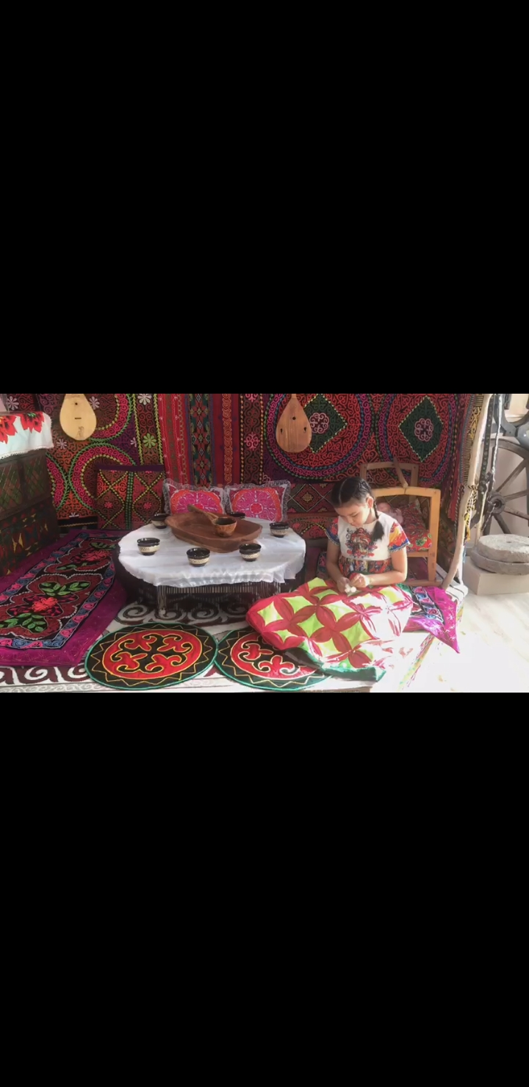Бір кішкентай қыз әкесінің шапанын жамап отыр екен, шешесі қасына отырып, ақыл айтты:
- Балам, дүниедегі жаратылған жәндік-жансыздардың ешқайсысының да керексіз болып, жерде қалатыны болмайды,- деп. Сол сөзді айтып отырғанда, қыз бала киімін жамап болып, жердегі мақтаның қиқымын терезеден лақтырып, далаға тастады:
- Әже, осы қиқымның ешнәрсеге керегі бола қалмас,- деп.

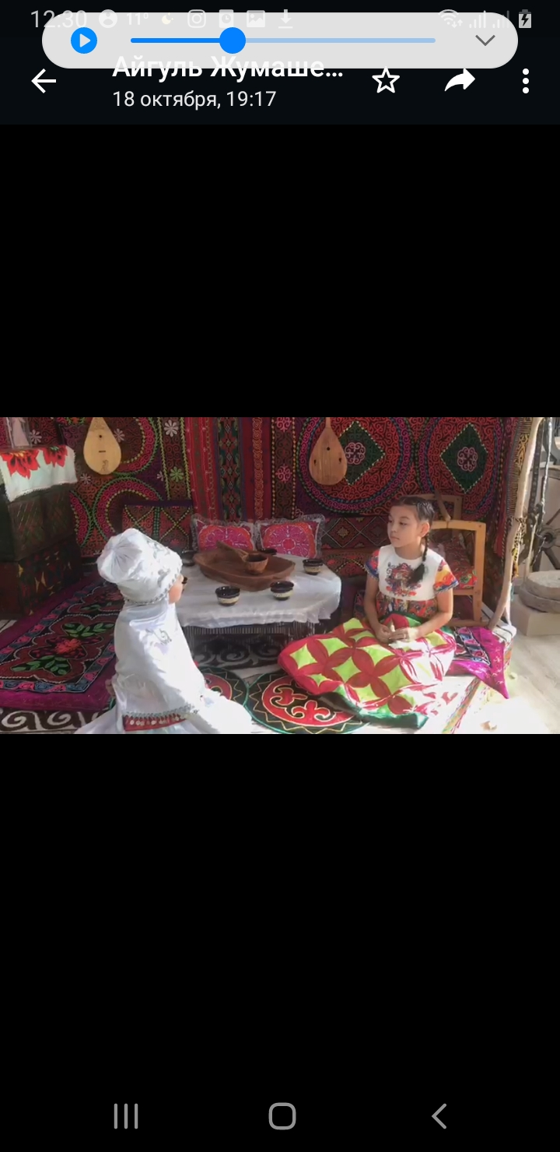
Шешесі:
- Балам, сол да жерде қалмайды,- деді.
Осылайша сөйлесіп, терезеден қарап отырса, манағы мақтаны жел көтеріп ұшырды, мұны бір торғай көріп қуып барып, мақтаны тұмсығына тістеп қана алып, ұшып кетті.
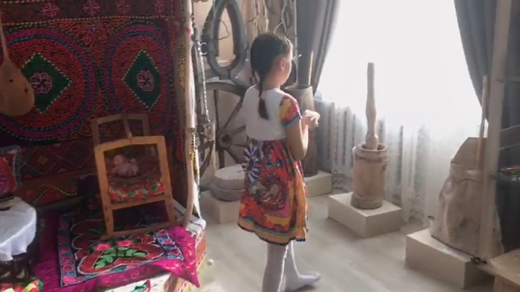
Қыз әжесінен:
- Манағы мақтаның қиқымын бір торғай алып кетті, оны неғылады? - деп сұрады.
Әжесі айтты:
- Көрдің бе, балам, күн айналмай манағы айтқан сөздің келгенін. Ол кішкентай мақтаны торғай ұясына төсеп, жас балапандарына мамық етеді,- деді.
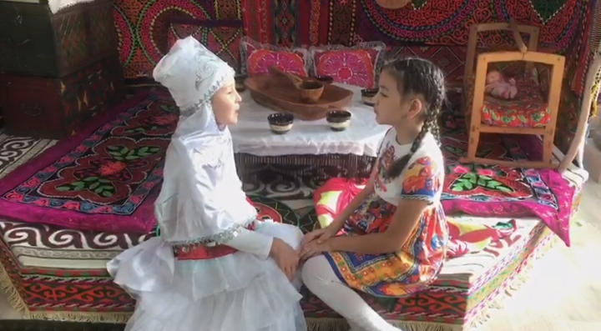
Қорытынды:
Біз, бүгінгі шарада ұлы ағартушы, тұңғыш қазақтың елінде мектеп ашқан, алғашқы ұстаз Ы. Алтынсариннің өмірбаянымен толық таныстық. Ыбырай Алтынсариннің шығармаларына, ағартушының еңбектеріне тоқталып отырмыз. Өзіндік ізін қалдырған, өскелең ұрпақтың еш есінен кетпестей ұстаздың жолын арнап өткендігін көріп, біліп, танысып өттік.
Қазақ халқының болашақ тағдырын ойлаған Шоқан, Абай және Ыбырай секілді ағартушы-демократтар тарихымызда өшпестей із қалдырды.
Бар білімнің бұлағы,
Әліппеден басталар,
Балғын бала білімі,
Тауды бұзып, тас жарар!...
Осымен қазақтың ұлы ағартушысы Ыбырай Алтынсаринге арналған әдеби кешіміз аяқталды.
Міне, осындай тәрбиелік мәні бар шарамыз арқылы оқушыларды әр істі ойланып ақылмен жасауға, кішіге қамқор болуға, ата - анасын сыйлап құрмет тұтуға, еңбекқор болуға шақырамын.

КГУ «Общеобразовательная школа села Еркиншилик»

«Быт и обряды казахского народа»
(круглый стол в 9 классе)

Подготовила: Салкынбаева А.А.

2019-2020 уч.год
Круглый стол: «Быт и обряды казахского народа».
Цели:
Углубить знание о быте и обычаях казахского народа.
Повысить культуру межэтнического общения
Задачи:
* Изучить историю, быт и обычаи казахского народа.
* Организовать работу с источниками информации по поиску и отбору материала.
* Показать совместную работу родителей и детей.
Гипотеза:
Наряду с языком важным средством сохранения наций являются
сохранение материального прошлого(предметы быта) и прошлого духовного(обычаи народа).
В казахской культуре – как в зеркале отражение души:
Оружие, посуда – чудо как хороши!
Доброта и сердечность,
Трудолюбие, мастерство,
Гостеприимство казахов
Всем известно давно.
В конце XIX века казахи из рода кипчаков из степей (ныне Кокчетавская область)
переселились по берегу Иртыша и образовали здесь аулы, ведя поначалу полукочевой-полуоседлый образ жизни. Занимались скотоводством.
Вплоть до последней четверти XIX века для казахов Западной Сибири основную роль играла полукочевое скотоводческое хозяйство. Наряду с нетипичным в целом земледелием оно до революции не могло обеспечить безбедное существование всем казахам, поэтому часть их стала заниматься охотничье-промысловой деятельностью.
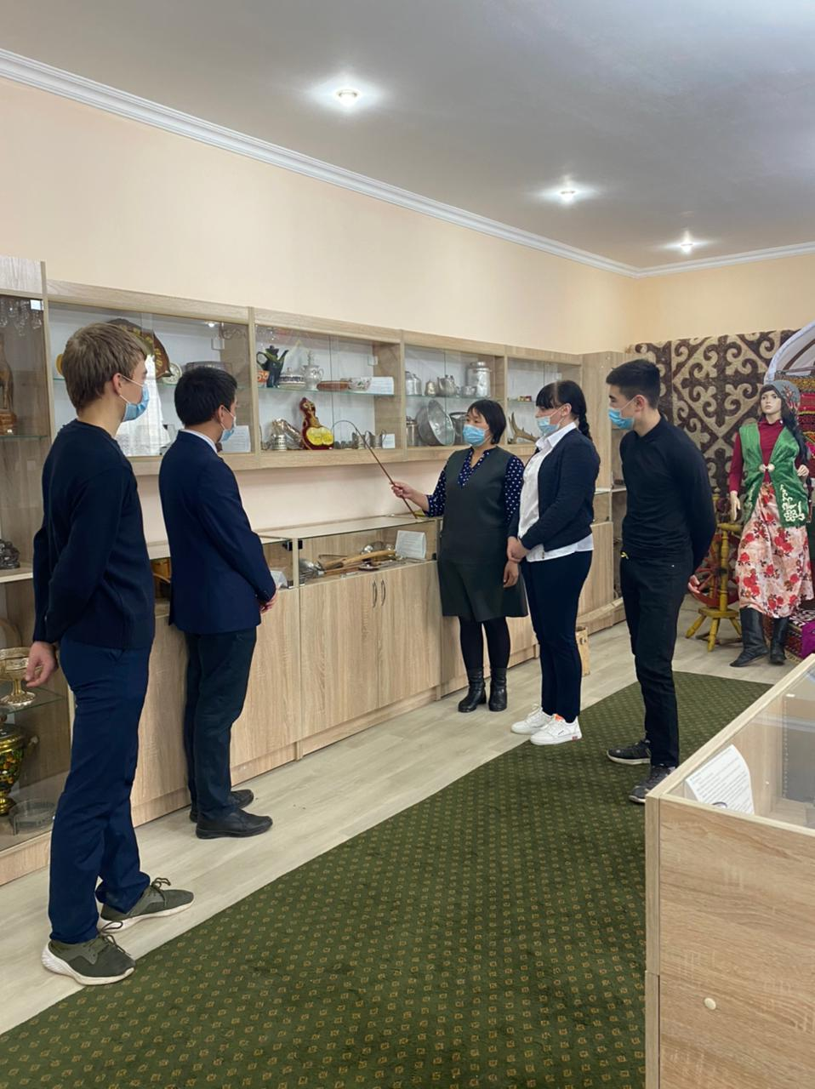
Казахи издревле сохранили свою самобытность. Широко известны их достижения в декоративно-прикладном, ювелирном искусстве, чеканке, керамике.
Домашние промыслы и художественные ремесла казахского народа зародились в глубокой
древности.

Из домашних ремёсел у омских казахов были распространены выделка кож, изготовление ковров, тканей, тесьмы и других изделий.
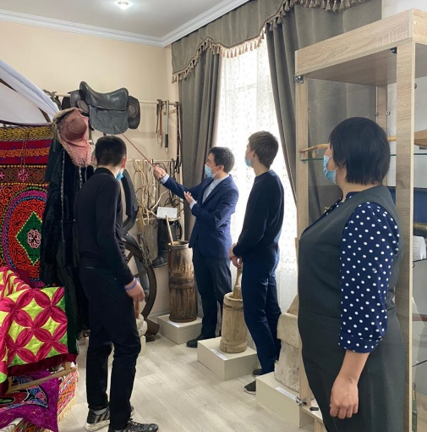
Из многих распространенных украшений бытуют в настоящее время серьги (сырга), кольца (жузук), браслеты (блезык), из серебра и различных светлых металлов с нанесением узоров из национального орнамента. Казахи часто расшивают женские безрукавки монетами, используют вместо пуговиц – капсырма.
Предметы быта кочевников-скотоводов – седло, конская сбруя, изделия из дерева, кости и металла - богато украшались орнаментом. Обычно изображались луна, звёзды, геометрические фигуры, стилизованные листья, цветы, бараний рог. Национальные черты сохраняются и в интерьере. Это наличие сундуков, ковров, дорожек, низких круглых столиков для чая.
В домашнем производстве сохраняют своё значение обработка шерсти, производство войлока, изготовление ковров, в некоторых хозяйствах домашнее ткачество, пошив одежды и головных уборов, вязание из козьего пуха шалей, носков и т.д.
Национальные вкусы проявляются, например, в выборе тканей. Казахи предпочитают шить из вельвета, плюша, бархата, атласа, шёлка. Почти всюду распространены самодельные изделия из шерсти овец и коз.
Национальное казахское жилище
Традиционное казахское жилище - юрта - очень удобное, быстрое в возведении и красивое
архитектурное сооружение. Это связано с тем, что образ жизни казахов был обусловлен главным занятием - скотоводством. Летом они кочевали со своими стадами в поиске пастбищ, а с наступление холодов поселялись в зимовьях, жилищем казахов летом была юрта, зимой – особенно небольших размеров «мазанка» с плоской крышей.
Национальная кухня
Прочно сохраняются национальные особенности и традиции в казахской национальной кухне.
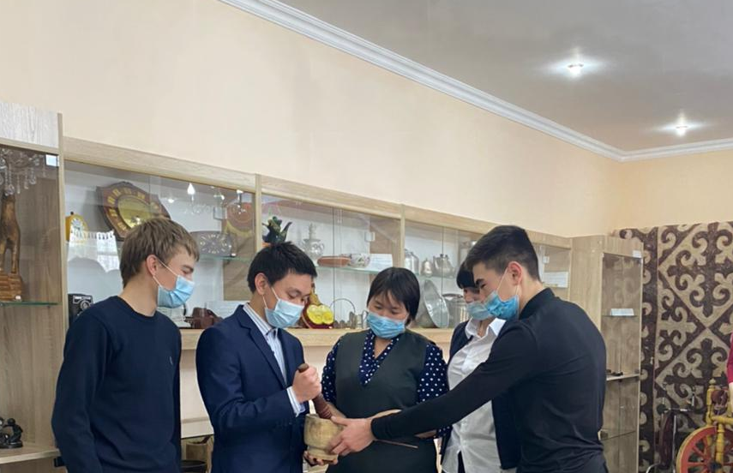
Основу ее издавна составляют продукты животноводства - мясо и молоко. Позже, с развитием земледелия, казахи стали употреблять мучные продукты.
Национальными считаются блюда: бешбармак, баурсак, казы и напитки из молока: айран, кумыс,шубат.
Ет – мясо во всех торжественных случаях заправляется тонко раскатанным пресным тестом, котрое называется жайманан или салманан. На блюдо накладывают жайманан, поверх которого кладут целые куски мяса с костью. Хозяин дома или кто-либо из гостей режет мясо, распределяя кости по иерархической системе. Остальное мясо нарезается в общее блюдо, которое затем поливается соусом – туздык из густо подсоленного бульона, приправленного луком.
Особое место занимают блюда, приготовленные из муки. Из теста пекут разные лепёшки: жука нан, таба нан, шелпек. Большой популярностью пользуются баурсаки – пышки из кислого теста. Также часто пекут оладьи – куймак, пирожки – бирег.
Сохраняются и многие традиционные нормы – уважение к старшим, коллективизм, взаимопомощь. Большое значение имеют и положительные традиции воспитания, трудолюбия у детей. И еще одно впечатляющее явление – это уважение к дому будь то отдельное жилище или комнатав многоквартирном доме. Раньше юрта или шошала рассматривалась как символ кровного родства потомков, обиталища духов предков. В наши дни такого представления нет, но уважительное отношение к дому, семейным традициям сохраняется.
В семейном укладе казахов до сих пор сохранились комплекс обрядов, связанных с рождением ребёнка. Одним из таких обрядов является бесик-той.
БЕСИК-ТОЙ
Обряд укладывания младенца в колыбель — бесик - той, устраивают на третий день после рождения. По поверью, раньше этого срока младенца класть в колыбель нельзя — духи
могут подменить его уродом. Обряд сопровождается магической песней «бесик жыры» — она отпугивает злые силы.
Когда в семье замечают, что ребёнок пытается ходить мать собирает близких подруг, соседок для проведения обряда «Тусау кесу» обрезание пут. Ножки ребёнка связывают восьмёркой путами из белой и черной пряжи. Выбранная матерью женщина берёт ребёнка за руки, обходит с ним гостей по кругу и срезает путы.
В целом детский комплекс семейных обрядов адаптировался к современным условиям жизни.
Свадебная церемония богата традиционными обрядами . Одним из таких обрядов является Беташар.
Беташар
В ауле жениха и невесту встречали традиционным песнопением, носившим название
"беташар"(открывание лица невесты). "Бет ашар" имел свой канонический текст из двух
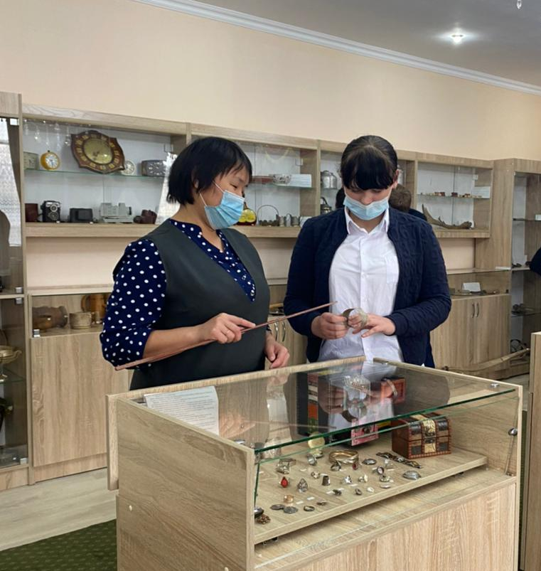
частей: в первой части невеста обычно представлялась родителям и одноаульцам жениха, вторая часть состояла из назиданий и наставлений невесте, только что переступившей порогсвоего семейного очага. В песне невесте давались советы о том, как вести себя в
супружеской жизни. Помимо калыма со стороны жениха готовят разные обрядовые подарки: матери – сут акы (за молоко матери) отцу-той мал (свадебные расходы), братьям невесты – тарту (пояса, сёдла и т.п.), близким родственникам невесты каде. Не оставались в долгу и родители невесты. При сговоре они должны были внести так называемый «каргы бау» - залог верности сговора, «кит» подарки сватающим.
Национальные формы культуры это огромное богатство народов нашего Казахстана, помогающее нам ощущать свои корни и красоту жизни человеческого общества избавляться от стандартизированного существования. Ко всему национальному в культуре всем нам нужно относиться особенно бережно иначе многое мы можем потерять, Нужно знать и уважать культуру народов, фиксировать и изучать её. В нашей области разных народов не счесть. И не надо пророком,быть все это знают:
Мы дружно жить почитаем за честь- Уважение к культуре любой в этом нам помогает!
Вывод:Взаимное уважение и добрососедские отношения между различными народностями издавна заложены в нас. Наши обычаи не утрачиваются, а передаются из поколения в поколение во взаимосвязи с другими народами.

КГУ «Общеобразовательная школа села Еркиншилик»

"Казахское национальное жилище - Юрта"
(классный час в 5 классе)

Подготовила: Кызырова С.К.

2021-2022 уч.год
Классный час: "Казахское национальное жилище - Юрта"
Цель: познакомить детей с первым казахским жильем – юртой, видами юрт, выделить ее основные составные части, познакомить с убранством юрты; развивать интерес к казахскому национальному жилищу; воспитывать уважение к казахскому народу.
Круг приветствия: Сәлем саған, Алтын күн!
Сәлем саған, Аспан-Ата!
Сәлем саған Жер-Ана!
Сэлем барлық достарыма!
1. Беседа о юрте.
Дети рассматривают картинку с изображением юрты или юрту сделанную из картона (или другого материала).
Юрты делятся на зимние и летние. В летнее время казахи жили в легких переносных жилищах, зимой – в постоянных теплых помещениях (ағаш үй, жер үй). Юрта – разборное жилище, изготовленное из дерева и войлока. Она состояла из «кереге» - деревянная решетка, купола – «шаңырак» и жердей – «үық». Каркас юрты покрывался войлоком.
Большие юрты с богатым убранством предназначались для приема гостей.
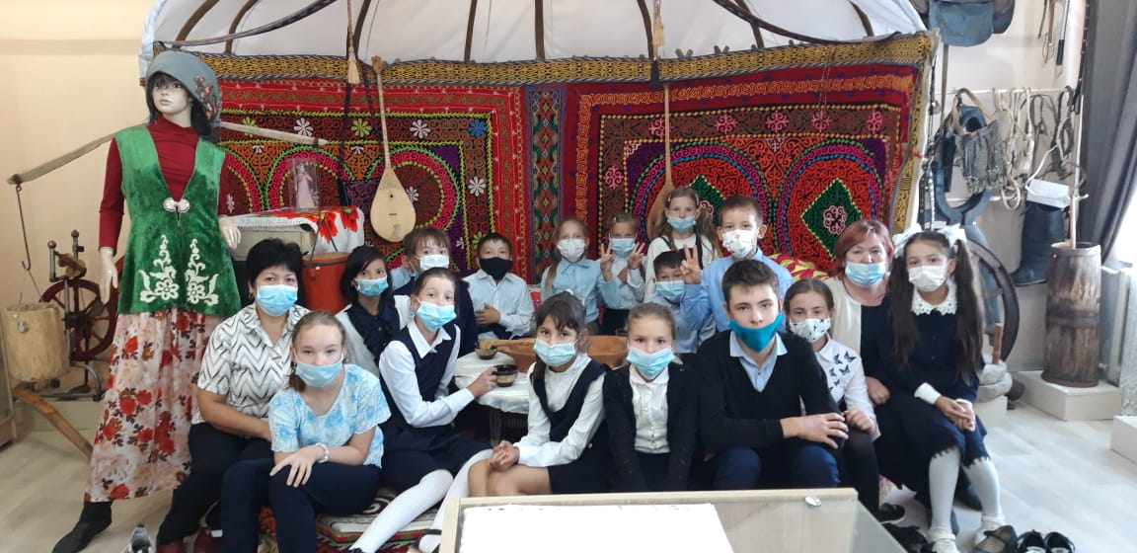

Юрты, служившие жилищем были меньшего размера. Еще были маленькие походные юрты, которые могли перевозиться на одном верблюде или даже лошади. Центр юрты - «ошақ» служил местом приготовления пищи и обогрева в холодное время. Напротив входа находилось почетное место юрты – «төр» для гостей и заслуженных людей.
2. Игра «Займи юрту»
На полу разложены обручи – юрты.
Солнце яркое взойдет (Дети веселятся, играют)
В степь весеннюю зовет.
Бай, бай, балақай,
Қазақ үйге жүгір-ай! (Бегут в «юрты» - обручи)
В шаңырақ мы дружно встанем
И лучи его потянем (Тянут руки вверх)
Потанцуем, попоем, (Танцуют)
Очень весело живем!

3. Убранство юрты. Поиграли мы, и попали в настоящую юрту. Дети рассматривают убранство юрты (или альбом по народно-прикладному искусству) сандық – сундук,
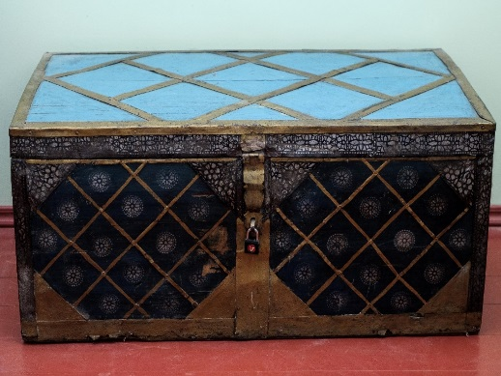

коржын (сумка с двумя карманами), аяқ кап (подвесная сумка для хранения посуды), войлочные ковры – текемет, войлочные ковры с аппликациями–сырмақ.
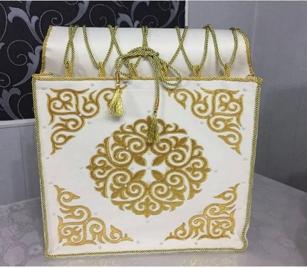 | 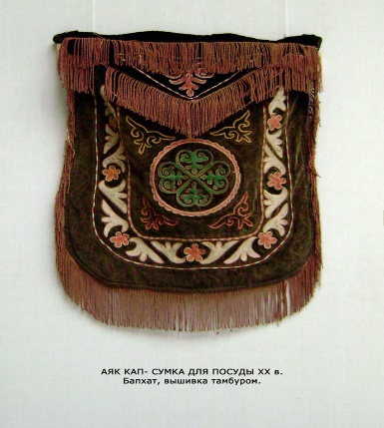

4. Аппликация «Сырмақ» (войлочный ковер)
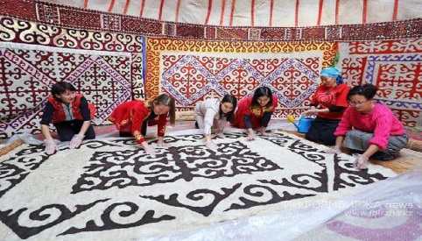
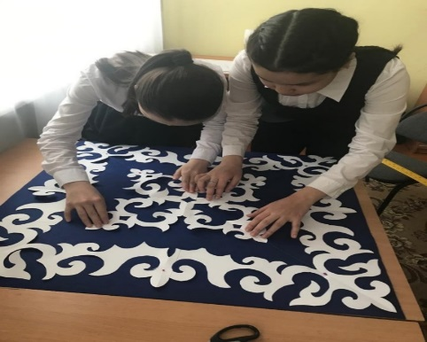
На лист бумаги дети наклеивают заготовки орнаментов – два орнамента в центре и роговидный орнамент по периметру.
Дети рассматривают работы, радуются им.

Обобщение «Мы узнали»
• Юрта сделана из дерева и войлока.
• Центр юрты – ошақ – это место приготовления пищи и обогрева.
• Төр – почетное место в юрте, находится напротив входа.
Круг расставания: Вместе за руки возьмемся,
Вокруг юрты соберемся,
Потанцуем, попоем,
Очень весело живем!

Сценарий экскурсии в школьном музее, посвященной героям Великой Отечественной войне.
«Помним, чтим и гордимся!» Экскурсия в школьном музее
Цель: Проведение экскурсии в школьном музее по разделу «Никто не забыт, ничто не забыто…!»
Задачи: Способствовать расширению кругозора и познавательных интересов, воспитывать духовно-нравственные и патриотические чувства.
Описание: Экскурсия по разделу «Никто не забыт, ничто не забыто..!» проводится в канун празднования Дня Победы или Дня защитника Отечества. Участниками экскурсии могут быть школьники любого возраста, учителя и жители села. Экскурсия может быть использована при проведении литературно-музыкальной композиции.
Вид экскурсии- активный (Экскурсоводы используют метод рассказа и показа)
1-й экскурсовод
-Здравствуйте, дорогие ребята, учителя и гости! Меня зовут Дамир Я ученик 8 класса, являюсь членом Совета и экскурсоводом музея нашей школы.
2-й экскурсовод
-Здравствуйте! Меня зовут Замира. Я ученица 8 класса, тоже являюсь членом Совета и экскурсоводом школьного музея.
1-й экскурсовод
-Наш школьный музей основан в 2019 году. Музеи служат источником, пополняющим духовные силы общества, сохраняющим коллективную память, обогащающим и развивающим интеллект нации. «Память – это посох, на который опирается человек в своем жизненном пути" - эти замечательные слова принадлежат известному писателю Виктору Астафьеву. Они в полной мере отражают значение и смысл создания и существования музеев. В нашей школе музей является центром патриотической работы.
2-й экскурсовод
-Вся наша страна готовится к празднованию Победы в Великой Отечественной войне. К этому знаменательному дню сегодня мы посвящаем свою экскурсию «Помним, чтим и гордимся!»
1-й экскурсовод
-Центральное место в нашем музее занимает экспозиция «Никто не забыт, ничто не забыто. Этот раздел музея в память о великом подвиге, который совершили уроженцы нашего края, наши деды и прадеды, призван показать, что мы все помним о ветеранах, их героизме, без которого было бы невозможно наше общее будущее. В нашем музее хранятся фотографии, документы и личные вещи некоторых наших земляков, героически сражавшихся на фронтах Великой Отечественной войны (демонстрация с кратким рассказом о значимых вещах и документах)

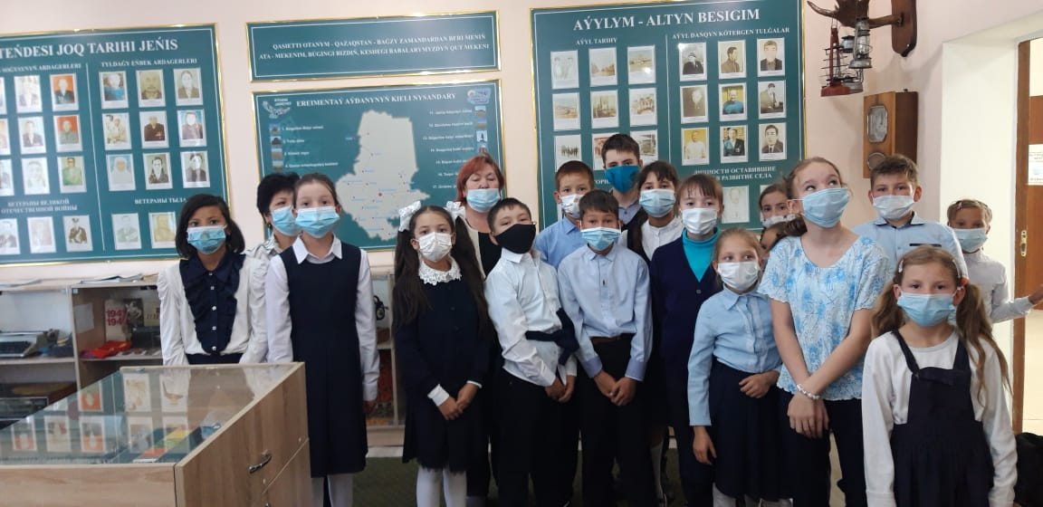
Звучит негромкая музыка
1-й чтец:
Пройдут века, уйдут слова из жизни,
Такие, как война, атака, бой.
Но тех, кто пал когда-то за Отчизну,
Чтить будем вечно – это долг святой!
2-й экскурсовод
-В 4 часа утра 22 июня 1941г. Гитлеровская Германия вероломно, без объявления войны напала на Советский Союз. По советским пограничным заставам открыли огонь тысячи вражеских орудий, немецкие самолеты бомбили наши города.
1-й экскурсовод
-Гитлеровские войска вторглись на советскую землю. Красная Армия и Военно-Морской Флот получили приказ отразить нападение врага. Началась Великая Отечественная война Советского Союза против фашистской Германии. Она стала главной, решающей составной частью второй мировой войны. Советские люди, полные гнева и возмущения, овладели непоколебимой решимостью дать сокрушительный отпор агрессору. Все жители великой страны- рабочие и колхозники, интеллигенция, люди самых различных национальностей и профессий присягали на верность Отчизне. И, как набат, звавший народ на битву с врагом, как клятва Родине зазвучала в те дни песня «Священная война», изумительная по своей силе и суровой красоте.
Фонограмма. (Куплет, припев)
2-й экскурсовод (Экспозиция «Они сражались за Родину»)
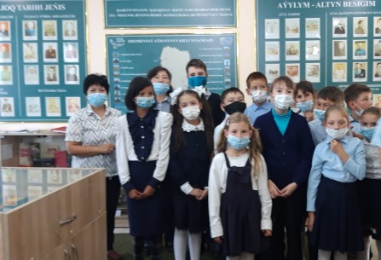
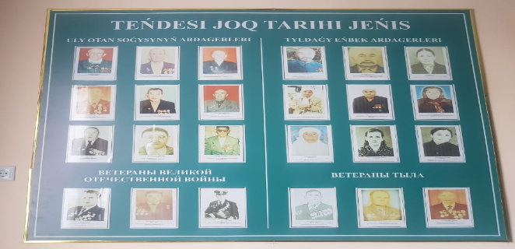
-Более четырёхсот жителей нашего села были призваны на защиту нашей Родины. Среди них Касенов К., Какоша С.А., Махметов К., Мослиенко П.М., Мослиенко Н.М., Молмлиенко Н.И., Мослиенко А.Ф., Оспанов С., Осипов И., Турсынбаев С., Табулдин Х., Токенов М., Уашев А., Хамзин Ж., Цемко И.Ф., Дубовой Г.Т., Шахтаев Н., Шахтаев Ж., Досмагамбетов Т., Жаманбалтнов С.многие, многие другие. (Показ фотографий). К сожалению, в нашем селе не осталось в живых ни одного ветерана Великой Отечеставенной войны. Но мы помним о бесстрашном подвиге наших земляков и гордимся ими.
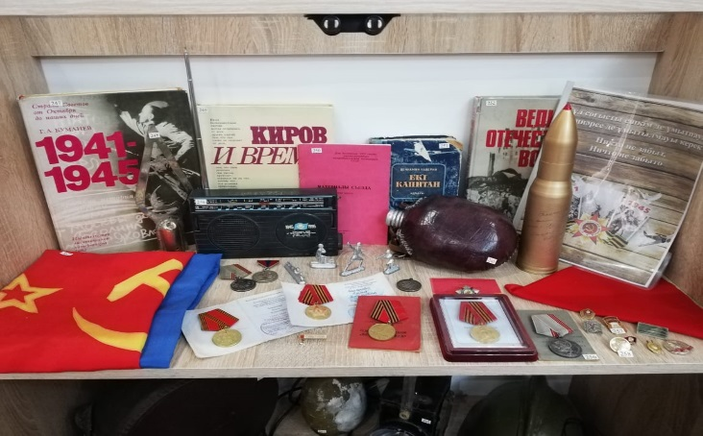
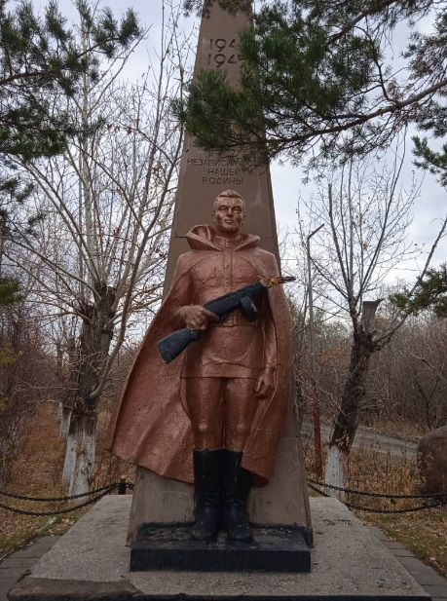 | 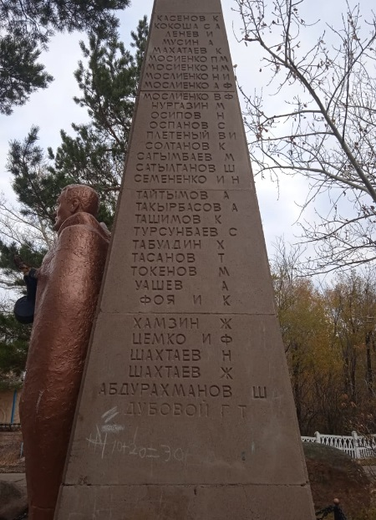 | 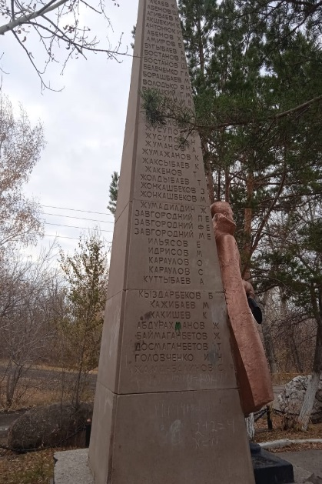
1-й экскурсовод (Экспозиция «Герои Отечества)
-В каждом городе и поселке, почти в каждом селе стоят памятники и обелиски в честь героев Великой Отечественной, места поклонений светлой памяти мужественных и отважных сынов и дочерей Отечества. В нашем музее собрана обширная информация о героях Советского Союза, уроженцах нашего села. Мы помним и чтим подвиги наших прадедов, Героев Советского Союза в их честь воздвигнут памятник Солдата.
2-й экскурсовод (Памятник с фамилиями погибших земляков)
-Очень много наших земляков не вернулись с полей сражений.
1-й чтец
У насыпи братской могилы
Я тихо, как память стою,
В негнущихся пальцах сжимая
Гражданскую шапку свою.
Под тёмными лапами елей,
В глубокой земле, как во сне,
Вы молча и верно несёте
Сверхсрочную службу стране.
2-й чтец
Всей верой своей человечьей,
И мыслью, и сердцем своим
Мы верим погибшим солдатам,
И мёртвые верят живым.
Так вечная слава убитым
И вечная слава живым!
1-й экскурсовод
-Почтим память героев-земляков минутой молчания (метроном)
2-й экскурсовод (Экспозиция «Участники трудового фронта»)
-Победа была бы невозможна без великого подвига народа трудовой Армии. Многие мальчишки и девчонки из нашего села в то суровое время неустанно рыли окопы, трудились на полях, добывая хлеб для нашей Армии.
1-й чтец
Снова наши бабушки и деды
С грустью вспоминают о былом:
«Это наша горькая Победа,
Залитая кровью и свинцом».
Не сломили тяготы и беды.
Пал фашизм. Пришел конец войне!
Эта наша общая Победа
Подарила жизнь тебе и мне!
2-й экскурсовод (Экспозиция «Ветераны Афганистана - выпускники нашей школы»)
-Наши деды и прадеды, победители в Великой Отечественной войне и не думали, что их детям и внукам вновь придется воевать и погибать. Казалось, что после такой страшной войны наступит вечный мир. Война- это жестокое и страшное явление, но пока существует на Земле ненависть, злоба - будут существовать и войны.
2-й чтец
Нет, мужество случайным не бывает,
Оно в душе солдата родилось,
Когда он о друзьях не забывает
И с Родиной себя не мыслит врозь
1-й экскурсовод
-Время неумолимо делает своё дело. Вглубь истории уходит война. И дай Бог, чтобы никому вновь не пришлось ее пережить. Война лишь разрушает все на своем пути. Мы не хотим больше войны!
2-й экскурсовод
- Хорошо учиться и стать настоящими гражданами своей страны, уберечь и приумножить то, что завоевано кровью и потом наших предков - это наш священный долг. Мы будем стремиться стать хорошими специалистами, содействовать укреплению нашей страны Республики Казахстан!
1-й экскурсовод
-Этими словами хотелось бы закончить нашу экскурсию. Всего вам доброго, здоровья, радости, уверенности в завтрашнем дне, мира и согласия.

«Еркіншілік ауылының жалпы орта білім беретін мектебі» КММ

«Музейге саяхат»
(сабақ)

Орындаған: Исабекова А.У.

2021-2022 оқу жылы
Сабақ тақырыбы: Музейге саяхат
Сабақ мақсаты: оқушыларды мұражайымен таныстыру; жаңа сөздерді меңгерту;
Музей туралы білімдерін кеңейту; ой-өрісін дамыту; сөздік қорын молайту;
Мәдениеттілікке баулу; қоғамдық орында өздерін дұрыс ұстай білуге тәрбиелеу.
Сабақ түрі: саяхаттау сабағы
Негізгі түсініктер: «Еркіншілік аулының ЖОББ мектебі» КММ-нің музей тарихы, кешен, экспонаттар.
Сабақта қолданылатын материалдар: интерактивті тақта, тірек сөздер жазылған қима қағаздар, парақшалар, маркерлер
Оқыту әдістері: түсіндіру, сұрақ-жауап, сипаттау, әңгімелеу, «Сәттілік тілеу» тренингі, «Тірек сөздер» стратегиясы, топтық жұмыс, сергіту жаттығуы
Дереккөздері: мұражай, сөздік
Ұйымдастыру кезеңі:
- Музейге келу, кіру, шешіну, өздерін ретке келтіру
- Музейге өзін-өзі ұстауы туралы әңгіме өткізіледі
- «Сәттілік тілеу» шеңбері. Оқушылар шеңберге тұрады.
- Балалар, қазір бізде қандай сабақ? (Қазақ тілі сабағы)
- Дұрыс, қазақ тілі
- Қазақ тілі сабағы сыныпта өте ме? (Жоқ)
- Қайда өтеді? (Мұражайда)
- Дұрыс, мұражайда. Музейде өз тәртібі бар, соны ұмытпайық.
Жаңа сабақ:
- Сабағымызды бастаймыз. Бүгінгі сабақ – ерекше сабақ. Бір-бірімізге жақсы көңіл сыйлап, сәттілік тілейік.
- Қазір біз мұражайды аралаймыз. Алғашқы тапсырма: экскурсия бойы барлығына назар аударып, зейін қоя тыңдап, есте сақтаңдар. Себебі, кім ең мұқият екенін анықтаймыз. (Балалардың қызығушылығын тудыру)
ІІ. 1) Гид экскурсиясы – түсіндіру. (2019 жылы 1 наурызда ашылды)
2) Мұғалім-оқушы, оқушы-оқушы – сұрақ-жауап
3) «Фотограф» ойыны. Шарты: Барлық оқушыға бірдей тапсырма беріледі. Өздері тұрған бөлменің заттарын мұқият қарап, есте сақтап алады. Бір оқушы ортаға шығып, теріс қарап тұрып есінде қалған заттарды атайды. (1-2 оқушы)
Оқушылар сыныпта жұмыстарын жалғастырады. Оқушыларды 2 топқа бөліп отырғызу.
«Мұқият оқушы» ойыны. Сұрақ-жауап арқылы оқушылардың зейінін сабаққа аудару.
- Біз қайда келдік?
- Музей қай жерде?
- Музей нешінші қабатта?
- Қазір біз нешінші қабаттамыз?
- Гид апай ма, ағай ма?
- Біз барған бөлмеде нелер бар?
- Музейде гүл өсе ме?
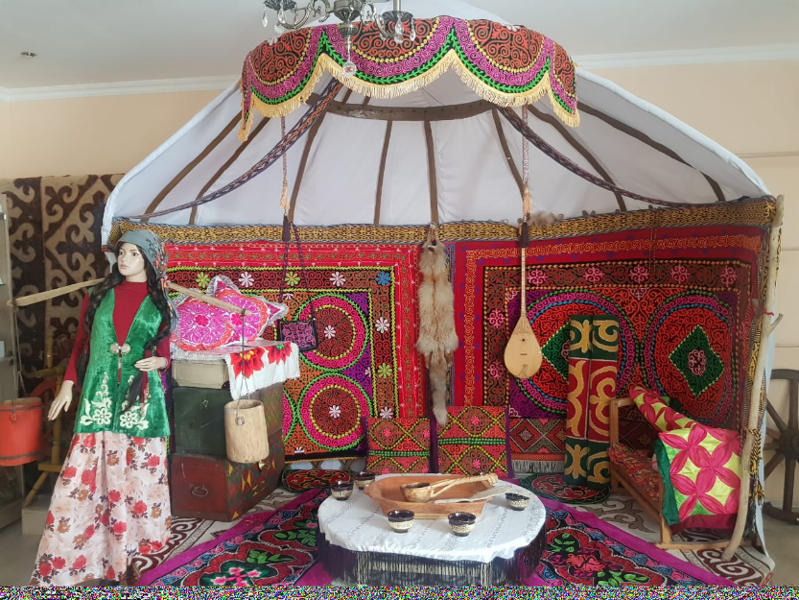
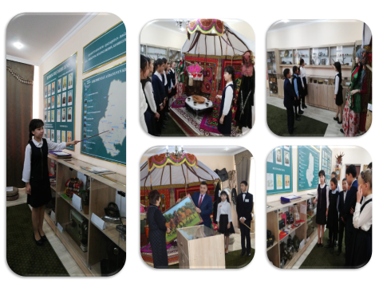
«Ой шақыру» әдісі арқылы «Музей» сөзіне ассоциограмма құрғызу. Әр топқа қимақағазға жазылған 15 сөз беріледі. Белгіленген уақыт ішінде әр топ тек тақырыпқа байланысты сөздерді тауып көтеру керек. (Орындарынан тұрады)
«Ыстық орындық» әдісі бойынша оқушылардың сөздік қорын тексеру.
- Балалар, біз бүгін қайда бардық?
- Дұрыс, музейге бардық.
- Оспанов Карим Оспанович кім?
- Қайда туған?
- Тағы кімнің портреттерін көрдіңдер ?
- Қандай жаңа сөздерді есте сақтадыңдар?
Не білдіңдер?
Бүгін мектеп музейінде 2 «А» сынып оқушылары болды.
- Не ұнады?
- Не ойыңда қалды?
Рефлексия.
Оқушылар сабақтан алған әсерлерін қолдарын көтеру арқылы білдіреді.
Екі қолын көтерсе – өте ұнады.
Бір қолын көтерсе – ұнады.
Қолын қусырып тұрса – ұнамады.

КГУ «Общеобразовательная школа села Еркиншилик»

«Наследие предков"
(классный час в 3 классе)

Подготовила: Султанова Р.К.

2020-2021 уч.год
Классный час : Наследие предков - наше достояние
(“Сокровища древнего Казахстана”
“Волшебный мир памятных времён”.)
Цель урока: знакомство учащихся с культурным наследием казахского народа; воспитание духовно богатой и высоконравственной личности, подлинного гражданина и патриота, любящего свою Родину, свой народ, язык и культуру; привитие чувства бережного отношения к духовному наследию.
Оборудование: карта “Сокровища древнего Казахстана” (созданная учениками), слайды, цветные фотоиллюстрации, выставка книг, энциклопедий. Презентация «Великий Шелковый путь»
Ход урока:
Организационный момент.
Вступительное слово учителя.
Каждый современный человек интересуется историческим прошлым своей страны. Жизнь становится намного увлекательней, если узнаешь новое об истории родного государства, народа. Уникальные сооружения прошлого удивляют своим многообразием и необычными формами. Многочисленные памятники зодчества, созданные в неповторимом стиле, восхищают нас. Полёт фантазии именитых зодчих позволяет поднять имидж Казахстана во всем мире.
В современном обществе большое внимание уделяется знанию исторического прошлого казахского народа, священных мест, древних городов, архитектурных шедевров, расположенных на территории Средней Азии и Казахстана.
В истории государства ещё немало загадок и тайн, которые стремятся обнаружить и разгадать наши современники.
Ведущий 1. Первый Президент РК Н.А.Назарбаев писал: “Опираясь на культурное наследие, созданное на протяжении многих веков, необходимо развивать культуру сегодняшних и завтрашних времён”.
“Культурное наследие”... В нашей памяти возникает блеск старинных куполов, ажурный узор башен, каменная мощь стен, архитектурные шедевры, яркие сооружения, которыми надо гордиться, почитая талант наших предков, их золотые руки, смелые идеи, независимость, свободу, красоту.
Ведущий 2. Мы должны стремиться вперёд, не теряя из виду прошлые ориентиры, стремиться сберечь и сохранить вечные камни, необходимые для “нравственной оседлости” людей.
Ведущий 1. Исследования археологов свидетельствуют о том, что казахские степи населяли не только воины и скотоводы, но и прекрасные зодчие, скульпторы, художники. Поэтому нельзя считать верным мнение о том, что наши предки, кочевники, не смогли создать такой культуры, как оседлые народы.
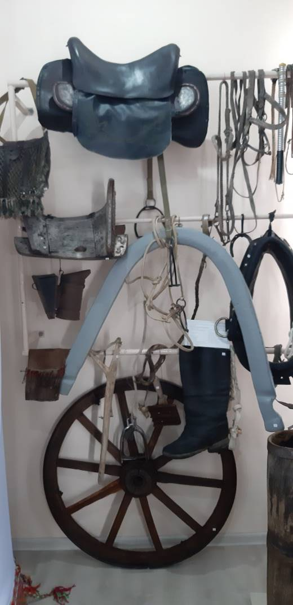
Ведущий 2. В далёком прошлом на необъятной территории современного Казахстана развивались крупные общественные движения, повлиявшие на культурно-экономическое положение страны. Нашествие монголов, войны Тамерлана, набеги джунгаров, междоусобные войны феодальных группировок – все они сопровождались перерывами в нормальном развитии экономики и культуры, разрушением и уничтожением памятников материальной и духовной культуры.
Ведущий 1. Но на территории нашего государства, несмотря на тяжелейшие исторические условия, сохранились не только замечательные музыкальные произведения, устное народное творчество, образцы прикладного искусства, но и оригинальные творения монументальной архитектуры, созданные в различные периоды.
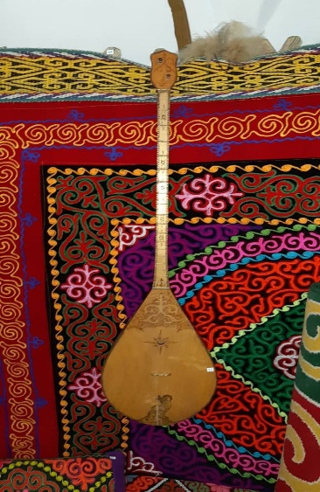
Путешествие по “Великому Шёлковому пути”
(по карте “Сокровища древнего Казахстана”, с использованием слайдов).
Чтец 1: Казахстан – земля древней цивилизации. С 3 века нашей эры по территории Казахстана проходила древняя караванная дорога из Китая в страны Ближнего Востока и Европы. На казахстанском отрезке Великого Шёлкового пути этот путь начинался в г. Туркестане, проходил через Отрар, Испиджаб, Тараз, через древнее городище Талхиз и выходил к Джунгарским воротам у озера Алаколь. Особо значимыми являются сохранившиеся до наших времён древние курганы, городища, укрепления, мавзолеи и целые города, находившиеся на маршрутах исторического Шелкового пути.
Чтец 2: Через два континента, от Тихого до Атлантического океана, простирался в древности караванный путь, по средне-азиатскому участку которого могли одновременно двигаться в ряд десять-двенадцать верблюдов. Они везли китайские шелка и индийскую парчу, византийское стекло и ювелирные изделия тюркских умельцев, а в обратном направлении – европейские сукна, русские меха и мёд. Съемки из космоса показали, что уже в первом тысячелетии нашей эры люди умели выбирать короткие и удобные маршруты. Трасса Великого Шелкового пути совпадает с нынешними автомобильными и железнодорожными путями, магистралями.
Чтец 3: Выдающимся памятником культурной жизни является город Туркестан – крупнейший центр казахских ханств, город с большим историческим прошлым, который носил название Ийееса. После завоевания города тюрками (5 век) название его переиначили в короткое Яса и наконец – Туркестан. Наибольшего расцвета город Яса достиг в 12 веке. В ту пору он был пёстр и многолюден. Изобилие местного базара привлекало сюда купцов со всего мира.
В немалой степени этому способствовало имя Ходжи Ахмеда ибн Ибрагима аль Ясави – дервиша, проповедника суфизма, основателя братства “Ясавия”, поэта, творившего для простого народа. Пламенные проповеди привлекали массы паломников, именно тогда о Ясах начинают говорить как о “второй Мекке”. Здесь он прожил большую часть своей жизни, после смерти в 1166 году был захоронен с большими почестями в сооруженном для него небольшом мавзолее. После смерти Ахмеда Ясави слава его не померкла, к его могиле стекались тысячи паломников. Через 233 года после кровопролитных боёв с отрядами Золотой Орды в честь своей победы мудрый Тамерлан приказал воздвигнуть новый грандиозный комплекс на месте ветхого старого мавзолея Ходжи Ахмеда Ясави.
Ведущий 2. Не все постройки старого Туркестана сохранились до наших дней, и только мавзолей Ходжа Ахмеда Яссави – уникальный памятник зодчества 14 века – напоминает о древности города.
Чтец 4: Комплекс мавзолея Ахмеда Яссави в Туркестане – выдающийся памятник средневекового зодчества. Это грандиозное сооружение было воздвигнуто в честь жившего в 12 веке известного на востоке древнетюркского поэта и проповедника суфизма Ахмеда Яссави. Слово “Яссави” означает из Ясы. Так в древности назывался город Туркестан.
Ахмед Яссави первоначальное образование получил в городе Отраре, бывшем в то время на Востоке центром науки и просвещения.
Яссави жил в бедности. Нравственный авторитет его был высок. После смерти вокруг его имени стали создаваться легенды, могила стала местом паломничества.
Широко распространился сборник его назидательных стихотворений “Хикмет”. В них звучали призывы к добру, справедливости, терпеливости к иноверцам. В одном из стихотворений сборника говорится:
Чтец 5:
-...Пророка есть такое завещание:
Нечаянно столкнувшись с иноверцем,
Зла не чини ему. Людей с жестоким сердцем
Не любит бог. За гробом наказанье
Жестоких ждёт: им предстоит томиться в темнице.
Такой совет я слышал от мудрейших.
Теперь его я вам передаю...
Чтец 6: Ахмед Яссави считался у мусульман вторым после Мухаммеда святым, а город Туркестан – Малой Меккой. Авторитет его был столь высок, что туркестанские шейхи заменяли верующим хадж в Мекку трёхкратным паломничеством к могиле Яссави.
Народные предания рассказывают о большом уважении Эмира Тимура к святыне Туркестана. По его указаниям более чем два века спустя после смерти Яссави на месте небольшого надмогильного сооружения был построен один из величайших памятников мирового зодчества. Официальная история Тимура “Книга побед” связывает повествование о закладке здания с событиями конца 1387 года, когда Тимур торжественно совершил зиарат (поклонение) на могиле Ахмеда Яссави. Это грандиозное сооружение должно было возвеличить ислам, способствовать его дальнейшему распространению, облегчить правление обширным краем.
Чтец 7: В здании более 35 залов и комнат различного назначения.
Двери с резьбой и следами инкрустации из кости открывают вход в центральное и самое большое помещение (18,5 на 18,5 метра), в который выходят 14 дверей из других помещений. В центре зала - огромный, в рост человека, бронзовый казан “ТАЙКАЗАН”, символ единения и гостеприимства. Когда-то в неё наливалась подслащенная вода, раздававшаяся по окончании пятничной молитвы.
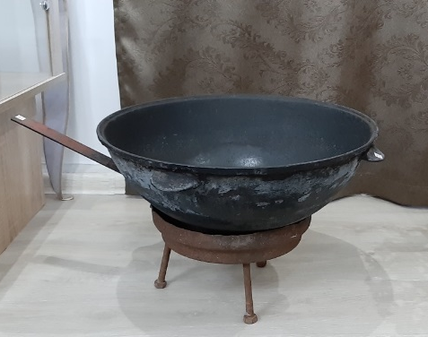
Наряду с самим зданием храма сей котел привлекает к себе внимание любого вступившего под купол джамаатханы. Установленный в “эпицентре” архитектурного комплекса он привлекает своей завершённостью, сохранностью и информативной насыщенностью. Поражают размеры: высота – 1,62 метра, диаметр венчика – 2,42 метра. Она могла вместить до 3 тысяч литров воды. Вес котла – около 2 тонн.
Поверхность украшена тремя поясами рельефных надписей на фоне растительного орнамента. Верхняя надпись: “КАЗАН ДЛЯ ВОДЫ – ДАР ТИМУРА СООРУЖЕНИЮ В ПАМЯТЬ О ХОДЖА АХМЕДЕ ЯСАВИ”. Средняя: “БУДЬ БЛАГОСЛОВЕН”. Год изготовления казана – 1389 год, имя мастера – АБДУЛЬГАЗИЗ ибн ШАРАФУТДИН из ТЕБРИЗА. Нижняя: “ЦАРСТВО АЛЛАХУ!” По преданию, казан отлит ИЗ СПЛАВА СЕМИ МЕТАЛЛОВ в селе Карнак, в 25 км от Туркестана.
Чтец 8: За центральным залом – КАЗАНЛЫКОМ – находится усыпальница Ходжа Ахмеда, надгробие которого сложено из гладких плит светло-зеленого мрамора без орнамента и надписей. Так же скромно и само помещение: белые стены снизу одеты голубой изразцовой панелью с синими изразцовыми угловыми полуколоннами.
Ведущий 1. Путешествие по памятным местам нашей страны завершается. На территории РК ещё в древности существовала самобытная культура, которая бережно хранилась и передается теперь из поколения в поколение, составляя духовную и материальную сокровищницу нашего народа.
Ведущий 2. Молодое поколение только начало осознавать прошлое нашего народа, продолжительное время лежавшее неизвестным, недоступным для нас богатством... Грядущие поколения, используя лучшие традиции своего народа, будут стремиться дальше по пути прогресса и цивилизации.
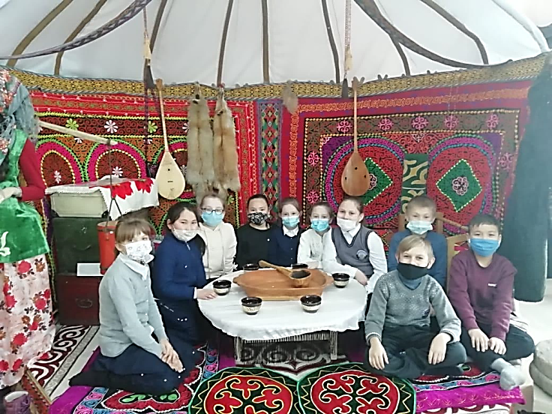
Заключительное слово учителя:
Учёные-археологи восстанавливают историческое прошлое, много ещё неизведанного, интересного. Задача молодого поколения – продолжить поисковую работу по особой научной дисциплине – экология культуры, приложить все усилия для доказательства ценности нашей истории.
Подвиги, совершённые во благо будущих поколений, никогда не забудутся!

КГУ «Общеобразовательная школа села Еркиншилик»

«Сценарий экскурсии
по школьному краеведческому музею»
(классный час в 6 классе)

Подготовила: Гайнутдинова И.М.

2021-2022 уч.год
Внеклассное мероприятие "Пойдем в музей".
Цель: формирование у учащихся культурно-нравственных ценностей методами музейной педагогики.
Задачи:
Воспитывающие:привитие интереса к музеям как основным хранилищам памятников материальной и духовной культуры;
Развивающие: развивать творческие способности детей;закрепить умение работать над проектной задачей; расширение знаний учащихся о музеях Казахстана и других стран; развивать монологическую речь;
Формирующие: формировать интерес к историческому прошлому, формирование навыка работы в группе;
Познавательные: вовлекать воспитанников в активный процесс поиска информации, разработки заданий при подготовке к мероприятию, знакомство с азами музейного дела.
Ход мероприятия:
I. Организационный момент.
Учитель: Здравствуйте, ребята! Я предлагаю вам отправиться в очередное увлекательное путешествие. Начнем его с небольшой сценки, которую подготовили ребята нашего класса. Но сначала ответьте на несколько вопросов.
Какие сказочные средства передвижения рассказывают нам о мечте человека заглянуть в другую страну, в другое время?
Правильно, ковер-самолет, машина времени.
Существует ли «машина времени» в действительности? Для осуществления своей мечты люди придумали все-таки «машину времени». Она есть почти в каждом городе. Угадайте, что это за «машина» по следующим признакам:
Она похожа на дом, но дом необычный.
В «машине» нужно соблюдать правила поведения: вести себя тихо, быть внимательным, осторожным, чтобы не мешать другим и не сбиться с пути.
Двигателем этой машины являются редкие вещи, произведения искусства, уникальные создания природы.
– Кто догадался, что это за «машина»? (Да, это музей.)
В музее много старинных вещей из разных стран, они рассказывают о жизни в прошлом. Отправиться в это путешествие, может тот человек, который понимает безмолвный язык вещей.
Сценка
Мама: Собирайся, сынок! Мы сегодня идем в музей.
Сын (читает журнал): Опять? Мы каждое воскресенье ходим в музеи. Что там делать? Кругом одни старые вещи. Ходишь, смотришь, только ноги устают.
Мама: Ты не прав, сынок! Музей - это не склад старых вещей, это память.
Сын: О чем?
Мама: О людях, о событиях. А еще это расширение кругозора (подсаживается к сыну). Вот ты любишь смотреть телевизор?
Сын: Люблю!
Мама: А знаешь ли ты, когда появился первый телевизор? Как он выглядел и работал?
Сын: Нет, но об этом можно почитать в Интернете.
Мама: Можно, конечно. Но одно дело почитать, а другое - увидеть своими глазами в Политехническом музее настоящий телевизор, который стоял в квартирах 50 лет назад, и узнать, как он работал.
Сын: Пожалуй, это интересно. Но вот, к примеру, побывать на Бородинском сражении нельзя.
Мама: Побывать нельзя, но в музее Бородинская панорама "можно увидеть, как располагались русские и французские войска, какая у них была форма, какое оружие.
Сын: Здорово! Давай туда сходим.
Мама: Обязательно сходим.
Сын: А что интересного в музее какого-нибудь писателя?
Мама: Много интересного. Ты увидишь его рукописи, узнаешь, как он работал. А личные вещи, книги могут многое рассказать о личности человека, его характере, интересах.
Сын: Кажется, я понял. В музее не просто лежат старые вещи. Они, словно свидетели истории, хранят прошлое и доносят его нам. Пойдем в музей!

2. Постановка темы, определение цели.
Классный руководитель: Ребята, вы посмотрели сценку. Определите тему нашей встречи, куда отправимся?
Классный руководитель: Вы правы, тема нашего путешествия «Пойдём в музей!»
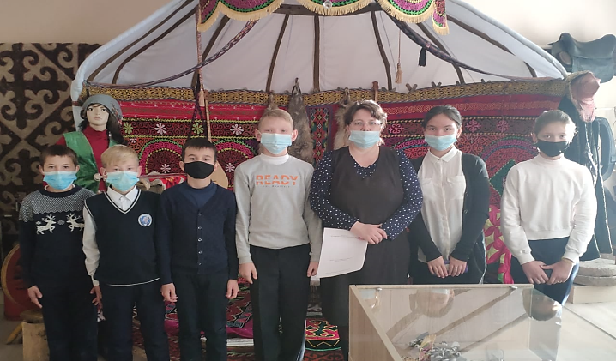
Входят в музей.
Учитель. - Почему же люди готовы стоять на улице час-полтора, чтобы попасть в музей?
- Что дает это посещение, ведь ничего не купишь? (Интересно, пища для ума и для души. )
Сегодня мы совершим удивительное путешествие в историю создания музеев. Поговорим о необыкновенных музеях.
И, самое главное, ответим на вопрос: почему мы проводим наше мероприятие именно здесь?
2.Основная часть.
2.1 Из истории создания музеев.
1. Учитель А как вы можете объяснить своими словами, что же такое музей? (ответы детей)
Подведем итог вашим определениям, что же это такое:
В музеях хранится вещественно память,
Которую можно тихонько потрогать,
Слегка прикоснуться к ушедшим эпохам,
Былого величия мизерным крохам.
Ночами экскурсии водит здесь время,
Стуча очень тихо, пред прошлым робея.
Храня тишину и ее экспонаты,
Молчат приведения, злобно кудлаты.
Музей - это уникальная возможность сохранить и поделиться с потомками самым важным. Это учреждение, занимающееся собиранием, изучением , хранением и экспонированием предметов- памятников естественной истории, материальной и духовной культуры.
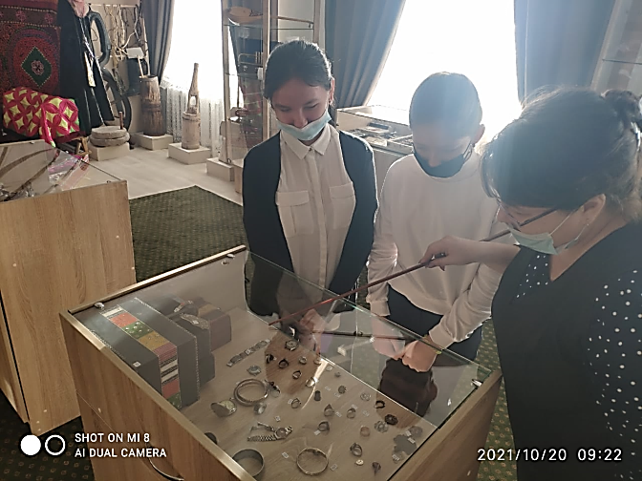
2. Учитель
А знаете ли вы, ребята, какие правила поведения нужно соблюдать в музее? (ответы детей)
ПРАВИЛА ПОВЕДЕНИЯ В МУЗЕЕ
1. Не подходите близко к другим посетителям.
2. Не загораживайте собой экспонаты.
3. Не разговаривайте громко со своими спутниками.
4. Ни в коем случае не трогайте экспонаты руками.
5. Не подходите слишком близко к экскурсоводу, чтобы не мешать другим посетителям.
1. Учитель
Как вы думаете, ребята, давно ли были созданы первые музеи? (ответы детей)
Слово "музей" образовано от слова "муза". У древнегреческого бога Зевса было 9 дочерей, 9 муз (муза - от греч. "муса" - мыслящие), которые покровительствовали наукам и искусствам: Мельпомена - муза трагедии, Талия - муза комедии, Каллиопа - муза эпической поэзии, Эвтерпа - муза лирики, Эрато -муза любовных песен, Терпсихора - муза танцев, Клио - муза истории, Урания -муза астрономии и Полигимния - муза священных гимнов. Богини обычно выступали под водительством покровителя искусств Аполлона, получившего от богов второе имя Мусагет. Поэтому "музей" - это "храм искусств" т. е. мусейон. Мусейоны были центрами духовной жизни древних греков, здесь собирались на ученые диспуты и состязания философы, поэты, певцы, музыканты.
Первый Мусейон был основан в Александрии в 290 году до нашей эры. Это были жилые комнаты, помещения для чтения, ботанический и зоологический сады, обсерватория, библиотека.
Позднее к нему стали добавлять астрономические инструменты, чучела животных, статуи и бюсты, которые использовали в обучении.
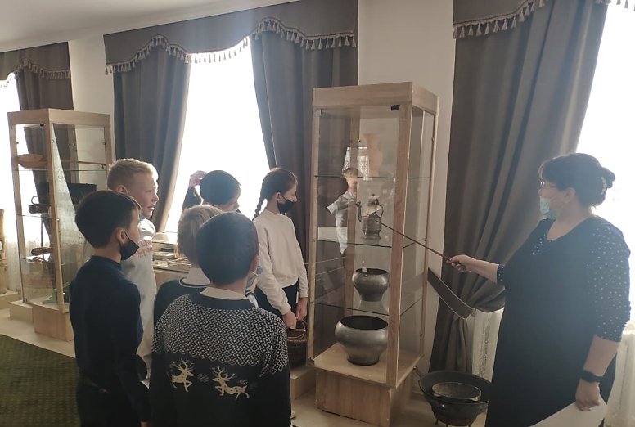
2. Учитель
В период Возрождения Лоренцо де Медичи в Италии во Флоренции дал указания создать музей, который назвали Сад Скульптур.
Во Франции самый известный музей- дворец Лувр. Музей был открыт в 1793 году. Он находится в центре Парижа и считается самым посещаемым музеем на планете. Богатейшие коллекции Лувра хранят великолепные картины, памятники скульптуры разных эпох и цивилизаций.
1. Учитель
Первым музеем нового типа был Британский музей в Лондоне . Он был открыт в 1753 году. Шедевры Британского музея собирались для сохранения культуры Древней Греции и Древнего Рима. Там находятся предметы искусства и археологические находки. Музей систематически пополняется книгами, монетами, гравюрами, рисунками и медалями разных эпох и народов.
2. Учитель
Музейное дело в России начиналось в конце 15 века в Москве по инициативе Ивана III с возведения здания Оружейной палаты. Основу музейного собрания составили веками хранившиеся в царской казне драгоценные предметы, выполненные в кремлевских мастерских, а также полученные в дар от посольств иностранных государств.
1. Учитель
Появление музеев (в современном понимании этого слова) связано с эпохой Петра I.
Всегда народ реликвии берег,
Сокровища от глаз чужих стерег
В церквях, соборах и монастырях,
А сам о них знал только на словах.
Но Петр Первый строго повелел,
Чтоб русский люд сокровища узрел,
И в Петербурге был открыт музей
На обозренье всех простых людей.
Тот век сменился не одним уж веком,
Но все, что создавалось человеком,
Хранят теперь в музеях всей страны
Ценители древнейшей старины.
Они сосредоточенны и строги,
В лабораториях, архивах, словно боги,
А с публикой приветливы, умны,
Нам открывая тайны старины.
Петр I начинает собирать свою коллекцию. Петр посетил кабинет известного анатома Фредерика Рюйша, чья коллекция препаратов по анатомии восхитила царя. Были начаты переговоры о покупке. Они завершились только в 1716 г. (за коллекцию Петр выложил огромную по тем временам сумму в 30 тыс. гульденов), еще более года заняла доставка коллекции в Россию. Эта коллекция стала затем основой Кунсткамеры – первого русского музея.
Первый русский музей имел ряд особенностей, отличавших его от многих европейских собратьев. Он был действительно публичным: пускали «всякого желающего». Вход был бесплатным, более того, поначалу посетителей еще и кормили, на что из казны выделялось 400 руб. в год.
2. Учитель
По примеру известных европейских собраний создаются дворцовые коллекции живописи, графики, прикладного искусства. Считалось, что занятие искусством или даже простое созерцание его высоких образцов развивает интеллект, волю, формирует добрые нравы.
Самое крупное собрание появилось 2-й половине XVIII в. И стало называться - Эрмитаж. Идея его принадлежала Екатерине II, желавшей создать коллекцию из лучших образцов западноевропейской живописи.
Музей Эрмитаж.
1. Учитель
А в 19 веке в Москве была основана Третьяковская галерея.
Датой основания Третьяковской галереи принято считать 1856 год, когда молодой Третьяков приобрел первые работы современных ему русских художников, задавшись целью создать коллекцию, которая в будущем могла бы перерасти в музей национального искусства.
Мир волшебной красоты
Открывают нам музеи.
Побывал сегодня ты
В Третьяковской галерее.
Ты теперь совсем большой.
Понимаешь мысли, чувства.
Я желаю всей душой.
Чтобы ты любил искусство.
"Для меня, истинно и пламенно любящего живопись, не может быть лучшего желания, как положить начало общественного, всем доступного хранилища изящных искусств, принесущего многим пользу, всем удовольствие", - писал собиратель в 1860 году, добавляя при этом: "...я желал бы оставить национальную галерею, то есть состоящую из картин русских художников".
Учитель. Физминутка.
Все движения разминки повторяем без запинки!
Эй! Попрыгали на месте.
Эх! Руками машем вместе.
Эхе - хе! Прогнули спинки,
Посмотрели на ботинки.
Эге – ге! Нагнулись ниже
Наклонились к полу ближе.
Повертись на месте ловко.
В этом нам нужна сноровка.
Учитель. Ребята, а какие еще вы знаете музеи?
Оказывается, существует много разных типов музеев. Тип зависит от того, какие экспонаты хранятся в музее:
художественные (картины, скульптуры, предметы декоративно-прикладного искусства);
технические (технические модели, макеты различных видов транспорта);
естественнонаучные (чучела зверей и птиц, засушенные растения);
исторические (предметы быта какой-то эпохи, различные документы);
литературные (могут быть посвящены одному писателю, в них хранятся вещи, которыми пользовался писатель, его фотографии);
краеведческие (посвящены истории края).
2. 2. Необыкновенные музеи.
Учитель. Но существуют и необыкновенные музеи.
Во многих приморских городах есть корабли-музеи, не исключение и Санкт-Петербург. Таким легендарным кораблём стал крейсер “Аврора”, военный корабль, который связан с историей государства.
Парусник “Ваза”
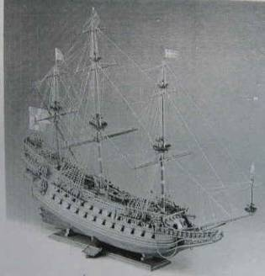
В Стокгольме есть экспонат, который настолько велик, что даже не уместился в музейном здании.. Это самый древний парусник из всех сохранившихся на земле. История его очень интересная.
Шведский король Густав II решил построить самый большой парусный корабль в мире. ^ Парусник “Ваза”вышел в плавание один раз. Дойдя до середины бухты, по обычаю того времени, “Ваза” дал два залпа из всех орудий. Когда пороховой дым рассеялся, и смолкли восторженные крики публики, глазу предстала совершенно невероятная картина: краса и гордость королевского флота вдруг лег на левый борт, и через минуту на поверхности уже ничего не было. И только в апреле 1961 года, спустя 333 года после катастрофы, прекрасно сохранившийся корабль был поднят на поверхность.
Музей футбола
А сейчас мы с вами побываем в Музее футбола. В наше время футбол пользуется огромным всенародным признанием. А начал он свой путь в Англии в 12 веке. В английских городах играли в футбол и на рыночных площадях, и на узких кривых улочках. Можно было играть и руками, и ногами, можно было хватать игрока с мячом, сбивать его с ног. И как только кто-то забивал мяч, за ним устремлялась целая толпа играющих. В азартных свалках с треском рушились торговые палатки, в щепки разносились базарные ларьки. А иностранные путешественники удивлялись: “Если англичане называют это игрой, то что же тогда они называют дракой?”. Очень скоро против футбола ополчились церковники, феодалы и купцы. Они требовали запретить футбол. В 1313 году король Эдуард II запретил игру в пределах города. Вот такая богатая история у футбола Англии, а потому и Музей футбола находится в Лондоне.
Учитель. Немало на земле и вкусных музеев. Это так называемые “Продуктовые” музеи.
Музей хлеба
Известное выражение “Хлеб - всему голова” может служить лозунгом музея хлеба, который расположился в амбаре старой мельницы около Парижа. Здесь есть и старинные формы для выпекания хлеба, сохранилась даже модель древнеегипетского зернохранилища.
Музей перца.
А на юге Венгрии находится единственный музей в мире Музей перца. Его экспонаты подробно расскажут вам историю появления этой приправы в Европе, куда она была завезена из Перу. Инкам были известны сорок сортов перца. Венграм красный перец настолько пришелся по вкусу, что в наши дни венгерская паприка стала знаменита на весь мир.
Музей картофеля
А вот город Брюссель славится Музеем картофеля, в котором представлена богатая история этого бесценного продукта. Мы узнаем, как корнеплод попал в Европу, где поначалу был наречен “плодом дьявола”.
А также послушать музыкальную пьесу Баха, написанную в честь картофеля.
Музей шоколада
Несколько музеев на нашей планете расскажут об истории любимого всеми продукта – шоколада. Самый первый Музей шоколада появился в германском городе Кельне.
Среди 7000 экспонатов – грампластинки, изготовленные из шоколада; детские игрушки, наполненные шоколадом; выросло даже шоколадное дерево.
В музее работает небольшой конвейер, из которого на глазах посетителей сыплются конфеты. А из крана струится горячий шоколад, который может попробовать любой желающий.
Еще в мире существуют музей сахара, музей меда, музей спагетти, музей соли, музей чая и другие
Музей шпионажа
Один из таких музеев, Музей шпионажа, находится в финском городе Тампере. Первое, что вы увидите в этом музее – себя на экране. Но найти скрытую камеру вам не удастся. Здесь есть множество прослушивающих, подсматривающих и передающих устройств. Но среди всех “шпионских” штучек внимание привлекает детектор лжи, причем любой желающий может проверить себя на этом аппарате. В подвальном помещении Музея шпионажа выставлена огромная коллекция наручников и кандалов.
Учитель. Это лишь некоторые из необычайных музеев, которые существуют в мире.
Эти и другие музеи являются хранителями человеческой памяти.
III. Заключительная часть.
Учитель. Где мы сегодня побывали?
Что вам особенно запомнилось?
Для чего же нужно посещать музеи?
"Музей - это учреждение, занимающееся собиранием, изучением, хранением и экспонированием памятников материальной и духовной культуры, а также просветительской деятельностью".
Наше мероприятие подошло к концу, но знакомство с музеями мира, нашей страны, города Саратова и Энгельса будет продолжаться. Мы надеемся, что вы не окажетесь равнодушными к тому, о чём узнали сегодня и будите помогать в развитии нашего школьного музея истории села Генеральское. Земля, на которой мы живём, таит в себе много загадок и исторических находок.
Учитель.
Хорошо, что есть музеи.
Значит, нить времён не прервалась.
Значит, вместе все-таки сумеем
С прошлым удержать незримо связь.
Ты в музей пришёл не просто гостем,
Память сердца здесь ты оживи.
Может, станет хоть немного проще
Нам понять сегодняшние дни.
Прикоснись к чужой судьбе и жизни,
Подвигам отцов ты поклонись.
Так же научись служить Отчизне,
Чтоб прожить достойно свою жизнь!
Пусть в музей тропа не зарастает,
Пусть мужает наша детвора,
Пусть быстрее каждый осознает:
Завтра вырастает из вчера.
Звучит музыка.
Учитель. Завершить наше путешествие я хочу словами Д. С. Лихачева: "Забота о прошлом есть одновременно и забота о будущем... Если человек равнодушен к памятникам истории своей страны, значит, он равнодушен к своей стране". Кому было интересно сегодня, поднимите правую руку, кому не очень - левую.
Спасибо за подготовку и активное участие!

КГУ «Общеобразовательная школа села Еркиншилик»

"Казахские национальные традиции"
(экскурсия в музей 3 класс)

Подготовила: Мельхер М.Н.

2021-2022 уч.год

Экскурсия в музей в 3 «В» классе на тему
«Казахские национальные традиции»

Цель: изучить особенности культуры казахов, показать зависимость ее развития от хозяйства.
Задачи:
- Способствовать формированию знаний о видах культуры, об особенностях ее развития.
- Делать сравнения, высказывать свое мнение, уметь давать характеристику предметам культуры, с помощью предметов развивать зрительную память.
- Воспитывать активную гражданскую позицию, патриотизм, уважение к достижениям культуры казахского народа, толерантность.
Ребята, добро пожаловать вас в наш школьный музей, музей, который хранит предметы истории.
Предметы культуры– это предметы человека, несущие информацию о развитии культуры. Посмотрите, вокруг нас, есть предметы, которые могут нам рассказать о развитии культуры каз.народа? (ответы детей)
Давайте с вами поближе рассмотрим самое древнее жилище кочевников – юрту. Из чего она изготовлена? Из каких частей состоит юрта? Чем она покрывалась? (ответы детей).
А теперь, мы с вами, изучим убранства юрты. На самом почетном месте – тор сажали почетных гостей. Юрту украшали мехами пушных зверей, коврами ручной работы, корпе, сырмаками. Назовите предметы, которые находились в юрте? (ответы детей)
Какую одежду носили? Какие головные уборы носили? Как они назывались? Для чего вешали на шаныраки бубены? Какие ювелирные украшения изготовляли мастера?
Мы посмотрим предметы быта, которыми пользовались наши предки, и которые не утратили своей актуальности и в наши дни.
— бесік — казахская колыбель-качалка
— тақия — тюбетейка, мужской или женский головной убор тюркских народов. Сейчас его обычно носят дедушки
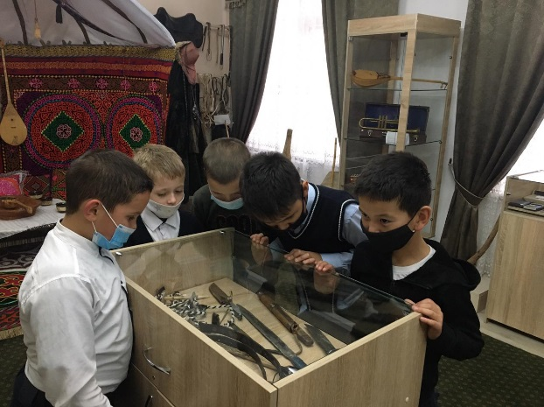
— ағаш ыдыстар — посуда из дерева с национальным орнаментом, сейчас очень популярно становятся астау для бешбармака из дерева
— қамшы — плеть, соединенные веревки или ремни на рукоятке. Сейчас чаще используется как интерьерный элемент, сувенир или подарок
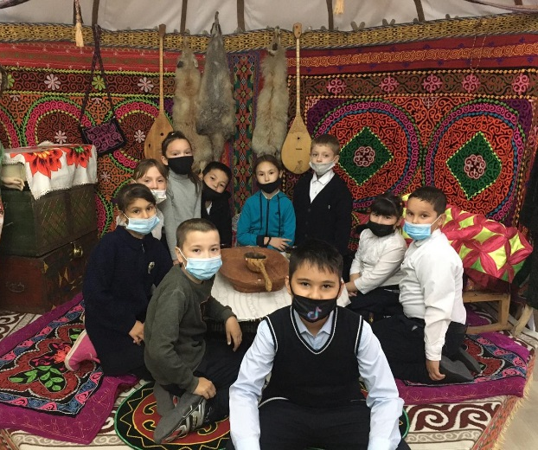
— шапан — чапан, национальный вид мужской одежды. Сейчас обычно дарят на тоях, кудалык и юбилеях. Также многие отечественные дизайнеры создают свои интерпретации чапана, которые становятся популярными среди современных жителей городов
— жер үстел — казахский круглый стол с короткими ножками
— үкі — перья филина, украшают домбру или салон автомобиля. У казахов филин считается святой птицей
— сандық —сундук, обычно бабушки хранят в них ткань, одежду и дорогие изделия
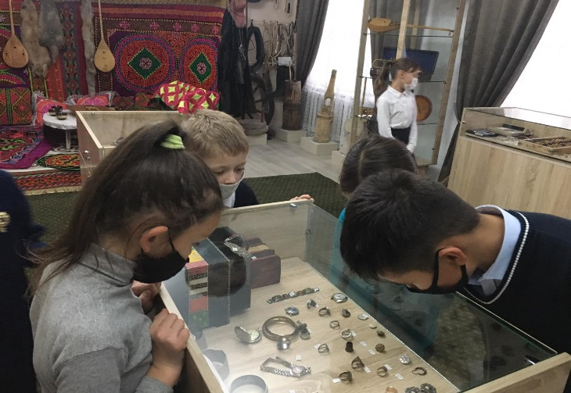
— сәукеле — головной убор девушки, надевают, когда выходят замуж, на узату
— білезік — браслет, украшение в виде кольца из металла или кости
— жүзік — большое кольцо, перстень. Раньше носили и женщины, и мужчины, а сейчас только женщины

— мәсі — женские и мужские сапожки без каблука и твердого задника с мягкой подошвой. Их часто можно увидеть на наших бабушках и дедушках
— тұмар — талисман, амулет, написанное изречение из Корана, зашитое в кусочек кожи
— алтыбақан — качели, сооруженные из шести шестов, которые часто можно увидеть на городских площадях во время празднования Наурыза
— құрақ көрпе — лоскутное одеяло, входит в приданое девушки или стелeтся на пол для того, чтобы усадить гостей за круглый казахский стол.
Национальная одежда
Национальная одежда - исторический источник. Чтобы сохранить ее как реликвию для будущих поколений, надо бережно относиться к ней. Почтительное и уважительное отношение к национальной одежде - признак мудрости народа, его заботы о будущем, о восстановлении национальной самобытности.
Национальная одежда казахов разнообразна и оригинальна. Одежда шилась на четыре сезона и на все случаи жизни. Дать описание всей одежды почти невозможно, поэтому мы остановимся на наиболее характерных дорогих видах одежды.
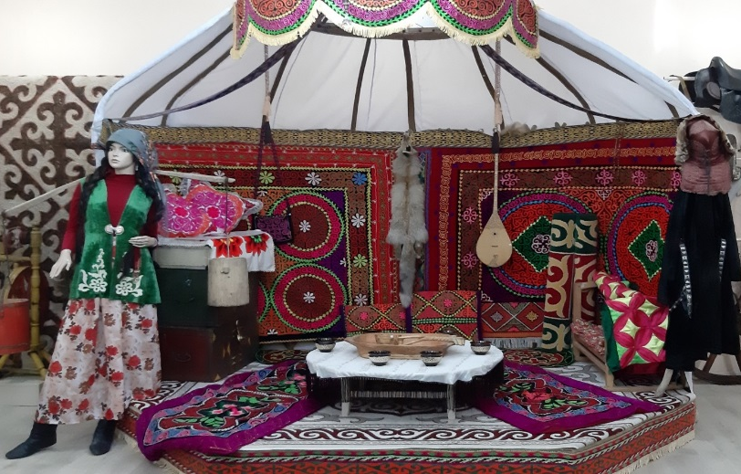Тымақ - малахай, мужской зимний головной убор из овчины, пушнины, имеющий особый крой.
Раньше казахи могли определить по тымаку, из какого жуза, рода его владелец. Великий А бай в деталях описал тымак, воспевая его в своих стихах.
Тымак – священный головной убор. Его нельзя обменивать. Тымак почитаемых людей оставляли в наследство. В былые времена недоношенного младенца держали в тымаке ровно столько ребенок был недоношен.
Бөрік - один из широко распространенных головных уборов. Его носят как мужчины, так и девушки. Бөрік покрывали дорогой тканью, нижнюю часть обшивали мехом пушных зверей.
Молодые жигиты, певцы, люди искусства, акыны носили вышитый борик с перьями филина. Раньше жигиты и взрослые мужчины не ходили без головного убора.
Мужские головные уборы были разнообразными: колпак, малахай, тюбетейка и др.
Сәукеле – очень дорогой головной убор невесты, имеющий конусообразную форму. Высота саукеле - 40-50 см. По народной примете, его макушку венчали перья, филина, оберегающие от сглаза. Обшитый дорогой тканью и драгоценными камнями, украшенный орнаментом, вышитым золотыми и серебряными нитями, нитями кораллов, бирюзы, сердолика, жемчуга, рубина, отороченный мехом саукеле стоил очень дорого. С боков саукеле на грудь спускались вязаные ленты, придававшие ему особую красоту. От макушки убора до самой земли струился белый нежный шелк.
Саукеле шили истинные мастерицы. Надевали такие головные уборы только девушки из богатых и знатных семей. По головному убору невесты оценивали состояние ее семьи.
Саукеле – не только дорогой головной убор невесты, но и воплощение высокого эстетического вкуса и менталитета казахского народа. Он подчеркивает трепетное отношение казахов к своим дочерям. По обычаю, саукеле надевают только невесты, его не обменнннивают, не дают во временное пользование.
Тон – теплая шуба (тулуп) из обработанной овечьей шкуры. После обработки овечью шкуру красят хной или краской из коры ивы, после чего она приобретает коричневый, серый или пепельный цвет. Из этой овчины мехом внутрь шьют шубу. Ворот и рукава оторачивают мехом пушных зверей. Длина шубы может быть разной. Плечи, рукава, подол женской шубы вышиваются орнаментом.
Шапан – это старинная одежда из дорогой крепкой ткани со стеганым подкладом. Ворот и низ рукавов вышиваются национальным орнаментом, иногда оторачиваются мехом пушных зверей или тканью с узорами. К чапану пришивают пуговицы или крючки, нередко вместо застежки используют пояс. Ныне снова можно увидеть пожилых людей в чапане. Писатель Г. Мустафин в пожилом возрасте носил чапан.
По традиции чапан дарили уважаемым гостях, сватам. В наше время в мушел жас ( мушел – старинное исчисление возраста человека двенадцатилетними циклами: 13, 25, 37, 49, 61, 78, 85,97 лет) преподносят чапан с добрыми пожеланиями.
Қалпақ – высокий мужкой головной убор из белого войлока или из плотной ткани. Шили калпак из нескольких клиньев, края выворачивали наверх. Клинья вышивали национальным орнаментом, на макушку прикрепляли небольшую кисть. Калпак носили, как правило, авторитетные, знаменитые люди.
Қамзол – женская одежда из дорогой ткани с воротником, рукавами и без них, украшенная национальными узорами и орнаментом из золотых серебряных нитей. Женские украшения – ожерелье, нагрудник и другие ювелирные изделия - придавали камзолу национальный колорит.
Жаулық – белый платок замужних женщин, который придавал им неповторимый облик.У казахского народа есть почтительное выражение ақ жаулықты (в белом платке), связанное с понятиями «мать» и «бабушка». Матери и бабушки Арки (местность) носили двойной жаулык, верхний и нижний. Раньше жаулык носили старшие жены.Пожилые женщины носят кимешек – платок вырезом для лица, покрывающий плечи. Передняя часть платка по овалу лица украшается вышивкой.
Көйлек – женское платье из яркой ткани, женские платья шили с воротником – ойкой и длинными рукавами. Подол украшали юрками в два ряда.
Белбеу – пояс – ремень, опоясывающий теплую одежду мужчин и женщин. Ремень, изготовленный ювелирами из серебра и крашеной кожи, инкрустированной серебром или золотом, особенно ценился богатыми людьми.
На широком мужском ремне делали небольшой патронташ и чехол для ножа. Такой ремень называли кісе белбеу, он застегивался медной дугой или специальным крючком; его цена равнялась цене одной лошади.
Женский пояс делали тонким, узким и мягким.
Нередко вместо ремня использовали крепкую ткань, сложенную в несколько слоев.
Етік – женская и мужская обувь (сапоги) из кожи или хрома для зимы и лета. Сапожники для прочности прошивали сапоги нитями из сушеной кожи и пробивали деревянными гвоздями.
в) Шолпы
Вдоль спины заплетенные косы лежат,
И шолпы отвечают движениям в лад.
Взор под шапкой бобровой волнует меня.
Нет, такой красоты не встречал еще ввзгляд!
Абай. (Перевод Вс. Рождественского)
Коса испокон веков считалась украшением красавицы. Красоту девушки оценвали по ее волосам и стану. Украшением женщины были қолаң шаш (густые волосы) и сүмбіл шаш (шелковые волосы). Волосы,заплетенные в две косы, называли қос бұрым, в одну – жалғыз бұрым. Длинная коса с вплетенными в нее специальными украшениями для волос (шолпы), подчеркивала красоту девушки и придавала ей таинственность. Поэты, вдохновленные красотой девушек и звоном этих украшений, слагали стихи, композиторы сочиняли музыку. Для блеска волос использовали шашмай (бальзам для волос), который готовили из смеси сливочного масла и яичного белка. Среди прочих украшений особое место занимали шолпы (прикреплялись к кончику косы). Шолпы не только украшали, но и способствовали росту волос. Красивые шолпы со звоном носили только девушки и молодые женщины. Разновидностей шолпы было очень много: со звоном, с ремешком, с бусами, с колокольчиками. Шолпы в красивых косах сверкали на солнце, невольно притягивая взор и звенели при каждом движении девушки, подчеркивая ее красоту и стать. Казахи говорили: «Хрустальному звону смеха вторит звон шолпы».
Заключение
Мы расширили и углубили свои познания о культуре и быте казахского народа.
Мы сделали вывод, что жизненный уклад любого народа проистекает из исторических, культурных традиций и нравственных норм народа.
Собранный материал может быть использован как стимул для воспитания любви к своей Родине.

КГУ «Общеобразовательная школа села Еркиншилик»

«Я живу в Казахстане"
(классный час в 1 классе)

Подготовила: Слипец Т.И.

2021-2022 уч.год
Классный час «Я живу в Казахстане»
Цель: воспитание чувства патриотизма, долга перед родиной и перед своей семьей, воспитание нравственности учащихся, ответственности за свои поступки.
Задачи:
- способствовать осознанию учащимися понятий Родина, патриот, долг перед отчизной
-воспитывать гражданскую ответственность, уважение к Родине
-развивать у учащихся познавательный интерес, критическое мышление, способность к определению собственной жизненной позиции.
Оборудование: компьютер, мультимедийный проектор, интерактивная доска, компьютерные презентации, видеоролики, карточки, плакат.
Родина–это земля, что воспета
Делом рабочего, словом поэта.
Здесь тебе выпало строить и жить,
Родине, верно, умей послужить,
С Родиной вместе расти и мужай
Родину, сын мой, умей защищать!
Н. Назарбаев
Звучит гимн РК
Ведущий: Сәлеметсіздер ме, қүрметті балалар және қадірлі қонақтар!
Салт пен дәстүр бірнеше ғасырдан бері қалыптасып келе жатыр. Олар халық даналығы мен жанының көрінісі. Бұл – халықты біріктіретін, достықтарын нығайтын, қоғамдағы келісім мен бейбітшілікті сақтайтын заңдар.
Учитель: Здравствуйте, дорогие гости, ребята. Совсем скоро наша страна будет отмечать праздник – День Независимости Республики Казахстан. Сегодняшний классный час посвящён этой знаменательной дате.
Мы собрались сегодня вместе, чтобы выразить бескрайнюю любовь к нашей Родине и проявить глубокое почтение к её обычаям.
- У каждого человека есть Родина. Как известно понятие «Родина» имеет несколько значений: это и великая страна, с великой историей, это и то место на земле, где родился человек и вырос. Родина дана человеку судьбой, завещана его предками. Нашей родиной является Республика Казахстан. Широка и бескрайна наша Родина. Красота родной природы волшебна. Живописные озёра и реки, неоглядные ковыльные степи, зелёные леса, уходящие в облака горы. Есть и ковыльные степи, и пшеничные поля, и жайляу, жемчужина Казахстана – Боровое. На полях нашей Родины выращивают богатые урожаи зерна. Недра гор и равнин сказочно богаты полезными ископаемыми. Каких только здесь нет сокровищ!
На фоне музыки читают слова.
Ученица
О, Казахстан! О, Родина моя!
Смотрю на степи и не вижу им конца,
Любуюсь я красотами природы
И нет на Родине моей плохой погоды.
Как ты прекрасен, Казахстан, весной:
Цветущие сады и степи
Покрыты и луга травой
И блеск на талом снеге!
А наши горы, как они красивы!
Как гордо возвышаются над степью и равниной
И вниз бежит река потоком бурным,
И как порой бывает небо хмурым.
О, Казахстан, как ты велик!
Люблю тебя за твой могучий лик:
За степи, горы, реки и моря,
За то, что ты – Родина моя!
З.Айтикина
Ученик:
Дремала могучая, древняя,
Покрытая степью земля.
На все четыре стороны
Раскинулась она.
Султаном ковыль серебрился,
А в небе кружились орлы.
В степи жеребенок родился,
Тучнели скотом табуны.
Ученик:
А в синей космической дали
Парил наш крылатый Тулпар.
Золотой удостоен медали
Мой брат – казахстанец Тохтар.
Я степью сегодня любуюсь
А мысли с парящим орлом,
Взметнувшись до самого солнца,
Застыл он на флаге твоем.
И слава твоя облетела,
Как сокол степной, много стран.
За мудрость народа, что в песнях
воспели,
Спасибо тебе – Казахстан!
Ученик:
Эта земля нас сроднила,
Дарила тепло и уют, согрела нас
всех,
Накормила и многим дала здесь
приют.
И вот не одно поколенье
Мы вместе все дружно живем,
С думой о хлебе едином,
Да общие песни поем.
Ученик :
Мне дорог воздух вольных степей
Как символ свободы пьянящей!
Ты стал независим, мой Казахстан,
Как в небе орел парящий!
Так пусть твой богатый и гордый народ
Не знает ни войн, ни напастей!
Пусть в мире, согласье и дружбе живет
И каждый пусть будет счастлив!
- Говоря о нашей Родине, как же не вспомнить о сердце Казахстана, столице – Астане. Кто из вас был в Астане?
Я приглашаю вас в путешествие по столице нашей Родине – Астане.
Видеоролик «Астана»
Учитель: - С древних времён казахский народ славился добротой и гостеприимством, силой и храбростью. Славился наш народ и своим мастерством.
- Предметы быта кочевников-скотоводов - седла, конская сбруя, изделия из дерева, кости и металла - богато украшались орнаментом . Обычно изображались Луна, звезды, геометрические фигуры, стилизованные листья, цветы, бараний рог.
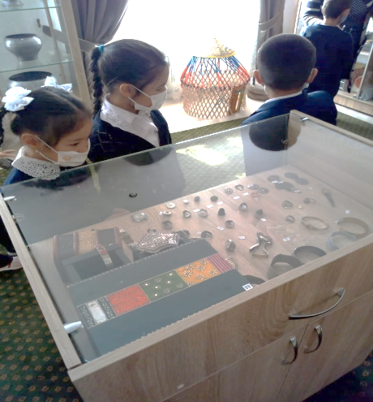
Искусные народные мастера-ювелиры (зергеры) делали кольца, браслеты, серьги, застежки, пуговицы, украшая их вставными полудрагоценными камнями или плетением из тонкой серебряной проволоки .
- Это казахские умельцы издревле создавали своеобразную, самобытную, очень удобную одежду. Национальная одежда казахского народа занимает достойное место в этнографических музеях мира и на всемирных выставках. Среди казахских мастеров было немало умельцев, занимавшихся обработкой шкур. Из шкур шили различную одежду, из кож - обувь, пояса, сосуды различного назначения, мастерили конскую сбрую, колчан, создавали даже настенное панно, кожаные сундуки (жаглан - шабадан - чемодан). Обработкой шкур и кож занималась каждая семья, в основном мужчины, но помогали им и женщины, они и шили одежды. В каждом доме был тон (шуба), дакы, жакы, жаргак (тулуп). Мастера изготовляли сосуды для хранения, перевозки и изготовления молочных продуктов: торсык, саба, суйретпе, мес. Из кож лошадей и крупного рогатого скота изготавливали ведра - шелек, посуда для дойки кобылиц и верблюдов - конек. Было немаловажна роль сапожников - етікші. Толстая кожа, обработанная кустарным способом и шедшая на обувь, называлась - кон. А фабричные кожи, называли, былгары. Мастера шили сапоги - етік, ичиги - масі и кожаные калоши - кебіс.

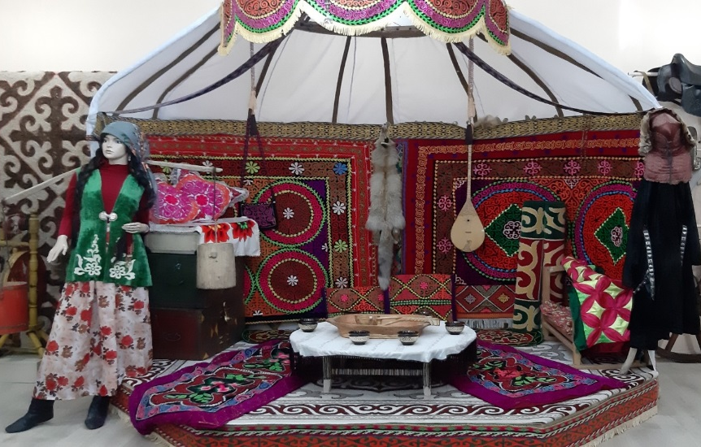
3.Творческое задание.
- А сейчас, я раздам мальчикам вырезанные из бумаги казахские халаты, а девочкам платья, приклейте на них казахские орнаменты.
- Вот какие нарядная одежда у нас получилась!
СЛАЙД 7
-Жилище кочевников - юрта - очень удобное, быстрое в возведении и красивое архитектурное сооружение. Самое удобное и практичное жилье было у казахов-кочевников, приспособленное к особенностям природы и быта. В юрте и ее убранстве как бы сфокусировались все достижения домашних промыслов и ремесел. С юртой была связана вся жизнь казаха, поэтому она занимала особое место в их быту. Шанырак был семейной реликвией, передавался из поколения в поколение, кара шанырак юрты отца почитался сыновьями как святыня. В серьезных случаях казах клялся, глядя при этом на шанырак..
Домбра – это своеобразная история кочевого народа. Через века и тысячелетия она пронесла память о первых страницах истории кочевников. Домбра была свидетелем многих исторических событии, которые сыграли решающую роль в судьбе наших предков, домбра стала музыкальной летописью жизни народа.
Слушание звучания домбры
Итак, это казахские умельцы создавали самобытную красивую одежду. Это казахские умельцы придумали домбру. Это казахские художники написали картины известные во всём мире, которые хранятся в центральных музеях страны.
-У казахского народа, у каждой нации есть свои традиции и обычаи. Они существуют у народов всего мира. В них отразились уклад жизни народа, его привычки, национальности. Но главная традиция у казахского народа – гостеприимство. Говорят: гость в двери, счастье — в доме. Откуда идут истоки знаменитого казахского гостеприимства?
Рассказывают, что давным – давно, когда было еще совсем мало людей на свете — жил старец, который приручил диких лошадей, коров, овец и стал первым скотоводом в казахских степях. Было у него 3 сына. Когда пришло время умирать, призвал он к себе сыновей и сказал: Оставляю вам все, что нажил своим трудом и умом. Разделите мой скот на четыре равные части, возьмите себе каждый по стаду и продолжайте дело отца. Живите дружно и учите добру свое потомство. Удивившись, сыновья, не ослышались ли мы, родитель наш, а верно ли мы поняли твой наказ? Нас трое, а ты распорядился разделить скот на 4 части. Кому ты оставляешь четвертую часть? Отец ответил: Четвертую часть скота я оставляю гостю. Пусть каждый, кто нуждается в пище и крове, кто по желанию или нужде явится в наше жилище, найдут у вас приют, ласку и обильное угощение.
Миновали века, и многое изменилось с тех пор. Но во все времена, годы и дни крепок степной обычай гостеприимства. Кто бы ни зашел среди дня и ночи в жилище казаха, каждого ждет привет и почет, мирный отдых и щедрое хлебосольство.
Гостеприимством славятся казахи,
Так было испокон веков,
Обычай у народа есть таков:
Найдет здесь гость и пищу, и надежный кров!
Пусть даже юрта не богата, Ведь гость для каждого казаха – это свято!
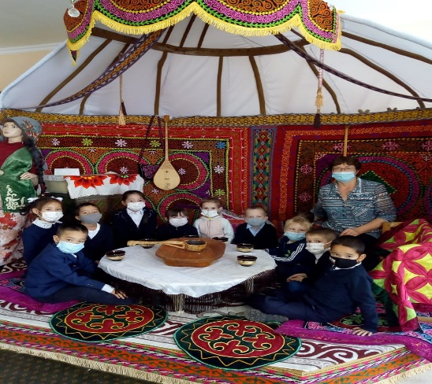
- Казахстан – многонациональная странаУ нас в Казахстане проживает более 120 национальностей. Живут под одним шаныраком дружной семьей.
И сейчас мы узнаем кто вы по национальности. Мы знаем, что у солнышка есть лучики, которые греют всех нас и мы сейчас с вами создадим солнышко с лучиками

(Создание солнышка национальностей.)
На доске прикреплено солнышко, а лучики (заранее раздаются всем детям). Каждый пишет на лучике свою национальность и прикрепляет на доску.
- Какие нации еще живут в нашем селе?
- Ребята, а сейчас я предлагаю вам поиграть в игру «Полиглот»
Ваша задача составить слова из предложенных анаграмм и перевести их на казахский язык.
1. догро – город – кала 2. арнод – народ – халық 3. емсья – семья – отбасы
4. мод – дом – үй 5. кязы – язык – тіл 6. блех – хлеб – нан
7. нидора – родина – отан 8. тьма – мать – ана 9. гдур – друг – жолдас
10. рим – мир – бейбітшілік
(проверка, подведение итогов игры)
Ведущий: Вы, ребята, молодцы!
Настоящие граждане своей страны
Сегодня это всем вы доказали
И я горжусь, ребята, вами.
Нужно быть патриотом, знать историю своей страны, гордится предками, стремиться быть достойным их. Если люди будут обладать всеми этими качествами, то на Земле исчезнут войны, ссоры. Люди не будут страдать и ненавидеть друг друга. Все равно, какой ты национальности, какого цвета кожи. Все мы равны друг перед другом. И пока мы едины, мы непобедимы.
-Хочется закончить наш классный час, посвящённый Дню Независимости, словами древнего пожелания казахов, положенного в основу государственного герба: «Пусть будет высоким твой шанырак, широким твои стены и прочной основа твоего дома».
Видеоролик «Я – казах»

«Еркіншілік ауылының жалпы орта білім беретін мектебі»КММ

Тақырыбы: «Латын әліпбиіне көшу- еліміздің рухани өмірдегі қадамы»
(дөңгелек үстел)

Дайындаған: Мухамет Еркегул

Дөңгелек үстел тақырыбы: Латын әліпбиіне көшу- еліміздің рухани өмірдегі қадамы
Сынып: 9,10
Мақсаты: Латын әліпбиіне көшудің маңыздылығы туралы терең мағлұмат беру, қоғамдық пікір қалыптастыру. Қоғамда өздерін көрсете және өз еліне пайдалы бола алатын, Жаңа Қазақстандық Патриотизмнің құндылықтары мен мұраттары жүйесін иеленетін патриот ұрпақ тәрбиелеу.
Дерек көздер: ҚР Тұңғыш Президенті Н.Ә. Назарбаевтың «Болашаққа бағдар: рухани жаңғыру» атты мақаласы (2017 жылғы 12 сәуір), бейнежазба, ғаламтор материалдары.
Сабақтың техникалық құрал-жабдықтары: Интерактивті тақта, ноутбук
Барысы
І Кіріспе бөлім. «Ой шақыру» Мемлекет басшысы «Болашаққа бағдар: рухани жаңғыру» атты бағдарламалық мақаласында 2025 жылға дейін латын әліпбиіне көшуге кірісуіміз керектігін және болашақта барлық саладағы іс-қағаздар мен оқулықтар да осы қаріппен жазылуы тиіс екенін атап айтты. Сондай-ақ, Үкіметке қазақ тілін латын әліпбиіне көшірудің нақты кестесін жасауды тапсырып, уақыт ұттырмай бұл жұмысты қазірден бастан қолға алу қажеттігін атап өтті. Демек, көп кешікпей егемен еліміздің латын әліпбиіне көшетіні айқындалды. Ал осы межелі мақсатқа кедергісіз қол жеткізу үшін не істеу керек? Бұл мәселені жан-жақты талқылау мақсатында республика көлемінде әрбір мекеме, ұйымдарда іс-шаралар ұйымдастырылуда. Бүгін біздің мектепте де бүгінгі күннің өзекті мәселесіне айналған «Латын әліпбиіне көшу» туралы өз ой-пікірімізді ортаға салуға жиналып отырмыз. Ғалымдар, әдебиетшілер, жалпы қауым арасында бұл мәселеге қатысты пікір екі жақты. Бірі қажет дейді, бірі қажет емес дейді. Пайдасы мен зияны жөнінде де пікірлер айтылып жатыр. Ендеше, «Латын әліпбиіне көшу –еліміздің рухани өмірдегі қадамы» тақырыбында өткізілгелі отырған пікірсайыс алаңын бастаймыз.
ІІ Негізгі бөлім. «Еркін микрофон» Мәселені талқыламас бұрын бүгінгі күні қолданысқа енгізіліп отырған латын қаріптері жазылған әліпбиді назарларңызға ұсынамыз.
Қазіргі латын әліпбиі — 2017 жылдың 9 қазанында қазақ әліпбиін латын әліпбиіне көшіру жобасы ұсынылды 2017 жылы қазақ тілінің жаңа латын әліпбиі 26 қазанда Қазақстан Республикасының Президентінің жарлығымен бекітілді 2017 жылдың 26 қазанында бұл алфавит ресми түрде мақұлданды. 2018 жылғы 19 ақпанда осы қаулыға түзетулер енгізілді.. 2017-2025 жылдары жаңа әліпбиге көшу жоспарлануда.
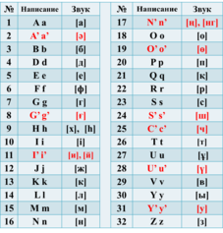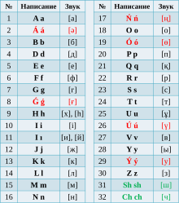
2017 нұсқасы 2018 нұсқасы
Әліпби 32 әріптен тұрады.
2020 жылы Президент Қасым-Жомарт Тоқаев латын әліпбиін қазақ тілінің төл дыбыстары мен дыбысталуын сақтауға баса назар аударып, қайта қарауға шақырды. Байтұрсынов атындағы Тіл білімі институтының академиктері және сценарийлерге көшу жөніндегі ресми жұмыс тобына кіретін мамандар 2019 жылдың қараша айында көпшілікке ұсынған бұл редакция диграфтар мен өткір екпіндердің орнына умлауттарды, бревтер мен цедиллаларды қолданады және орфографиялық өзгерістерді ретімен енгізеді қазақ фонологиясын дәлірек көрсету. Бұл түзету - түрік әліпбиінің сәл өзгертілген нұсқасы, С әрпін түсіріп, түрік тілінде жоқ төрт қосымша әріпке ие: Ä, Q, Ŋ және W.
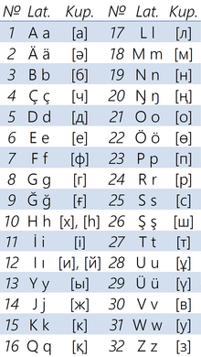
2019 нұсқасы
Осы нұсқа мақұлдауын күткен кезде лингвисттер Ә, Ә, Ғ ғ, И и, Й, Ң ң, Ө ɵ, У у, Ұ ұ, Ү ү, Ы ы, Ч ч, Ш ш және І i. Екпінді таңбаларды енгізудің баламасы - диграфтарды көбірек пайдалану. 2021 жылы қаңтарда әріптерін енгізе отырып, қазақ латын әліпбиінің қайта қаралған нұсқасы ұсынылды, Ä ä (Ə ə), Ö ö (Ө ө), Ü ü (Ү ү), Ğ ğ (Ғ ғ), Ū ū (Ұ ұ), Ŋ ŋ (Ң ң) және Ş ş (Ш ш). Бұл нұсқа 2023 жылдан бастап ресми түрде қолданысқа енеді.
Бүгінгі күні талқыланатын сұрақтармен таныс болыңыздар.
ІЛатын әліпбиіне көшудің тиімді де пайдалы тұстары:
Латын әліпбиіне көшудің себептері неде?
Латын әліпбиіне көшудің қандай тиімді жақтары бар?
Осы сұрақтар төңірегінде ой өрбітсек:...
ІІ Латын әліпбиін үйренудің жолдары:
Латын әліпбиін меңгеру қаншалықты қиындық туғызады?
Латын қарпіне көшудің қандай оңтайлы жолдарын атар едің.
ІІІ Латын әліпбиіне көшудің тиімсіз тұстары:
Латын әліпбиіне көшу қандай қиындықтар туғызуы мүмкін?
Латын әліпбиіне көшсек, неден ұтыламыз?
ІІІ Қорытынды бөлім. «Тоқсан ауыз сөздің тобықтай түйіні» Көрермен не дейді?..
ІҮ Рефлексия. «Дауыс беру» Оң жақ: қолдаймыз (ақ) Сол жақ: қолдамаймыз (қара)
1-оқушы: Қазіргі уақытта еліміздің басты проблемасына айналып отырған ең өзекті тақырыптардың бірі – әліпбиіміздің өзгеруі, яғни қалыптасқан дәстүрді бұзып, кириллицадан латын әрпіне көшу. Қазақстан халқы өз тәуелсіздігін жариялағаннан бері бүгінгі қолданыста жүрген кириллицадан латын әліпбиіне көшу мәселесі жөнінде пікірлер жиі айтылып келеді. Қазіргі қолданыстағы кириллица – қазақ тарихындағы төртінші алфавит екені бәрімізге мәлім. Сонау сақ дәуірі, түркі дәуірі кезеңіндегі ата-бабалаларымыз өздері ойлап тауып, енгізген, құрастырған алфавиттен басқалары бодандықтың кебімен күштеп енгізілді. Түркі заманынан мұра болып қалған осынау құндылық «руно» жазуы еді. Одан кейін араб шапқыншылығы кезеңінде елімізге араб жазуы (төте жазу) ислам дінімен қатар келді. Латын және кириллицаны Кеңес үкіметі енгізді. Мұндағы мақсат – алфавитке көшу арқылы қазақ халқымызды рухани есеңгіретіп, халықтық болмыс, ұстанымдарынан айырып, мәңгүрт етіп алдарына салып айдап өз дегендерін жүзеге асыру еді. «Ресей тілін, дінін, жазу-сызуын орысқа аударса, үкіметке онан артық іс болмас» деген Ахмет Байтұрсынұлының 1914 жылы жарық көрген «Қазақ» газетіндегі жанайқайы бекер емес-ті. Кеңес үкіметінің орыстандыру саясаты мақсаты терең, ауқымды қарқынмен жүзеге асырылды.Нәтижесінде, орыс тілі өмірдің көптеген салаларында жалғыз ғана тіл болып, ұлттық тілдерді ығыстырды. Сондықтан кеңес үкіметі құрамындағы қазақ, өзбек сияқты басқа да түркі халықтарының санасында кириллица мәжбүрлеумен және зорлық-зомбылықпен байланыстырылады. Қазіргі сөз болып жатқан қазақ алфавитінің кириллицадан латын әліпбиіне ауыстыру мәселесін отарсызданудың бір маңызды қадамы, отарлаушылардың зорлап таңылған алфавитінен арылу, еркіндік алу деп түсінемін.
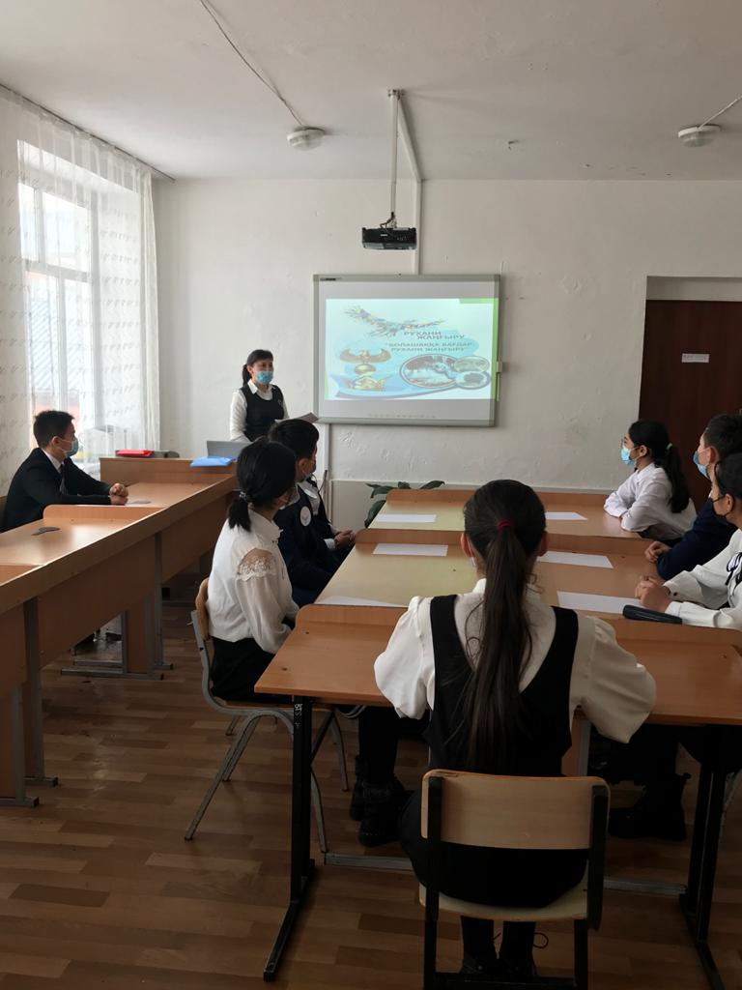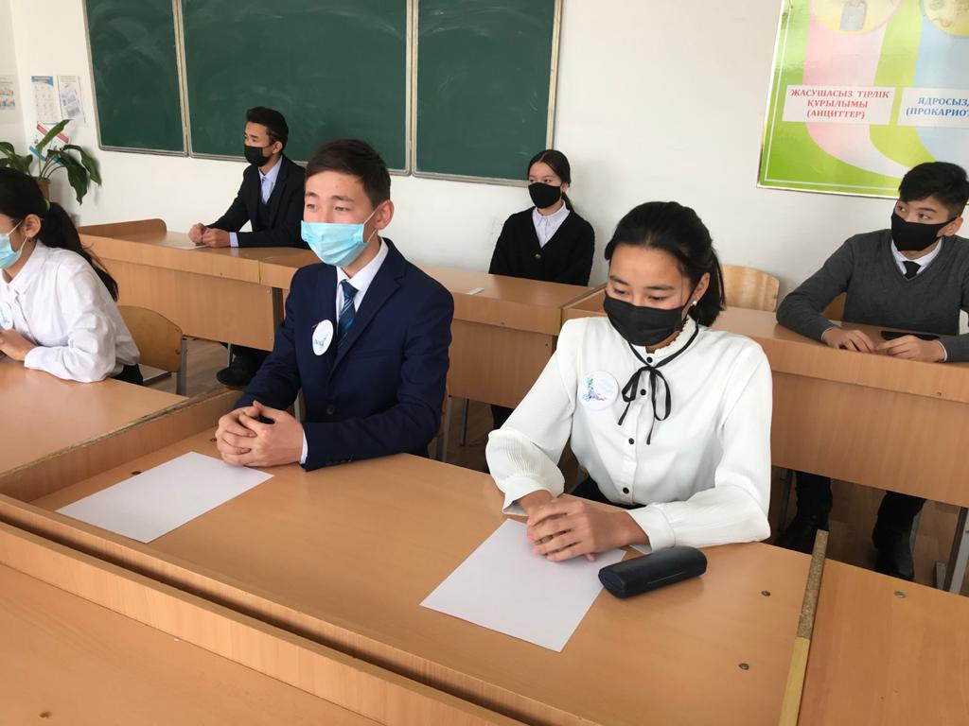
2-оқушы: «Латын алфавитіне көшу — заман талабы» - деп ойлаймын. Себебі әр ұлттың өзіндік бірізділігі, ерекшелігі ең бастысы оның тілімен белгіленеді. Сондықтан тілдің дамуы, өркендеуі қандай болса да этнос үшін өте маңызды. Қазақ тілінің латын әліпбиіне көшуі тіліміздің әрі қарай жаңғыруына жақсы ықпал етері сөзсіз. Себебі латын әліпбиіне көшу арқылы біз психологиямызды, ми қабыршығы астындағы санамызды орыс тіліне деген тәуелділіктен босатамыз деп ойлаймын. Сондықтан мемлекеттік тілдің латын әрпіне көшуі – заман талабы. Бұл мәселені көтеру – Президентіміздің көрегендігін көрсетеді. Елбасымыз «Болашаққа бағдар: рухани жаңғыру» мақаласында: «Мен қазақстандықтардың ешқашан бұлжымайтын екі ережені түсініп, байыбына барғанын қалаймын. Біріншісі – ұлттық код, ұлттық мәдениет сақталмаса, ешқандай жаңғыру болмайды. Екіншісі – алға басу үшін ұлттың дамуына кедергі болатын өткеннің кертартпа тұстарынан бас тарту керек» - деген болатын. Ендеше орыс тіліне жалтақтай беріп қарайтынымыз да осы кертарпаның бірі деуге болады. Бұл жолда латиницаға көшу – тиімді әрекет. Ол біздің ұлттық кодымызды сақтап, ұлт ретінде дамуымызға жол ашады.
3-оқушы: Қазіргі таңда қолданыста жүрген жазу үлгілері аз емес. Солардың ішінде латын әліпбиін дүние жүзі елдерінің көбісі қолданатыны деректерден белгілі. Латын әліпбиі бізге таңсық емес, себебі ол біздің қоғамға әлдеқашан еніп кеткен. Оны еліміздегі кез- келген сауатты адам белгілі дәрежеде біледі. Ал, «латынның бізге берері не?» дегенде, толып жатқан тиімді тұстарын көрсетуге болады. Мысалы, «Үштұғырлы тіл» саясатын жүзеге асыру бағытында ел бойынша ағылшын тіліне көп назар аударылып келеді. Жасыратыны жоқ, бүгінгі таңда ағылшын тілін меңгеру дегеніміз – ғаламдық ақпараттар мен инновациялардың ағынына ілесу дегенді білдіреді. Оған қоса, ағылшынша білсең – әлемдегі ең үздік, ең беделді жоғары оқу орындарында білім алуға мүмкіндігің мол. Осы орайда, латын әліпбиіне көшуді шет тілдерін жоғары дәрежеде игерумен байланыстыруға болады. Енді «Не үшін латын әрпіне көшуіміз керек?» деген сауалға жауап іздер болсақ, латын жазуы қазаққа бұрыннан таныс, қолданысқа оңай, игеруге ыңғайлы. Оған қоса, жаратылыстану ғылымдарында да оның қолданыста дәлділігі мен ептілігін дүниежүзінің өмір тәжірибесі дәлелдеді және бұл әліпби ақпараттық- технологиялар саласын дамытуға септігін тигізері сөзсіз. Латын әліпбиін қолдану- озық техника мен компьютер тілін меңгеруге жол ашады дегеннен бөлек, мемлекеттік тілдің қолданылу аясын кеңейтеді, шет елде жүрген қандастарымыздың осы жазу арқылы қазақ жеріндегі барлық жаңалықтан хабардар қылады деген де әңгімелер айтылып жүр. Мүмкін, бұл бастама, шынымен, еліміздің әлемнің дамыған 30 елінің қатарына ену жолына ашылар есік болар деп ойлаймын.
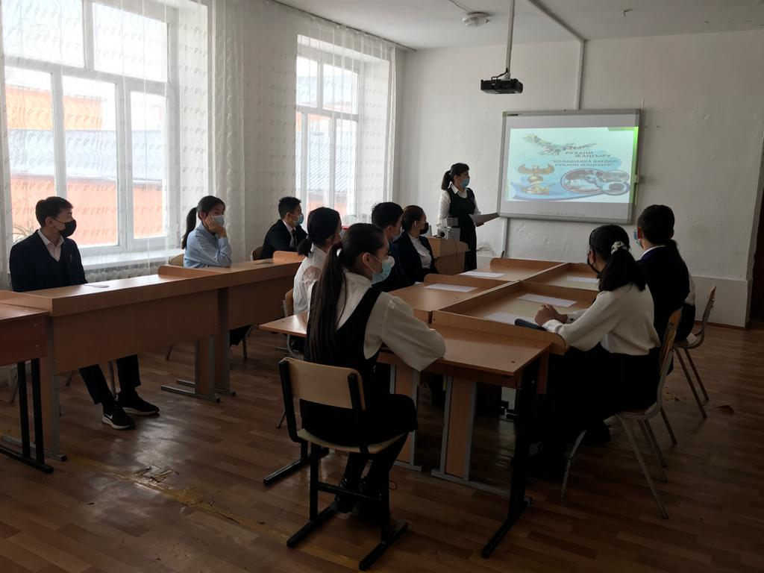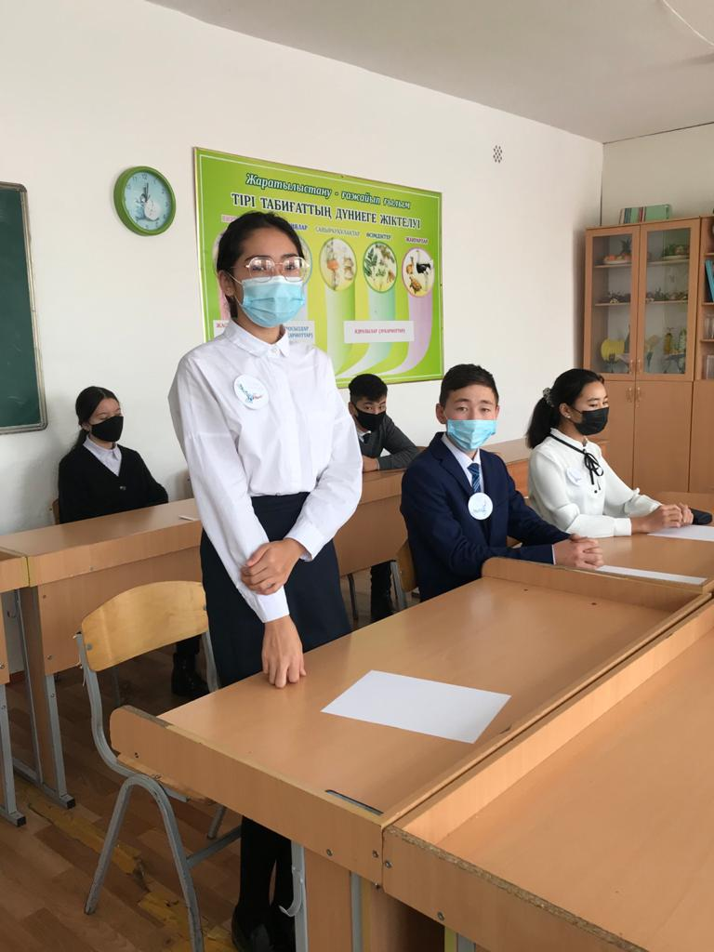
4-оқушы: Латын әліпбиіне кіру- әлемдік ғылыми, тілдік кеңістікке кіру үшін қажет. Бұл басқасын айтпағанда, түркі халықтарына ортақ әріп. Сонымен қатар, әріп қолданысы қазақ тілінің фонетикасына үйлесімдірек болып табылады. Біз, әлемдік ғылым мен технологияны, экономиканы игеру үшін ағылшын тілін үйреніп келеміз. Латын әліппесі сол тілді игеруге негіз, тиімді алғышарт болары сөзсіз. Халықаралық терминологияны алыңыз, немесе медицина мен басқа ғылымдар тілі көбінесе латынша жазылады. Менің пікірімше, ынтасы бар адамға бұл әріпті үйренудің еш қиындығы жоқ, соның ішінде жоғары білімді немесе шет тілін білетін адамдарға. Алысқа бармай- ақ қоялық, қазір көп адамдар әлеуметтік желілерде отырады. Сонда отырып- ақ, өзаралатыншажазудыүйрене берсе де болады. Себебі, ондакөбісініңаты- жөндерілатыншаболыпкеледі. Электрондықпошталары да солай.
5-оқушы: Менің ойымша, , латын әліпбиіне өтуіміз еліміздің бай мәдениеті мен мұрасымен көптеген шетелдік оқырмандардың терең танысуына жол ашады. Ал, жастар үшін әлем кеңістігі, дамыған елдердің мол жинақталған техникалық, әдеби тағы басқа туындыларын түп нұсқада оқуға жол ашылады.
6-оқушы: Менің ойымызша, латын алфавитін меңгере алу-алмау қорқынышы, қазақ тілін білу деңгейі және көпшіліктің ұлттық санасының орыс тілі, сонымен қоса кириллицаға тәуелділігі мәселесі. Латын алфавиті жайлы Уикипедия: «Неміс, француз, ағылшын, испан, итальян тағы басқа роман және герман тілдерінің жазбаша негізі болып табылатын қазіргі заманғы латын әліпбиі 26 әріптен құралған», деген мәлімет береді. «Латыншаға көшудің терең логикасы бар. Бұл қазіргі заманғы технологиялық ортаның, коммуникацияның, сондай-ақ, ХХІ ғасырдағы ғылыми және білім беру процесінің ерекшеліктеріне байланысты. Мектеп қабырғасында балаларымыз ағылшын тілін оқып, латын әріптерін онсыз да үйреніп жатыр. Сондықтан, жас буын үшін ешқандай қиындық, кедергілер болмақ емес», — жазады Н.Ә. Назарбаев мақаласында. Шынымен, заманауи құралдар: компьютер, ұялы телефон, т.б. нәтижесінде ағылшын тілі әр-қайсымыздың үйімізге кеңінен кіріп жатыр. Сонымен қатар, қазіргі еңбектеніп жатқан 50-60 жас аралығындағы қызметкерлердің көбі кезінде мектепте болсын, ЖОО оқыған шағында ағылшын, француз немесе неміс тілі бойынша қарапайым білім иеленді, сондықтан оларға да латын әріпіне көшуге қиындық туғызбайды.
7-оқушы: Өз басым латын әліпбиіне әлдеқашан,сонау тәуелсіздік алған жылдары көшу керек еді деп ойлаймын.Ертерек қолданысқа енгізгенде әріптері ұқсас ағылшын секілді шет тілдерін үйрену, латын әліпбиін пайдаланатын түркі тілдес халықтармен қарым-қатынасымыз жеңілдей түсер ме еді бәлкім.Ал қазіргі кезде көшу қиын шығар.Өзіңіз ойлап көріңіз, тұтас әліпби түгілі,бір қала не өкілетті органның(мысалы милицияны полицияға) атауын өзгертудің өзі қанша машақатты,қағазбастылықты, қаражатты талап ететінін. Жалпы латынша жазуға көшуге оң көзқарастамын,бірақ кешігіп қалдық кой деймін. Латын əліпбиіне көшіу – ол, өз əліпбиімзіге оралу, нақтырақ айтақанда түрік əлеміне, тіліне оралу деп түсінемін, сондықтан тез арада көшуіміз кажет деген пікірдемін.

